|  |
| --- |
|  |

1/1/2015

|  |
| --- |
|  |
|  |
|  |



|  |  |
| --- | --- |
| **JCGM** | SharePoint 2013: Posts más relevantes del blog de J.C González– Enero a Julio de 2015 |

**Indice**

1 Introducción 4

2 Recopilatorio de posts previos 4

2.1 Mi regalo particular de reyes…recopilatorio global de posts de julio a diciembre de 2014! 4

3 Capacidades, Planning & Arquitectura 6

3.1 SharePoint: Tipo de Contenido “Link to document” 6

3.2 Como probar los device channels con distintos navegadores 10

3.3 Soluciones híbridas OnPremises–Online 15

4 Herramientas y Utilidades 19

5 Personalización 19

6 Desarrollo 20

6.1 SharePoint 2013: Creación de flujos de trabajo 20

6.2 Uso de la API de Cliente para Flujos de Trabajo 32

6.3 Cambios en el empaquetado y despliegue de Soluciones 36

6.4 ¿Se puede utilizar Visual Studio Community Edition para desarrollar? 38

7 Administración e IT 45

7.1 Como solucionar los errores en menús de SharePoint tras instalar PowerPivot 45

7.2 Como leer el registro de auditoría con PowerShell 46

7.3 Como configurar el refresco de conexiones de datos a listas de SharePoint 48

7.4 SharePoint 2013: Paso a paso para la configuración de los Servicios de Access 49

7.5 Trucos para generar los Thunbnails de la Galería de PowerPivot 50

7.6 SharePoint OnPremises & Online: ¿Qué restricciones aplican en las longitudes de las Urls? 50

7.7 SharePoint 2013: Instalación y configuración de SQL Server PowerPivot para SharePoint 51

7.8 Como solucionar el error PerformancePoint Unexpected Error Occurred 11861 58

7.9 SharePoint 2013: Como solucionar el error de BCS ‘Login failed for user ‘NT AUTHORITY\IUSR’.’ 59

7.10 Como conseguir que el Dashboard Designer se conecte a Analysis Services 60

7.11 SharePoint 2013: Como solucionar errores relativo a extensiones de datos en Power View 61

7.12 ¿Cuál es el Pool de Aplicaciones de la Aplicación de Servicio de Access? 63

7.13 Tips de instalación y configuración de Workflow Manage en una granja con el SP 1 64

7.14 SharePoint: Como crear una Columna de Sitio de tipo Choice con PowerShell 66

7.15 Requerimientos para soportar SQL Server 2014 68

7.16 ¿Cómo puedo aprovisionar Aplicaciones en el Catálogo Corporativo por medio de PowerShell? 69

7.17 Opciones para modificar la “directiva de retención” de información de 60 días de los Flujos de Trabajo 69

8 Búsquedas 70

9 Enterprise Content Management (ECM) 70

10 Web Content Management 70

11 Business Intelligence 70

12 Interoperabilidad 70

13 Office 365 70

13.1 Capacidades 71

13.1.1 ¿Se pueden buscar archivos de Grupos de Office 365 desde sitios de grupo de SharePoint Online? 71

13.1.2 Últimas novedades incorporadas a Office 365 Video 72

13.1.3 Acceso a aplicaciones de terceros en 1 clic 74

13.1.4 Cómo funciona el proceso de actualización de Office 76

13.1.5 Herramientas de migración de archivos a OneDrive 77

13.1.6 La actividad de Yammer llega a Delve 77

13.1.7 Integración de los Grupos de Office 365 en Skype for Business 78

13.1.8 Llega la configuración “First Release” selectiva 79

13.1.9 Nuevas mejoras en el sitio de Grupos 81

13.1.10 ¿En qué planes tengo Office 365 Video? 84

13.1.11 Los Grupos llegan a Dynamics CRM Online 84

13.1.12 ¿Por qué Delve no muestra una Preview de algunos documentos Excel y Word? 85

13.1.13 Nuevos roles de administrador 86

13.1.14 Como funciona la configuración de “First Release” en un tenant 89

13.1.15 ¿Qué sucede si sitio asociado a un Grupo de Office 365 no está creado? 90

13.1.16 Office 365: Como dejar de compartir mi actividad con otros usuarios en Delve 92

13.1.17 Office 365: Novedades en Delve 93

13.1.18 Cómo visualizar el contenido compartido por otros usuarios 96

13.1.19 Nueva página de perfil de usuario 99

13.1.20 Office 365: Funcionalidad de “Me Gusta” en Grupos 101

13.1.21 Office 365: Compose Apps en OWA & Outlook 102

13.1.22 Las conversaciones en documentos llegan a Delve 105

13.1.23 Delve incorpora información de Office 365 Video y de Yammer 108

13.1.24 Productividad en la gestión de correo electrónico con Delve 109

13.1.25 Como saber la versión de OneDrive Para Empresas instalada 110

13.1.26 Comentarios en documentos en Grupos de Office 365 112

13.1.27 Pre-visualización de documentos en OWA 115

13.1.28 Office 365: Como administrar las Aplicaciones instaladas para OWA 116

13.1.29 Nueva característica disponible–Group Notebook 119

13.1.30 Office 365: Clasificación de Información con Delve 120

13.1.31 Mejoras en el Sitio Documental de Grupos 123

13.1.32 Se incorpora un nuevo servicio–Bing Places for Business 125

13.1.33 Personalización de la experiencia de uso de la plataforma 127

13.1.34 Actualización a la nueva version 132

13.1.35 Mejorando la adopción de la plataforma con Office 365 FastTrack 135

13.2 Administración e IT 142

13.2.1 ¿Como se notifica en Outlook 2016 el borrado de un Grupo de Office 365! 142

13.2.2 Flujo de autenticación y autorización de Aplicaciones con Azure AD OAuth 143

13.2.3 Como añadir el DA de Azure a una suscripción existente de Azure 144

13.2.4 ¿Puedo usar CSOM con el Sitio de un Grupo de Office 365? 145

13.2.5 Trabajo con Grupos por medio de PowerShell 146

13.2.6 Niveles de encriptación disponibles en Office 365 148

13.2.7 Como hacer overlay de calendarios de Exchange Online 149

13.2.8 Opciones para sincronizar un DA OnPremises con Office 365 152

13.2.9 Nuevas regiones con Data Centers incorporadas 153

13.2.10 Repaso a los informes disponibles 153

13.2.11 Como listar los Grupos y Miembros de cada Grupo de un tenant de Office 365 158

13.2.12 Como añadir Apps en el App Launcher 160

13.3 SharePoint Online 160

13.3.1 Como adquirir almacenamiento adicional para SharePoint Online 160

13.3.2 ¿Durante cuánto tiempo se retienen los archivos en la papelera de reciclaje? 163

13.3.3 Como mover fácilmente sitios en SharePoint Online 163

13.3.4 ¿Se puede utilizar la Content By Search Web Part en planes SharePoint Online P1? 166

13.3.5 Como crear un Document Set con PowerShell en SharePoint Online 166

13.3.6 Nueva experiencia de usuario para la gestión de documentos 168

13.3.7 Como depurar AddIns Provider-Hosted y Remote Event Receivers 169

13.3.8 ¿Se puede trabajar con Grupos de Office 365 en sitios de SPO? 173

13.3.9 Papelera de reciclaje de aplicaciones 175

13.3.10 Ventajas y Desventajas respecto a SharePoint 2010 176

13.3.11 OneDrive para Empresas: Nueva opción Mover/Copiar en el menú de elemento 179

13.3.12 Como acceder al log de cambios en SharePoint Online 180

13.3.13 ¿Se pueden asociar Flujos de Trabajo a Tipos de Contenido? 184

13.3.14 Como provisionar de forma masiva ODFB para varios usuarios 186

13.3.15 SharePoint Online: Como habilitar vínculos anónimos a documentos en sitios 188

13.3.16 SharePoint Online: Como añadir un administrador de colección a OneDrive para Empresas 189

13.3.17 Como obtener la información del perfil de usuario con PowerShell 191

13.3.18 Como localizar los usuarios externos en un tenant 192

13.3.19 Soporte de Tipos de Contenido en el botón “+” 196

13.3.20 Cómo obtener los App Security Principal para Aplicaciones 197

13.3.21 Disponibles nuevas opciones de seguridad 198

13.3.22 Como leer las PropertyBags de una Colección de Sitios 200

13.3.23 Como añadir un campo de geolocalización a una lista con PowerShell 201

13.3.24 Como trabajar con permisos y niveles de permisos con el modelo de objetos en cliente y PowerShell 207

13.3.25 ¿Qué hoja de estilos es la que se utiliza en una aplicación SharePoint-Hosted? 209

13.3.26 Opciones de configuración de las búsquedas en planes Pequeña Empresa 210

14 Plataforma SharePoint 2010 212

14.1 Desarrollo 212

14.2 IT 212

15 Recursos 212

# Introducción

El presente documento es un recopilatorio de los artículos más relevantes publicados sobre plataforma SharePoint 2013 en los blogs del J.C. González en el período que va de julio a diciembre del año 2014. Los artículos se han categorizado por temáticas comunes para facilitar la lectura y localización del contenido por parte del lector.

# Recopilatorio de posts previos

Como este es el primer recopilatorio de posts sobre SharePoint 2013, no hay una referencia a recopilatorios previos.

## Mi regalo particular de reyes…recopilatorio global de posts de julio a diciembre de 2014!

Como vengo haciendo en los últimos años, he recopilado todos los artículos sobre SharePoint publicados en mis blogs personales en [Geeks.MS](http://geeks.ms/blogs/jcgonzalez/) y [Wordpress](https://jcgonzalezmartin.wordpress.com/) desde los meses julio a diciembre de 2014 en un documento (en versiones Word y PDF) que os podéis descargar desde el [proyecto de CodePlex que en su momento creamos para SUGES](http://suges.codeplex.com/). Podéis descargaros el recopilatorio desde este enlace.

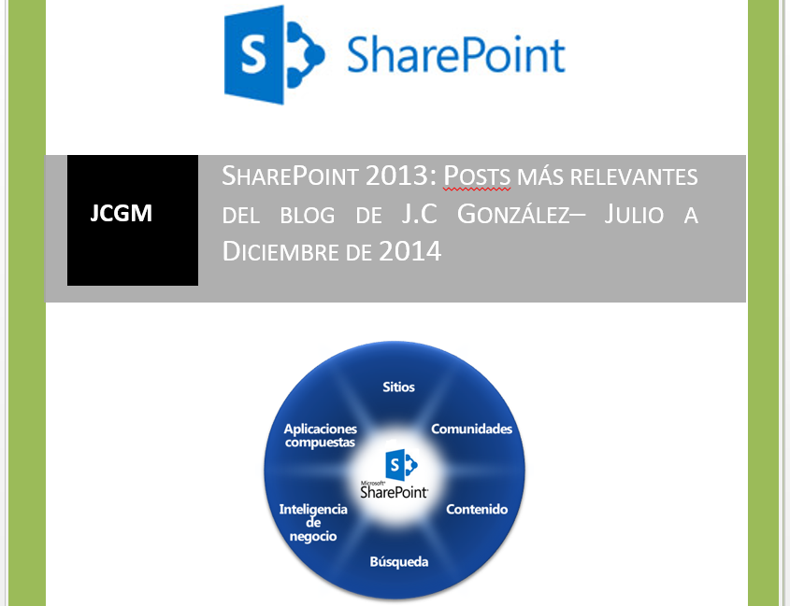

Como en otras ocasiones, os dejo las referencias al resto de recopilatorios:

* Recopilatorio de artículos sobre SharePoint 2013:
  + [Recopilatorio Posts SharePoint 2013 Enero – Julio 2014](http://suges.codeplex.com/downloads/get/872588).
  + [Recopilatorio Posts SharePoint 2013 Julio – Diciembre 2013](https://suges.codeplex.com/downloads/get/774264)
  + [Recopilatorio Posts SharePoint 2013 Enero – Junio 2013](https://suges.codeplex.com/releases/view/108786).
  + [Recopilatorio Posts SharePoint 2013 Julio - Diciembre 2012](https://suges.codeplex.com/downloads/get/596672)
* Recopilatorio de artículos sobre SharePoint 2010:
  + [Recopilatorio Posts SharePoint 2010 Julio - Diciembre 2012](https://suges.codeplex.com/downloads/get/596673)
* [SharePoint 2010: Y para estrenar bien el verano, otro recopilatorio para la comunidad!](http://geeks.ms/blogs/ciin/archive/2012/07/02/sharepoint-2010-y-para-estrenar-bien-el-verano-otro-recopilatorio-para-la-comunidad.aspx)
* [SharePoint 2010: Los reyes se adelantan por la comunidad!](http://geeks.ms/blogs/ciin/archive/2012/01/03/sharepoint-2010-los-reyes-se-adelantan-por-la-comunidad.aspx)
* [SharePoint 2010: Un regalito para la comunidad y vendrán más…](http://geeks.ms/blogs/ciin/archive/2011/07/01/sharepoint-2010-un-regalito-para-la-comunidad-y-vendr-225-n-m-225-s.aspx)

# Capacidades, Planning & Arquitectura

## SharePoint: Tipo de Contenido “Link to document”

**Referencias:**

* <https://jcgonzalezmartin.wordpress.com/2015/03/05/sharepoint-tipo-de-contenido-link-to-document-i/>
* <https://jcgonzalezmartin.wordpress.com/2015/05/10/sharepoint-tipo-de-contenido-link-to-document-ii/>

Un tipo de contenido interesante que podemos utilizar en Bibliotecas de Documentos de SharePoint es el de “Link to document” (Vínculo a documento). En este artículo vamos a ver como hacer uso de dicho Tipo de Contenido en un sitio de SharePoint Online:

* En primer lugar, nos aseguramos de habilitar la gestión de Tipos de Contenido en la biblioteca donde se va a agregar el Tipo de Contenido “Link to document”.

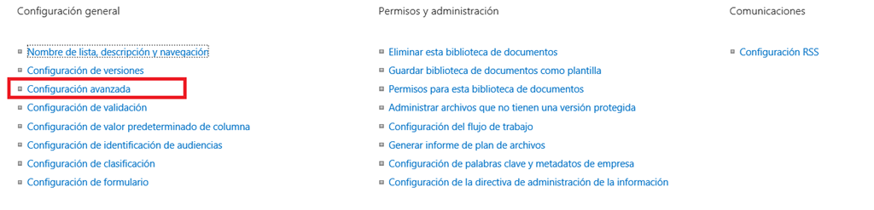

* Para ello, en Configuración Avanzada habilitamos el que se puedan añadir nuevos Tipos de Contenido.

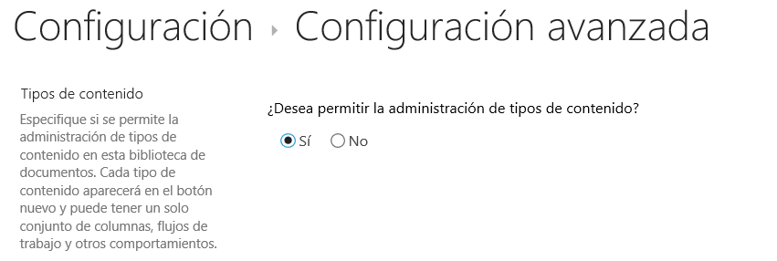

* Añadimos el Tipo de Contenido a la biblioteca.

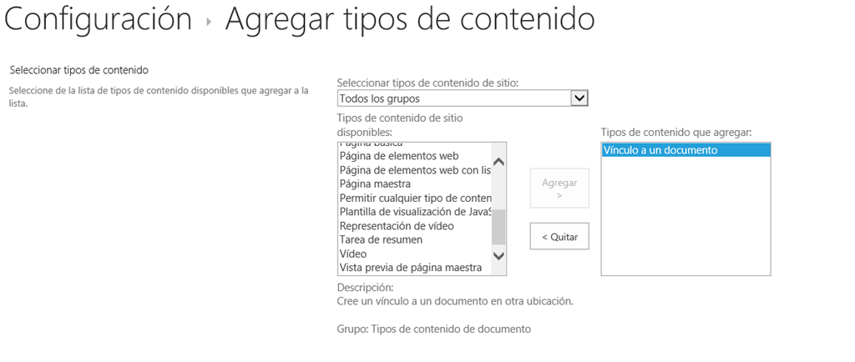

* Una vez añadido, ya estamos listos para usarlo en la biblioteca.

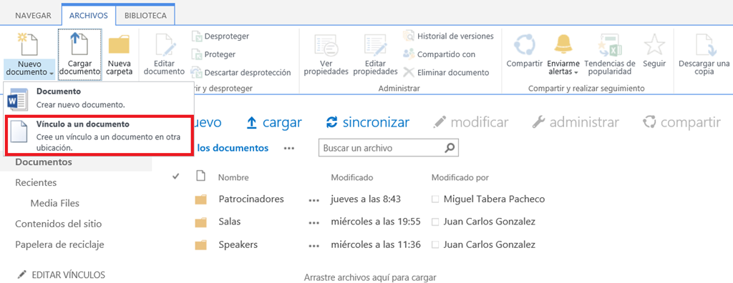

* En la página que se abre, simplemente especificamos el nombre del documento y el vínculo al mismo dado que el documento puede estar almacenado en cualquier sitio de la granja de SharePoint OnPremises o del tenant de SharePoint Online.

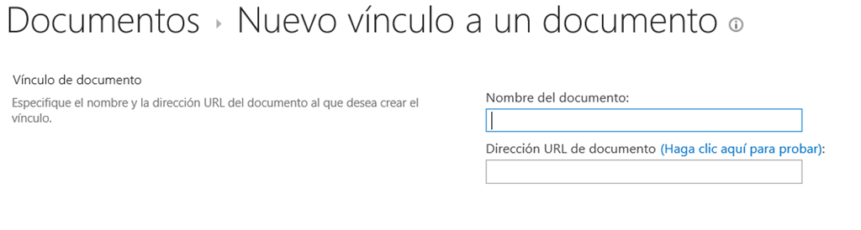

* Una vez epecificada la info. del documento, a continuación se muestra una nueva página con toda la información (metadatos) del mismo.

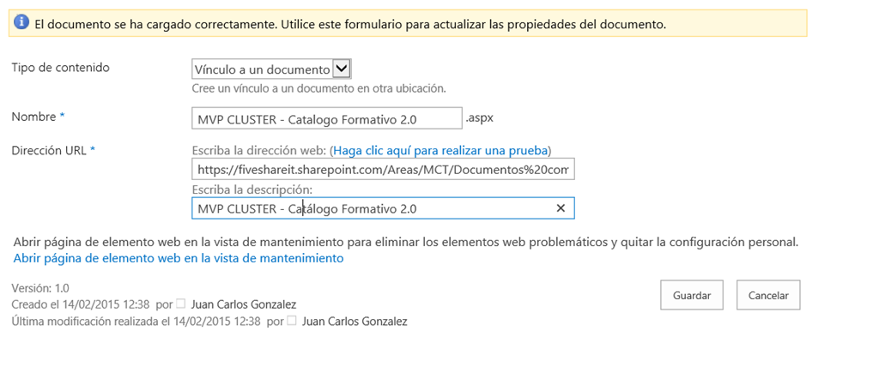

* Y este es el resultado en la biblioteca de documentos dónde se ha creado el vínculo:

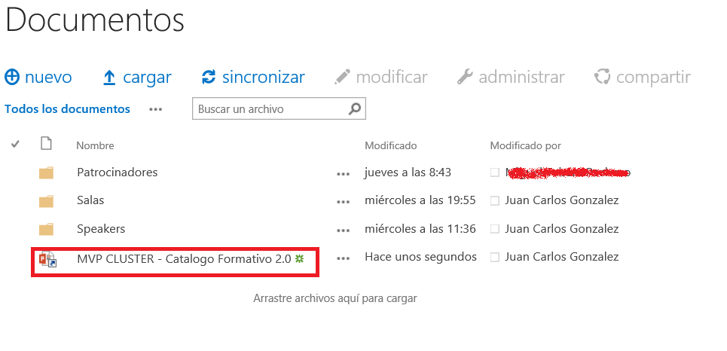

Vamos a ver algunas de las características relativas a la experiencia de usuario en el uso de contenidos asociados a este tipo de contenido:

* En primer lugar, todo contenido creado con el Tipo de Contenido “Link to document” está plenamente identificado mediante un icono específico. Si tratamos de ver la preview del documento, veremos que esta no está disponible.

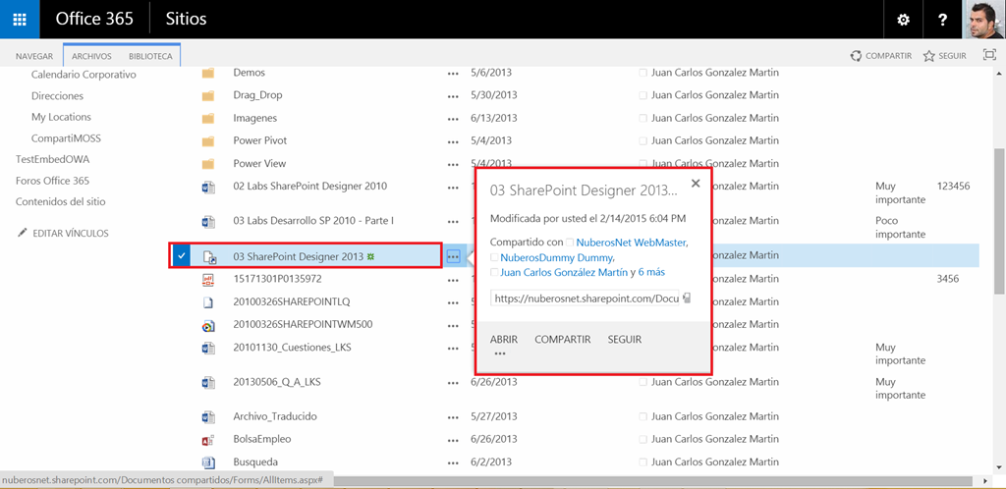

* Si hacemos clic en el documento, pueden suceder dos cosas: (1) que se inicie la descarga del documento en el caso en el que no se haya habilitado visualizar el documento en el navegador (documentos Office y PDF) (2) que se visualice el documento en el navegador como sucede en este caso particular.

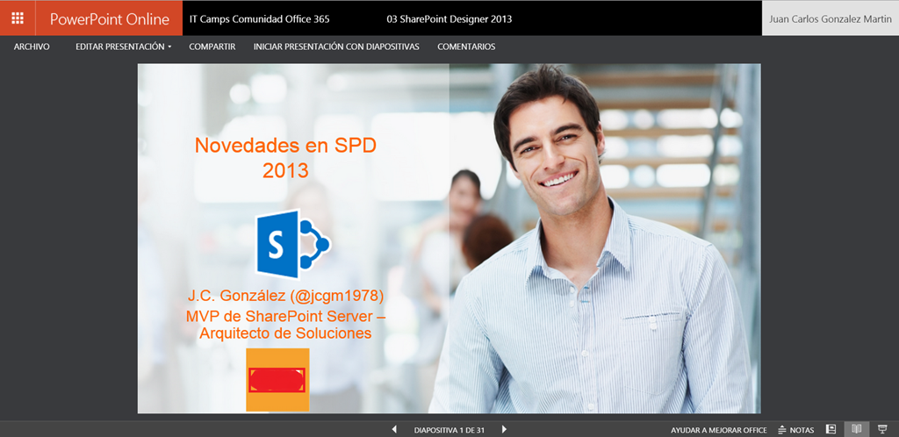

* ¿Qué pasa en origen (en la biblioteca dónde se ha creado el documento vinculado) si modificamos el documento en origen de modo que se genere una nueva versión del mismo? Pues que la versión generada no implica que se genere una versión en el vínculo.

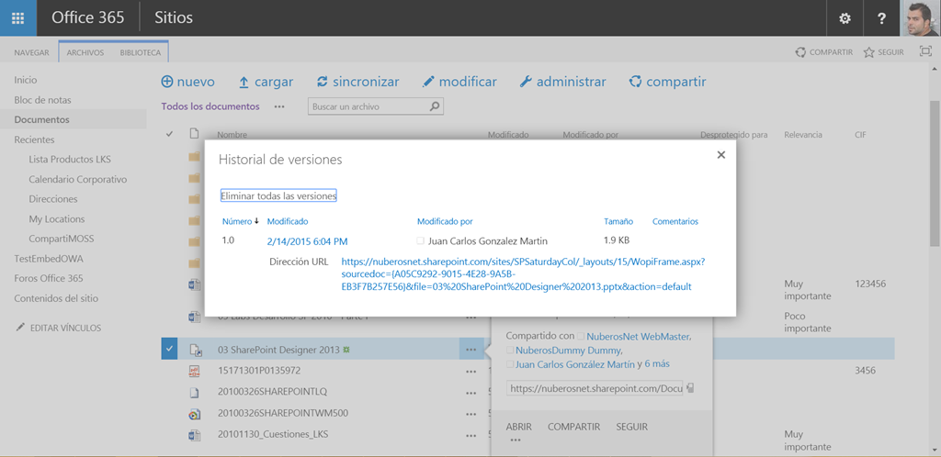

## Como probar los device channels con distintos navegadores

**Referencia:** <https://jcgonzalezmartin.wordpress.com/2015/02/15/sharepoint-2013-sharepoint-online-como-probar-los-device-channels-con-distintos-navegadores/>

Hace unos meses os comentaba en este artículo [como configurar las vista móviles en sitios públicos de SharePoint Online](http://geeks.ms/blogs/ciin/archive/2013/06/02/sharepoint-online-como-configurar-el-uso-de-vistas-m-243-viles-para-el-sitio-p-250-blico-i.aspx) mediante los canales de dispositivo o “Devide Channels”. En este artículo os voy a enseñar dos formas muy simples de probar los device channel en distintos navegadores para un sitio privado de SharePoint Online. Todo lo que se comente es aplicable para SharePoint 2013 On-Premise:

**Nota:** En primer lugar, aseguraros de tener activada la característica de publicación en el sitio. Recordad que es necesario activarla primero a nivel de colección de sitios y luego a nivel de sitio. Si se trata de un sitio creado con la plantilla de publicación, no es necesario activar estas características.

* Accedemos a la página de configuración del sitio.

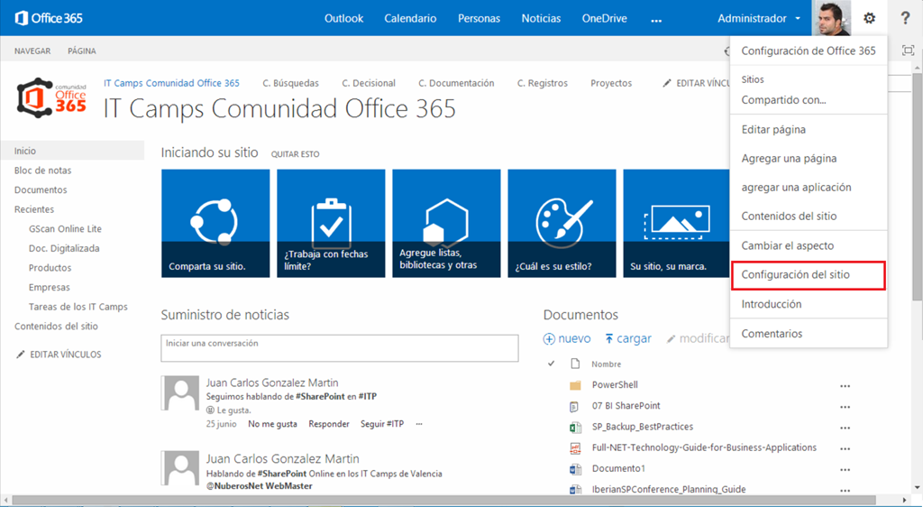

* Bajo la sección “Aspecto” hacemos clic en el enlace “Canales de dispositivos”

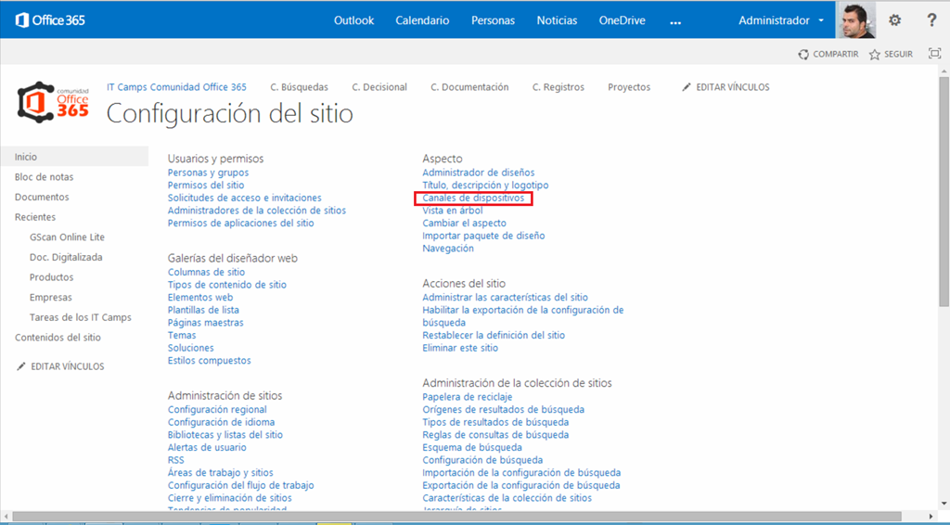

* En la página que se abre, vemos que en el listado de canales sólo aparece el canal por defecto y procedemos a añadir uno nuevo.

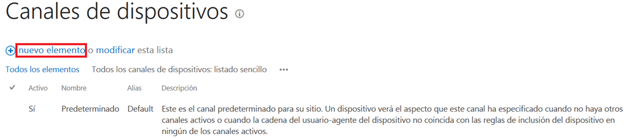

* En el formulario de creación de nuevo canal, vamos a añadir los datos necesarios para crear un canal de dispositivo específico para Firefox. El dato más importante es el de “Regla de inclusión de dispositivo” en el que especificaremos “Firefox”. Aseguraros de marcar el canal como Activo.

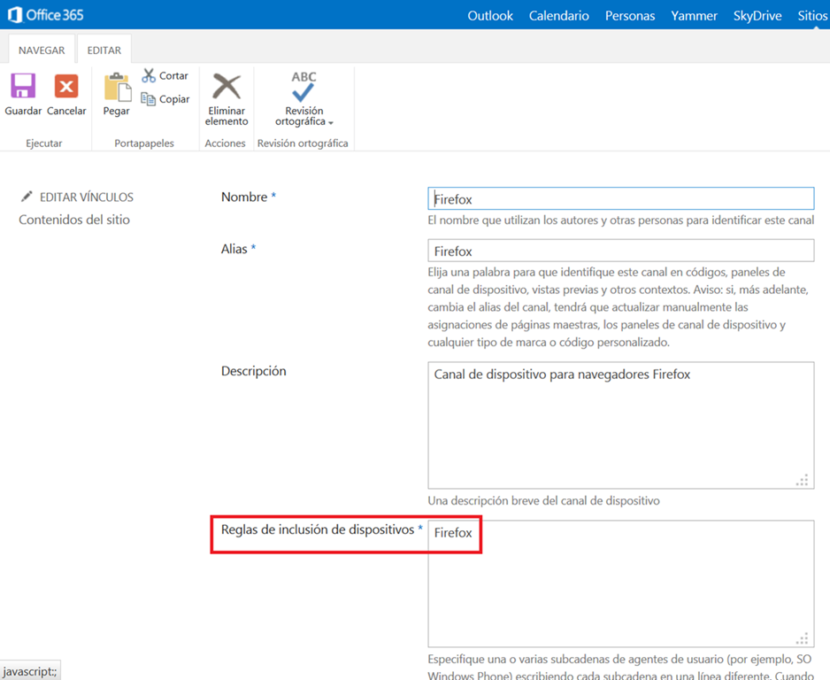

* De vuelta a la página con el listado de canales, comprobamos que el nuevo canal está disponible y activado.

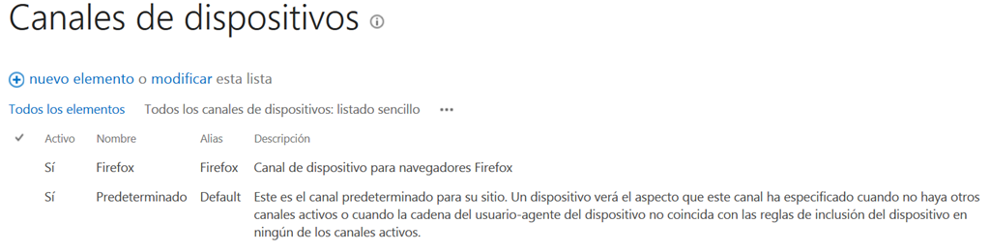

* Volvemos a la página de configuración del sitio y bajo “Aspecto”, hacemos clic en “Página maestra”.

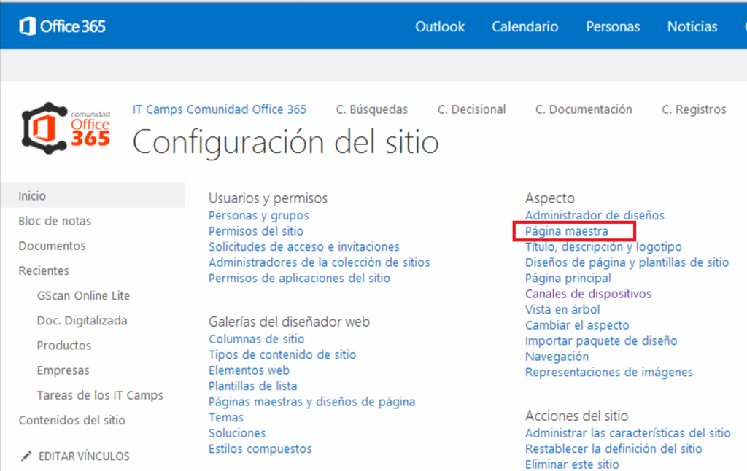

* En la página de configuración de la página maestra, puede ser qué os encontréis con el problema de que no podéis configurar qué página maestra utilizar en cada canal de dispositivo definido porque el sitio está configurado para hacer uso de la característica “Vista de explorador móvil”. En la misma página se indica que para poder hacer uso de los canales, tenemos que deshabilitar dicha característica.

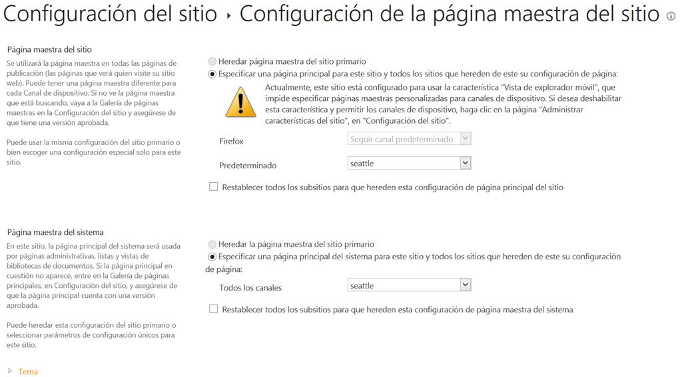

* Para solucionar el inconveniente, deshabilitamos la característica mencionada y de vuelta a la página de configuración de la página maestra, podréis comprobar que ahora si se puede indicar que página maestra se quiere utilizar por canal. Por ejemplo, para el canal “Firefox” creado, seleccionamos como página maestra “Oslo”.

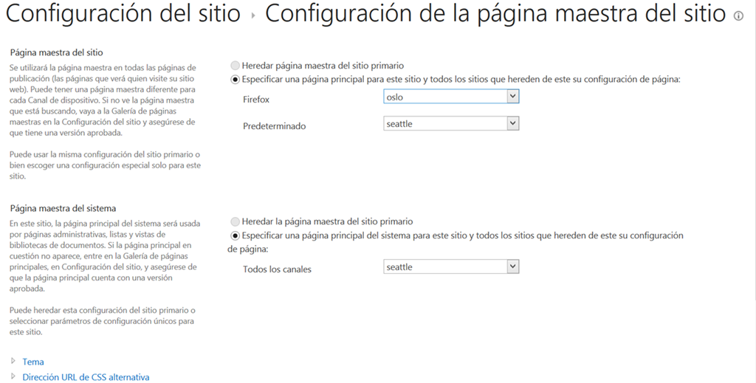

* Si accedemos al sitio mediante Firefox o bien a la Url del sitio le añadimos ?DeviceChannel=Firefox, veremos cómo se está haciendo uso de la página maestra definida para el navegador Firefox. Fijaros en qué el cambio es apreciable en cuanto a qué la página maestra “Oslo” seleccionada para el canal “Firefox” no tiene menú vertical de navegación definido.

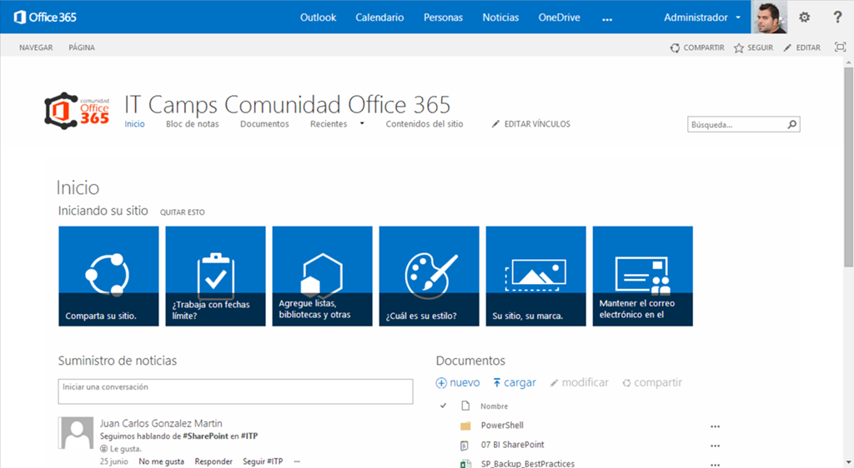

## Soluciones híbridas OnPremises–Online

**Referencia:** <http://jcgonzalezmartin.wordpress.com/2015/01/04/sharepoint-2013-soluciones-hbridas-onpremisesonline-i/>

Hace unas semanas publicaba el post [SharePoint 2013- Recursos sobre escenarios híbridos con Office 365!](http://geeks.ms/blogs/jcgonzalez/archive/2014/08/12/sharepoint-2013-recursos-sobre-escenarios-h-237-bridos-con-office-365.aspx) en el que recopilaba una serie de enlaces y recursos de TechNet relativos a soluciones y escenarios híbridos sobre SharePoint 2013 OnPremises y SharePoint Online en Office 365. En esta ocasión, y [después de haber participado en el evento de Soluciones Cloud de Microsoft realizado en Madrid el pasado mes de octubre de 2014](https://jcgonzalezmartin.wordpress.com/2014/10/31/eventos-disponible-mi-presentacin-escenarios-y-soluciones-hbridas-con-sharepoint/), a partir de la [información disponible en TechNet](http://technet.microsoft.com/en-us/library/dn607308(v=office.15).aspx) he decidido iniciar una serie de artículos relativos a soluciones híbridas OnPremises-Online para SharePoint. Empecemos,

**¿Qué es una solución híbrida?**

Por un lado, una solución híbrida es aquella que permite mantener una infraestructura OnPremise para servicios y datos críticos de una organización, a la vez que se compone de elementos y componentes desplegados en la nube (en SharePoint Online en este caso) que “dialogan” con la infraestructura OnPremises ya sea mediante conexiones entrantes, salientes o ambas a la vez. Por otro, las soluciones híbridas se pueden ver como una etapa intermedia que facilite que una organización pueda pasar de OnPremises a Online sin tener que realizarlo en un único salto.

[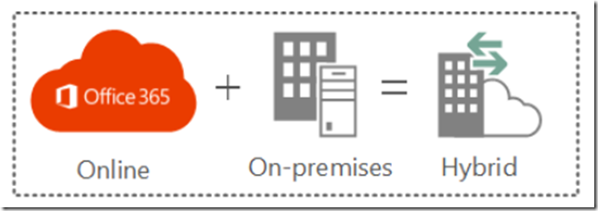](http://jcgonzalezmartin.files.wordpress.com/2015/01/image11.png)

Desde el punto de vista de arquitectura, y tecnología, las soluciones híbridas se apoyan sobre relaciones de confianza que se establecen entre los ambientes OnPremises y SharePoint Online de forma que se habilite el intercambio seguro de datos entre ambos.

**Tipos de Soluciones Híbridas**

Desde el punto de vista de plataforma SharePoint, tenemos tres tipos de soluciones híbridas:

*Soluciones de búsqueda*, a su vez se definen los siguientes tipos de soluciones:

* One-way outbound, es decir los servicios de búsqueda de  SharePoint Server 2013 (OnPremises) pueden consultar el índice de las búsquedas de SharePoint Online y devolver resultados federados a las búsquedas de SharePoint Server 2013.
* One-way inbound, es decir, en este caso son los servicios de búsqueda de SharePoint Online los que pueden consultar el ´índice de las búsquedas de SharePoint Server 2013 y devolver resultados federados a la búsqueda de SharePoint Online.
* Two-way, como su nombre indica este tipo de solución combina las dos anteriores.

Soluciones de BCS (Business Connectivity Services), en este caso se definen dos tipos de soluciones:

* One-way inbound o Two-way, de forma que el servicio de BCS de SharePoint Online se conecte por medio de una App a la granja OnPremise de SharePoint Server o bien se cree una lista externa en un sitio de SharePoint Online. Por otro lado, el servicio de BCS en la granja OnPremise dispone de endpoints OData y soporta tanto operaciones e lectura como de escritura, lo que habilita escenarios con soporte completo de operaciones CRUD desde SharePoint Online a SharePoint OnPremise.

Soluciones Duet Enterprise Online, de nuevo tenemos dos tipos de soluciones:

* One-way inbound  o Two-way, de forma que desde SharePoint Online se puedan realizar operaciones de lectura/escritura contra un sistema SAP OnPremises. Las posibilidades para estos escenarios pasan por o bien utilizar una App que opere con SAP o bien por habilitar la característica de Duet Enterprise Online a nivel de colección de sitios.

**Topologías híbridas soportadas**

Hablar de soluciones híbridas implica hablar de topologías híbridas que son las que permiten establecer conexiones de confianza entre ambientes. A nivel de soluciones híbridas de SharePoint, se definen tres tipos de topologías híbridas:

* One-way outbound, que permite que una granja OnPremise de SharePoint Server 2013 pueda establecer conexiones autenticadas con SharePoint Online. Las conexiones, denominadas salientes, siempre se originan en la granja OnPremise hacía SharePoint Online.

[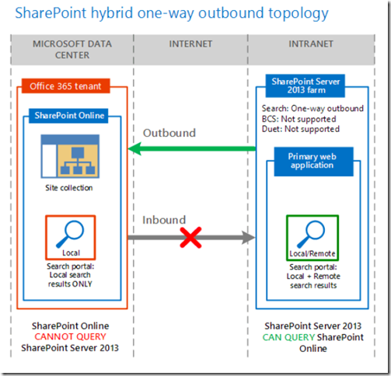](http://jcgonzalezmartin.files.wordpress.com/2015/01/image12.png)

* One-way inbound es decir, en este caso es SharePoint Online quien establece una conexión autenticada con la granja de SharePoint 2013 OnPremise. En este caso, las conexiones, denominadas entrantes, se originan desde SharePoint Online.

[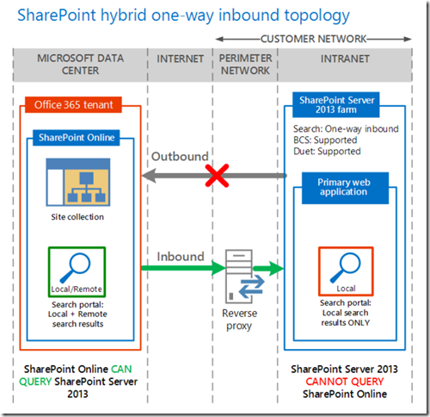](http://jcgonzalezmartin.files.wordpress.com/2015/01/image13.png)

* Two-way, es decir, tenemos conexiones entrantes / salientes tanto para SharePoint Online como para SharePoint 2013 OnPremises.

[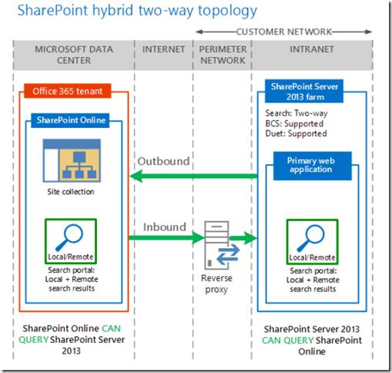](http://jcgonzalezmartin.files.wordpress.com/2015/01/image14.png)

Y hasta aquí llega este primer post sobre soluciones híbridas OnPremises – Online.

# Herramientas y Utilidades

Esta sección está destinada a recoger aquellas herramientas y utilidades que permiten mejorar el trabajo tanto con SharePoint 2013 como con Office 365 a todos los niveles: uso, desarrollo, IT, etc. En este recopilatorio no se incluye ningún artículo de herramientas y utilidades que vayan en esta línea.

# Personalización

Esta sección recoge aquellos artículos que tienen que ver con la personalización de la interfaz de usuario de SharePoint (On-Premise y Online).

# Desarrollo

Esta sección recoge los artículos referentes a desarrollo para SharePoint On-Premise.

## SharePoint 2013: Creación de flujos de trabajo

**Referencias:**

* <https://jcgonzalezmartin.wordpress.com/2015/03/08/sharepoint-2013-creacin-de-flujos-de-trabajo-ii/>
* <https://jcgonzalezmartin.wordpress.com/2015/04/03/sharepoint-2013-creacin-de-flujos-de-trabajo-iii/>

Siguiendo con la serie de artículos sobre la c[reación de flujos de trabajo para SharePoint 2013](http://geeks.ms/blogs/ciin/archive/2013/01/08/sharepoint-2013-creaci-243-n-de-flujos-de-trabajo-i.aspx), en esta ocasión vamos a ver como importar en SharePoint Designer 2013 (SPD 2013) el flujo creado con Visio 2013 para proceder a añadir la correspondiente lógica.

**Importando el flujo en SPD 2013**

Para importar un flujo en SPD 2013:

* Abrimos en SPD 2013 el sitio de trabajo y nos vamos a la sección Worflows. Pulsamos sobre la opción “Importar desde Visio -> Importar diagrama de Visio 2013” disponible en la Ribbon. Cómo veis, podemos importar flujos específicos para SharePoint 2013 o flujos propios de la plataforma SharePoint 2010 que siguen estando soportados en SharePoint 2013 (en este caso importaríamos un archivo con extensión .vwi).

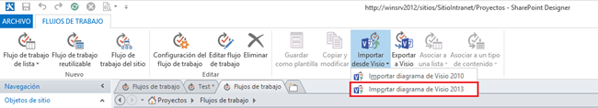

* En la primera ventana del asistente, elegimos las siguientes configuraciones y pulsamos “Finalizar”:
  + Nombre del flujo de trabajo, indicamos “Copiar Documento”.
  + Como tipo de workflow, especificamos “Flujo de trabajo reutilizable” y aplicable a cualquier tipo de contenido.

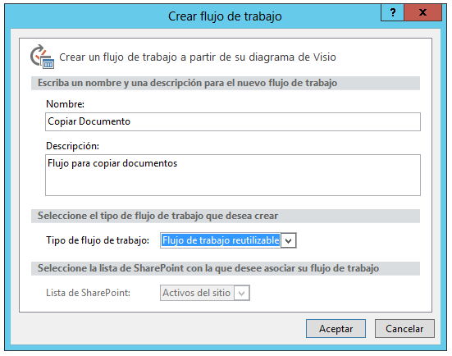

* Una vez que finaliza el proceso de creación del flujo, se muestra el diseñador de Visual de flujos de SPD 2013 mostrando las distintas partes del flujo de acuerdo a como se diseñó con Visio 2013. Este diseñador es el propio de Visio 2013, y para poder tenerlo disponible es necesario tener instalado Visio 2013 junto con SPD 2013.

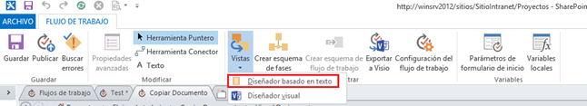

* Si pulsamos “Vistas -> Diseñador basado en vistas”, pasaremos a la vista clásica de diseño de un flujo de trabajo de SPD.

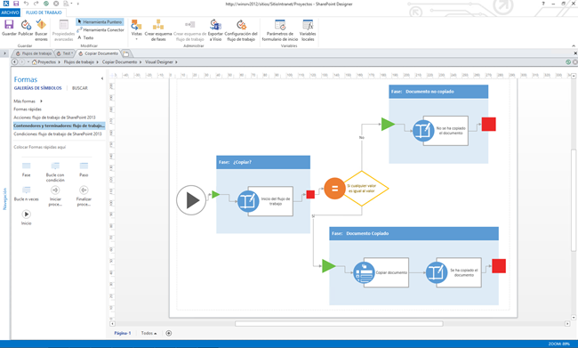

* En este caso, la vista clásica del flujo es la qué se muestra a continuación (ver captura de pantalla correspondiente). Cómo veis, el flujo consta de 3 fases y en la etapa de transición de cada fase vamos definiendo cuál es el “flujo” de ejecución que corresponde.

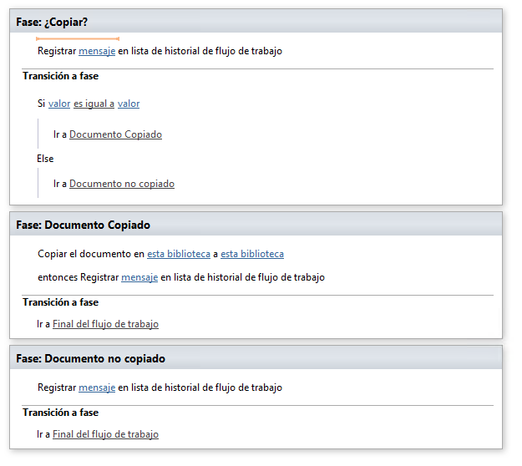

**Añadiendo lógica al flujo**

Una vez qué hemos importado el flujo de trabajo, vamos a proceder a añadir la lógica a las acciones y condiciones que forman parte del mismo. En este caso, se trata de crear un flujo en el qué el usuario decide si quiere mover un documento o no entre dos bibliotecas por lo que necesitaremos de un parámetro de inicio que recoja la decisión del usuario a través del correspondiente formulario:

* A través de la Ribbon del diseñador (visual o en modo texto), pulsamos sobre “Parámetros de formulario de inicio”. En la ventana que se abre, pulsamos sobre el botón “Agregar…”. En la nueva ventana que se abre, especificamos los siguientes parámetros y pulsamos “Siguiente”:
  + “Nombre de campo”, indicamos “¿Copiar elemento?”.
  + Descripción, indicamos “Indica si se va a copiar el documento”.
  + Tipo de información, elegimos “Sí / No (casilla)”.
* En la siguiente ventana del asistente dejamos como valor por defecto “Sí” y pulsamos el botón “Finalizar”. A continuación pulsamos “Aceptar”.

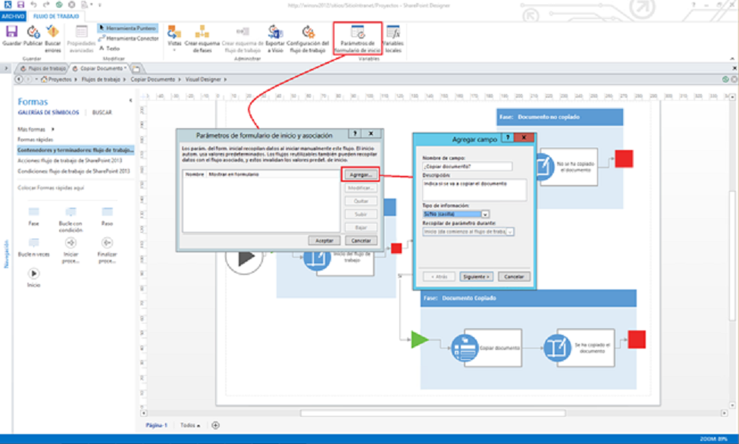

A continuación, vamos a proceder con la configuración de las acciones y condiciones del flujo de trabajo. Volvemos al diseñador visual de SPD 2013 y configuramos en primer lugar la condición. Para ello:

* Pasamos el ratón sobre la figura, de forma que se muestre el icono de configuración de la misma. Desplegamos las opciones disponibles en el icono y pulsamos sobre el enlace “Valor” de forma que se abre la correspondiente ventana en la que especificamos que queremos que se compruebe el parámetro de inicio que acabamos de añadir.

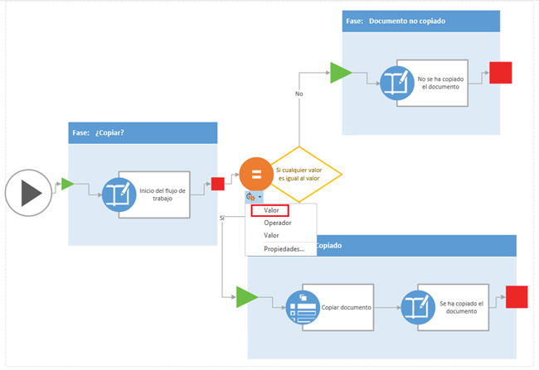

* La configuración de la condición sería como sigue
  + Pulsamos el botón “fx” de forma que se abre una nueva ventana en la que indicamos que vamos a usar “Variables y parámetros de flujo de trabajo”, lo que nos permite seleccionar el parámetro anterior. Pulsamos “Aceptar”.
  + De vuelta a la ventana de configuración de la condición, dejamos como “Operador” el valor “es igual a” e indicamos como valor “Sí”.
  + Comprobamos en la ventana de configuración qué todo está correcto.

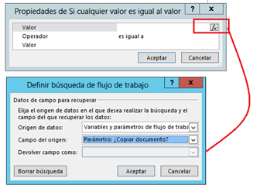

* Configuramos la primera actividad de tipo “Registrar en lista de historial” utilizando para ello las opciones de configuración. En concreto, la opción “Mensaje” nos permite indicar el mensaje a registrar en la lista de historial a través de la correspondiente ventana de propiedades. Desde el botón “…” se abre la ventana “Generador de cadenas” para indicar el mensaje que se va a escribir en la lista de historial del flujo.

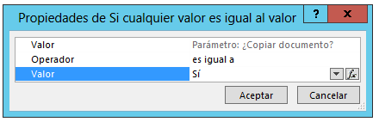

* Siguiendo el mismo procedimiento, configuramos las otras dos acciones de tipo “Registrar en lista de historial” de la siguiente forma:
  + En la acción “No se ha copiado el documento”, especificamos “El documento [NombreDocumento] no se ha copiado”, dónde [NombreDocumento] lo obtenemos a partir del botón “Agregar o cambiar búsqueda” disponible en la ventana “Generador de cadenas”. Este botón nos permite insertar propiedades del elemento de la biblioteca en el que se ha iniciado el flujo de trabajo.

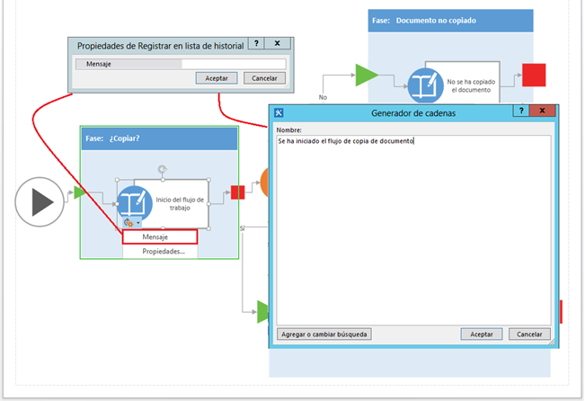

* + En la acción “Se ha copiado el documento”, especificamos “El documento [NombreDocumento] se ha copiado”.

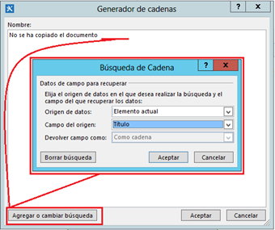

* Configuramos la actividad “Copiar documento” para que se cree una copia de un documento de una biblioteca del sitio en otra biblioteca. Por simplicidad, esta configuración la realizamos desde el diseñador basado en texto.

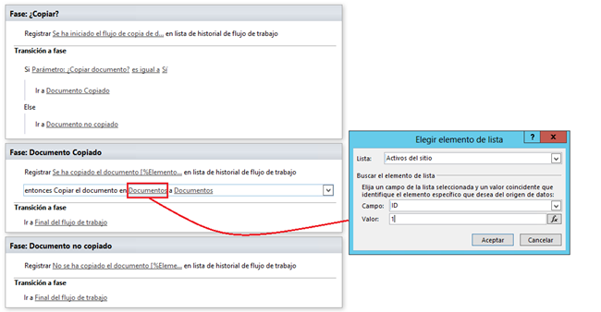

* El aspecto final del flujo es el que tenéis en la captura de debajo.

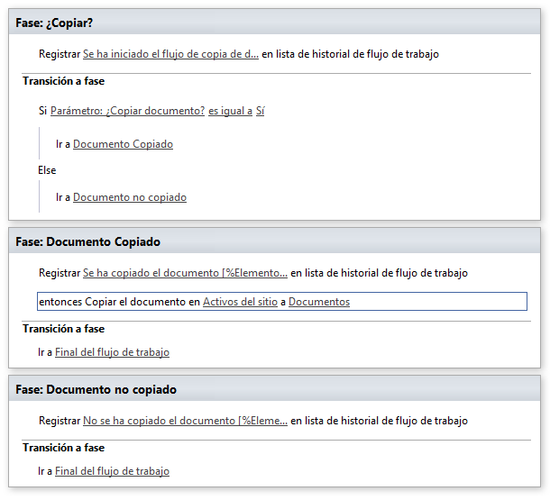

**Publicación del flujo en el sitio**

Una vez que hemos concluido con la implementación del flujo, vamos a publicarlo en el sitio de trabajo:

* A través de la Ribbon, comprobamos que el flujo no tiene errores, lo guardamos y lo publicamos en este orden.

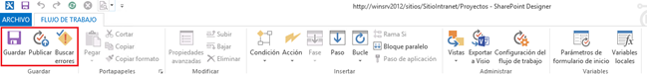

* Volvemos a la página de resumen del flujo y comprobamos que se ha creado un formulario ASP.NET ya que en el flujo hemos definido un parámetro de inicio.

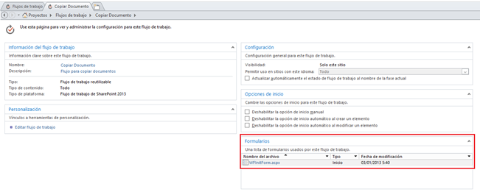

Vamos a ver en funcionamiento el flujo de trabajo implementado con SharePoint Designer 2013 (SPD 2013) y publicado en el sitio. Para ver el flujo de trabajo publicado en acción:

* En SPD 2013, desde la página de resumen del workflow que hemos modelado, pulsamos sobre la opción “Asociar a una lista disponible en la Ribbon y seleccionamos la lista “Documentos”.

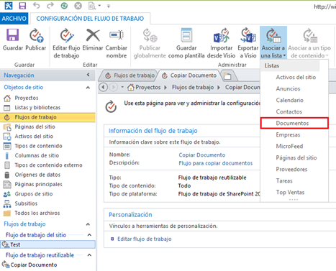

* De esta forma, se abre el navegador con la página de asociación de flujos de trabajo. Configuramos la instancia del flujo de trabajo especificando un nombre para la misma y dejando como opción de inicio la manual. Pulsamos “Siguiente”.

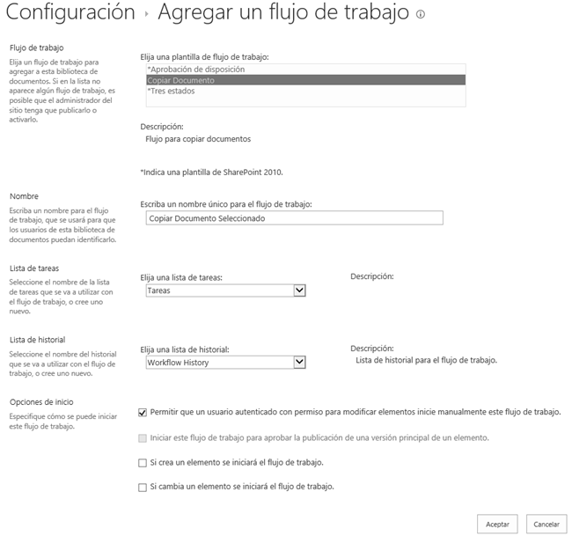

* Como resultado, veremos la instancia del workflow añadida al resto de instancias de workflows disponibles.

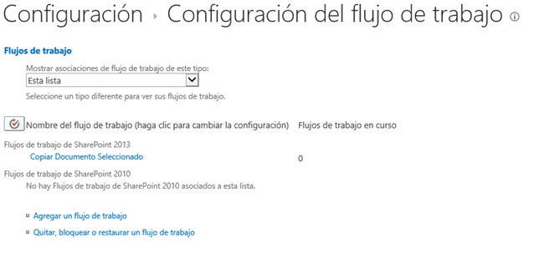

* Una vez asociado el flujo, vamos a probarlo…en mi caso, lo voy a hacer a través de una acción personalizada en la cinta de la biblioteca a la que se ha asociado.

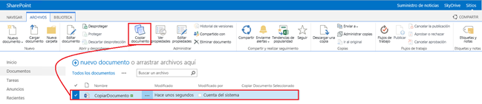

* Seremos redirigidos automáticamente a la página de inicio del workflow creado. Por ejemplo, supongamos que desmarcamos la opción “¿Copiar documento”, al pulsar el botón “Iniciar” somos redirigidos a la página principal del sitio. Si navegamos a la biblioteca de documentos, veremos que en la columna de estado del flujo de trabajo se indica que el estado es “Documento no copiado”, es decir, el flujo ha pasado por la fase del mismo nombre como era de esperar. Esta forma de especificar el estado del flujo supone una novedad con respecto a versiones previas de SharePoint, ya que el estado no va a ser un valor fijo de varios posibles sino la fase por la que va pasando la ejecución del flujo.

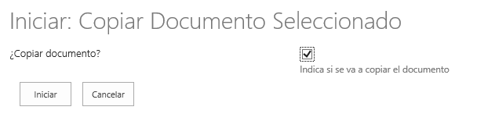

* Si pulsamos sobre la columna que contiene el estado de ejecución del flujo de trabajo, podremos ver las actividades por las que ha pasado dicha ejecución. Además, podremos comprobar que los mensajes correspondientes se han escrito en la lista de historial.

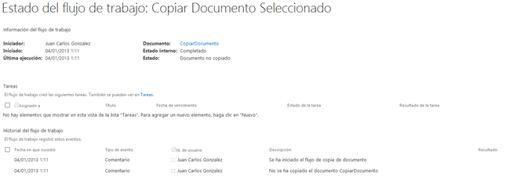

## Uso de la API de Cliente para Flujos de Trabajo

**Referencias:**

* <https://jcgonzalezmartin.wordpress.com/2015/03/29/sharepoint-2013-uso-de-la-api-de-cliente-para-flujos-de-trabajo-i/>

Dentro de las distintas posibilidades que nos proporciona el Modelo de Objetos en Cliente de SharePoint 2013, tenemos la posibilidad de interactuar con los Flujos de Trabajo desplegados haciendo uso del ensamblado específico que para el Service Pack 1 (SP1) está disponible en la ruta: C:\Program Files\Common Files\microsoft shared\Web Server Extensions\16\ISAPI. En concreto, el ensamblado a utilizar es Microsoft.SharePoint.Client.WorkflowServices.dll. Como ejemplo de uso, el siguiente script permite obtener el estado de ejecución de todos los Flujos de Trabajo desplegados en un sitio de SharePoint 2013 OnPremises (para SharePoint Online, la idea sería la misma). El script, os lo podéis descargar desde la siguiente Url: [How get the workflow execution status for all the workflows in a SharePoint Site](https://gallery.technet.microsoft.com/scriptcenter/How-get-the-workflow-7d00eed9)

$host.Runspace.ThreadOptions = "ReuseThread"

#Definition of the function that gets the workflow execution status for all the workflows deployed to a SharePoint Site

function Get-SPSitesInSC

{

param ($sSiteColUrl,$sUserName,$sDomain,$sPassword,$sCSOMPath)

try

{

Write-Host "-----------------------------------------------------------------------------------" -foregroundcolor Green

Write-Host "Getting the workflow execution status for all the workflows deployed in sSiteColUrl" -foregroundcolor Green

Write-Host "-----------------------------------------------------------------------------------" -foregroundcolor Green

#Adding the Client OM Assemblies

$sCSOMRuntimePath=$sCSOMPath + "\Microsoft.SharePoint.Client.Runtime.dll"

$sCSOMWorkflowPath=$sCSOMPath + "\Microsoft.SharePoint.Client.WorkflowServices.dll"

$sCSOMPath=$sCSOMPath + "\Microsoft.SharePoint.Client.dll"

Add-Type -Path $sCSOMPath

Add-Type -Path $sCSOMRuntimePath

Add-Type -Path $sCSOMWorkflowPath

#SharePoint Client Object Model Context

$spCtx = New-Object Microsoft.SharePoint.Client.ClientContext($sSiteColUrl)

$spCredentials = New-Object System.Net.NetworkCredential($sUserName,$sPassword,$sDomain)

$spCtx.Credentials = $spCredentials

if (!$spCtx.ServerObjectIsNull.Value)

{

$spWeb = $spCtx.Web

$spLists = $spWeb.Lists

$spCtx.Load($spLists);

$spCtx.ExecuteQuery();

$spWorkflowServicesManager = New-Object Microsoft.SharePoint.Client.WorkflowServices.WorkflowServicesManager($spCtx, $spWeb);

$spWorkflowSubscriptionService = $spWorkflowServicesManager.GetWorkflowSubscriptionService();

$spWorkflowInstanceSevice = $spWorkflowServicesManager.GetWorkflowInstanceService();

Write-Host ""

Write-Host "Getting all the Lists in $sSiteColUrl" -ForegroundColor Green

Write-Host ""

foreach ($spList in $spLists)

{

$spWorkflowSubscriptions = $spWorkflowSubscriptionService.EnumerateSubscriptionsByList($spList.Id);

$spCtx.Load($spWorkflowSubscriptions);

$spCtx.ExecuteQuery();

foreach($spWorkflowSubscription in $spWorkflowSubscriptions)

{

Write-Host "**************************************************************************************"

Write-Host "List: "$spList.Title " - Workflow: "$spWorkflowSubscription.Name -ForegroundColor Green

Write-Host "***************************************************************************************"

Write-Host ""

$spCamlQuery = New-Object Microsoft.SharePoint.Client.CamlQuery

$spCamlQuery.ViewXml = "<View> <ViewFields><FieldRef Name='Title' /></ViewFields></View>";

$spListItems = $spList.GetItems($spCamlQuery);

$spCtx.Load($spListItems);

$spCtx.ExecuteQuery();

foreach($spListItem in $spListItems)

{

$spWorkflowInstanceCollection = $spWorkflowInstanceSevice.EnumerateInstancesForListItem($spList.Id,$spListItem.Id);

$spCtx.Load($spWorkflowInstanceCollection);

$spCtx.ExecuteQuery();

foreach ($spWorkflowInstance in $spWorkflowInstanceCollection)

{

Write-Host "List Item Title:"$spListItem["Title"]

Write-Host "Workflow Status:"$spWorkflowInstance.Status

Write-Host "Last Workflow Execution:"$spWorkflowInstance.LastUpdated

Write-Host ""

}

}

Write-Host ""

}

}

$spCtx.Dispose()

}

}

catch [System.Exception]

{

write-host -f red $_.Exception.ToString()

}

}

#Required Parameters

$sSiteColUrl = "http://<SiteUrl>/"

$sUserName = "<SharePointUser>"

$sDomain="<OnPremisesDomain>"

$sPassword ="<Password>"

$sCSOMPath="C:\Program Files\Common Files\microsoft shared\Web Server Extensions\16\ISAPI"

Get-SPSitesInSC -sSiteColUrl $sSiteColUrl -sUserName $sUserName -sDomain $sDomain -sPassword $sPassword -sCSOMPath $sCSOMPath

La salida por pantalla que se genera es la siguiente:

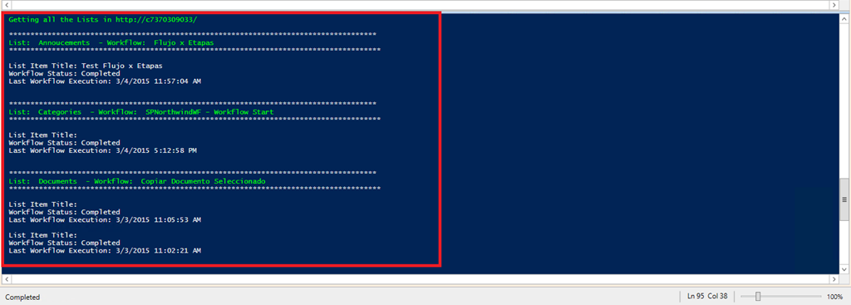

Para obtener la información de los flujos desplegados en un sitio y que han sido ejecutados haciendo uso de dicha API de Cliente en una Aplicación de Consola. El código en cuestión es el siguiente:

static void GetSiteWorkflowsCSOM(string sSiteUrl,

string sUserName,string sPassword,string sDomain)

{

using (CSOM_NET.ClientContext spCtx=new CSOM_NET.ClientContext(sSiteUrl))

{

NetworkCredential ncCredentials =

new NetworkCredential(

sUserName,

sPassword,

sDomain);

spCtx.Credentials = ncCredentials;

//Sitio

CSOM_NET.Web spWeb = spCtx.Web;

//Listas

CSOM_NET.ListCollection spLists = spWeb.Lists;

spCtx.Load(spLists);

spCtx.ExecuteQuery();

//Trabajo con la API de Cliente de Flujos de Trabajo

CSOM_WF.WorkflowServicesManager wsmWorkflowManager =

new CSOM_WF.WorkflowServicesManager(

spCtx,

spWeb

);

CSOM_WF.WorkflowSubscriptionService wssWorkflowSuscriptionService =

wsmWorkflowManager.GetWorkflowSubscriptionService();

//Instancia del Servicio de Workflow

CSOM_WF.WorkflowInstanceService wisWorflowInstanceService =

wsmWorkflowManager.GetWorkflowInstanceService();

Console.WriteLine(

"*****Accessing to all the lists in the Site {0} ****",sSiteUrl);

foreach (CSOM_NET.List spList in spLists)

{

CSOM_WF.WorkflowSubscriptionCollection wsWorkflowSubscriptions =

wssWorkflowSuscriptionService.EnumerateSubscriptionsByList(spList.Id);

spCtx.Load(wsWorkflowSubscriptions);

spCtx.ExecuteQuery();

//Por cada suscripción de Workflow encontrada

foreach (CSOM_WF.WorkflowSubscription wsWorkflowSubscritpion in wsWorkflowSubscriptions)

{

Console.WriteLine("List: {0} - Workflow: {1}",

spList.Title, wsWorkflowSubscritpion.Name);

Console.WriteLine();

CSOM_NET.CamlQuery cqQuery =

new CSOM_NET.CamlQuery();

cqQuery.ViewXml=

"<View> <ViewFields><FieldRef Name='Title' /></ViewFields></View>";

CSOM_NET.ListItemCollection spliListItems =

spList.GetItems(cqQuery);

spCtx.Load(spliListItems);

spCtx.ExecuteQuery();

//Por cada elemento de lista

foreach (CSOM_NET.ListItem spliLisItem in spliListItems)

{

CSOM_WF.WorkflowInstanceCollection wicWorkflowInstanceCollection =

wisWorflowInstanceService.EnumerateInstancesForListItem(

spList.Id, spliLisItem.Id);

spCtx.Load(wicWorkflowInstanceCollection);

spCtx.ExecuteQuery();

//Por cada instancia de Workflow en el elemento

foreach (CSOM_WF.WorkflowInstance wiWorkflowInstance in wicWorkflowInstanceCollection)

{

Console.WriteLine("List Item Title: {0} ",

spliLisItem["Title"]);

Console.WriteLine("Workflow Status: {0} ",

wiWorkflowInstance.Status);

Console.WriteLine("Last Workflow Execution: {0} ",

wiWorkflowInstance.LastUpdated);

Console.WriteLine();

}

}

}

}

}

}

La salida por pantalla que se obtiene como resultado de hacer uso del método anterior es:

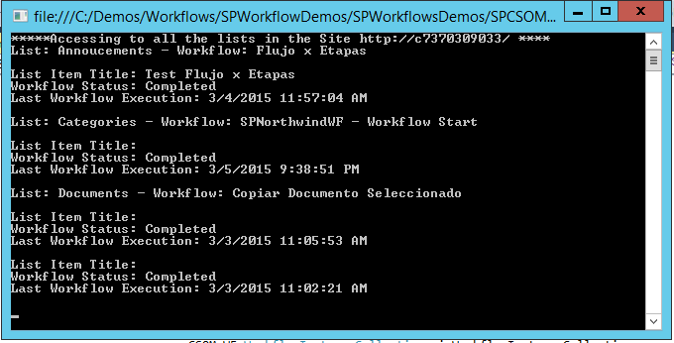

## Cambios en el empaquetado y despliegue de Soluciones

**Referencias:**

* <https://jcgonzalezmartin.wordpress.com/2015/02/12/sharepoint-2013-sharepoint-online-cambios-en-el-empaquetado-y-despliegue-de-soluciones-i/>

Esta semana SharePoint vuelve a estar en boca de todos por el reciente artículo publicado en los blogs de Office sobre la [esperada nueva versión de SharePoint llamada SharePoint 2016](http://blogs.office.com/2015/02/02/evolution-sharepoint/). Uno de los cambios que veremos en esta nueva versión, y del que Microsoft nos lleva avisando desde hace unos meses, es el relativo a la extensibilidad de SharePoint. Todo apunta a qué el [mensaje oficial de Microsoft](http://blogs.msdn.com/b/bobgerman/archive/2015/01/31/new-guidance-from-microsoft-for-packaging-and-deploying-sharepoint-solutions.aspx) es que hay que tratar de abandonar el clásico modelo de desarrollo basado en el Framework de Featurres (Caracerísticas) por el modelo [Remote Provisioning](http://blogs.msdn.com/b/vesku/archive/2013/08/23/site-provisioning-techniques-and-remote-provisioning-in-sharepoint-2013.aspx) que supone dejar de usar código CAML para provisionar elementos en SharePoint y hacer uso de código, y en concreto del Modelo de Objetos en Cliente…**¿Cuáles son las razones de Microsoft para esta recomendación?** Pues las ya conocidas, facilitar la transición a la nube desde soluciones SharePoint OnPremises en primer lugar, reducir (como me ha comentado muchas veces mi amigo Alberto Díaz) la complejidad en las actualizaciones y migraciones entre versiones de SharePoint. Evidentemente, este cambio de paradigma nos hace retroceder todo lo que se ha ganado en productividad en desarrollo para SharePoint a través de las herramientas de desarrollo incorporadas por Microsoft desde Visual Studio 2010 para el desarrollo de soluciones SharePoint (diseñador de soluciones, diseñador de características, asistentes para crear listas y tipos de contenido de forma declarativa, etc) ya que nos lleva a un modelo que implica “picar” código y que ahora mismo no cuenta con unas herramientas que faciliten el desarrollo…en definitiva, la curva de aprendizaje en lo que a desarrollo SharePoint se refiere vuelve a hacerse “pindia” como dicen en Cantabria.



El nuevo patrón de desarrollo [remote provisioning](http://blogs.msdn.com/b/vesku/archive/2013/08/23/site-provisioning-techniques-and-remote-provisioning-in-sharepoint-2013.aspx) nos lleva a crear procesos que de forma remota se encarguen de ir creando todos los elementos que forman parte de una Solución SharePoint: Colecciones de Sitios, Sitios, Columnas de Sitio, Tipos de Contenido, Listas y Bibliotecas, etc. El modelo en sí no es tan nuevo como se menciona en el post indicado más arriba y ya disponemos de ejemplos sobre como hacer este provisionado remoto:

* Código .NET ejecutándose en una Aplicación de tipo Provider-Hosted que utilice CSOM o la API REST para crear contenido en SharePoint. Como ya sabéis, Microsoft cuenta con un equipo de Patterns and Practices que [ha creado un montón de ejemplos al respecto](https://github.com/OfficeDev/PnP/tree/master).
* Código .NET ejecutándose simplemente en una Aplicación de Consola que utilice CSOM o la API REST para crear contenido en SharePoint.
* Scripts PowerShell en los que se haga uso o bien de CSOM o de la API REST para crear contenido en SharePoint. Podéis encontrar ejemplos de scripts en el siguiente proyecto de Codeplex: <http://sharepointpowershell.codeplex.com/>
* Llamadas REST / JSOM en el lado del cliente desde código JavaScript en aplicaciones de tipo SharePoint-Hosted.

Junto con la referencia a la nueva técnica de provisionado, Microsoft está creando numerosos recursos para facilitar la transición a la misma:

* [Curso de Microsoft Virtual Academy](http://www.microsoftvirtualacademy.com/training-courses/transform-sharepoint-customizations-to-sharepoint-app-model) sobre como introducir personalizaciones haciendo uso del modelo de Aplicaciones.
* La Wiki de los ejemplos de Patterns & Practices comentados: <https://github.com/OfficeDev/PnP/wiki>.
* El [Grupo dentro de la Office 365 Network](https://www.yammer.com/itpronetwork/#/threads/inGroup?type=in_group&feedId=4597220) creado para estas cuestiones.

Y finalmente, la pregunta del millón: **¿Se van a “deprecar” en el corto plazo las soluciones de tipo Granja?**

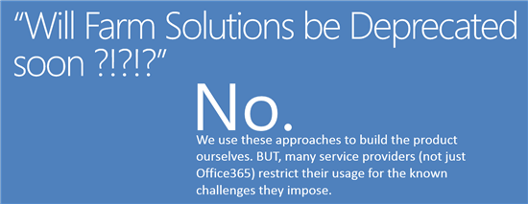

La respuesta a una pregunta tan peregrina es que “No en principio”, simplemente la base de clientes actualmente OnPremise es tan grande que en mi opinión es impensable a día de hoy que Microsoft nos sorprenda deprecando las soluciones de tipo granja para entornos OnPremises. Lo que si tenemos que hacer es evitar el uso del Framework de Features en dichas soluciones y en la medida de lo posible diseñarlas y desarrollarlas pensando en qué se puedan portar muy fácilmente a Apps.

## [¿Se puede utilizar Visual Studio Community Edition para desarrollar?](https://jcgonzalezmartin.wordpress.com/2015/01/18/sharepoint-2013-se-puede-utilizar-visual-studio-community-edition-para-desarrollar/)

**Referencia:**

* [**https://jcgonzalezmartin.wordpress.com/2015/01/18/sharepoint-2013-se-puede-utilizar-visual-studio-community-edition-para-desarrollar/**](https://jcgonzalezmartin.wordpress.com/2015/01/18/sharepoint-2013-se-puede-utilizar-visual-studio-community-edition-para-desarrollar/)
* [**https://jcgonzalezmartin.wordpress.com/2015/01/23/sharepoint-2013-se-puede-utilizar-visual-studio-community-edition-para-desarrollar-ii/**](https://jcgonzalezmartin.wordpress.com/2015/01/23/sharepoint-2013-se-puede-utilizar-visual-studio-community-edition-para-desarrollar-ii/)

Pues la respuesta es que no es posible como os voy a demostrar en este post:

* Si iniciáis Visual Studio 2013 Community Edition veréis que no hay ninguna categoría ni plantilla de proyecto relativa a crear artefactos (Soluciones y Aplicaciones) para SharePoint 2013.

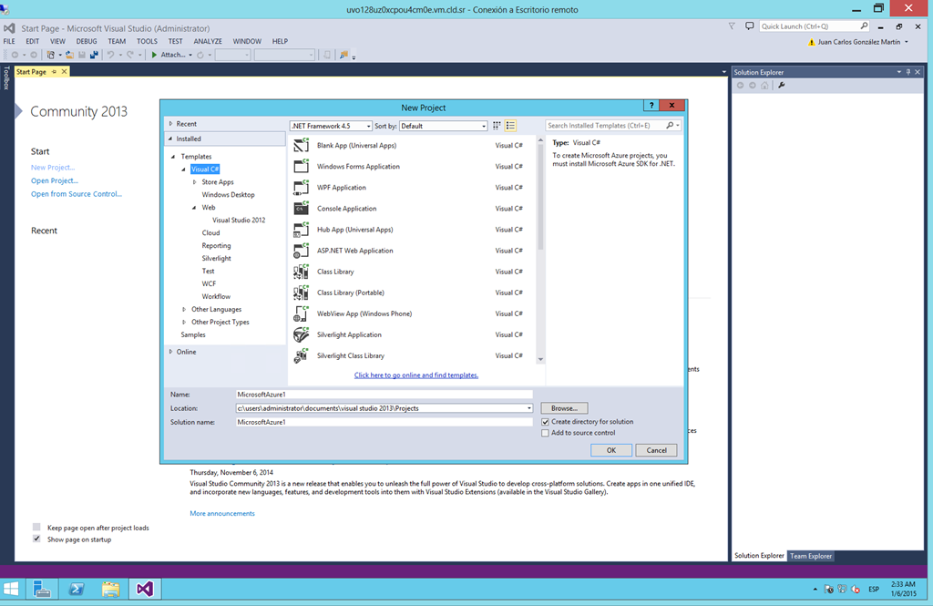

* Hasta aquí, ninguna sorpresa puesto que como podéis ver en la página de comparación de versiones de Visual Studio las herramientas de desarrollo para SharePoint y Office sólo están disponibles en las versiones de pago de Visual Studio 2013: <http://www.visualstudio.com/en-us/products/compare-visual-studio-products-vs.aspx>

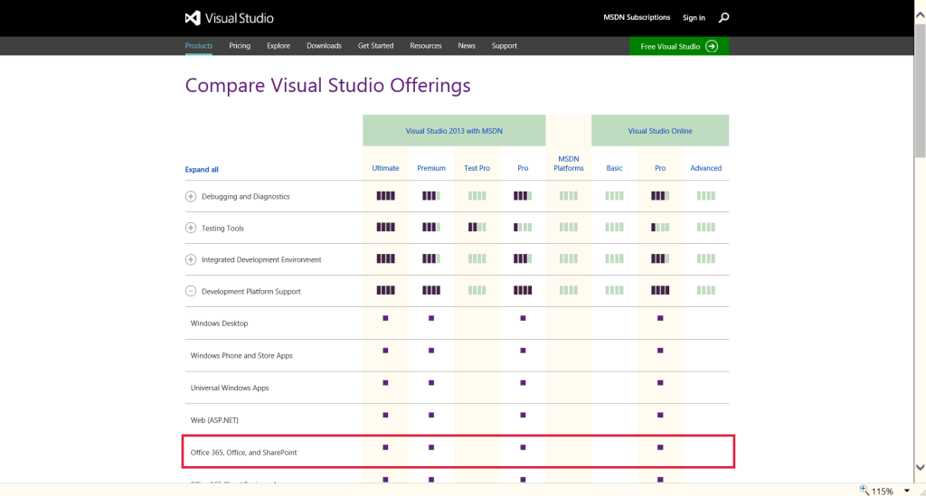

* Incluso, si a través del Extension Manager añadimos extensiones específicas para el desarrollo para SharePoint y  Office 365 y las instalamos, podremos ver que no se produce efecto alguno en las plantillas de proyecto disponibles para desarrollar en el IDE.

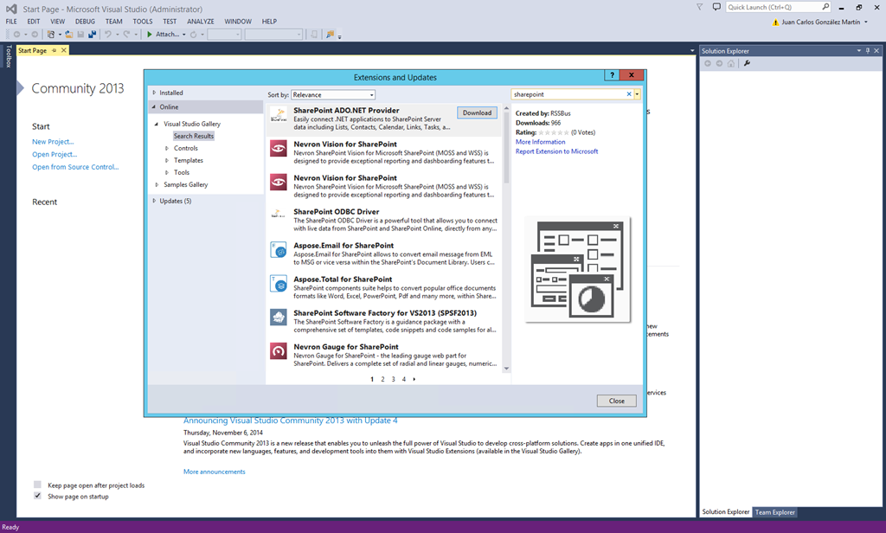

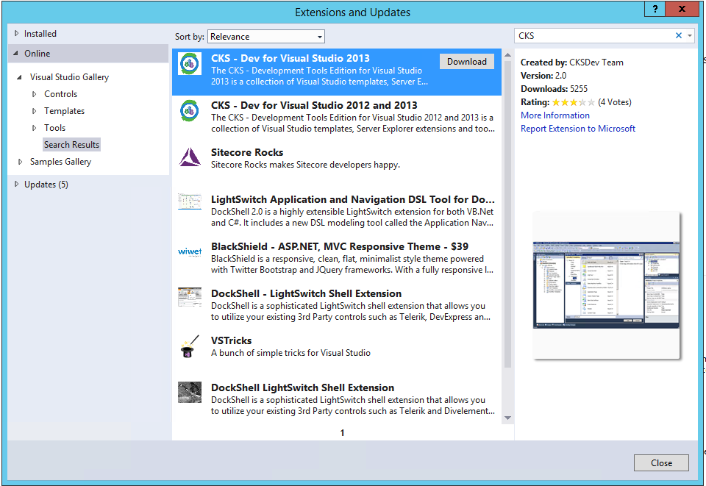

* Al re-iniciar Visual Studio Community Edition veremos que no hay rastro de las extensiones a la hora de crear nuevos proyectos en el IDE.

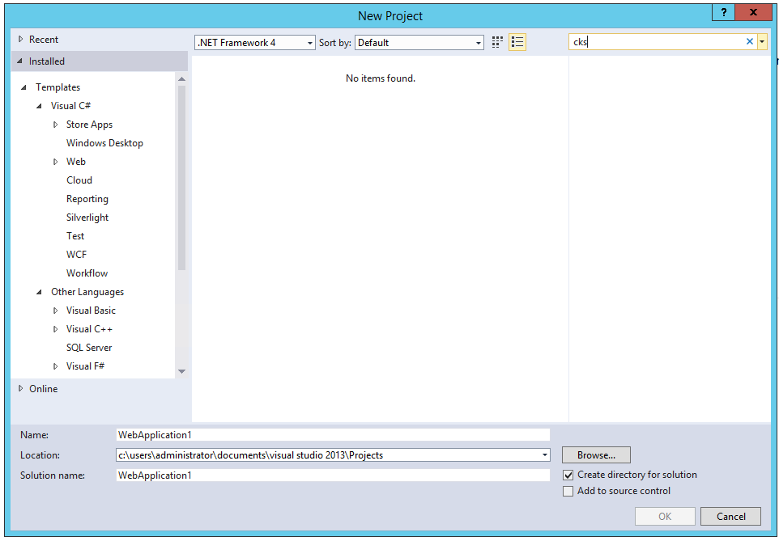

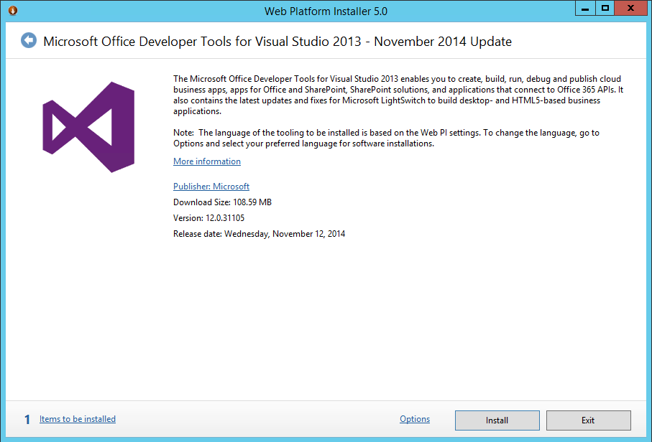

Como muchas veces digo en mis charlas y comento a mis clientes, siempre se puede aprender cosas nuevas y rebatir afirmaciones realizadas. Y justamente esto es lo que ha pasado en relación a mi post previo [SharePoint 2013: ¿Se puede utilizar Visual Studio Community Edition para desarrollar?](https://jcgonzalezmartin.wordpress.com/2015/01/18/sharepoint-2013-se-puede-utilizar-visual-studio-community-edition-para-desarrollar/) y gracias a los comentarios de Alberto Díaz (@adiazcan) y José Ángel Bolaño (@noradrex). Básicamente, en ese post decía que no se podía desarrollar para SharePoint con Visual Studio Community Edition al no disponer por defecto de las plantillas de proyecto y de elemento de proyecto para desarrollar para Office y SharePoint…como comentaban José Ángel y Alberto, mi error estaba en que no había instalado las Office Developer Tools para Visual Studio 2013:

* <https://msdn.microsoft.com/es-es/library/d2tx7z6d.aspx>
* <http://blogs.msdn.com/b/visualstudio/archive/2014/03/03/announcing-office-developer-tools-for-visual-studio-2013-march-2014-update.aspx>

Y por supuesto, tenían razón:

* Lo primero que tenéis que hacer es ir al link de descarga de las Tools ([Office Developer Tools for Visual Studio 2013 – March 2014 Update](http://go.microsoft.com/fwlink/?LinkID=391355)), lo que os abrirá la versión más actualizada del Web Platform Installer para poder instalar la última versión de las herramientas de desarrollo de Office para Visual Studio 2013 (Noviembre de 2014).



* Una vez instaladas las Tools, si abrimos Visual Studio 2013 Community Edition veremos como por fin aparecen las plantillas de proyecto para desarrollar para SharePoint & Office.

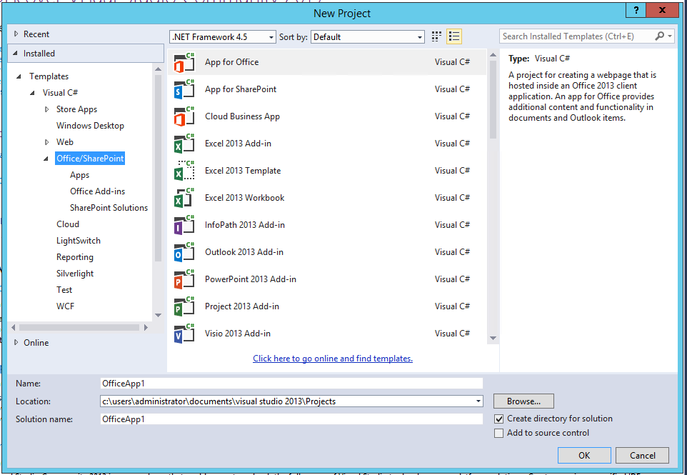

|  |
| --- |
|  |

* El siguiente paso que seguí, para comprobar que todo es correcto, es el de crear un proyecto de App para SharePoint con la idea de crear una Aplicación SharePoint-Hosted de demo y desplegarla en SharePoint Online.

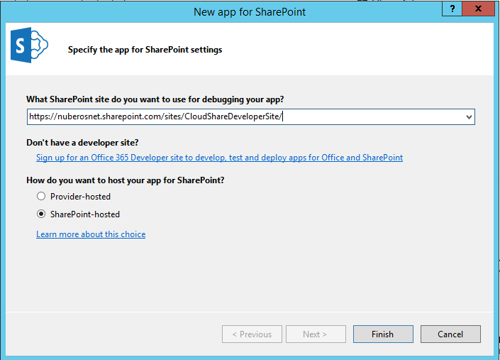

* Como se puede apreciar, la aplicación se crea sin problemas.

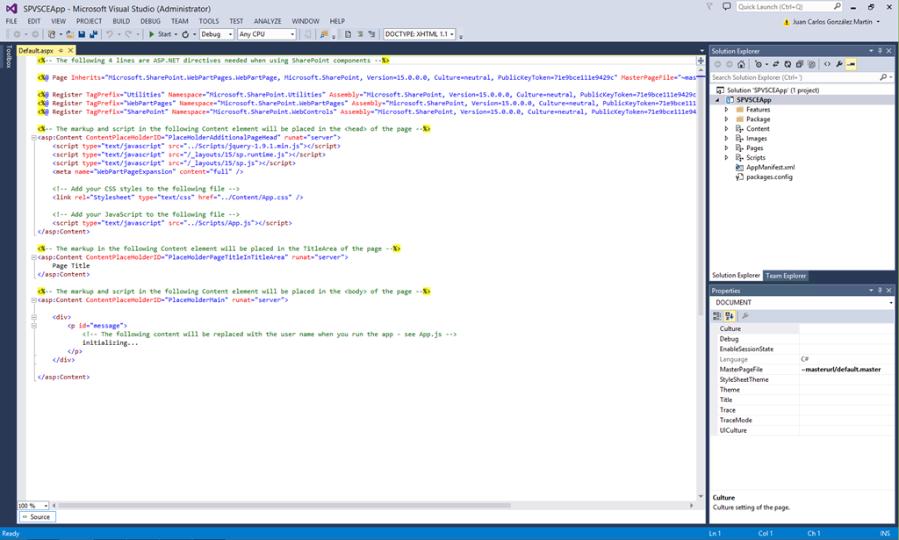

* Y por supuesto, desde Visual Studio 2013 Community Edition podemos desplegar o depurar nuestra aplicación de forma que en este caso se abra en SharePoint Online.

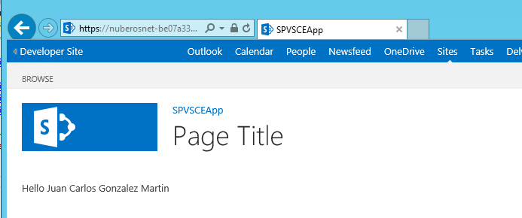

# Administración e IT

Esta sección recoge los artículos relativos a temas de IT y administración de SharePoint 2013 On-Premise.

## Como solucionar los errores en menús de SharePoint tras instalar PowerPivot

**Referencia:** <https://jcgonzalezmartin.wordpress.com/2015/06/06/sharepoint-2013-como-solucionar-los-errores-en-mens-de-sharepoint-tras-instalar-powerpivot/>

Si tras instalar SQL Server PowerPivot para SharePoint os encontráis con un comportamiento “very weird” al tratar de acceder a páginas típicas de SharePoint como la de configuración, realizar un IIS Reset y todo volverá a la normalidad.

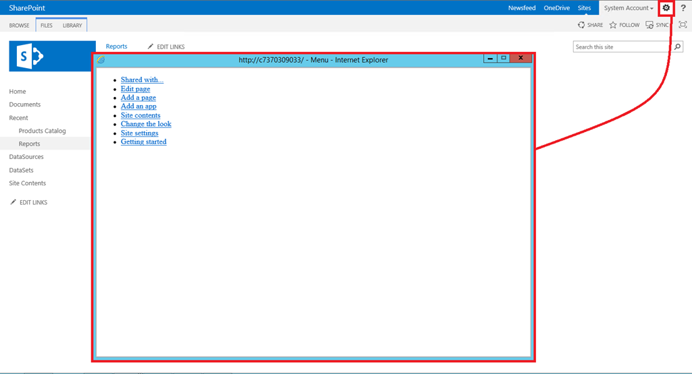

Como podéis ver en este caso, el comportamiento “weird” consistía en que las opciones del menú de configuración se mostraban en un popup frente al clásico menú desplegable.

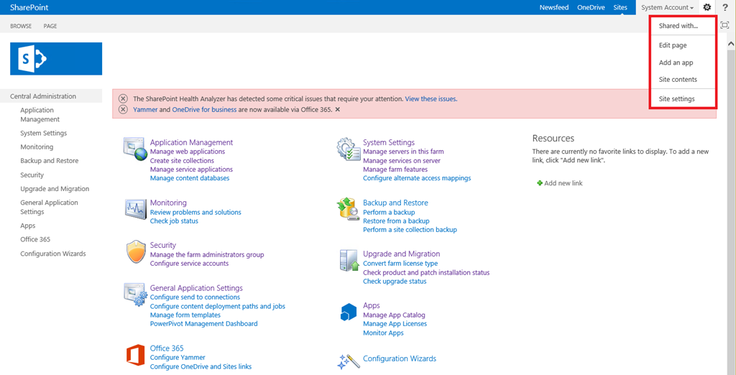

## Como leer el registro de auditoría con PowerShell

**Referencias:** <https://jcgonzalezmartin.wordpress.com/2015/06/03/sharepoint-2013-como-leer-el-registro-de-auditora-con-powershell-i/>

SharePoint 2013 (como en sus versiones previas), cuenta con funcionalidad de auditoría que permite registrar cambios que se producen a nivel de Colección de Sitios, de Sitios y de Lista / Biblioteca en cuanto a documentos, elementos de lista visualizados, documentos, elementos de lista descargados, cambios en la seguridad, etc. La información recogida en el registro de auditoría se puede obtener a través de la interfaz de usuario o haciendo uso de la API de SharePoint y de clases como SPAuditQuery, SPAuditEntryCollection o SPAuditEntry. Precisamente en este artículo os comparto como leer el registro de auditoría haciendo uso de estas clases, pero en un script PowerShell que os podéis descargar desde el siguiente enlace: <https://gallery.technet.microsoft.com/scriptcenter/site/mydashboard?pageIndex=10>

If ((Get-PSSnapIn -Name Microsoft.SharePoint.PowerShell -ErrorAction SilentlyContinue) -eq $null )

{ Add-PSSnapIn -Name Microsoft.SharePoint.PowerShell }

$host.Runspace.ThreadOptions = "ReuseThread"

#Definition of the function that allows to get information about a user specifying the user ID

function GetSiteUserByID

{

param ($sSiteCollection,$iUserID)

$sUserName=""

try

{

$spSite=Get-SPSite -Identity $sSiteCollection

$spwWeb=$spSite.OpenWeb()

$spUser=$spwWeb.Users.GetByID($iUserID)

$sUserName=$spUser.Name

$spwWeb.Dispose()

$spSite.Dispose()

}

catch [System.Exception]

{

$sUserName="User Not Found"

}

return, $sUserName

}

#Definition of the function that allows to do the CAML query

function GetAuditLogForASiteCollection

{

param ($sSiteCollection)

try

{

$spSite=Get-SPSite -Identity $sSiteCollection

$spwWeb=$spSite.OpenWeb()

$spAuditQuery=New-Object Microsoft.SharePoint.SPAuditQuery($spSite)

$spAuditEntries=$spSite.Audit.GetEntries($spAuditQuery)

Write-Host "# of records in the Audit Log: " $spAuditEntries.Count -ForegroundColor Green

foreach($spAuditEntry in $spAuditEntries){

$sUser=GetSiteUserByID -sSiteCollection $sSiteCollection -iUserID $spAuditEntry.UserId

Write-Host "Doc Location: " $spAuditEntry.DocLocation " - Event: " $spAuditEntry.Event " - User: " $spAuditEntry.UserId ";" $sUser -Foregroundcolor White

}

$spwWeb.Dispose()

$spSite.Dispose()

}

catch [System.Exception]

{

write-host -f red $_.Exception.ToString()

}

}

Start-SPAssignment –Global

#Calling the function

$sSiteCollection="http://<Site_Collection_Url>"

GetAuditLogForASiteCollection -sSiteCollection $sSiteCollection

Stop-SPAssignment –Global

Remove-PSSnapin Microsoft.SharePoint.PowerShell

La salida por pantalla correspondiente es la siguiente:

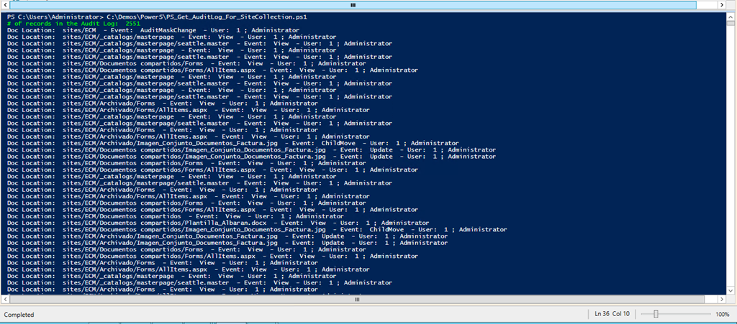

## Como configurar el refresco de conexiones de datos a listas de SharePoint

**Referencia:** <https://jcgonzalezmartin.wordpress.com/2015/05/09/sharepoint-2013-como-configurar-el-refresco-de-conexiones-de-datos-a-listas-de-sharepoint/>

Una de las características que aporta PowerPivot con respecto a solo hacer uso de los Servicios de Excel es que facilita refrescar conexiones de datos en libros Excel en los que se haya creado una conexión de datos a una lista de SharePoint. Ahora bien, este refresco tiene truco como podéis ver en el siguiente post del equipo de PowerPivot:

<http://blogs.technet.com/b/excel_services__powerpivot_for_sharepoint_support_blog/archive/2014/02/24/powerpivot-scheduled-data-refresh-from-a-sharepoint-list-using-odata-data-feed-connection-powerpivot-2012-sp1-for-sharepoint-2013.aspx>

Si seguís los pasos detallados en el post anterior, veréis que:

* En la página de administración de la Aplicación de Servicio de PowerPivot veréis que se ha recogido el refresco de los datos del libro en cuestión.

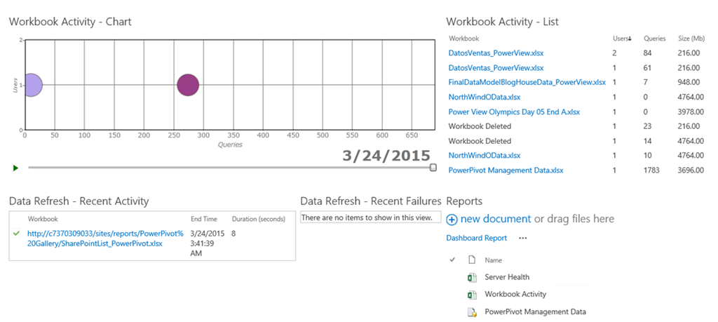

* Si accedéis a la galería de PowerPivot y a continuación a la página de configuración del refresco de datos del libro, veréis el historial de refrescos realizados.

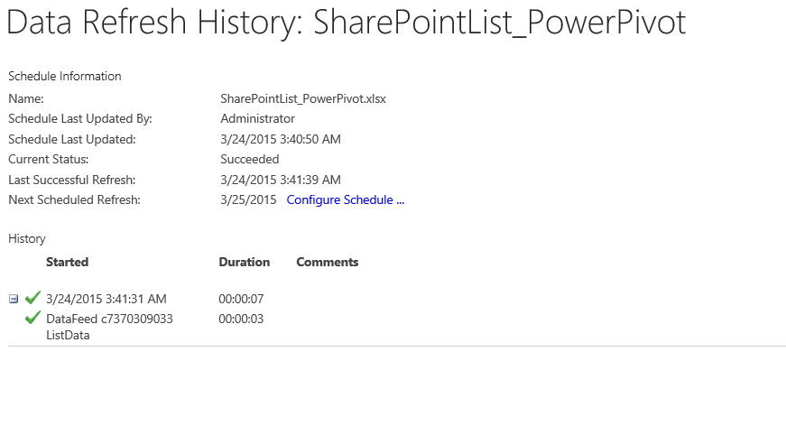

## SharePoint 2013: Paso a paso para la configuración de los Servicios de Access

**Referencia:** <https://jcgonzalezmartin.wordpress.com/2015/05/03/sharepoint-2013-paso-a-paso-para-la-configuracin-de-los-servicios-de-access/>

Aunque este tema ya lo he comentado en otras ocasiones, de nuevo quería dejar recogidos los dos recursos claves para configurar de forma adecuada los Servicios de Access en SharePoint 2013:

* Whitepaper sobre la configuración de los servicios de Access:
  + <https://technet.microsoft.com/en-us/library/jj714714.aspx>
* Post de Kirk Evans al respecto que es mucho más directo  y preciso. Más que recomendable su lectura:
  + <http://blogs.msdn.com/b/kaevans/archive/2013/07/14/access-services-2013-setup-for-an-on-premises-installation.aspx>

## Trucos para generar los Thunbnails de la Galería de PowerPivot

**Referencias:**

* <https://jcgonzalezmartin.wordpress.com/2015/05/02/sharepoint-2013-trucos-para-generar-los-thunbnails-de-la-galera-de-powerpivot-i/>

Si os encontráis con el error típico de que no se muestran las miniaturas de informes de PowerPivot en la galería de PowerPivot, os recomiendo que hagáis uso de alguno de los trucos publicados por el equipo de PowerPivot en el siguiente enlace: <http://blogs.technet.com/b/excel_services__powerpivot_for_sharepoint_support_blog/archive/2015/03/25/for-powerpivot-2012-for-sharepoint-2013-thumbnails-may-not-always-generate-properly-for-non-powerpivot-workbooks.aspx>

## [SharePoint OnPremises & Online: ¿Qué restricciones aplican en las longitudes de las Urls?](https://jcgonzalezmartin.wordpress.com/2015/04/25/sharepoint-onpremises-online-qu-restricciones-aplican-en-las-longitudes-de-las-urls/)

**Referencia:** <https://jcgonzalezmartin.wordpress.com/2015/04/25/sharepoint-onpremises-online-qu-restricciones-aplican-en-las-longitudes-de-las-urls/>

Esta es la pregunta que hacía el otro día en uno de los foros sobre SharePoint y Office 365 que suelo seguir. La respuesta, que podéis encontrar detallada en el siguiente enlace <https://technet.microsoft.com/en-us/library/ff919564(v=office.14).aspx>, es la siguiente (**Nota:** Los límites detallados son para SharePoint 2010, pero aplican también en SharePoint 2013):

*The total length of the URL path to a folder or a file in SharePoint Server 2010 but not to the length of any parameters. Also, these limitations apply only to un-encoded URLs, not to encoded URLs. There is no limit to encoded URLs in SharePoint Server 2010. The limitations are the following:*

* **260 Unicode (UTF-16) code units** – the characters in a full file path, not including a domain/server name.
* **256 Unicode (UTF-16) code units** – the characters in a full folder path, not including the file name and the domain/server name.
* **128 Unicode (UTF-16) code units** – characters in a path component, that is, a file or folder name.
* **260 Unicode (UTF-16) code units** – the characters in a full path, including a domain/server name for use with Office clients.
* **256 Unicode (UTF-16) code units** – the characters in a full path including the domain/server name, for use with Active X controls.

Otras referencias:

* <https://social.technet.microsoft.com/Forums/sharepoint/en-US/688eb40e-26fd-411d-a9d9-4dba49541851/url-path-length-restrictions-in-sharepoint-2013?forum=sharepointadmin>

## SharePoint 2013: Instalación y configuración de SQL Server PowerPivot para SharePoint

**Referencias:**

* <https://jcgonzalezmartin.wordpress.com/2015/04/05/sharepoint-2013-instalacin-y-configuracin-de-sql-server-powerpivot-para-sharepoint-i/>
* <https://jcgonzalezmartin.wordpress.com/2015/05/22/sharepoint-2013-instalacin-y-configuracin-de-sql-server-powerpivot-para-sharepoint-ii/>

Para configurar PowerPivot para SharePoint 2013, tenemos que instalar en primer lugar SQL Server PowerPivot para SharePoint 2013:

* Descargamos SQL Server PowerPivot SP2 para SharePoint 2013 desde el siguiente enlace:
  + <http://www.microsoft.com/en-US/download/details.aspx?id=43342>
* Una vez descargado, procedemos a realizar la instalación de PowerPivot para SharePoint 2013. En la primera ventana del asistente, hacemos clic en “Next”.

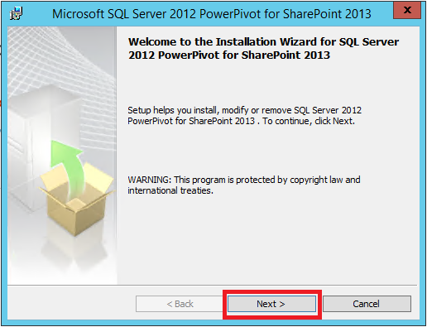

* A continuación, simplemente aceptamos los términos de acuerdo de licencia y hacemos clic de nuevo en “Next”.

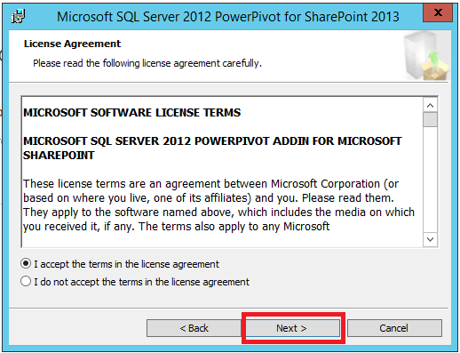

* En la nueva ventana que se muestra, aparecen listados los componentes que se van a instalar en el entorno. Pulsamos “Next”.

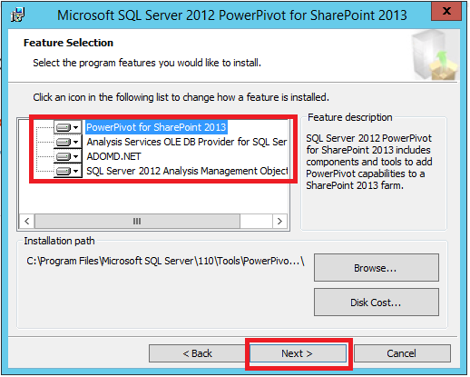

* A continuación, hacemos clic en “Install”.

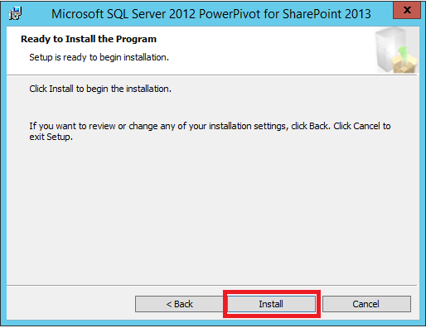

* Cuando el proceso de instalación concluya, haremos click de nuevo en “Next”.

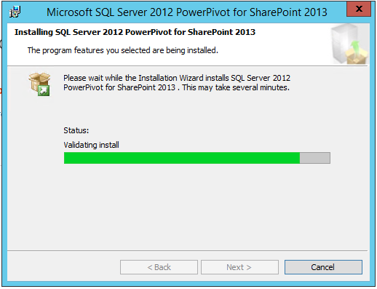

* Finalmente, hacemos clic en “Finish”.

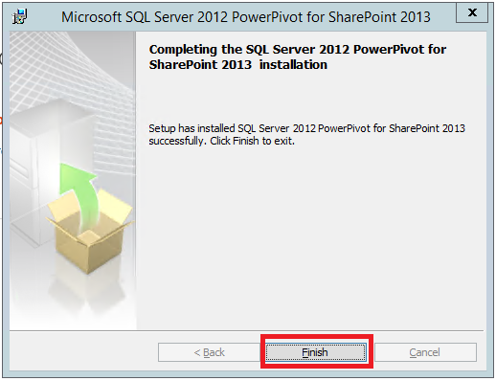

Una vez instalado PowerPivot para SharePoint 2013, revisamos en la granja que tenemos disponibles las herramientas de configuración de PowerPivot:

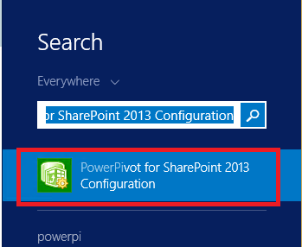

Vamos a ver como configurar PowerPivot una vez instalado

* Para configurar PowerPivot para SharePoint 2013, haremos uso del asistente de configuración. Hacemos clic en PowerPivot for SharePoint 2013 Configuration de forma que se lanza el asistente de configuración. Fijaros como aparece seleccionada por defecto la opción “Configure or Repair PowerPivot for SharePoint”. Hacemos clic en “OK” para iniciar la configuración.

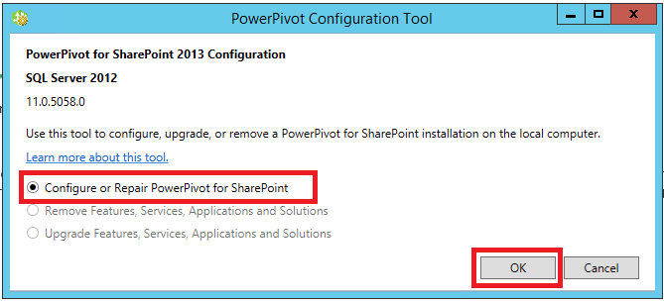

* A continuación se muestra una ventana de progreso de actividad que concluye mostrando la primera pantalla del asistente de configuración de PowerPivot para SharePoint 2013. En la misma. Especificamos el usuario y contraseña que se van a utilizar para la configuración.

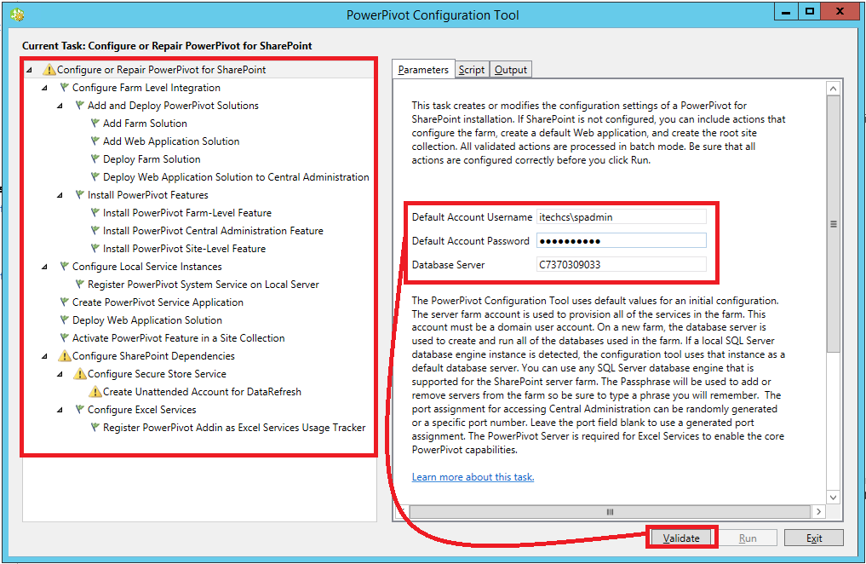

* Hacemos clic en “Validate” para por un lado confirmar los parámetros de la cuenta que se van a utilizar para las configuraciones a realizar y por otro lado, todos los warning que se muestran en el panel de tareas pasen a un estado “OK”. Cuando el proceso concluye con éxito, se mostrará un mensaje informativo al respecto y podremos continuar con la configuración haciendo clic en el botón “Run”.

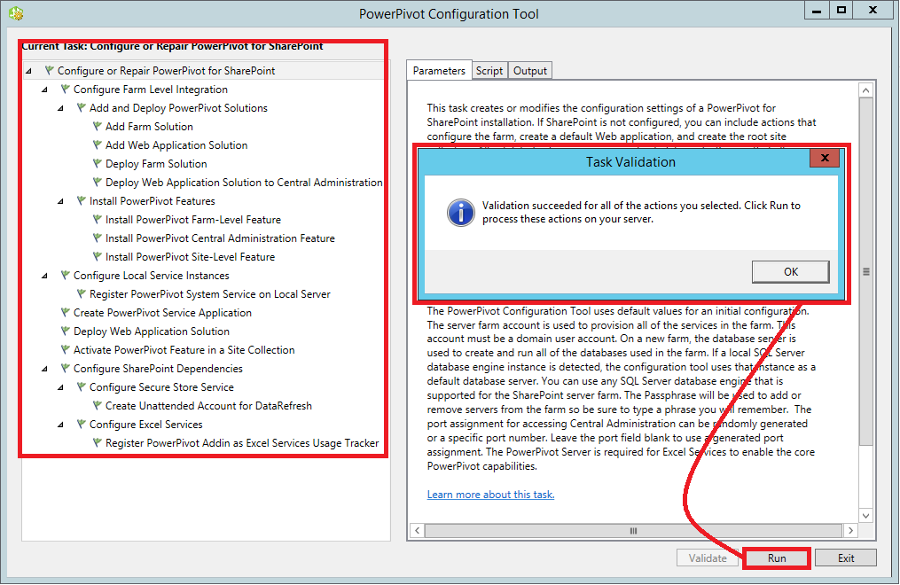

* A continuación se muestra un mensaje de advertencia indicando que las configuraciones etiquetadas como “Valid” van a ser aplicadas en la granja. Hacemos clic en “Yes” para confirmar su aplicación.De nuevo se mostrará una ventana de progreso con la actividad que se está realizando.

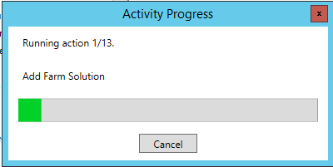

* Si el proceso de configuración se realiza de forma correcta, veremos el siguiente informativo al respecto. Hacemos clic en “OK”.

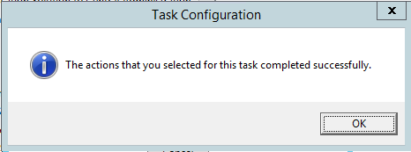

* A continuación, iremos revisando en la granja que todas las configuraciones se han realizado:
  + Verificamos que tenemos disponible la Feature para PowerPivot y que está activada.



* Se ha creado una nueva Aplicación de Servicio (“Application Management -> Manage service applications” para PowerPivot.

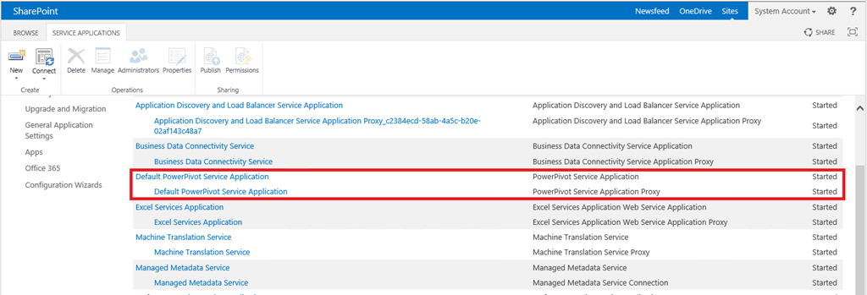

* En el servicio de almacenamiento seguro se ha creado un nuevo ID de aplicación para PowerPivot.

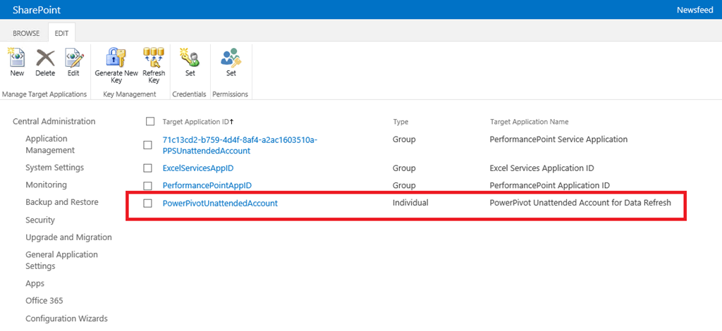

## Como solucionar el error PerformancePoint Unexpected Error Occurred 11861

**Referencia:** <https://jcgonzalezmartin.wordpress.com/2015/03/31/sharepoint-2013-como-solucionar-el-erro-performancepoint-unexpected-error-occurred-11861/>

Si os encontráis con este error “tan agradable” al trabajar con el Diseñador de Paneles, no os agobiéis que tiene solución como casi siempre que nos encontramos con errores de “este pelo” en SharePoint. Básicamente, antes de poner a crear un elemento de tipo Analytic Chart o Analytic Grid, acordaros de guardar el origen de datos de SQL Server Analysis Services que hayáis creado. Referencia:

* <https://denglishbi.wordpress.com/2010/10/12/performancepoint-unexpected-error-occurred-11861/>

Tras seguir el tip anterior, ya podréis trabajar con normalidad en el Diseñador de Paneles:

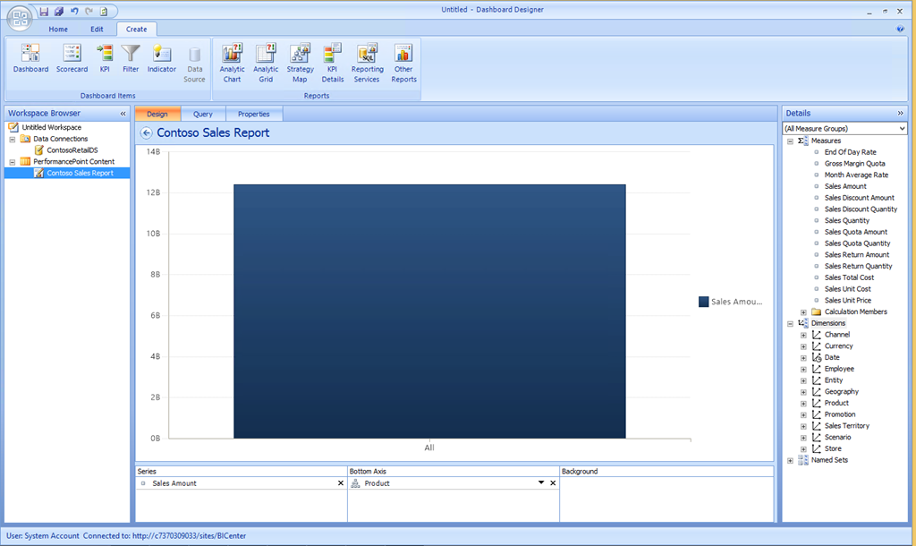

## SharePoint 2013: Como solucionar el error de BCS ‘Login failed for user ‘NT AUTHORITY\IUSR’.’

**Referencia:** <https://jcgonzalezmartin.wordpress.com/2015/03/25/sharepoint-2013-como-solucionar-el-error-de-bcs-login-failed-for-user-nt-authorityiusr/>

Si al trabajar con BCS os encontráis que en el momento de mostrarse una lista externa aparece este estupendo error: Message from External System: ‘Login failed for user ‘NT AUTHORITY\IUSR’.’

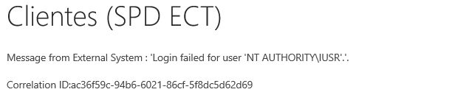

Que no cunda el pánico ya que para entornos de desarrollo (**No lo uséis en producción**) hay un workaround muy rápido para solucionarlo si necesidad de crear un ID de Aplicación en el Servicio de Almacenamiento Seguro (**Recomendación para entorno de producción**) que podéis leer en el siguiente artículo: <http://blogs.msdn.com/b/sridhara/archive/2014/05/05/bcs-login-failed-for-user-nt-authority-iusr.aspx>. Básicamente, el truco pasa por editar el archivo web.config de la Aplicación Web que contiene el sitio dónde habéis creado la lista eterna y localizar en el mismo la propiedad **aspnet:AllowAnonymousImpersonation** que por defecto tiene un valor “true”:

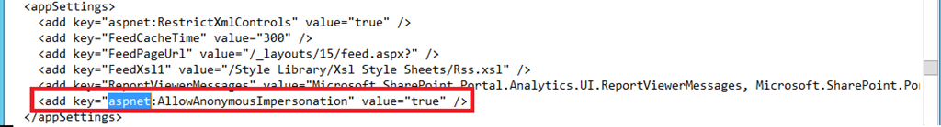

Tras cambiar el valor a “false” para dicha propiedad, veréis como la lista externa se renderiza sin problemas:

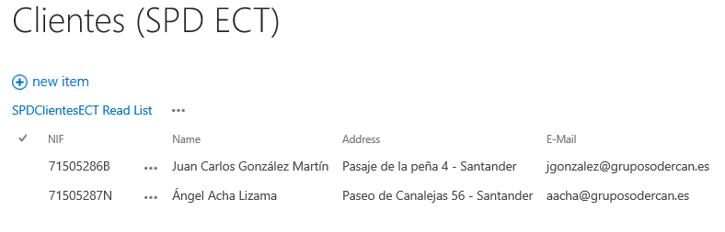

## Como conseguir que el Dashboard Designer se conecte a Analysis Services

**Referencia:** <https://jcgonzalezmartin.wordpress.com/2015/03/13/sharepoint-2013-como-conseguir-que-el-dashboard-designer-se-conecte-a-analysis-services/>

Si os encontráis con la necesidad de poder conectar el Dashboard Designer de PerformancePoint con Analysis Services y no hay forma, os recomiendo realizar los siguientes pasos en vuestro entorno de pruebas en primer lugar y luego aplicar los que apliquen en el entorno de producción:

* En primer lugar, y si no disponéis de una Base de Datos OLAP,  descargar el Microsoft Contoso BI Demo Dataset disponible en el siguiente enlace: <http://www.microsoft.com/en-us/download/details.aspx?id=18279>. El set se compone de dos archivos para descargar:
  + Por un lado, una copia de seguridad de la BD ContosoRetailDW.
  + Por otro, una copia de seguridad de la BD OLAP Contoso_Retail.
* En segundo lugar, para asegurarnos que el Dashboard Designer es capaz de cargar los cubos disponibles en la BD OLAP, seguiremos los pasos comentados en el siguiente artículo: <http://www.chrismcnulty.net/blog/Lists/Posts/Post.aspx?ID=74>. Esos pasos consisten en:
  + Descargar e instalar en el entorno de trabajo el **Microsoft® SQL Server® 2008 R2 ADOMD.NET** del siguiente enlace: <http://www.microsoft.com/en-us/download/confirmation.aspx?id=16978>
  + Realizar un IISReset en la granja de SharePoint 2013.

Tras seguir los pasos anteriores en vuestro entorno de desarrollo podréis comprobar que os podéis conectar sin problemas a Analysis Services desde el Dashboard Designer:

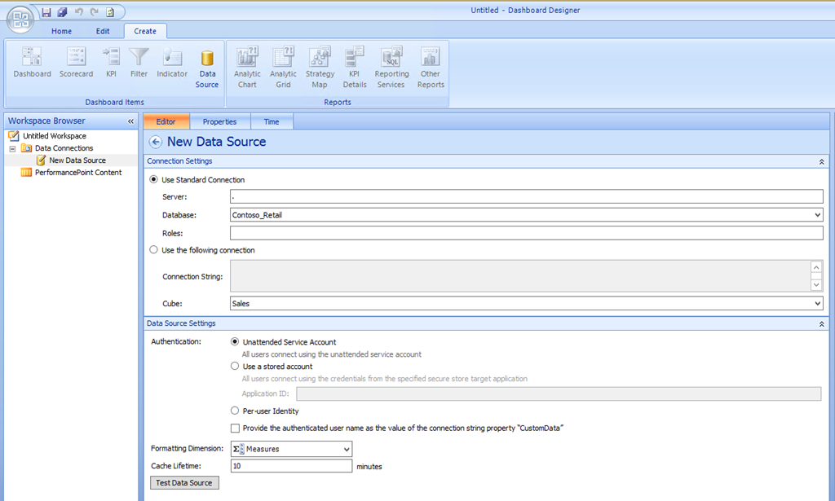

## SharePoint 2013: Como solucionar errores relativo a extensiones de datos en Power View

**Referencia:** <https://jcgonzalezmartin.wordpress.com/2015/03/04/sharepoint-2013-como-solucionar-errores-relativo-a-extensiones-de-datos-en-power-view/>

Si una vez configurado PowerPivot y Power View para SharePoint os encontráis con un error de extensión de tipo de datos al tratar de crear un informe de Power View a partir de un cubo de Analysis Services, que no cunda el pánico porque el error seguramente sea el mismo que se explica en el siguiente post (es el que yo me encontré):

* <http://sbrickey.com/Tech/Blog/Post/PowerView_for_Multidimensional_Models_Data_Source_definitions>

Para solucionarlo:

* Simplemente, en el origen de datos especificar que sea de tipo Microsoft BI Semantic Model for Power View y no SQL Server Analysis Services (a pesar de que vayamos a trabajar contra un cubo de Analysis Services).

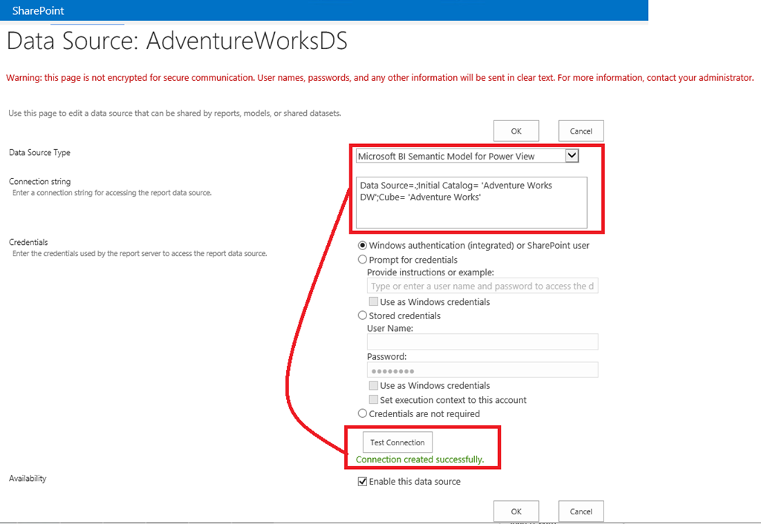

* Tras guardar los cambios y tratar de crear de nuevo el informe, veremos que ahora no se muestra error alguno.

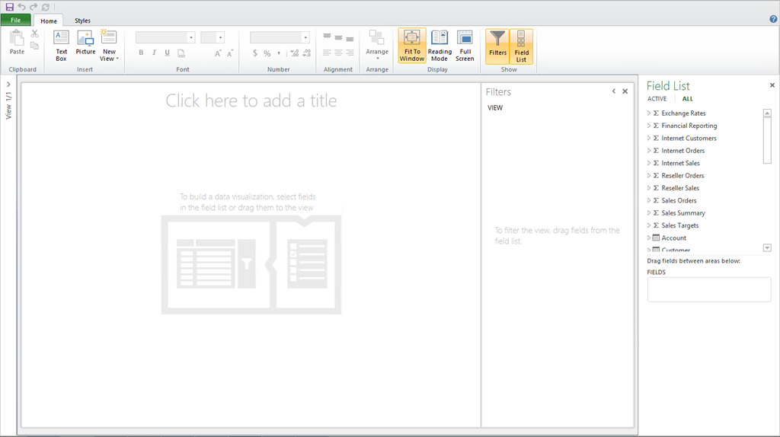

## ¿Cuál es el Pool de Aplicaciones de la Aplicación de Servicio de Access?

**Referencia:** <https://jcgonzalezmartin.wordpress.com/2015/02/27/sharepoint-2013-cul-es-el-pool-de-aplicaciones-de-la-aplicacin-de-servicio-de-access/>

Si estáis configurando los Servicios de Access, tendréis que realizar ciertas configuraciones a nivel de IIS y en concreto relativas Pool de Aplicaciones asociado a los Servicios. Para averiguar cuál es el Pool de Aplicaciones, tenéis dos opciones:

* La primera, a través de PowerShell y la siguiente secuencia comandos PowerShell.

$spAccessApp=Get-SPAccessServiceApplication

$spAccessAppPool=$spAccessApp.ApplicationPool

$spAccessAppPool.Id

* En la correspondiente salida por pantalla tendréis el ID del Pool de Aplicaciones.

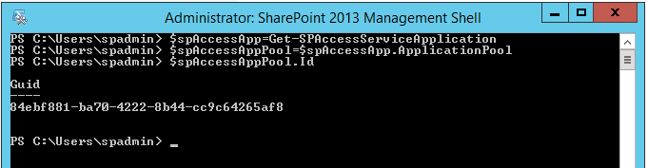

* La opción 2 pasa simplemente por acceder a IIS, localizar el Grupo de Aplicaciones con más Aplicaciones (estamos hablando de un entorno de desarrollo) que como podéis ver tiene el mismo ID obtenido con PowerShell.

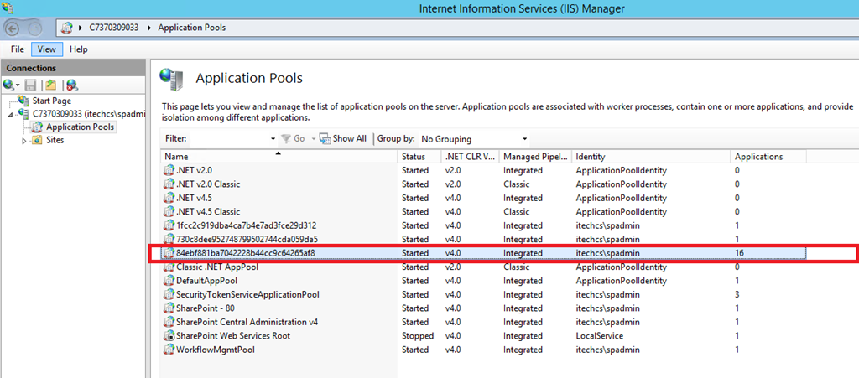

## Tips de instalación y configuración de Workflow Manage en una granja con el SP 1

**Referencia:** <https://jcgonzalezmartin.wordpress.com/2015/02/20/sharepoint-2013-tips-de-instalacin-y-configuracin-de-workflow-manager-en-una-granja-con-el-sp1/>

Esta semana me ha tocado (tengo que decir que ya tocaba ) reconstruir la granja de pruebas que utilizo habitualmente para mis demos y curiosamente, me encontré con problemas (inesperados) a la hora de instalar y configurar el Workflow Manager en la granja. Os pongo en contexto:

* La granja en cuestión tiene instalado SharePoint 2013 con Service Pack 1 y, aunque no tengo confirmación, creo que precisamente uno de los problemas ha sido precisamente ese ya que al parecer (tras leer varios artículos al respecto), SharePoint 2013 SP1 y Workflow Manager no se llevan bien…en concreto, tras instalar el Workflow Manager y acceder a la correspondiente aplicación de servicio me encontré este error / warning tan majo:

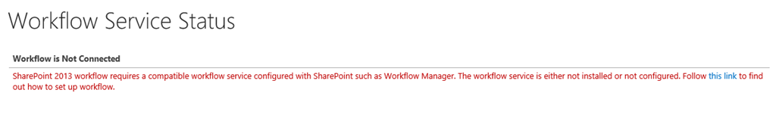

* ¿Cómo lo solucioné? Pues sin ser una receta qué funcione en el 100 % de los casos, os doy unos pequeños tips al respecto:
  + En primer lugar, aseguraros de instalar el Workflow Manager 1.0 Refresh disponible a través del Web Platform Installer. Para la instalación del mismo, hacer uso de la misma cuenta de instalación que utilizasteis para instalar SharePoint en la granja.

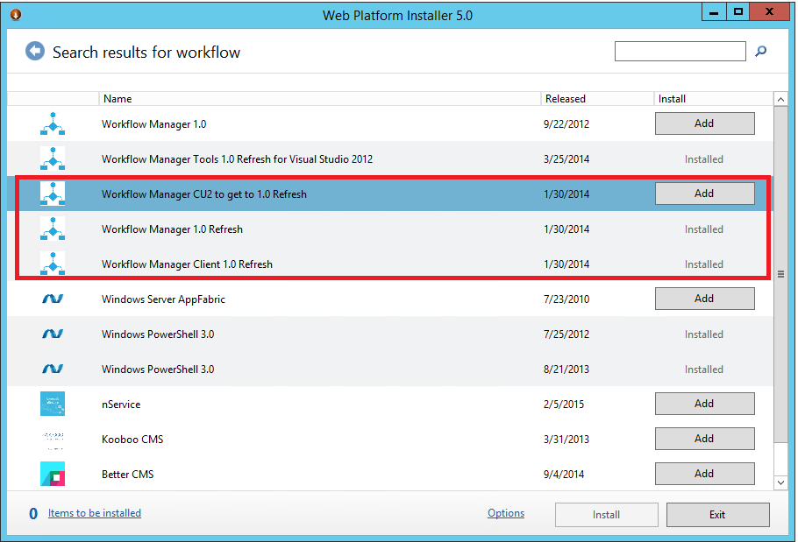

* + Una vez instalado, abrid la Consola de Administración de SharePoint 2013 y ejecutar el siguiente comando:

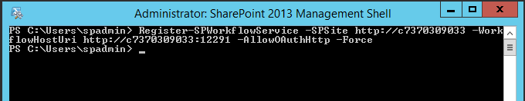

La ejecución de este comando con las opciones -AllowOAuthHttp –Force os evitará el error de registro de Workflow Manager por problemas de problemas de configuración de OAuth en la granja.

* A continuación, simplemente comprobad que la Aplicación de Servicio de Workflow está lista.

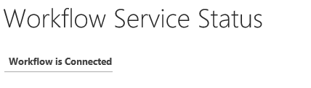

Finalmente, os dejo algunas referencias que consulté respecto a la instalación de Workflow Manager:

* Proceso de instalación, ojo que la parte de registro de Workflow Manager con SharePoint no se realiza como se indica en estos post (y uno es mío):
  + <http://blog.fpweb.net/sharepoint-2013-workflow-installing-and-configuring/#.VOT2T410wuQ>
  + <http://blog.cloudshare.com/2013/01/15/how-to-install-and-configure-workflow-infrastructure-in-sharepoint-2013/>
* Como solucionar los Errores de OAuth:
  + <https://sharepointdeal.wordpress.com/2013/07/08/register-spworkflowservice-failed-to-query-the-oauth-s2s-metadata-error/>
  + <https://lkarolak.wordpress.com/2014/05/29/failed-to-query-the-oauth-s2s-metadata-endpoint/>
  + <http://www.jadkin.com/?p=158>
  + <http://consulting.risualblogs.com/blog/2013/05/24/sharepoint-2013-and-workflow-manager-farms/>
* Como solucionar errores de tipo “Error 404 not found”:
* <http://sharepoint.stackexchange.com/questions/100324/error-404-when-pairing-workflow-server-with-sharepoint-2013>
* <https://min2dmax.wordpress.com/2014/06/05/register-spworkflowservice-the-remote-server-returned-an-error-404-not-found/>

## SharePoint: Como crear una Columna de Sitio de tipo Choice con PowerShell

**Referencia:** <https://jcgonzalezmartin.wordpress.com/2015/02/10/sharepoint-como-crear-una-columna-de-sitio-de-tipo-choice-con-powershell/>

En esta ocasión os dejo un pequeño script para crear una Columna de Sitio de tipo elección por medio de PowerShell. Como podéis ver, la forma de crear este tipo de Columna es la misma que si hacemos uso de la API en un programa de Aplicación de Consola de Visual Studio. Podéis descargaros el script desde el siguiente enlace:[How to create a Choice Site Column in a SharePoint Site!](https://gallery.technet.microsoft.com/scriptcenter/How-to-create-a-Choice-9285c891)

############################################################################################################################################

# This script allows to easily create a new Site Column in a SharePoint Site

# Required parameters:

# ->$sSiteCollectionUrl: Site Collection Url.

# ->$sFieldDisplayName: Display name for the New Column to be added.

# ->$sFieldInternalName: Internal name for the New Column to be added.

# ->$sFieldType: Field type (Text, Choice, ...)

############################################################################################################################################

If ((Get-PSSnapIn -Name Microsoft.SharePoint.PowerShell -ErrorAction SilentlyContinue) -eq $null )

{ Add-PSSnapIn -Name Microsoft.SharePoint.PowerShell }

$host.Runspace.ThreadOptions = "ReuseThread"

#Definition of the function that creates a New Site Column in a SharePoint Site.

function Create-SiteColumn

{

param ($sSiteCollectionUrl,$sFieldDisplayName, $sFieldInternalName, $sFieldType)

try

{

$spSite = Get-SPSite -Identity $sSiteCollectionUrl

$spWeb = $spSite.OpenWeb()

#We check the field type is not null

if($sFieldType -ne '')

{

write-Host "Adding the field $sFieldDisplayName to the Site" -foregroundcolor blue

$spWeb.Fields.Add($sFieldInternalName,$sFieldType,$false)

$spChoiceField=$spWeb.Fields.GetField($sFieldInternalName)

$spChoiceField.Group="MVP Columns"

$spChoiceField.Choices.Add("Developer")

$spChoiceField.Choices.Add("IT Pro")

$spChoiceField.Choices.Add("Architect")

$spChoiceField.Title=$sFieldDisplayName

$spChoiceField.DefaultValue="Developer"

$spChoiceField.FillInChoice=$true

$spChoiceField.Update()

}

#Disposing SPSite and SPWeb objects

$spWeb.Dispose()

$spSite.Dispose()

}

catch [System.Exception]

{

write-host -f red $_.Exception.ToString()

}

}

#Calling the function

Start-SPAssignment –Global

$sSiteCollectionUrl = "http://winsrv2012:80/sitios/compartimoss"

$sFieldDisplayName="MVP Type"

$sFieldInternalName="MVPType"

$sFieldType="Choice"

Create-SiteColumn -sSiteCollectionUrl $sSiteCollectionUrl -sFieldDisplayName $sFieldDisplayName -sFieldInternalName $sFieldInternalName -sFieldType $sFieldType

Stop-SPAssignment –Global

Remove-PsSnapin Microsoft.SharePoint.PowerShell

Y el resultado que se obtiene tras ejecutar el Script es el siguiente:

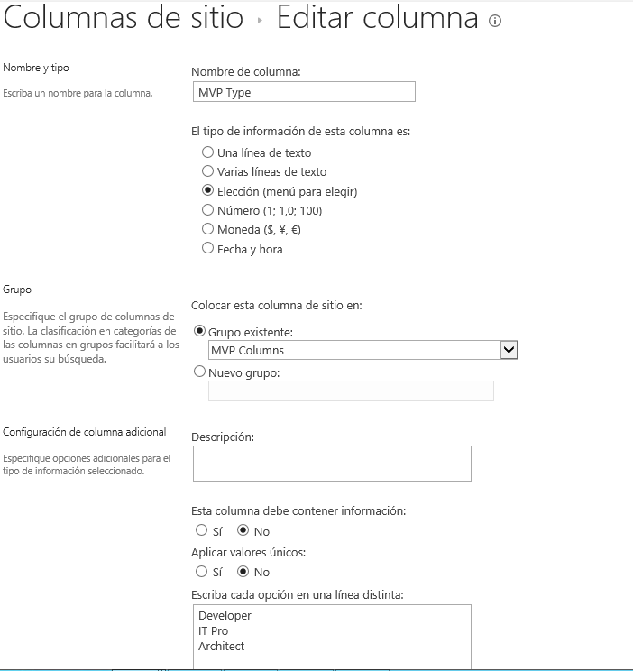

## Requerimientos para soportar SQL Server 2014

**Referencia:** <https://jcgonzalezmartin.wordpress.com/2015/01/15/sharepoint-2013-requerimientos-para-soportar-sql-server-2014/>

Si alguno se pregunta si SharePoint 2013 soporta SQL Server 2014, la respuesta es que sí…pero tenemos que tener cuidado con los requerimientos necesarios para ello…aparentemente, si buscáis información en Internet veréis que fuentes fiables como Bill Baer o la propia MSDN indican que SharePoint 2013 soporta SQL Server 2014, pero sin dar detalle de los requerimientos mínimos:

* <http://blogs.technet.com/b/wbaer/archive/2014/03/21/sql-server-2014-and-sharepoint-server-2013.aspx>
* <http://msdn.microsoft.com/es-es/library/gg492257.aspx>

Si “rascamos” un poco más, el requerimiento que se necesita para soportar SQL Server 2014 sin problemas es que instalemos la versión del mismo con SP1:

* <http://melcher.it/2014/05/installing-sharepoint-2013-sp1-sql-server-2014-windows-server-2012-r2-picture-love-story/>
* <http://blogs.technet.com/b/stefan_gossner/archive/2014/02/28/sharepoint-2013-with-sp1-quot-slipstream-quot-is-now-available-for-download.aspx>

## ¿Cómo puedo aprovisionar Aplicaciones en el Catálogo Corporativo por medio de PowerShell?

**Referencia:** <https://jcgonzalezmartin.wordpress.com/2015/01/13/sharepoint-2013-cmo-puedo-aprovisionar-aplicaciones-en-el-catlogo-corporativo-por-medio-de-powershell/>

Esta es la pregunta que el otro día realizaban en los foros de SharePoint en MSDN y antes de ponerme a hacer mis pruebas, una búsqueda rápida en Internet me permitió dar con este este estupendo artículo en el que se detalla como aprovisionar Aplicaciones en el Catálogo Corporativo de SharePoint 2013 haciendo uso de PowerShell: <http://vamsi-sharepointhandbook.blogspot.com.es/2014/08/powershell-script-upload-app-to.html>. Como podéis ver, el script es muy sencillo y muestra como aprovisionar nuevas Aplicaciones pasa por cargar archivos .app en el catálogo que no deja de ser una Biblioteca de Documentos con unos metadatos especiales.

## Opciones para modificar la “directiva de retención” de información de 60 días de los Flujos de Trabajo

**Referencia:** <http://jcgonzalezmartin.wordpress.com/2015/01/07/sharepoint-opciones-para-modificar-la-directiva-de-retencin-de-informacin-de-60-das-de-los-flujos-de-trabajo/>

Como sabéis, por defecto SharePoint (desde la versión 2007) define una “directiva de retención” de información para Flujos de Trabajo que implica que la información que se almacena en la lista de historial y en la lista de tareas asociada es “limpiada” cada 60 días de acuerdo a la fecha en qué se generó la información en dichas listas. Este trabajo de limpieza se realiza por cuestiones de rendimiento (ambas listas pueden guardar grandes cantidades de información) y de capacidad, siendo el responsable de dicha tarea el correspondiente Timer Job como muy bien se describe en el siguiente artículo: <http://sharepointcommunity.de/blogs/owirkus/archive/2013/12/18/sharepoint-and-the-vanished-workflow-history.aspx>. Dicho esto, la pregunta que os haréis muchos es sí hay alguna forma de modificar esta configuración por defecto…como siempre, la respuesta es que sí y las opciones que tenemos son tres:

* Deshabilitar el Timer Job responsable de la tarea de limpieza, algo que no recomiendo puesto que se deshabilita para todos los Flujos de la granja y es más que razonable pensar que sólo necesitaremos modificar el comportamiento del Timer Job para ciertos Flujos.
* Modificar la directiva de retención de forma programática utilizando el trozo de código del post que os paso como referencia.
* Realizar dicha modificación por medio de PowerShell: <http://psconfig.com/post/41929400862/setting-autocleanupdays-with-powershell-in>

# Búsquedas

Esta sección recoge artículos relacionados con el área de búsquedas de la plataforma SharePoint 2013.

# Enterprise Content Management (ECM)

Esta sección recoge aquellos artículos relativos a gestión de contenidos empresariales (ECM).

# Web Content Management

Esta sección recoge aquellos artículos que tienen que ver con aspectos de publicación en SharePoint 2013.

# Business Intelligence

Esta sección recoge aquellos artículos que tienen que ver con las capacidades e Business Intelligence en plataforma SharePoint.

# Interoperabilidad

Esta sección recoge todos aquellos artículos en los que se muestra cómo hacer SharePoint interoperable con otras plataformas desde la perspectiva de integración de datos y sistemas externos.

# Office 365

Esta sección recoge todos los artículos relativos a Office 365 que se han publicado en el blog tanto desde la perspectiva funcional, como de administración e incluso de desarrollo.

## Capacidades

### ¿Se pueden buscar archivos de Grupos de Office 365 desde sitios de grupo de SharePoint Online?

**Referencia:** <https://jcgonzalezmartin.wordpress.com/2015/06/30/office-365-se-pueden-buscar-archivos-de-grupos-de-office-365-desde-sitios-de-grupo-de-sharepoint-online/>

Esta es una pregunta que el otro día se hacia en la [Office 365 Yammer Network](https://www.yammer.com/itpronetwork/) y la respuesta a la misma es que sí…y para demostrarlo:

* Comprobamos en primer lugar que en uno cualquiera de nuestros grupos tenemos documentación subida.

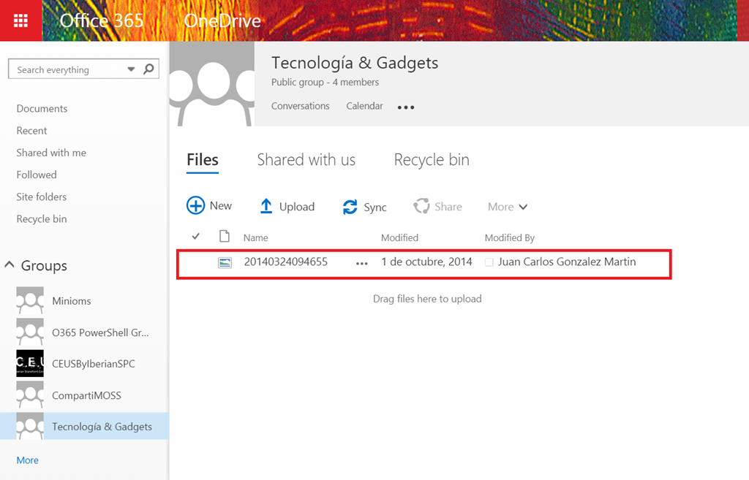

* A continuación desde un sitio de grupo cualquiera buscamos uno de estos archivos y veremos como se muestra en el resultado de las búsquedas.

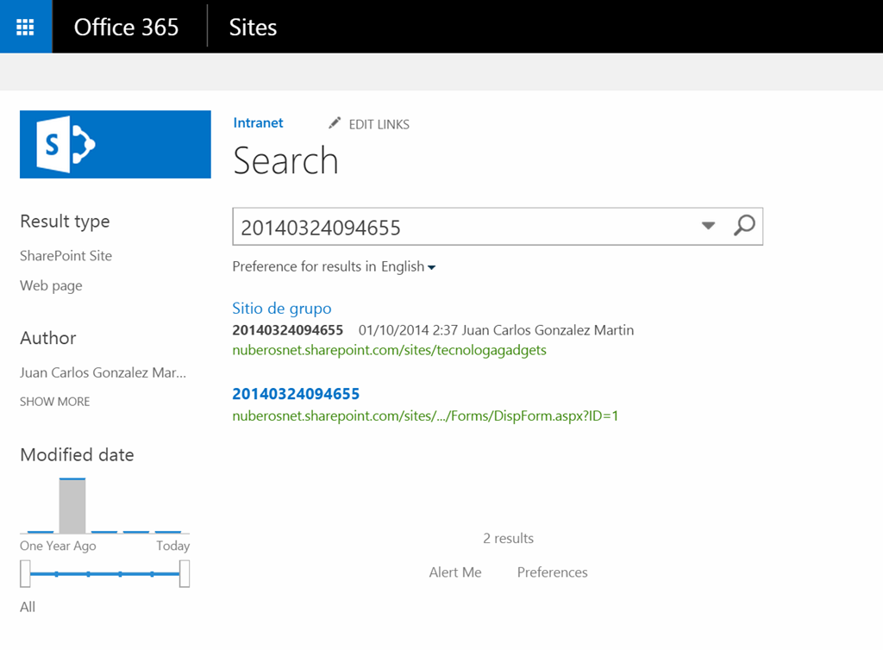

### Últimas novedades incorporadas a Office 365 Video

**Referencias:** <https://jcgonzalezmartin.wordpress.com/2015/06/29/office-365-ltimas-novedades-incorporadas-a-office-365-video-i/>

Esta semana el equipo de Office 365 Video ha liberado una serie de mejoras y capacidades adicionales en el mismo entre las que podemos encontrar:

* La posibilidad de embeber fácilmente videos de Office 365 Video en otros servicios populares de Office 365 como Yammer o SharePoint Online. Tal y como podéis ver en el siguiente artículo de soporte (<https://support.office.com/en-us/article/Embed-a-video-on-your-site-from-Office-365-Video-59e19984-c34e-4be8-889b-f6fa93910581?ui=en-US&rs=en-US&ad=US>) la funcionalidad de embeber videos está disponible para cada Video publicado en Office 365 Video y para tenants con First Release habilitad. En concreto, dado un video en nuestro portal de Office 365 Video dispondremos de una opción “Incrustrar” (“Embed”) que nos permite obtener el código HTML necesario para poder embeber el video en Yammer o en un sitio de SharePoint Online:

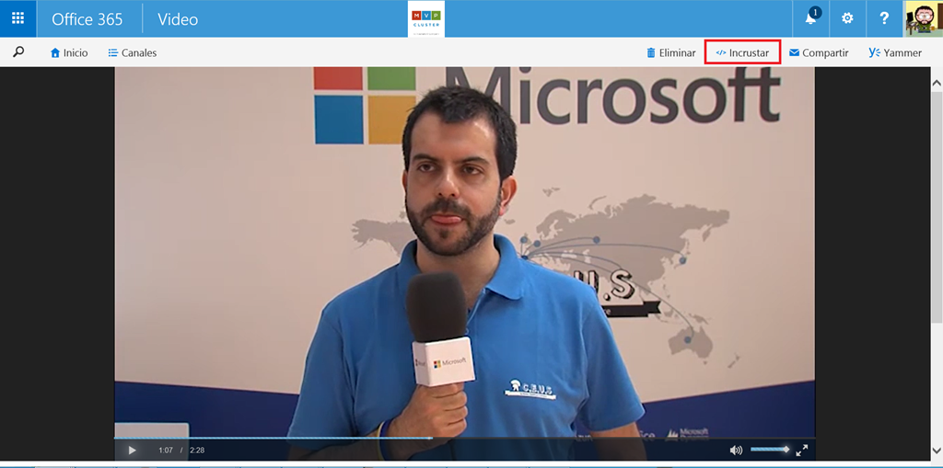

* El código para incrustar se muestra en una pequeña ventana modal y como podréis comprobar, tiene el siguiente aspecto:

<iframe width=640 height=360

src='https://FiveShareIt.sharepoint.com/portals/hub/_layouts/15/VideoEmbedHost.aspx?chId=da4c6eeb%2D704b%2D41c9%2Dac0d%2D41f96513cf17&amp;vId=5ebba2d2%2D20ba%2D4af6%2Db021%2D82da0dffbf04&amp;width=640&amp;height=360&amp;autoPlay=false&amp;showInfo=true'

allowfullscreen>

</iframe>

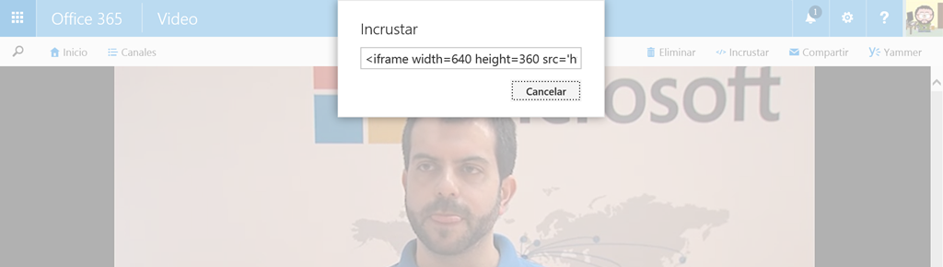

* Poder obtener el código para embeber el vídeo a través de la API REST de Office 365 Video: <https://msdn.microsoft.com/office/office365/APi/video-rest-operations?f=255&MSPPError=-2147217396#Embedavideoinanotherpage>
* Finalmente, se  ha añadido comportamiento responsivo a páginas adicionales de Office 365. En concreto, las páginas Principal, de Canal, Búsquedas y Tendencias ya son responsivas.

### Acceso a aplicaciones de terceros en 1 clic

**Referencias:**

* <https://jcgonzalezmartin.wordpress.com/2015/06/26/office-365-acceso-a-aplicaciones-de-terceros-en-1-clic-i/>
* dfa

Una de las últimas novedades que nos podemos encontrar a nivel de experiencia de usuario en Office 365 (ojo, sólo si tenemos First Release habilitado) es la posibilidad de que cada usuario pueda añadir aplicaciones de terceros en el App Launcher a través de las aplicaciones disponibles en la nueva Office 365 Store que está siendo desplegada por Microsoft: <https://blogs.office.com/2015/06/25/office-365-users-gain-one-click-access-to-third-party-apps/> . A modo de ejemplo, veamos como añadir rápidamente una de estas Apps en el tenant de Office 365 de [MVP Cluster](http://www.mvpcluster.com/):

* En el App Launcher de Office 365 tendremos disponible una nueva opción denominada “Tienda de Office 365”.

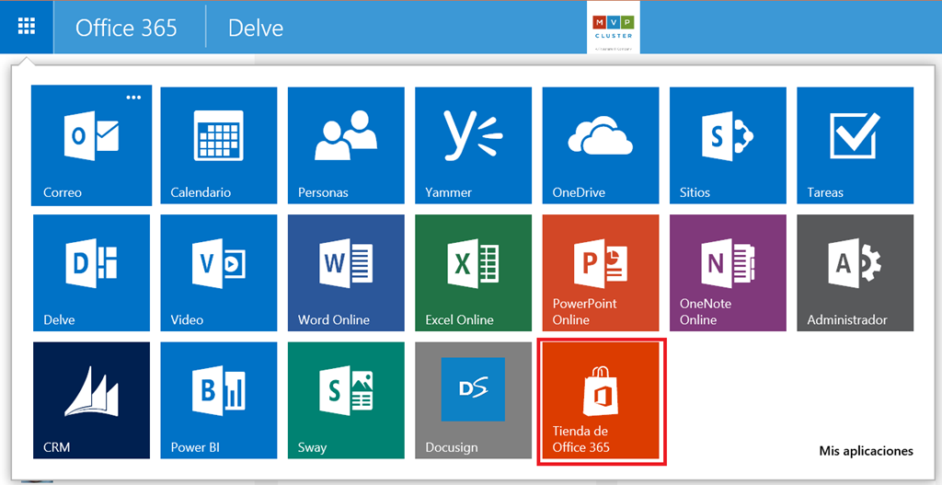

* Si hacemos clic en la misma, seremos redirigidos a la Office 365 con una serie de Aplicaciones (de momento gratuitas) que como usuarios podremos añadir en el Launcher sin tener que depender del administrador de la plataforma.

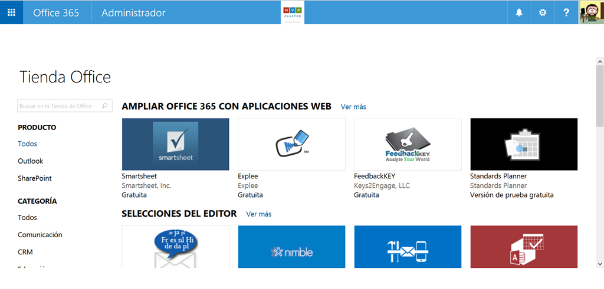

En el siguiente post de la serie veremos un paso a paso de como añadir una de estas Apps desde la perspectiva del usuario final de Office 365. Pero antes de acabar, os dejo las FAQs que os podéis encontrar en el propio anuncio del blog de Office en formato resumido y en castellano:

**Q. ¿Cuándo estará disponible esta nueva característica en mi tenant de Office 365?**

**A.** Esta característica se está desplegando actualmente en clientes con First Release activado. Se espera que esté disponible de forma general durante el mes de julio.

**Q. ¿Qué tipos de Aplicaciones habrá en el Office 365 Store?**

**A.** Cualquier aplicación web de terceros registradas en Azure AD y que use OAuth 2.0 y OpenID Connect para proporcionar federación de identidades y SSO. Adicionalmente, Microsoft va a permitir que aplicaciones que no se conecten con Office 365 se puedan publicar en el Office 365 Store, aunque desde el punto de vista de visibilidad tendrán un peor posicionamiento.

Por supuesto, en el Office 365 Store también encontraremos Add-Ins para SharePoint y para Office aunque estos se lanzarán bien en las aplicaciones Office, bien desde la página de contenidos del sitio de SharePoint en lugar de hacerlo desde el Launcher.

**Q. ¿Cuánto cuestan las Apps de Office 365?**

**A.** De momento, sólo encontraremos aplicaciones gratuitas en el Office 365 Store. Las aplicaciones de Office 365 de pago llegarán a futuro a través de la tienda, aunque los administradores de Office 365 si tendrán la potestad de adquirir aplicaciones a través de las opciones disponibles en la administración de Azure AD.

### Cómo funciona el proceso de actualización de Office

**Referencia:** <https://jcgonzalezmartin.wordpress.com/2015/06/19/office-365-como-funciona-el-proceso-de-actualizacin-de-office-i/>

Una de las ventajas de utilizar los servicios y elementos que forman parte de Office 365 es que en todo momento tenemos bajo control que versión de los mismos estamos usando como sucede con la suite ofimática. En el caso en el que haya una nueva actualización, el proceso para disponer de la misma es el siguiente:

* En primer lugar, se muestra una barra informativa en Office indicando que se dispone de nuevas actualizaciones listas para instalar:

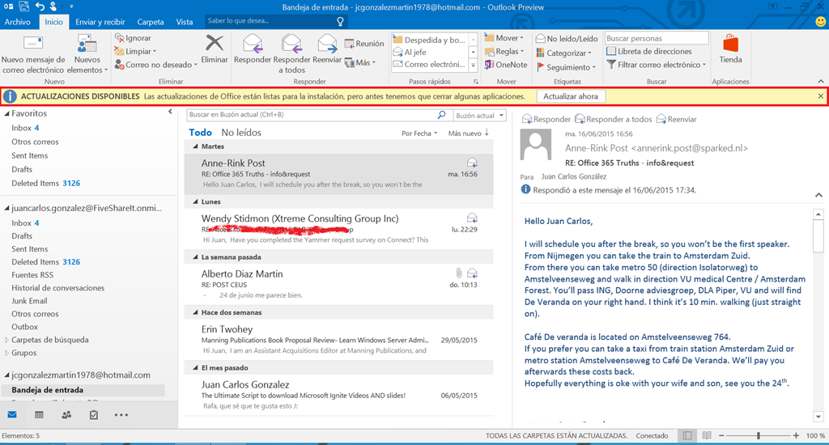

* Si hacemos clic en “Actualizar ahora”, se inicia el proceso de actualización para Office para el que será necesario cerrar todas las aplicaciones de Office. Este proceso de actualización también se puede lanzar desde Cuenta de Office –> Opciones de actualización.

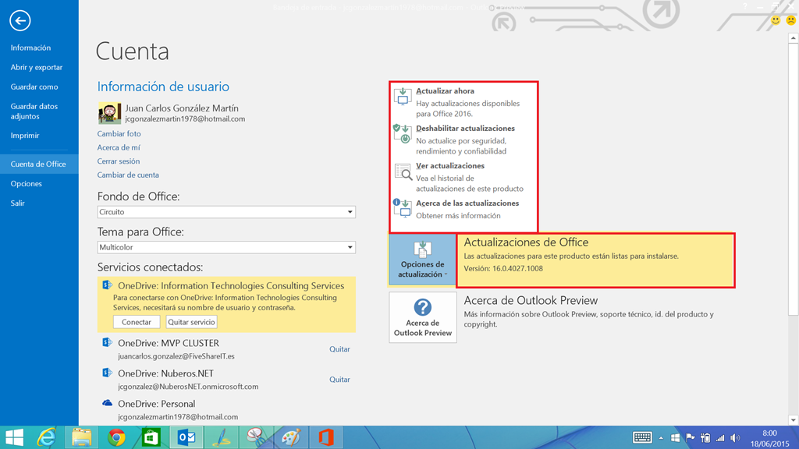

* Tras aplicar las actualizaciones de “forma silenciosa”, podremos volver a usar de forma normal nuestros programas de Office.

### Herramientas de migración de archivos a OneDrive

**Referencias:**

* <https://jcgonzalezmartin.wordpress.com/2015/06/13/office-365-herramientas-de-migracin-de-archivos-a-onedrive-i/>

Si os encontráis con la necesidad de migrar una cantidad importante de archivos desde equipos locales a OneDrive para Empresas, os recomiendo revisar tanto las opciones disponibles por defecto como herramientas de migración…afortunadamente, parte del trabajo de evaluación ya lo tenemos hecho como podéis ver en el siguiente enlace: <http://blogs.technet.com/b/akieft/archive/2013/09/06/migrating-file-shares-to-skydrive-pro.aspx>

### La actividad de Yammer llega a Delve

**Referencia:** <https://jcgonzalezmartin.wordpress.com/2015/05/25/office-365-la-actividad-de-yammer-llega-a-delve/>

Siempre que puedo, trato de revisar si en alguno de los nuevos servicios y funcionalidades de Office 365 (como Delve u Office 365 video) hay alguna novedad destacable…y normalmente me encuentro con alguna sorpresa. En esta ocasión, la sorpresa que me he encontrado es qué la actividad generada por Yammer ya está siendo capturada por Delve y como caso práctico os voy a describir como dicha actividad es recogida en el tenant de Office 365 de MVP CLUSTER:

* En primer lugar, os pongo en contexto: en nuestro MVP CLUSTER estamos haciendo uso a día de hoy de la totalidad de los servicios que forman parte de Office 365, incluyendo Yammer y Microsoft Dynamics CRM Online…la razón de que hable sobre estos dos servicios es porque es posible integrarlos de forma que la actividad generada en el CRM en torno a oportunidades de proyectos sea reflejada en conversaciones de Yammer de forma que estas continúen allí una vez se han iniciado. En nuestro caso, gracias a Mr. Rafa Ansino (@ransino) tenemos configurada dicha integración de forma que Delve muestra las conversaciones de Yammer que tienen origen en el CRM.

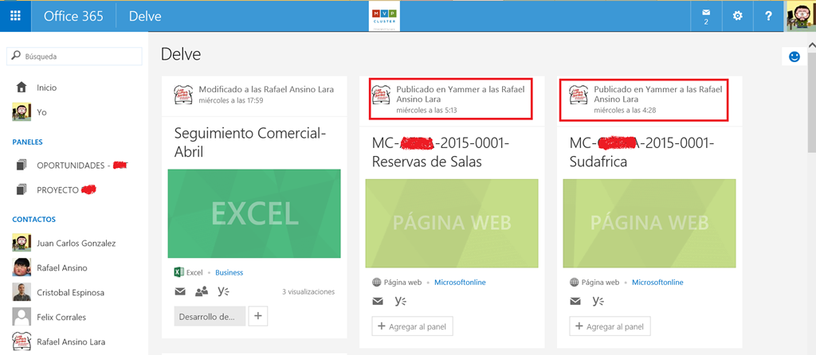

* Si hacemos clic en una de esas conversaciones, seremos redirigidos a su fuente: la conversación iniciada desde el CRM!!!

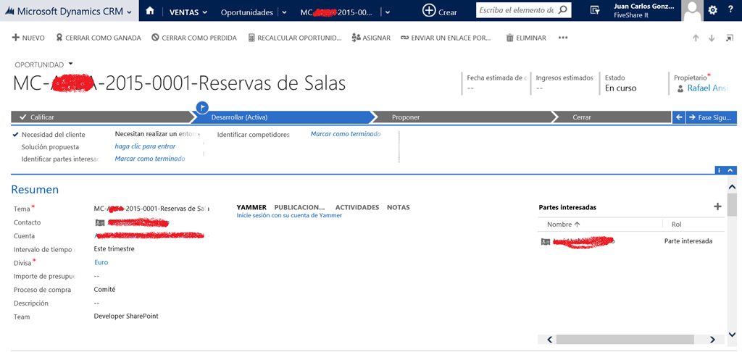

### Integración de los Grupos de Office 365 en Skype for Business

**Referencia:** <https://jcgonzalezmartin.wordpress.com/2015/05/24/office-365-integracin-de-los-grupos-de-office-365-en-skype-for-business/>

Como sabéis, los Grupos de Office 365 constituyen una de las nuevas apuestas de colaboración y productividad de Microsoft. Como prueba de ello, en esta ocasión os quería enseñar como los Grupos están perfectamente integrados con Skype for Business de forma que es posible iniciar desde el cliente de Skype for Business una call con los integrantes de un Grupo sin más que buscar dicho Grupo y hacer la correspondiente llamada. Como siempre, una imagen vale más que 1.000 palabras:

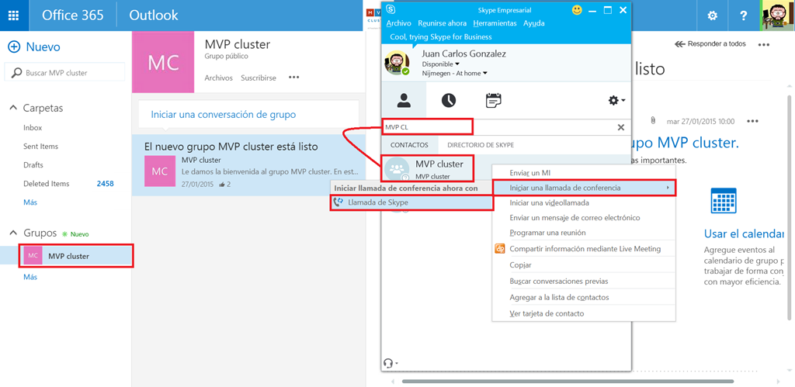

### Llega la configuración “First Release” selectiva

**Referencia:** <https://jcgonzalezmartin.wordpress.com/2015/05/21/office-365-llega-la-configuracin-first-release-selectiva/>

Sin duda, una gran noticia para aquellos clientes que quieren probar las últimas novedades liberadas por Microsoft para Office 365 haciendo uso de la configuración “First Release”, pero con la posibilidad de elegir que usuarios van a tener dicha configuración. En base al feedback recibido, Microsoft se ha dado bastante prisa en liberar la denominada configuración “First Release” selectiva que permite hacer precisamente eso: especificar que usuarios van a poder probar las nuevas capacidades y características liberadas en este modo. Fuente: [Manage change and stay informed in Office 365](http://blogs.office.com/2015/05/05/manage-change-and-stay-informed-in-office-365/). En mi caso, y para uno de mis tenants, ya tengo disponible esta nueva característica:

* Bajo “SERVICE SETTINGS” hacemos clic en “Updates” de forma que se muestra la correspondiente página de configuración. Como podéis ver en la captura de pantalla, tenemos la posibilidad de configurar “First Release” solo para usuarios particulares.

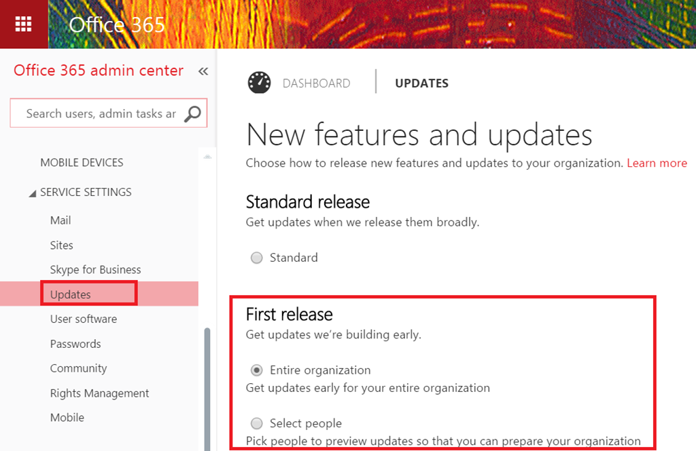

* Si hacemos clic en la opción “Select people”, se muestra un diálogo indicando que se va a configurar “First Release” para toda la organización.

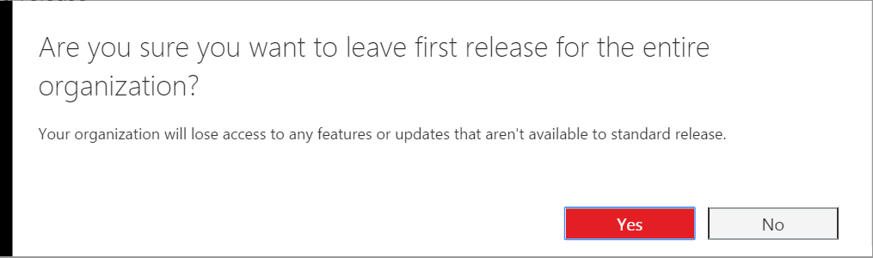

* A continuación se muestra un panel en el que podemos especificar los usuarios para los que queremos configura “First Release” en nuestro tenant.

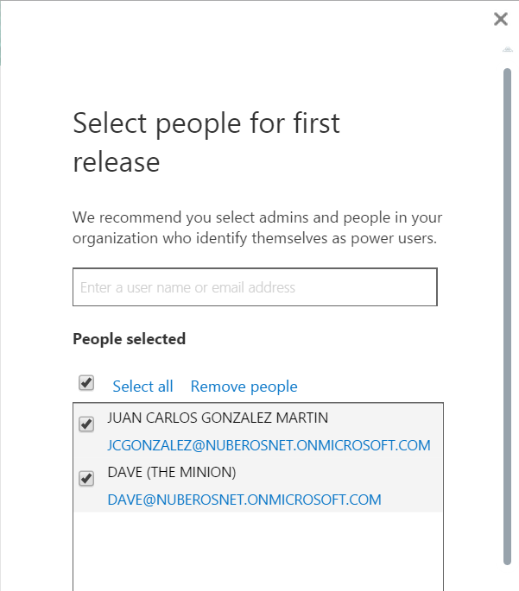

### Nuevas mejoras en el sitio de Grupos

**Referencia:** <https://jcgonzalezmartin.wordpress.com/2015/05/20/office-365-nuevas-mejoras-en-el-sitio-de-grupos-i/>

Dentro de la evolución continua de la característica de Grupos en Office 365, Microsoft está incorporando mejoras en el Sitio de Grupos. En concreto, se están incorporando las siguientes mejoras:

* Un nuevo nivel de opciones que permite visualizar los archivos del Grupo, visualizar los archivos que se hayan compartido con el Grupo o bien acceder a la papelera de reciclaje (algo muy demandado).

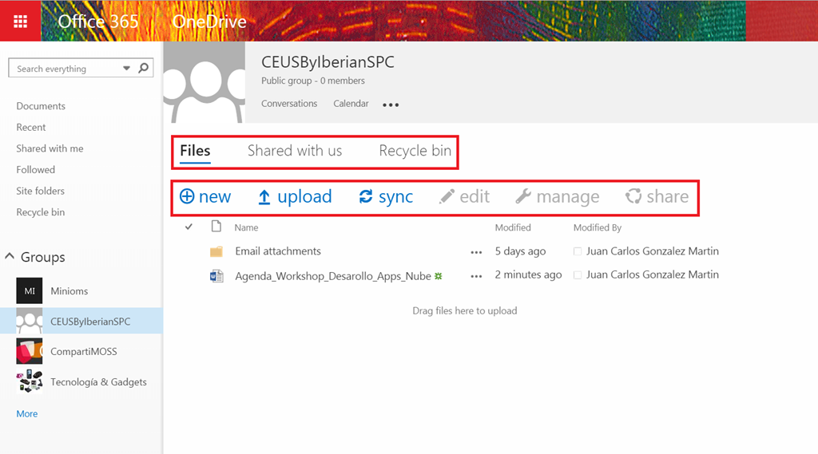

* A nivel de opciones de trabajo con documentos, se incorporan las mismas opciones que tenemos en una biblioteca de documentos convencional de un sitio de SharePoint. En particular, la opción “Manage” permite realizar acciones conocidas sobre un documento almacenado en el sitio.

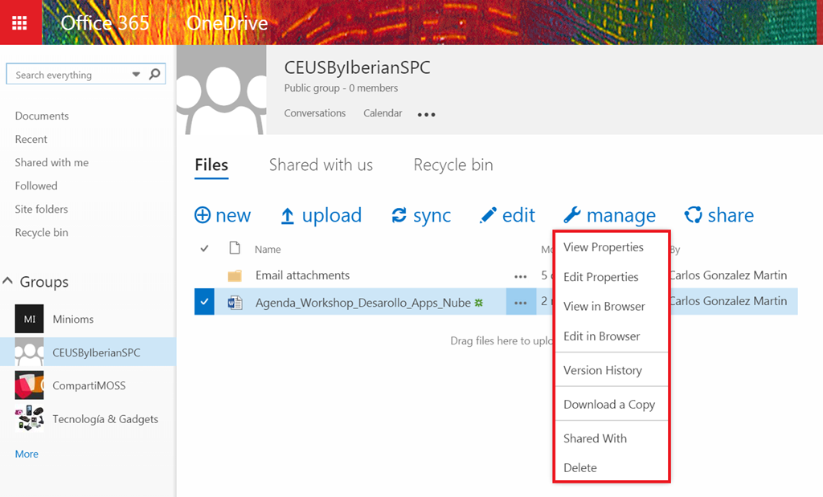

* La opción “Share” nos permite compartir un documento con otros usuarios de Office 365 o con otro Grupo de Office 365.

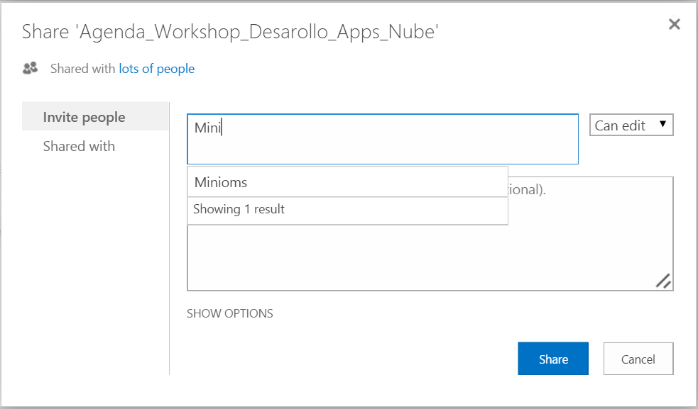

* Los archivos que sean compartidos entre Grupos, aparecerán en la opción “Shared with us”.

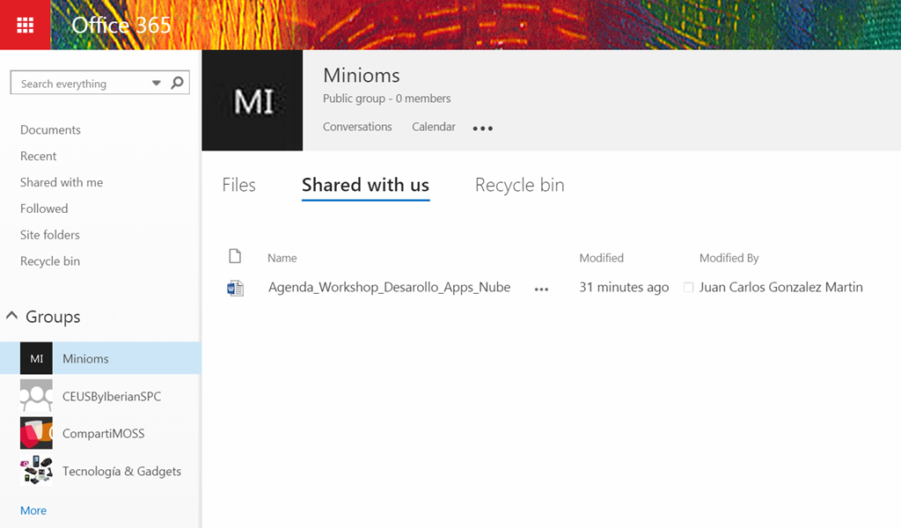

* La Url del sitio del Grupo aparece renderizada en el navegador de una forma mucho más amigable que antes.



### ¿En qué planes tengo Office 365 Video?

**Referencia:** <https://jcgonzalezmartin.wordpress.com/2015/05/19/office-365-en-qu-planes-tengo-office-365-video/>

Una duda bastante habitual cuando se habla de [Office 365](https://products.office.com/en-us/business/explore-office-365-video) Video es la relativa a los planes de Office 365 en los que está disponible esta característica. La respuesta la podéis encontrar en la siguiente referencia en la que se comparan los distintos planes de Office 365: <https://products.office.com/en-us/business/compare-more-office-365-for-business-plans>. Como podéis ver, por el momento Office 365 sólo está disponible para planes de tipo E1 y E3 (y también en sus equivalentes en Office 365 para Educación y Gobierno).

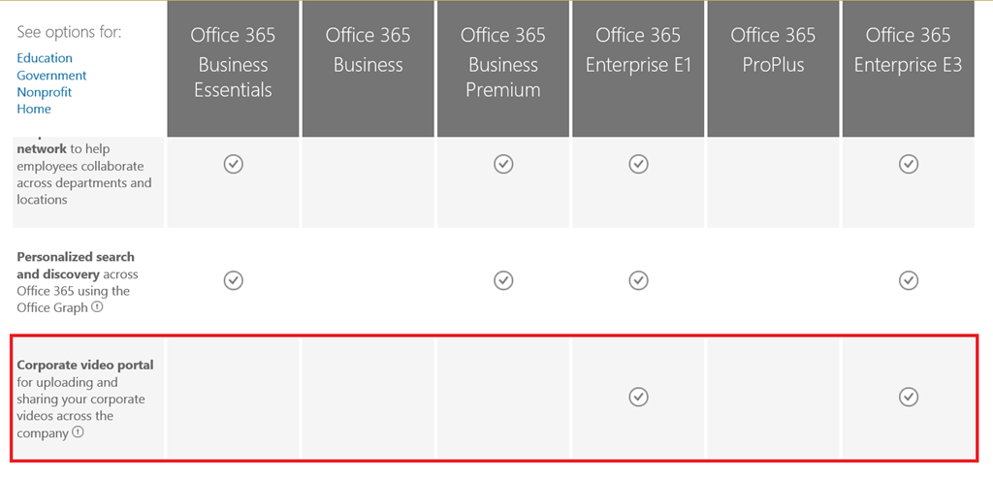

### Los Grupos llegan a Dynamics CRM Online

**Referencia:** <https://jcgonzalezmartin.wordpress.com/2015/05/17/office-365-los-grupos-llegan-a-dynamics-crm-online/>

Una característica que veremos en los Grupos de Office 365 es la integración con Microsoft Dynamics CRM Online de forma que desde el CRM se puedan crear Grupos de Office 365 para colaborar con los miembros de los mismos sin que estos tengan que tener acceso al CRM. El proceso a seguir para crear Grupos desde Yammer aparece detallado en el siguiete enlace de TechNet: <https://technet.microsoft.com/en-us/library/dn896591.aspx>

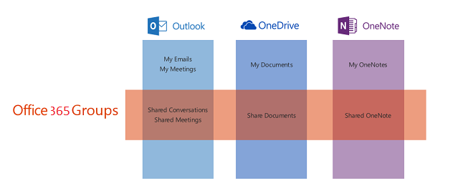

### ¿Por qué Delve no muestra una Preview de algunos documentos Excel y Word?

**Referencia:** <https://jcgonzalezmartin.wordpress.com/2015/05/12/office-365-por-qu-delve-no-muestra-una-preview-de-algunos-documentos-excel-y-word/>

Si estáis usando Delve, puede ser que os encontréis con la “sorpresa” de que para ciertos documentos Excel y Word no se ve una preview de su contenido…y os preguntaréis: ¿Por qué? 

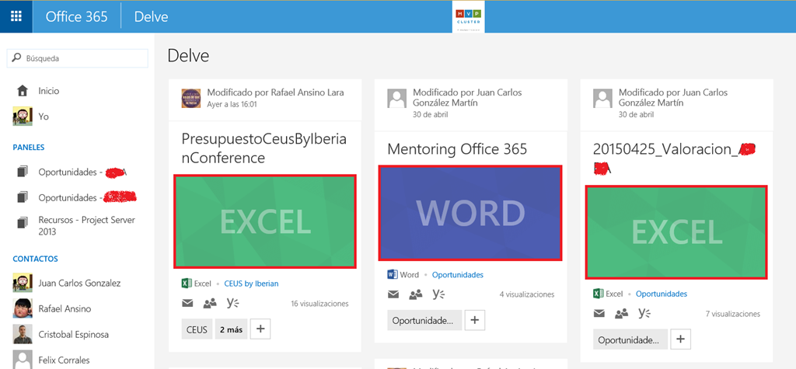

La respuesta oficial a día de hoy es la siguiente:

* En el caso de documentos Excel, no se soporta de forma completa en las preview de documentos de Delve y para que se genera una Preview es necesarios que se cumpla:
  + El archivo Excel contiene una imagen, un gráfico una tabla o una tabla de Pivote.
  + La relación entre la anchura y altura del objeto que se utilice para la preview está entre 1:2  y 2:1.
* En el caso de Word, lo que se muestra en la preview es la primera página del documento.

### Nuevos roles de administrador

**Referencia:** <https://jcgonzalezmartin.wordpress.com/2015/05/05/office-365-nuevos-roles-de-administrador-i/>

Una de las capacidades más demandadas por los profesionales de IT Pro de Office 365 desde hace varios meses ha sido la de disponer de roles adicionales de forma que se pudiese disponer de distintos tipos de administradores vinculados a un servicio en concreto: Administrador de SharePoint Online, Administrador de Exchange Online, etc. Pues bien, aunque esta capacidad se suponía en desarrollo por parte de Microsoft la podéis encontrar ya en tenants configurados en modo “First Release”:

* En el listado de usuarios activos de nuestro tenant de Office 365, seleccionamos un usuario de forma que se muestren las opciones de configuración disponibles para el mismo. Entre las mismas aparecerá una opción “EDIT USER ROLES”.

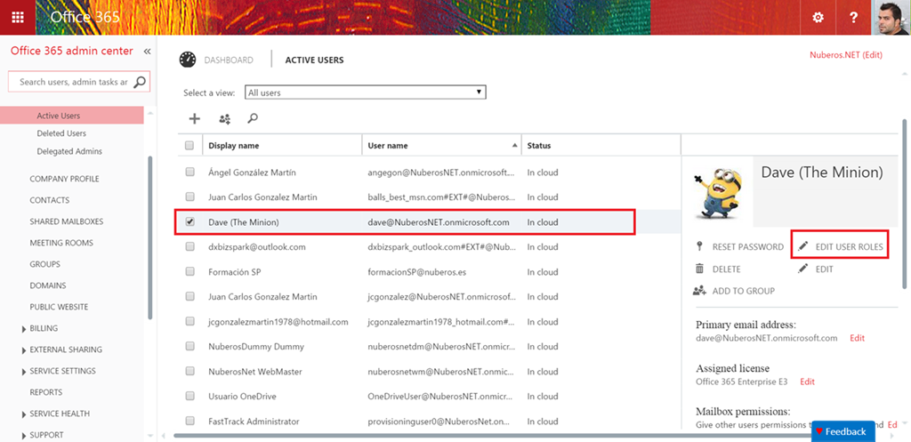

* Si hacemos clic en las mismas, se mostrará un panel de asignación de rol que nos permite seleccionar el servicio o servicios que va a administrar el usuario seleccionado.

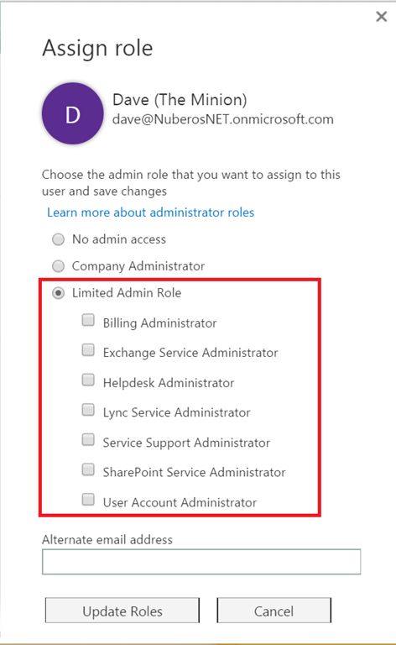

* Seleccionamos el rol de SharePoint Server Administrator y guardamos los cambios.

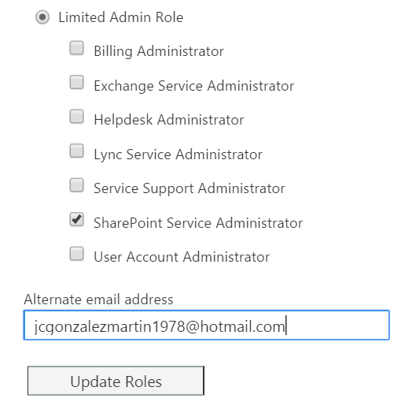

* En otra sesión, accedemos con el usuario con el rol de Administrador de SharePoint y veremos que a nivel d opciones de administración y configuración del servicio únicamente tiene disponibles las relativas a SharePoint Online.

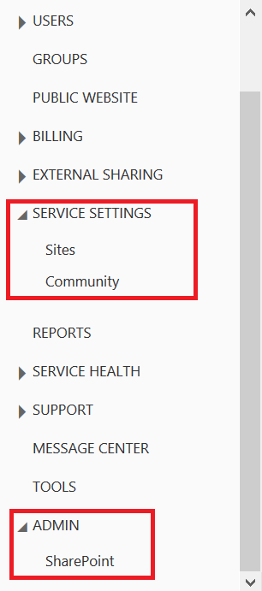

### Como funciona la configuración de “First Release” en un tenant

**Referencia:** <https://jcgonzalezmartin.wordpress.com/2015/04/30/office-365-como-funciona-la-configuracin-de-first-release-en-un-tenant/>

Como sabéis, en Office 365 podemos acceder de forma anticipada a las nuevas funcionalidades y servicios de la plataforma mediante la configuración conocida como “First Release” que permite acceder a dichas funcionalidades con al menos una semana de anticipación en relación a cuando se publican de forma general por parte de Microsoft. Todo el proceso de liberación de funcionalidades bajo “First Release” queda descrito en el siguiente diagrama:

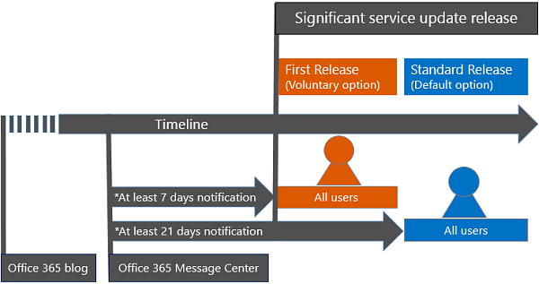

Tal y como se comenta en el siguiente enlace de soporte <https://support.office.com/en-us/article/Office-365-release-programs-3B3ADFA4-1777-4FF0-B606-FB8732101F47>, la configuración en modo First Release en un tenant de Office 365 implica:

* Que al menos 7 días antes de que se libere una funcionalidad o característica nueva en Office 365, estará disponible en tenants de Office 365 con First Release habilitado.
* Que al menos 21 días antes de que esa funcionalidad o característica se libere. deberíamos visualizar un mensaje en el centro de mensajes informando sobre la misma.

Finalmente, hay que tener en cuenta que dependiendo de la complejidad de la característica o funcionalidad es posible que el tiempo que se tarde en recibir la misma puede ser mayor del esperado y que Microsoft no garantiza los tiempos de disponibilidad de las mismas.

### ¿Qué sucede si sitio asociado a un Grupo de Office 365 no está creado?

**Referencia:** <https://jcgonzalezmartin.wordpress.com/2015/04/24/office-365-qu-sucede-si-sitio-asociado-a-un-grupo-de-office-365-no-est-creado/>

Como se suele decir, una imagen vale más que mil palabras…aunque como veréis al final del post, si un Grupo por el motivo que sea no tiene un Site asociado (en este caso porque se creó un grupo con un nombre que a nivel de Colección de Sitios ya estaba en uso), por el momento a través de la interfaz de usuario de Office 365 no hay forma de crearlo o re-crearlo:

* Si el sitio asociado al Grupo no existe, se muestra una página intermedia que nos posibilita crear dicho sito.

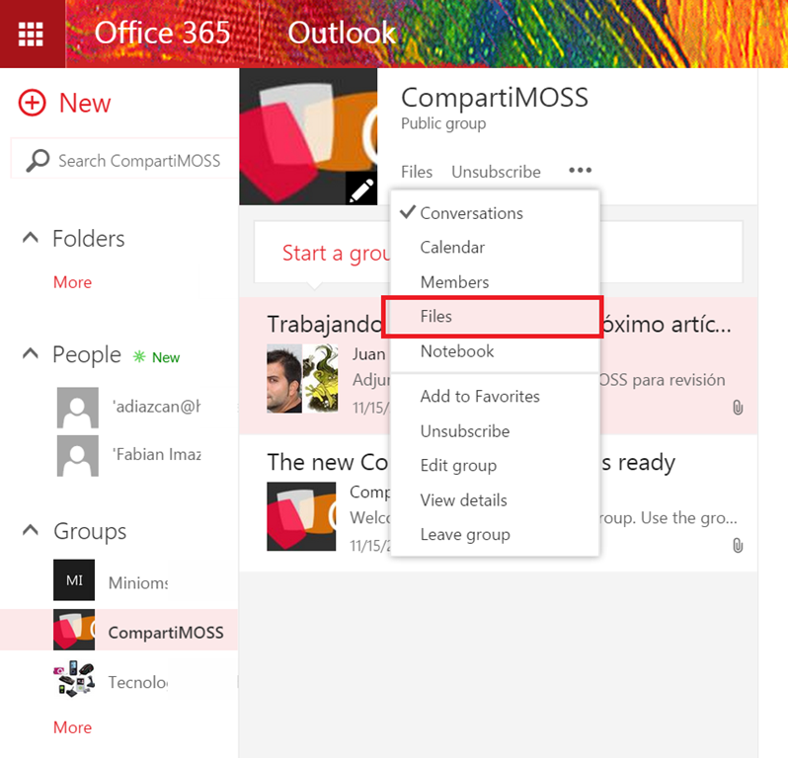

* Como veis, en dicha página intermedia tenemos la posibilidad de definir el nombre para la Colección de Sitios asociada al Grupo de Office 365.

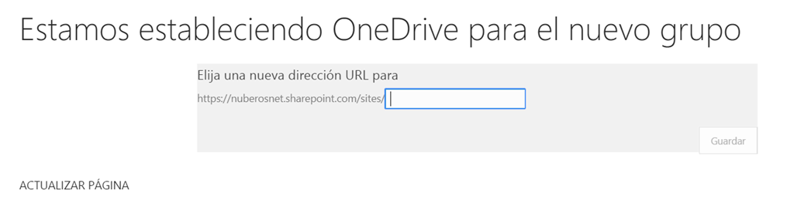

* Además, la página para añadir el sitio al Grupo detecta si la Colección de Sitios a crear está en uso o no mostrando el correspondiente mensaje.

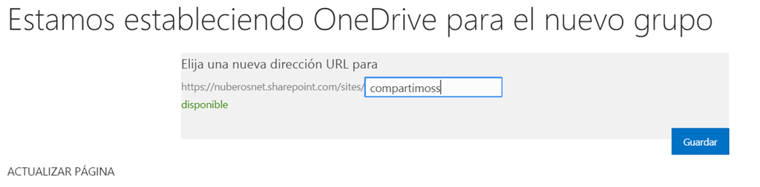

* Desafortunadamente, si hacemos clic en “Guardar” veremos que la Colección no se crea y aparece en la página un mensaje que no nos da pista alguna de lo que está pasando.

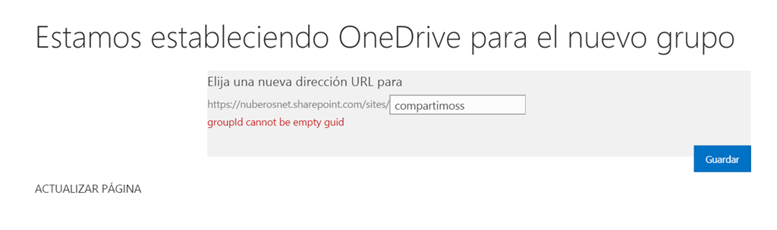

### Office 365: Como dejar de compartir mi actividad con otros usuarios en Delve

**Referencias:** <https://jcgonzalezmartin.wordpress.com/2015/04/23/office-365-como-dejar-de-compartir-mi-actividad-con-otros-usuarios-en-delve/>

Una de las últimas novedades que podemos encontrarnos en Delve es que a nivel de configuración cada usuario tiene opción de dejar de compartir su actividad con otros usuarios de la organización:

* Dentro de las opciones de configuración, hacemos clic en la opción “Se está compartiendo la actividad” (“Sharing Activity”).

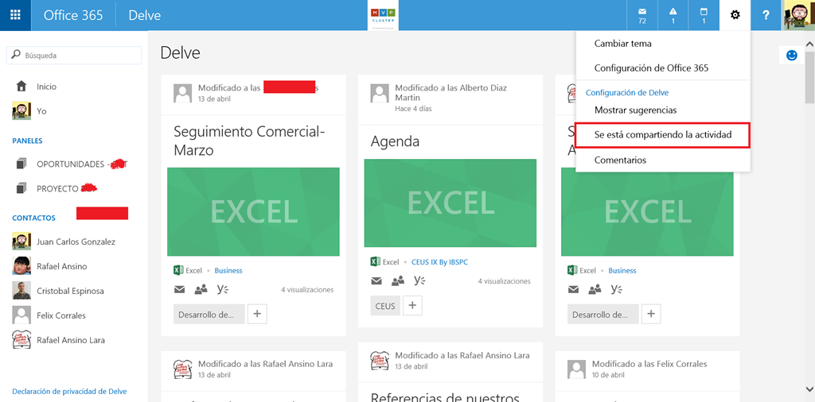

* A continuación, se muestra un panel que nos permite deshabilitar que nuestra actividad sea visible por otros usuarios lo que también implica que no veamos la actividad de otros usuarios.

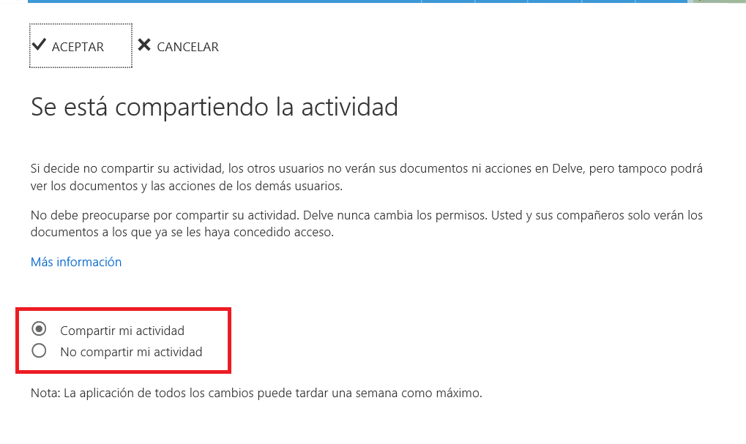

### Office 365: Novedades en Delve

**Referencias:**

* <https://jcgonzalezmartin.wordpress.com/2015/04/22/office-365-novedades-en-delve-i/>
* Dsfa

Dentro de las últimas novedades que incorpora Delve en Office 365, recientemente nos hemos encontrado dos bastante relevantes:

* La primera, en relación al soporte multiplataforma y multidispositivo para Delve a partir de la liberación de una primera App para Android: [Office 365- Delve se hace multi-plataforma y llega a Android e iOS!](https://jcgonzalezmartin.wordpress.com/2015/04/14/office-365-delve-se-hace-multi-plataforma-y-llega-a-android-e-ios/)
* La segunda es la relativa a las nuevas experiencias de usuario anunciadas por Microsoft en este post: <http://blogs.office.com/2015/04/14/new-office-delve-people-experiences-in-office-365/>

En este artículo veremos algunas de las novedades a nivel de experiencia de usuario en Delve que en principio están disponibles para tenants de Office 365 en los que se ha configurado Delve:

* Si accedemos a Delve, nos encontraremos en primer lugar que las opciones incluidas en el menú vertical se simplifican mucho…disponemos de una sección principal y de una sección específica para nuestro usuario (“Yo” o “Me”).

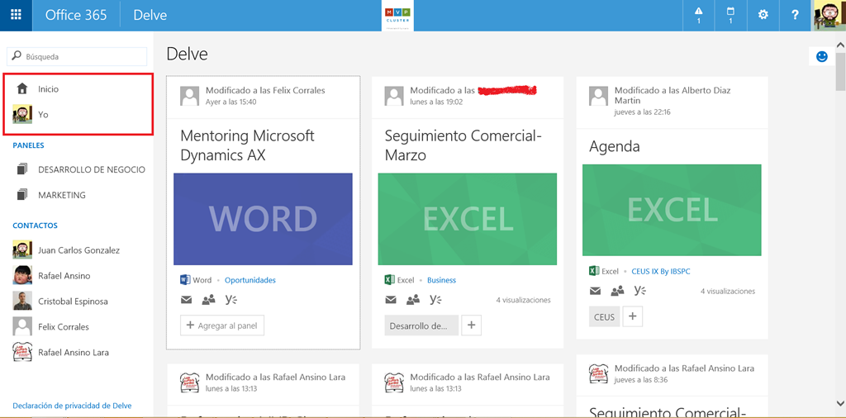

* Además, en Delve se incorpora la característica de “Smart Search” para rápidamente localizar contenido en el que hemos trabajado o localizar contenido en el que han trabajado otros usuarios y que es visible para mi usuario…os recuerdo que Delve respeta la privacidad.

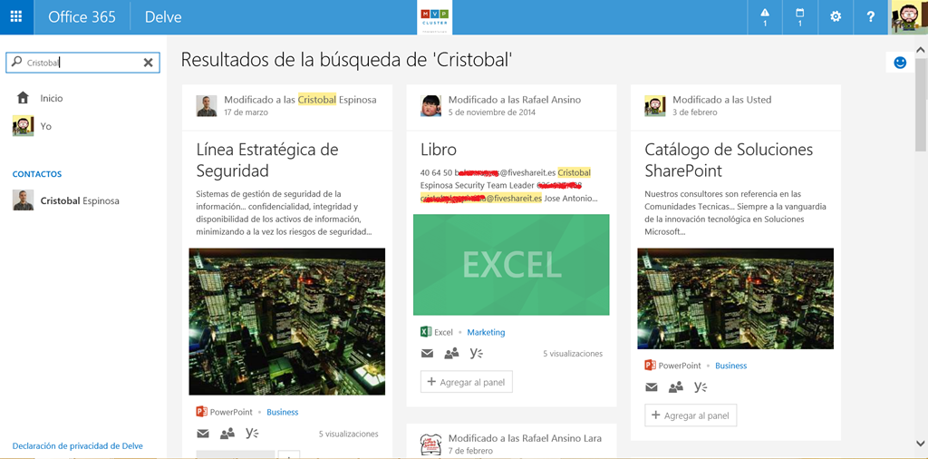

* Si hacemos clic en “Yo”, se muestra el nuevo concepto de página de perfil de usuario en el que por un lado podemos ver la actividad reciente que se ha generado en torno a nuestro usuario (por nosotros mismos o por el trabajo colaborativo con otros usuarios).

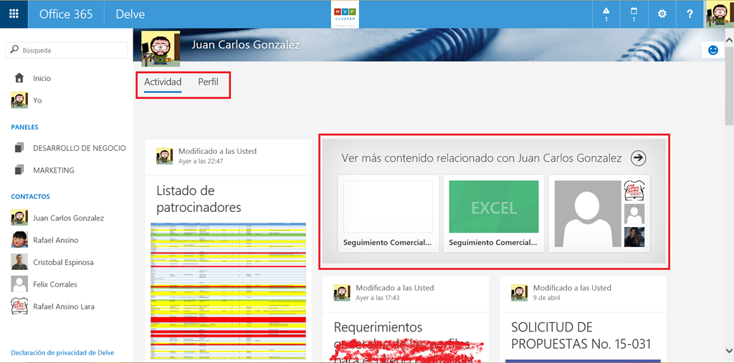

* Desde la sección de Actividad reciente, podremos visualizar más información relacionada con nuestro usuario.

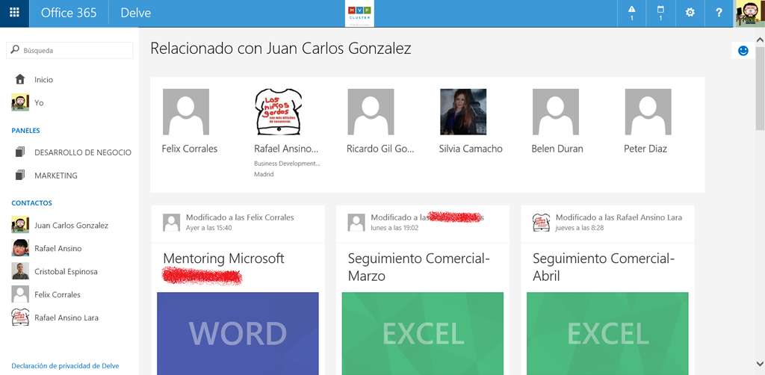

* Y por otro, tendremos la página de perfil que se alimente de la información del usuario residente en Azure AD y que se puede modificar también desde aquí. En esta página veremos en los próximos meses muchos cambios y se añadirá información adicional y relevante como documentos, proyectos, tareas en los que estoy trabajando, una mayor integración con Yammer, etc.

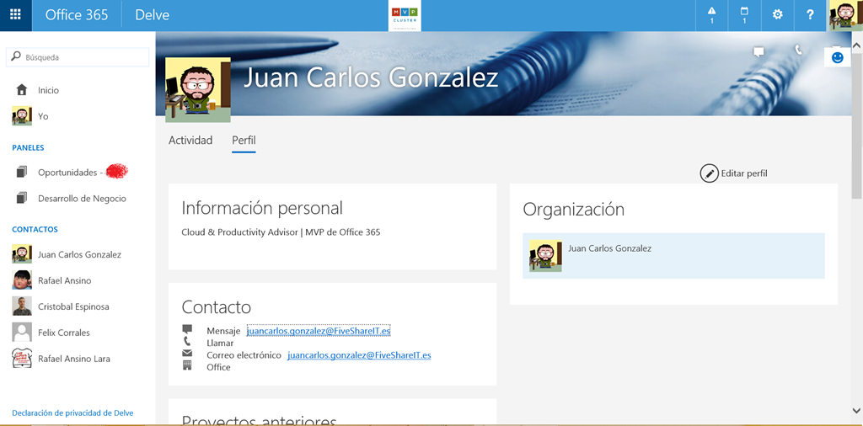

### Cómo visualizar el contenido compartido por otros usuarios

**Referencias:**

* <https://jcgonzalezmartin.wordpress.com/2015/04/12/office-365-cmo-visualizar-el-contenido-compartido-por-otros-usuarios-i/>
* <https://jcgonzalezmartin.wordpress.com/2015/05/08/office-365-cmo-visualizar-el-contenido-compartido-por-otros-usuarios-ii/>

A la hora de visualizar los contenidos que otros usuarios han compartido con nosotros en Office 365 tenemos inicialmente dos posibilidades:

* Por medio de OneDrive For Business (ODFB) y la sección “Compartido Conmigo”.

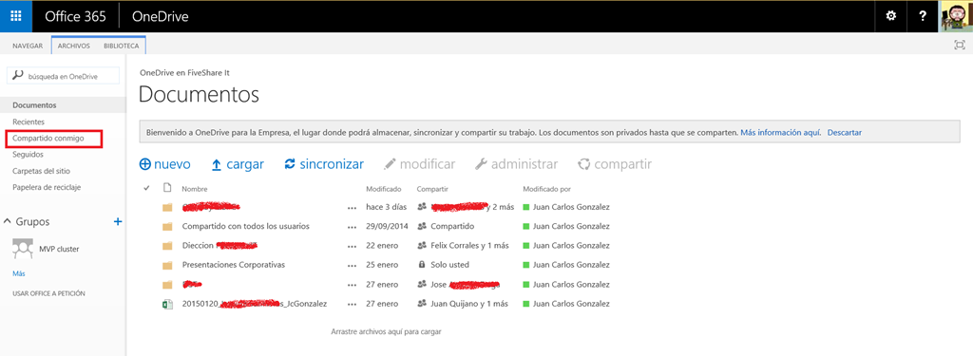

* Si hacemos clic en el enlace correspondiente, veremos los contenidos que otros usuarios han compartido con nosotros.

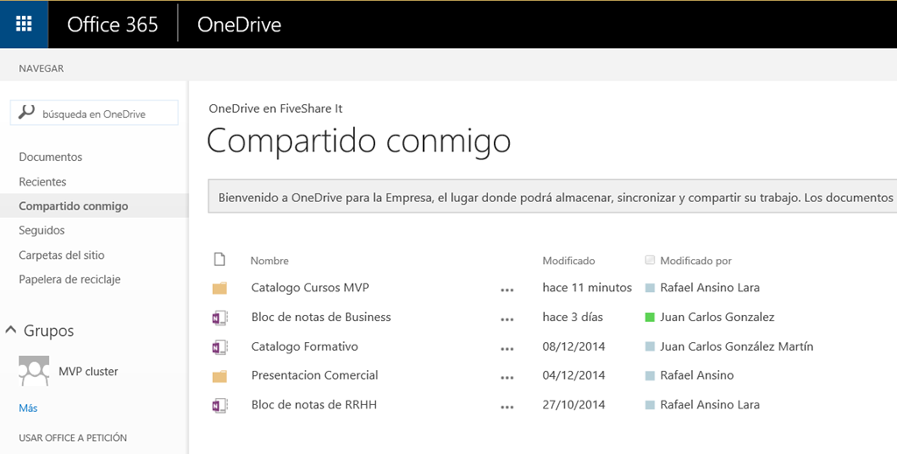

Vamos a ver cómo podemos visualizar esa información por medio de Delve:

* Accedemos a la página principal de Office 365 y hacemos clic en Delve.

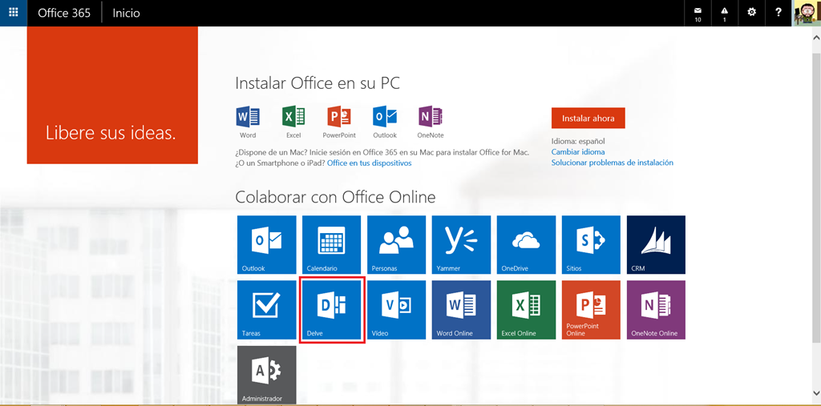

* En las opciones de menú de Delve, simplemente hacemos clic en “Compartido conmigo” y deberíamos ver todos los documentos que otros usuarios han compartido con nosotros en OneDrive for Business. Fijaros como en este caso, no tengo ningún documento…o cuál es extraño, aunque os recuerdo que Delve está actualmente en despliegue de tipo First Release, por lo que este tipo de situaciones pueden entrar dentro de la normalidad.

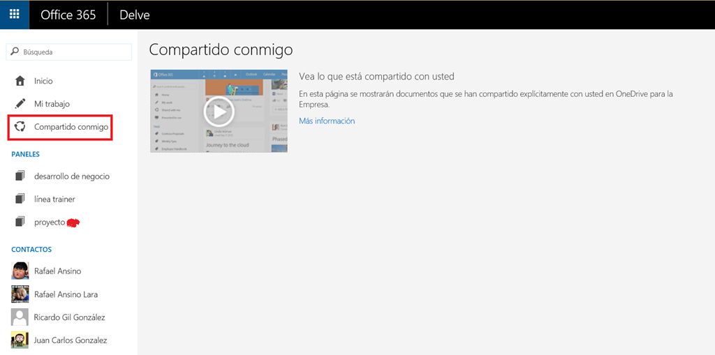

* En cambio, en otro tenant de Office 365 diferente si que se muestra información en “Compartido conmigo”

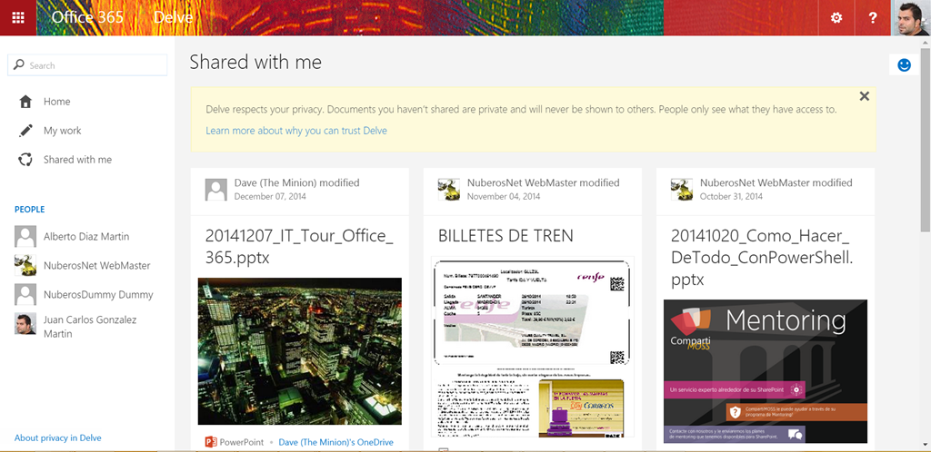

### Nueva página de perfil de usuario

**Referencia:** <https://jcgonzalezmartin.wordpress.com/2015/04/10/office-365-nueva-pgina-de-perfil-de-usuario/>

Una de las últimas novedades que podemos encontrar en Office 365 es la relativa a una nueva página de Perfil de Usuario. Para acceder a la misma:

* Desde el menú de Configuración en Office 365, hacemos clic en “Office 365 settings”.

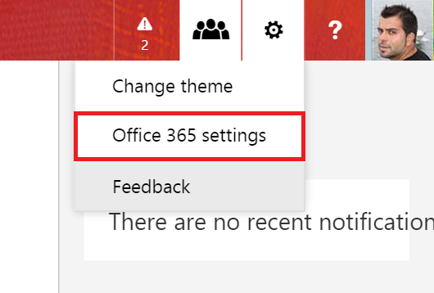

* A continuación, hacemos clic en la opción “Me” de la página de “Office 365 settings”.

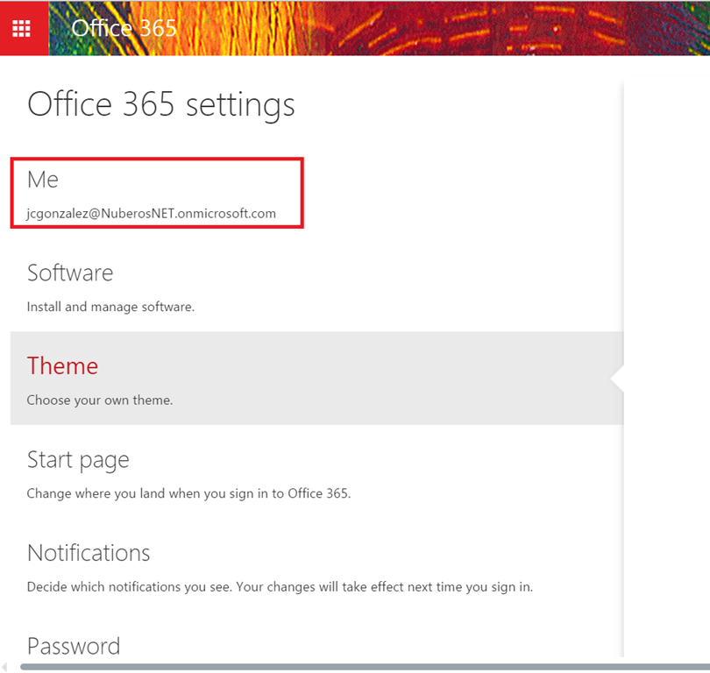

* Y listo, ya tenemos la nueva página de perfil de usuario lista en la que podemos ver información de contacto del usuario (es editable), información de la cuenta identificando los servicios a los que está suscrito, los detalles de contacto y la dirección.

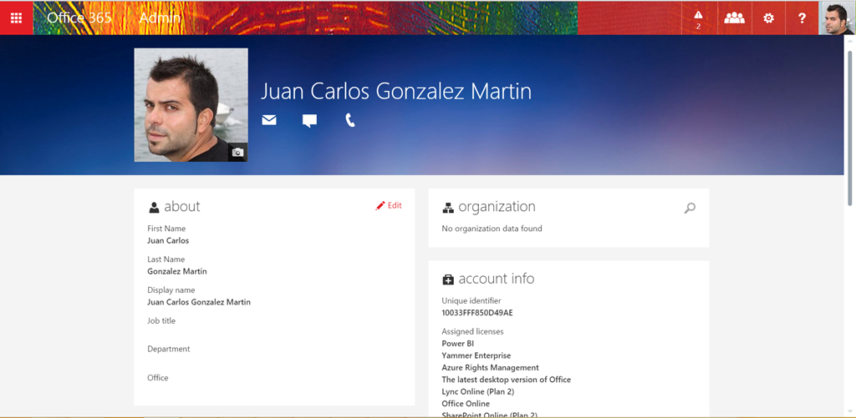

### Office 365: Funcionalidad de “Me Gusta” en Grupos

**Referencia:** <https://jcgonzalezmartin.wordpress.com/2015/04/09/office-365-funcionalidad-de-me-gusta-en-grupos/>

Dentro de su estrategia por añadir mejoras de forma continua en los servicios y funcionalidades disponibles en Office 365, una de las últimas novedades que nos podemos encontrar es la de la funcionalidad “Me Gusta” para Grupos de Office 365:

* El detalle de esta funcionalidad lo podéis localizar en el roadmap de Office 365: <http://roadmap.office.com/en-us>. En concreto, la funcionalidad de “Me Gusta” facilita “categorizar” conversaciones que tienen lugar en un Grupo de Office 365 y además se muestran las correspondientes notificaciones en el panel de notificaciones de Office 365.

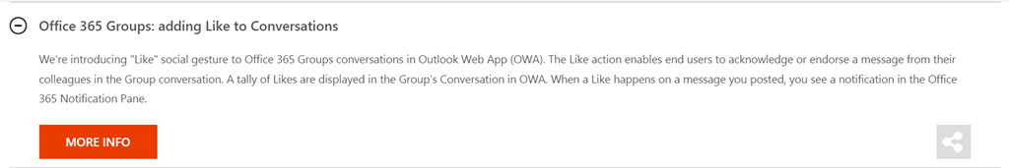

* De momento esta funcionalidad está disponible únicamente para tenants “First Release”. Os dejo una captura de pantalla de la funcionalidad disponible en el tenant de MVP CLUSTER.

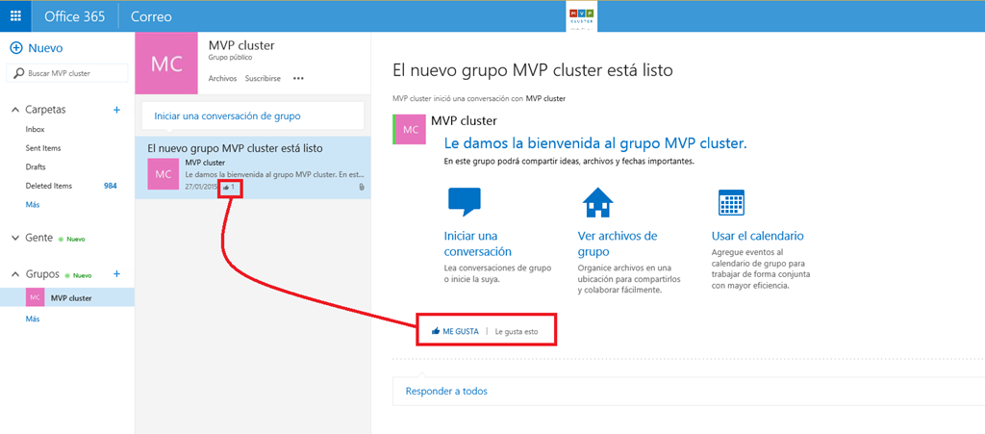

### Office 365: Compose Apps en OWA & Outlook

**Referencias:**

* <https://jcgonzalezmartin.wordpress.com/2015/04/08/office-365-compose-apps-en-owa-outlook-i/>
* <https://jcgonzalezmartin.wordpress.com/2015/04/26/office-365-compose-apps-en-owa-outlook-ii/>

En OWA, como en Office Online y las versiones de escritorio de Office, tenemos la posibilidad de utilizar Aplicaciones de Office. La particularidad que tiene OWA & Outlook es que podemos tener dos tipos de aplicaciones: aplicaciones que se activan cuando visualizamos un correo electrónico en la bandeja de entrada o bien cuando vamos a crear un nuevo correo electrónico. En este último caso estamos hablando de las denominadas “Compose Apps” que en el caso de OWA se utilizan de la siguiente forma:

* En primer lugar, creamos un nuevo correo electrónico de forma que entre las opciones disponibles en el correo que vamos a redactar tendremos una denominada Apps.

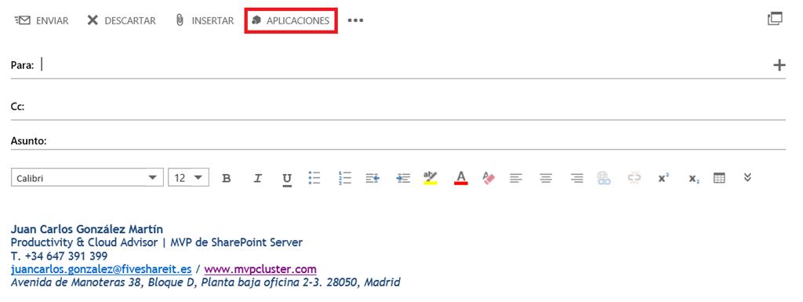

* Si hacemos clic en Apps (o Aplicaciones) se muestra un panel vertical con el listado de Apps disponibles para cuando se está redactando un correo.

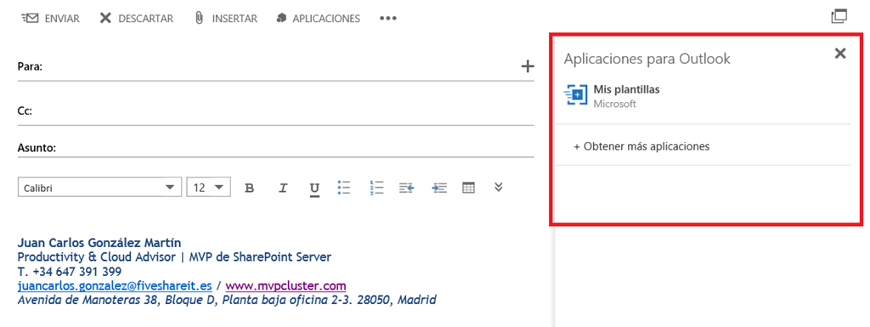

* Por ejemplo, la App por defecto que tenemos en OWA “Mis plantillas” está pensada para fácilmente agregar un cuerpo al texto del mensaje en situaciones habituales en las que nos encontremos en nuestro día a día.

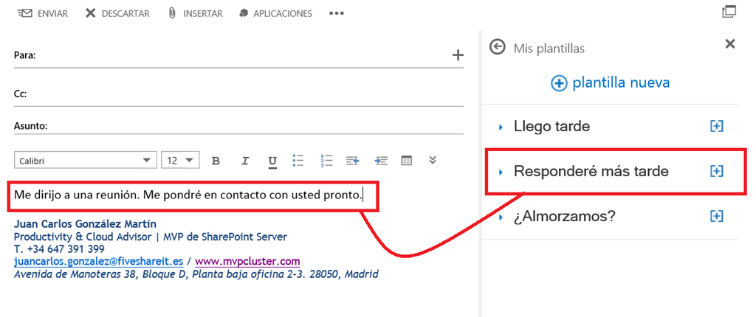

* Por supuesto, esta App nos da más juego como obtener plantillas adicionales de correo o crear nuevas.

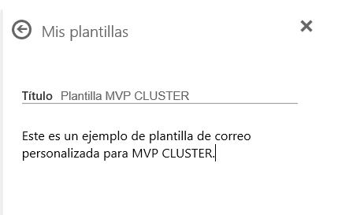

* Tras crear una nueva y guardarla a nivel de App, la podremos utilizar posteriormente en nuestros correos.

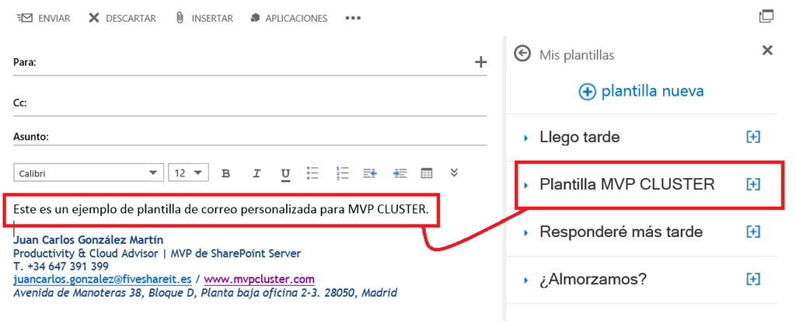

Vamos a ver la experiencia de uso de estas Apps en Outlook 2013:

* En el caso de Outlook 2013, para acceder a las “Compose Apps” no tenemos más que hacer clic en la opción “Aplicaciones para Office” de la sección “MENSAJE” de la Ribbon”.

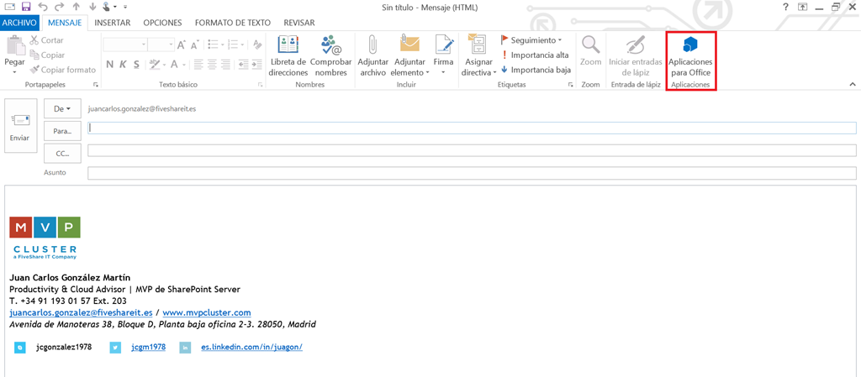

* A continuación se abre la ventana con el listado de Apps disponible y desde dónde también podremos acceder a la tienda de Office para descargar nuevas Apps. Fijaros como la misma App “Mis Plantillas” está disponible para Outlook 2013.

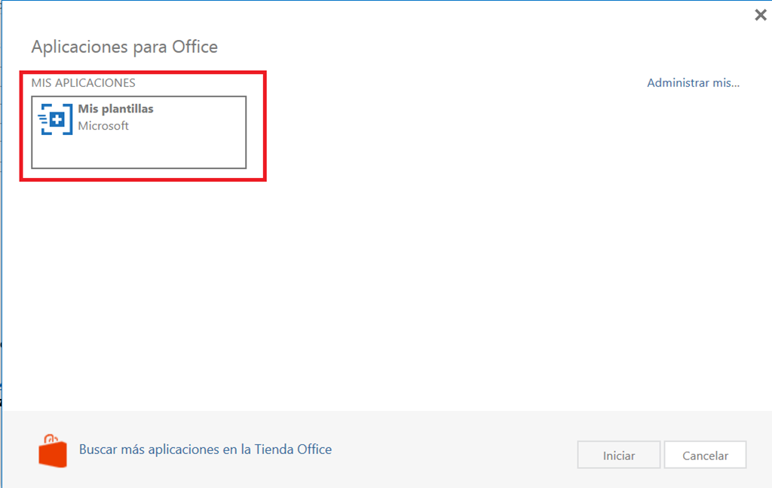

* Si agregamos la App, veremos que la experiencia de usuario es la misma que ya vimos para su variante en OWA. Fijaros también como la plantilla que creamos desde OWA en la App está también disponible para Outlook.

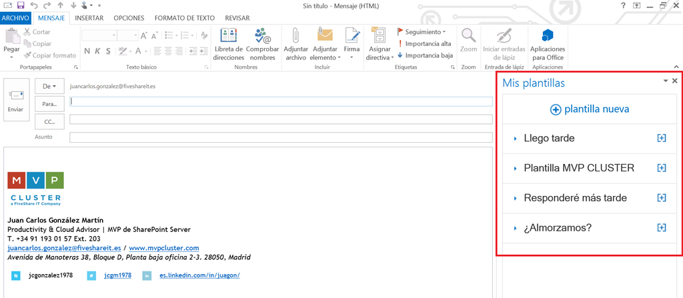

### Las conversaciones en documentos llegan a Delve

**Referencia:** <https://jcgonzalezmartin.wordpress.com/2015/04/07/office-365-las-conversaciones-en-documentos-llegan-a-delve/>

Una de las últimas novedades que nos podemos encontrar en tenants de Office 365 con “First Release” habilitado y en el que se esté haciendo uso de Delve, es la relativa a la incorporación de la funcionalidad de conversaciones en documentos en documentos “descubiertos por Delve”:

* Si hacemos clic en cualquiera de las opciones disponibles en el menú vertical (“Inicio”, “Mi trabajo”, “Compartido conmigo” podréis ver que para el caso de paneles de documentos disponéis de la opción de iniciar una conversación en Yammer.

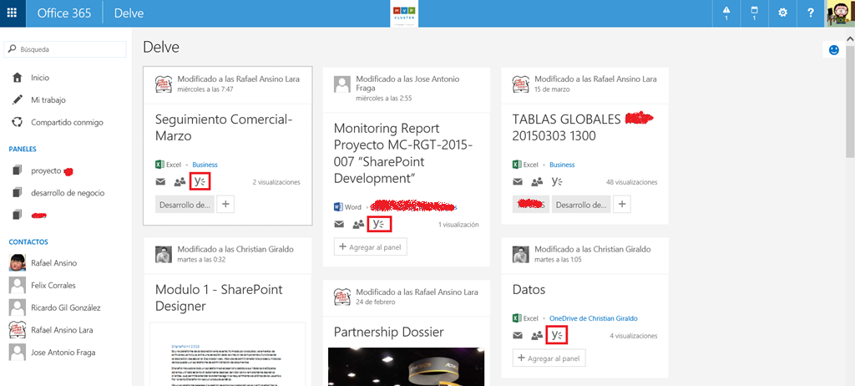

* Al hacer clic en el icono de Yammer se abre un panel que nos permite iniciar una conversación en Yammer en torno a ese documento:

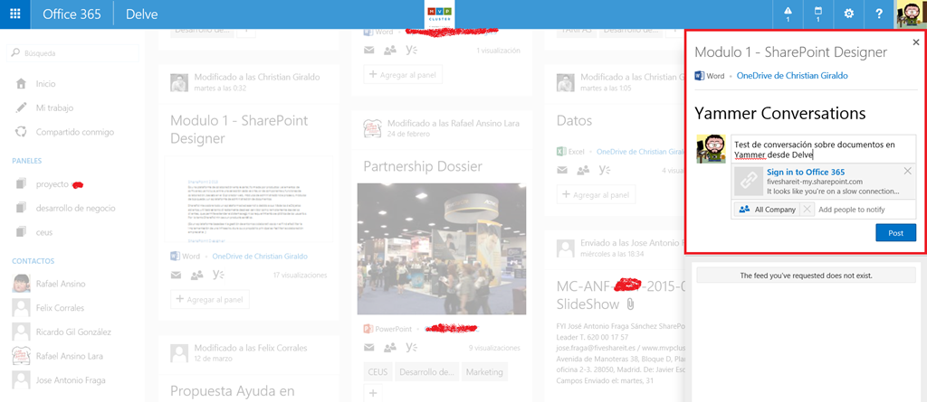

* Una vez posteada la conversación, podréis verla también en Yammer:

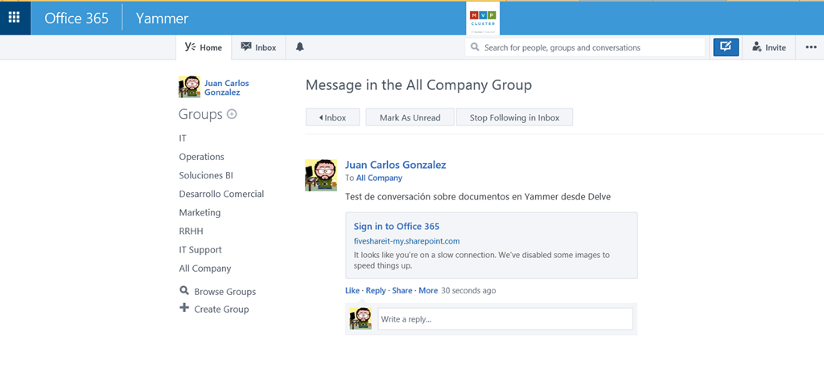

* Por supuesto, cada vez que hagáis clic en el icono de Yammer sobre el documento veréis la pila de conversaciones relativas al mismo:

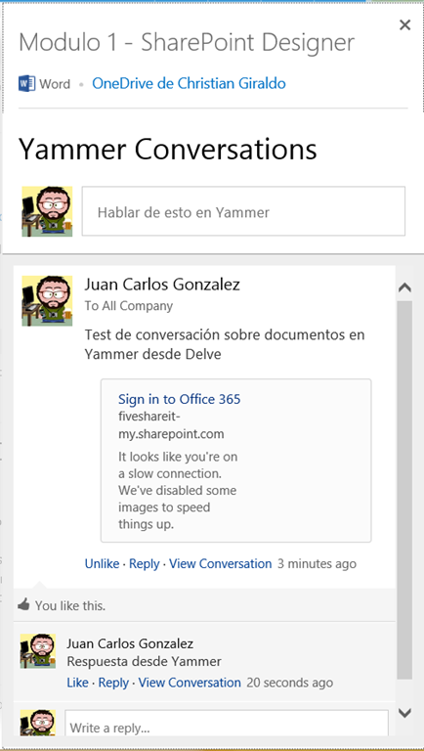

### Delve incorpora información de Office 365 Video y de Yammer

**Referencia:** <https://jcgonzalezmartin.wordpress.com/2015/03/16/office-365-delve-incorpora-informacin-de-office-365-video-y-de-yammer/>

[Microsoft acaba de anunciar la disponibilidad global de Delve en Office 365](http://blogs.office.com/2015/03/16/office-delve-discover-exactly-what-you-need-when-you-need-it/), que además incorpora novedades adicionales que hasta ahora no estaban disponibles en este nuevo concepto de descubrir información y productividad en Office 365: se incorporan contenidos procedentes de Office 365 y de Yammer…y como muestra, os dejo una captura de pantalla de Delve en el tenant de Office 365 de MVP CLUSTER:

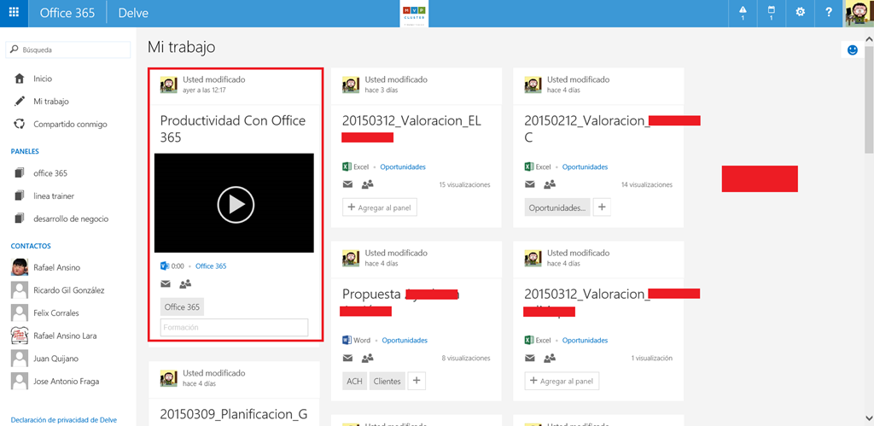

### Productividad en la gestión de correo electrónico con Delve

**Referencias:**

* <https://jcgonzalezmartin.wordpress.com/2015/03/15/office-365-productividad-en-la-gestin-de-correo-electrnico-con-delve-i/>

Una de las últimas incorporaciones que podemos observar en Delve es la recopilación de señales de Exchange Online, de forma que es capaz de recoger correos electrónicos con documentos adjuntos enviados a personas de nuestra organización:

* Cómo veis, los correos electrónicos vienen identificados a nivel de privacidad de la información por un candado.

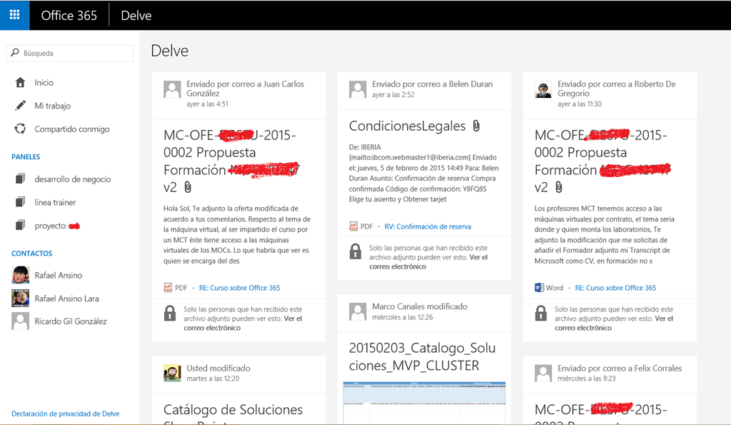

* Si hacemos clic en uno de los elementos de correo que Delve “ha descubierto”, seremos redirigidos a OWA para  mostrar el correo correspondiente siempre que no haya sido borrado.

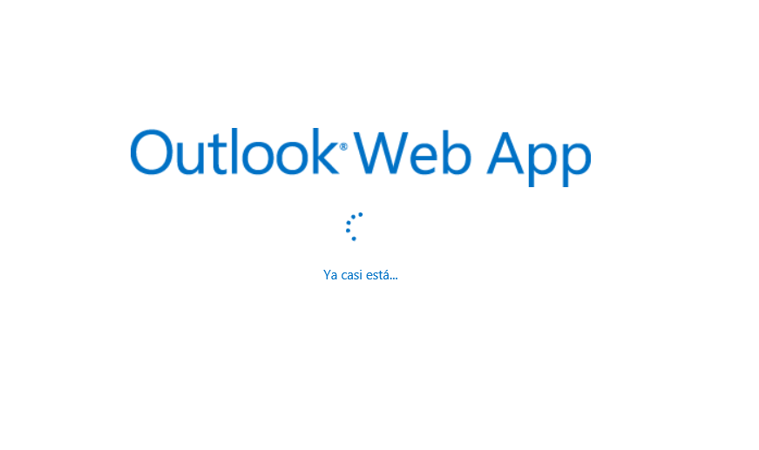

### Como saber la versión de OneDrive Para Empresas instalada

**Referencia:** <https://jcgonzalezmartin.wordpress.com/2015/03/14/office-365-como-saber-la-versin-de-onedrive-para-empresas-instalada/>

Si necesitáis saber la versión de OneDrive para Empresas que tenéis instalada para determinar si se ha aplicado la última actualización disponible tenéis que seguir los siguientes pasos:

* Acceder a la ruta dónde se encuentra disponible el ejecutable GROOVE.EXE que es realmente OneDrive para Empresas. En mi caso, se encuentra en la ruta: C:\Program Files (x86)\Microsoft Office\Office15

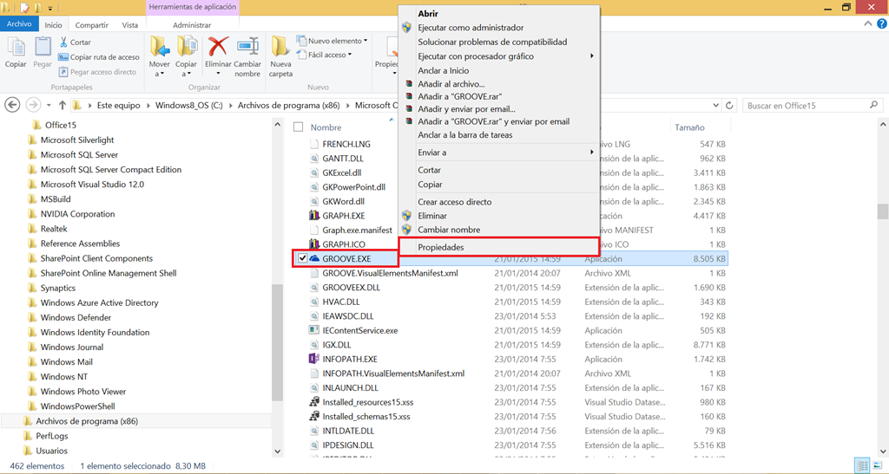

* A continuación, hacéis clic en el archivo y a través de las opciones del menú contextual hacéis clic en “Propiedades”. En la ventana de Propiedades, en la pestaña “Detalles” podréis ver la última actualización instalada y la versión.

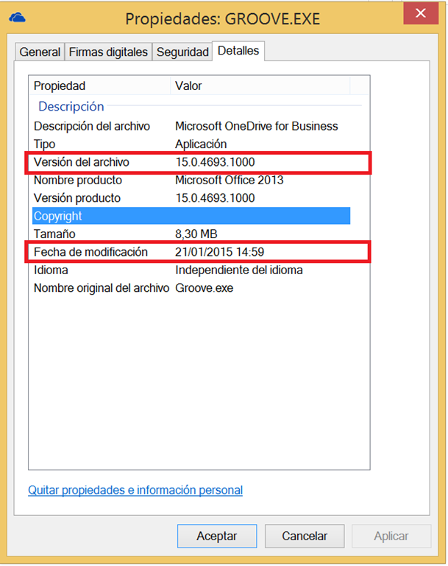

### Comentarios en documentos en Grupos de Office 365

**Referencia:** <https://jcgonzalezmartin.wordpress.com/2015/03/07/office-365-comentarios-en-documentos-en-grupos-de-office-365/>

Una nueva característica añadida por Microsoft a los Grupos de Office 365 es la posibilidad de tener comentarios en documentos adjuntos de una conversación en el Grupo al más puro estilo Yammer como podéis leer en este artículo de Nicki Borell: <http://sharewithpals.com/articles/d2ff1496/O365-Groups-new-feature>. Para ver esta característica en acción:

* Simplemente, en cualquier conversación que tenga un documento adjunto hacemos clic en el mismo.

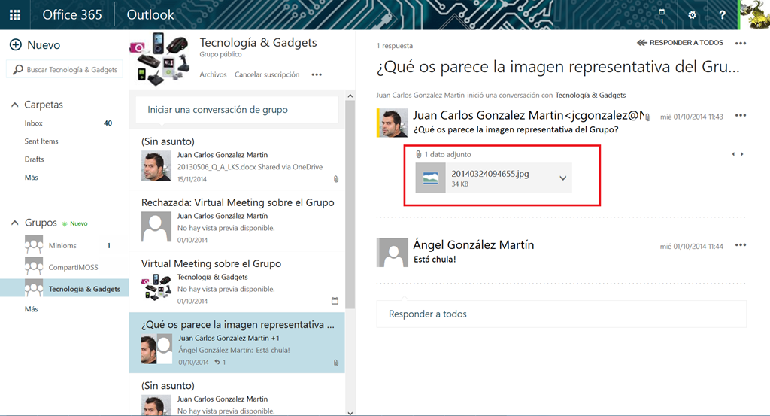

* A continuación se mostrará la preview del documento con todas las conversaciones que se han realizado en torno al mismo.

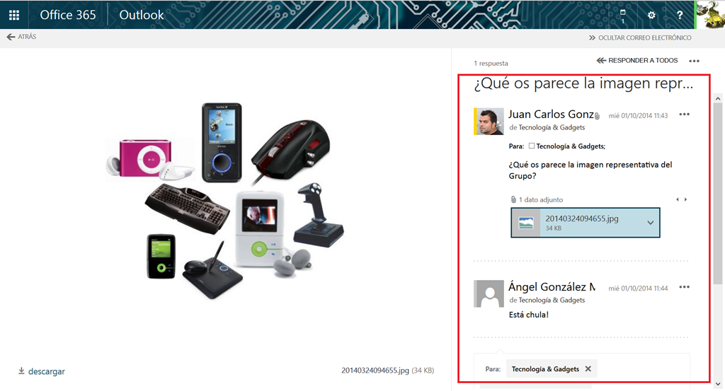

* Desde aquí podremos enviar nuevos comentarios relativos al documento que implica general el correspondiente mensaje en el Grupo y generar los correspondientes correos electrónicos a los integrantes del Grupo.

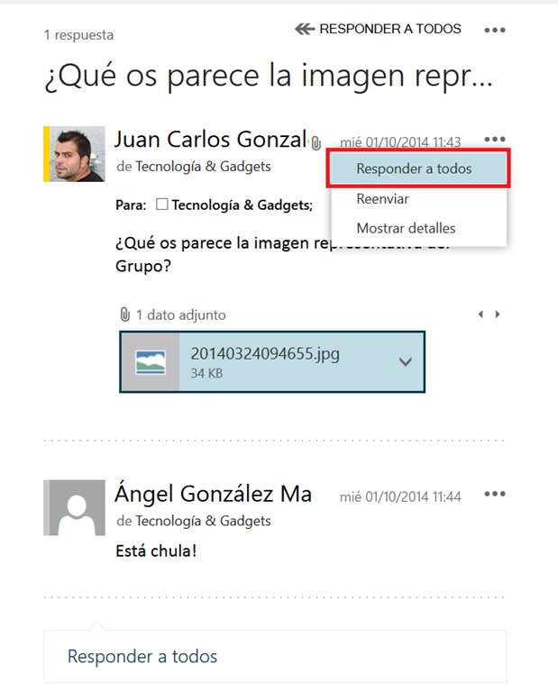

* Por supuesto, en el momento de añadir el comentario se pueden quitar destinatarios del comentario si así se desea.

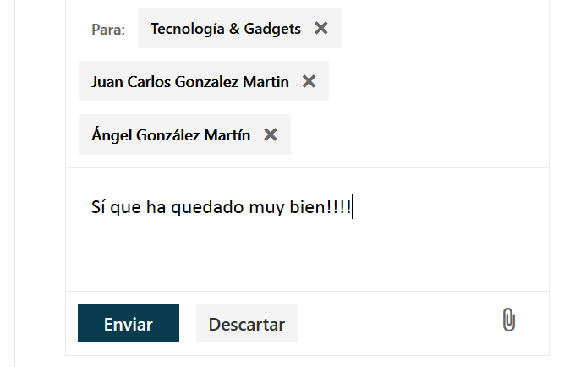

### Pre-visualización de documentos en OWA

**Referencia:** <https://jcgonzalezmartin.wordpress.com/2015/03/02/office-365-pre-visualizacin-de-documentos-en-owa/>

Siempre suelo referirme a Office 365 como la plataforma de productividad de Microsoft en la nube y esta afirmación se cumple por todos lados…como muestra, en esta ocasión os dejo este post relativo a como previsualizar documentos Office, PDF o de imagen adjuntos en un correo sin necesidad de tener que descargarlos:

* Accedemos a la bandeja de entrada en OWA y localizamos un correo que tenga un archivo adjunto.

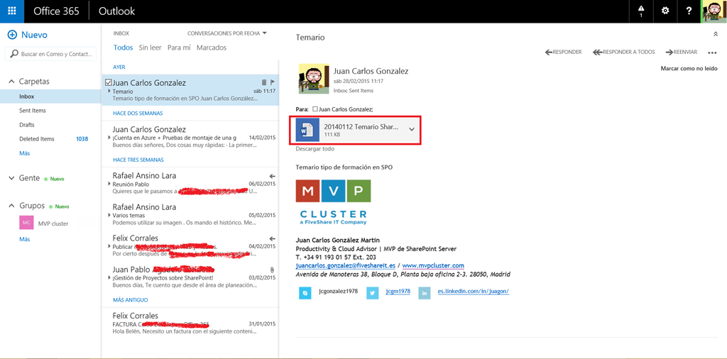

* Si hacemos clic en el documento adjunto, se abrirá un panel de pre-visualización para que lo podamos visualizar directamente en OWA. Fijaros como además tendremos disponibles distintas opciones de Word Online como imprimir el documento desde OWA o editarlo online

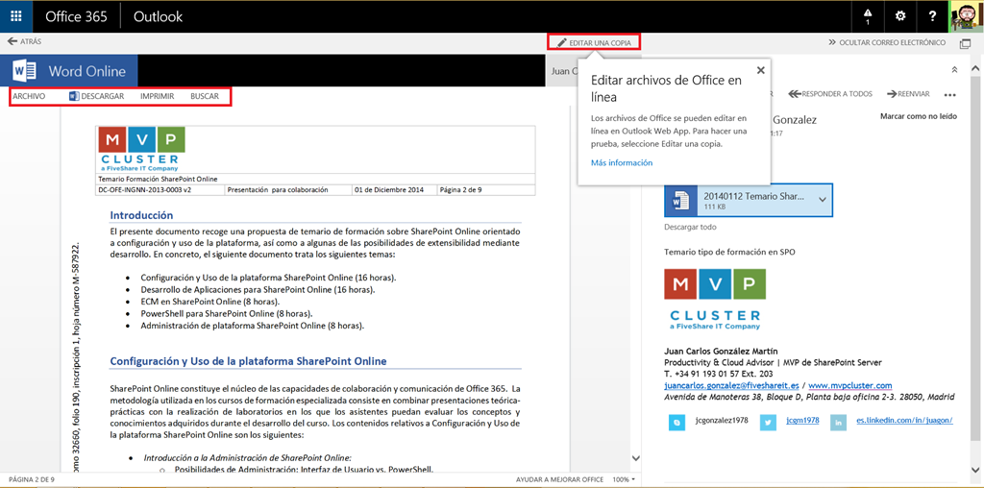

### Office 365: Como administrar las Aplicaciones instaladas para OWA

**Referencia:** <https://jcgonzalezmartin.wordpress.com/2015/02/23/office-365-como-administrar-las-aplicaciones-instaladas-para-owa/>

La administración de Apps para OWA es una tarea simple que se puede realizar fácilmente desde las opciones de configuración disponibles para la versión web de Outlook:

* Desde OWA, hacemos clic en Settings –> Manage apps.

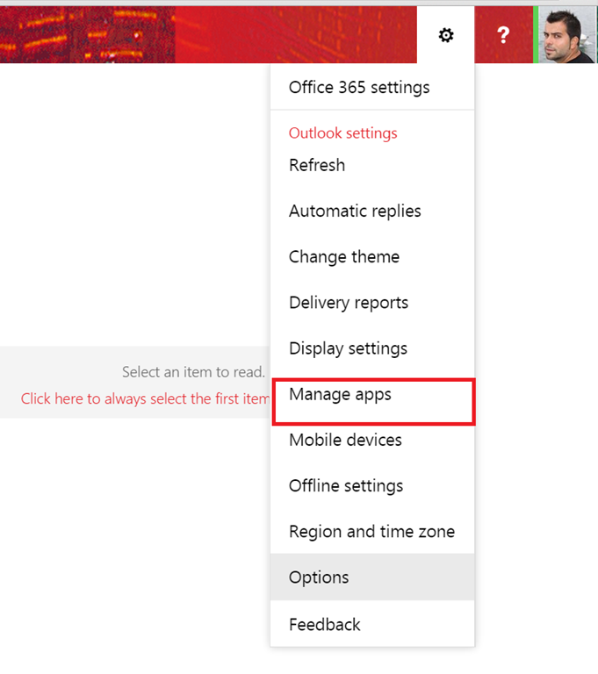

* A continuación se muestra un listado con las Apps disponibles de serie. Por defecto OWA ya incorpora una serie de Apps como la App de Bing Maps. Para ver los detalles de dicha App o simplemente deshabilitarla, hacemos clic en la misma.

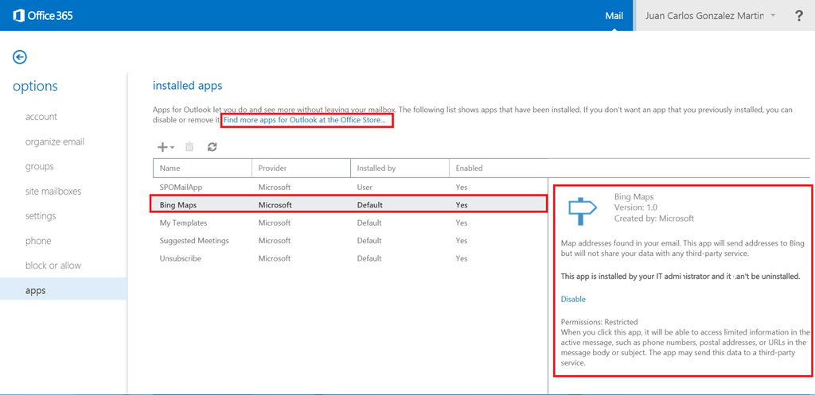

* Desde aquí también podremos acceder a las Apps para Outlook disponibles en el Office Store.

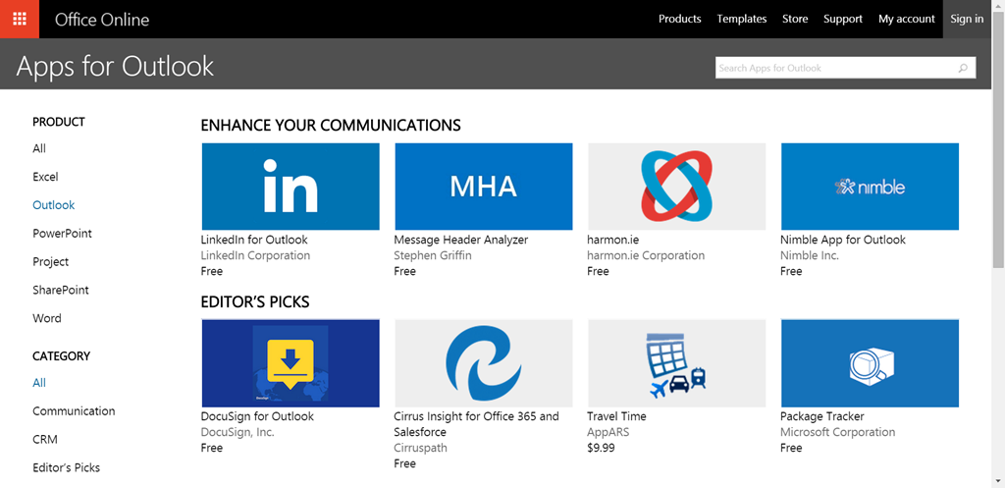

* Por cada App en el Store, podremos ver sus detalles y optar por instalarla si es de interés como puede ser el caso de la App de LinkedIn.

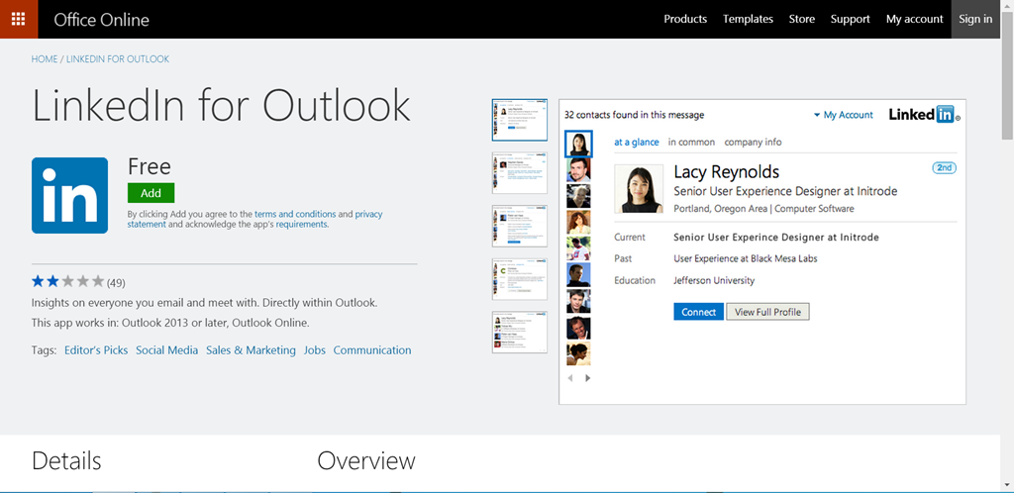

### Nueva característica disponible–Group Notebook

**Referencia**: <https://jcgonzalezmartin.wordpress.com/2015/02/21/office-365-nueva-caracterstica-disponiblegroup-notebook/>

Microsoft acaba de liberar una nueva característica para los Grupos de Office 365 denominada Group Notebook. Se trata de un archivo de OneNote asociado al Grupo y pensado para que los integrantes del mismo puedan colaborar, añadir sus ideas, etc. Para acceder a esta nueva funcionalidad:

* Entre las opciones disponibles en el menú del Grupo, veréis que aparece una nueva opción denominada “Notebook”.

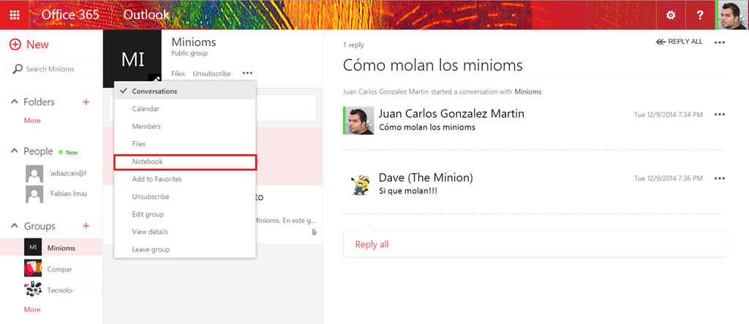

* Si hacéis clic en la misma, se abre un archivo de OneNote en el que los integrantes del Grupo pueden colaborar.

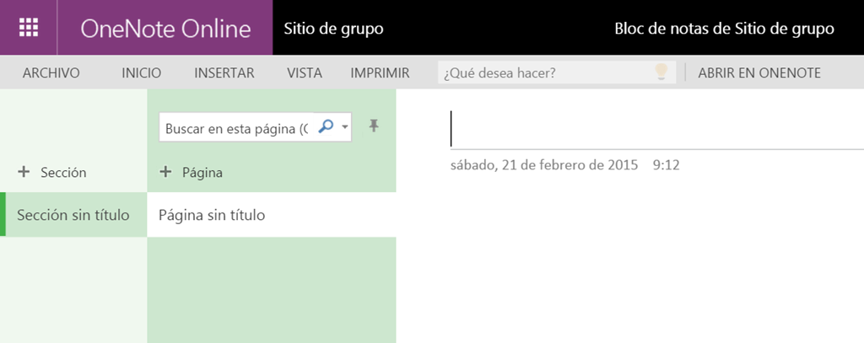

* El archivo de OneNote también estará accesible a través de las opciones de gestión del sitio asociado al Grupo:

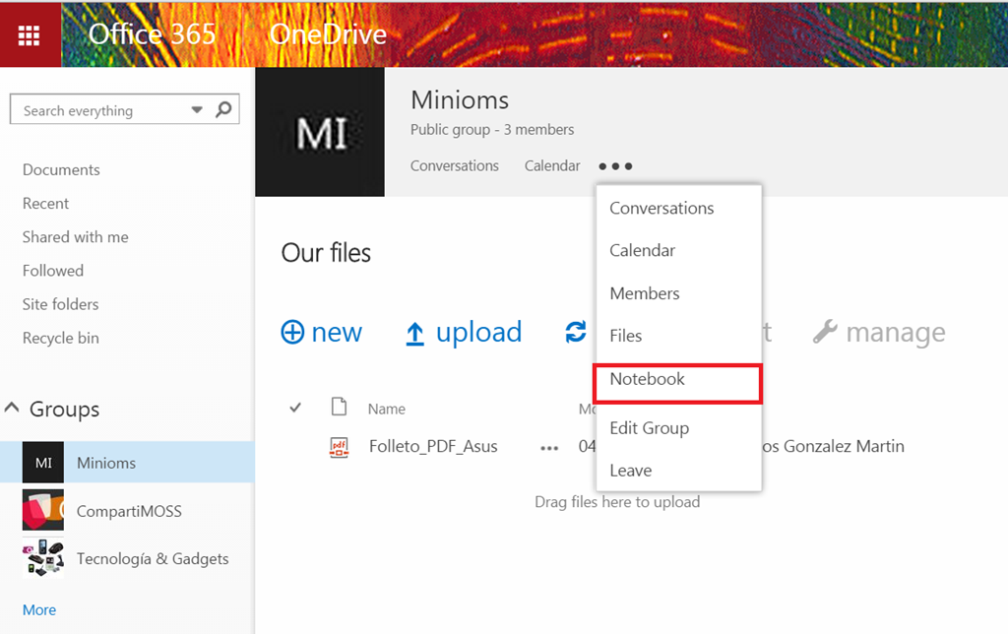

### Office 365: Clasificación de Información con Delve

**Referencia:** <https://jcgonzalezmartin.wordpress.com/2015/02/09/office-365-clasificacin-de-informacin-con-delve-i/>

Como sabéis, uno de lo servicios más novedosos incorporados por Microsoft a Office 365 es el de Delve, muy enfocado a un nuevo concepto de productividad basado en descubrir fácilmente información, tener acceso en un solo vistazo a toda la información con la que hemos estado trabajando en sitios de SharePoint, en nuestro One Drive For Business o en nuestra bandeja de entrada de correo electrónico. Además, Delve introduce una nueva forma de clasificar la información a través del uso de Paneles o Boards:

* Cuando accedemos a Delve, en el menú vertical nos encontraremos con los Paneles (Boards) habitualmente utilizados para clasificar información.

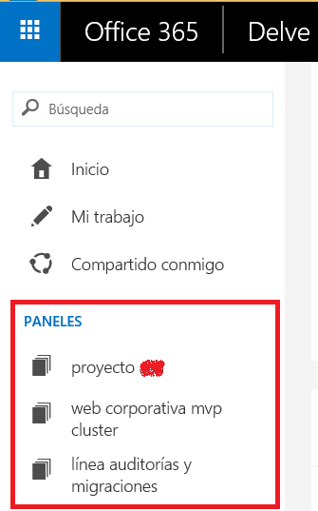

* Además, dado un documento podremos añadir nuevas etiquetas (Paneles o Boards) y mediante intellisense podremos ver el listado de Boards disponibles.

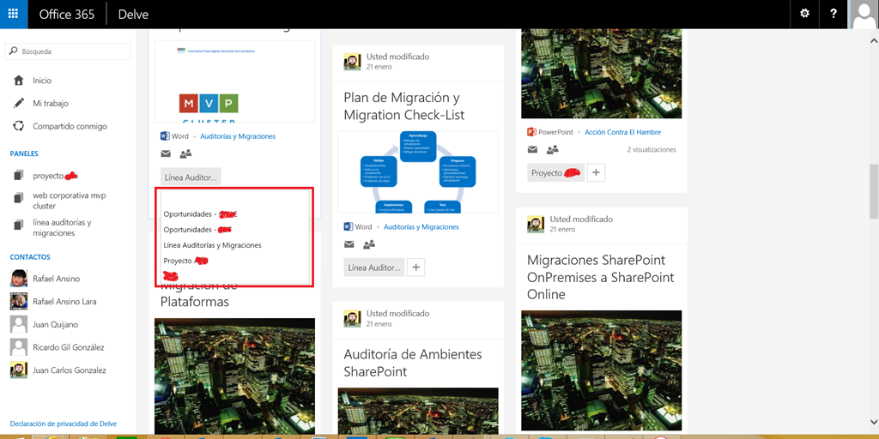

* Por supuesto, siempre es posible eliminar los Paneles ya añadidos a un documento y cambiarlos por otros.

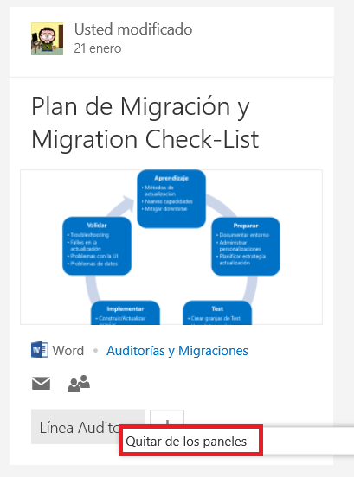

### Mejoras en el Sitio Documental de Grupos

**Referencia:** <https://jcgonzalezmartin.wordpress.com/2015/02/08/office-365-mejoras-en-el-sitio-documental-de-grupos-i/>

Dentro de las mejoras que Microsoft está añadiendo a los Grupos de Office 365, las últimas novedades que nos podemos encontrar son las relativas a la gestión documental de un Grupo:

* Si accedemos al sitio asociado al grupo, veremos como la biblioteca de documentos disponible incorpora una opción “Manage” que nos da acceso a ciertas funciones no disponibles hasta ahora.

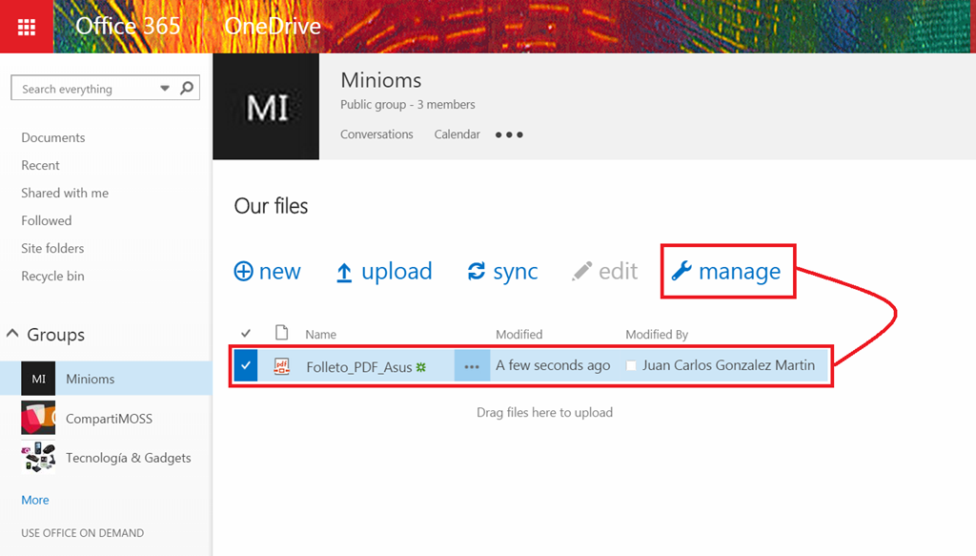

* La opción “Manage” nos da acceso a las operaciones típicas de “Check Out”, “Versionado”, “Descargar una copia” o “Borrar”.

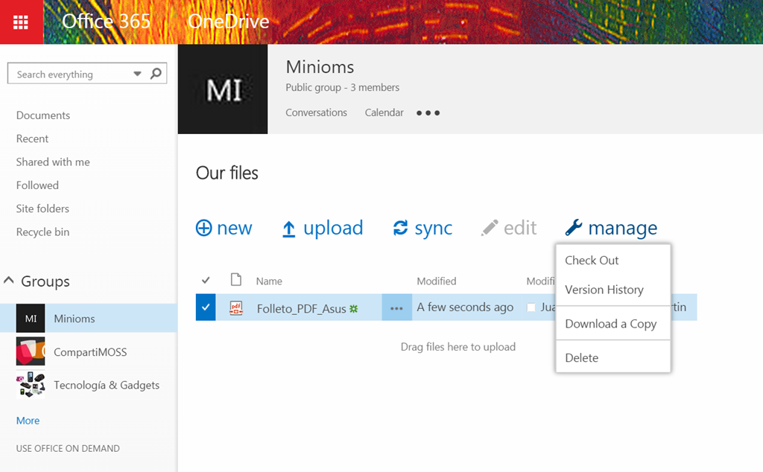

* Por ejemplo, la opción de versionado nos da acceso a las versiones del documento y a comprobar como por defecto el versionado está habilitado (versiones mayores) en la biblioteca.

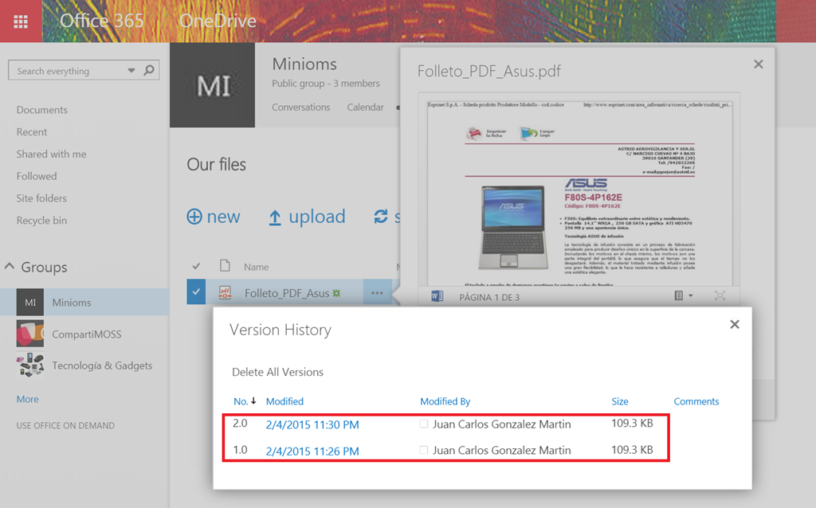

### Se incorpora un nuevo servicio–Bing Places for Business

**Referencia:** <https://jcgonzalezmartin.wordpress.com/2015/02/06/office-365-se-incorpora-un-nuevo-serviciobing-places-for-business/>

Dentro de las últimas novedades que nos podemos encontrar en Office 365 es la incorporación de un nuevo servicio dentro del portal: Bing Places for Business:

* Si accedemos al portal de administración de Office 365, bajo la sección ADMIN veremos que se muestra un nuevo enlace “Bing Places for Business”.

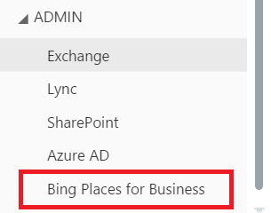

* Si hacemos clic en el mismo, y tras varios intentos, veremos que se muestra Bing Places for Business que intenta ubicar nuestra empresa de acuerdo a una dirección del servicio.

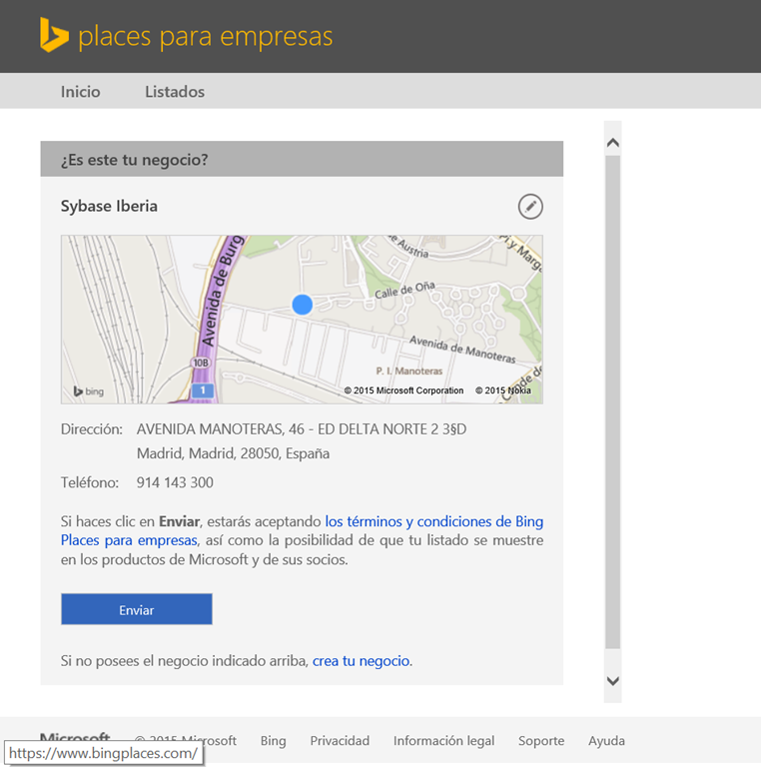

* Si los detalles de Bing Maps Services para nuestro negocio no son correctos, podremos editarlos y cambiarlos.

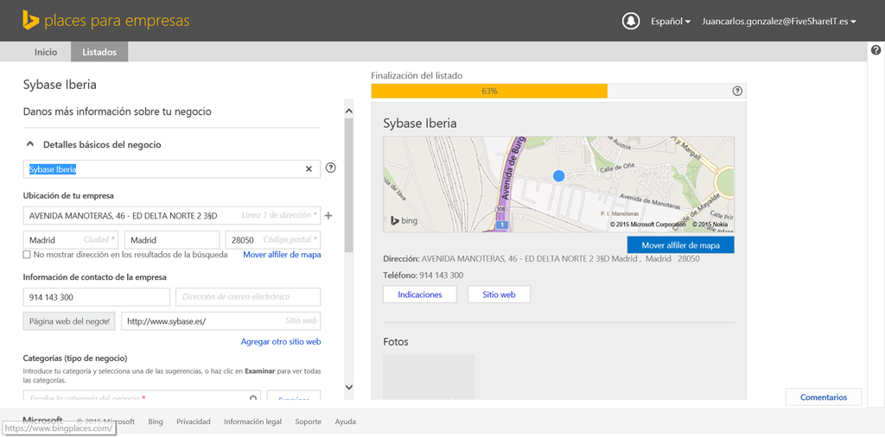

* Una vez especificados los nuevos datos, simplemente los guardamos y listo.

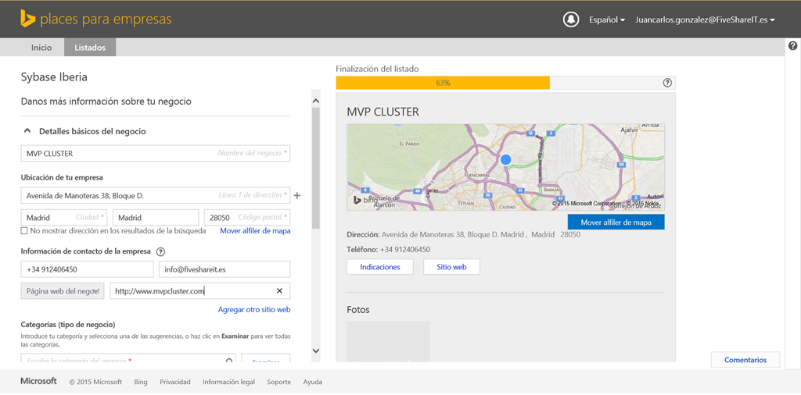

### Personalización de la experiencia de uso de la plataforma

**Referencias**:

* <https://jcgonzalezmartin.wordpress.com/2015/01/11/office-365-personalizacin-de-la-experiencia-de-uso-de-la-plataforma-ii/>
* <https://jcgonzalezmartin.wordpress.com/2015/01/31/office-365-personalizacin-de-la-experiencia-de-uso-de-la-plataforma-iii/>

Siguiendo con la serie de artículos sobre [como personalizar la experiencia de uso de la plataforma](http://geeks.ms/blogs/jcgonzalez/archive/2014/09/03/office-365-personalizaci-243-n-de-la-experiencia-de-uso-de-la-plataforma-i.aspx), en esta ocasión vamos a ver cómo podemos cambiar el tema y logo de Office 365 haciendo uso de la nueva funcionalidad de temas disponible en la plataforma:

* Desde la página de administración de Office 365, hacemos clic en el nombre de nuestra organización.

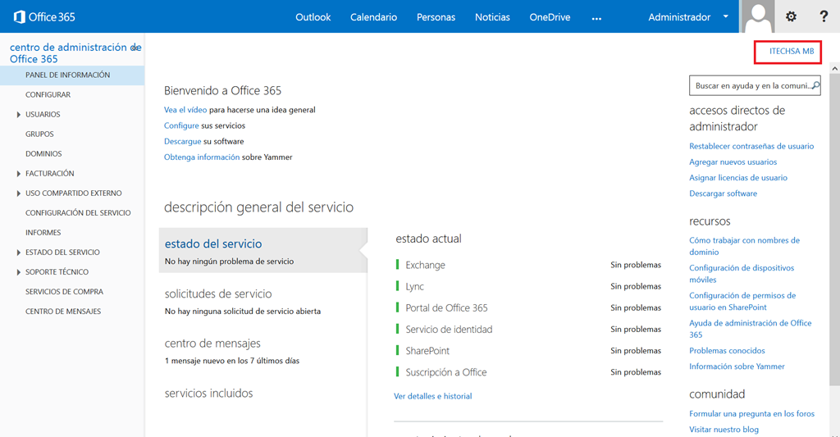

* En la página con la información de perfil de la compañía, hacemos clic en “Temas personalizados”.

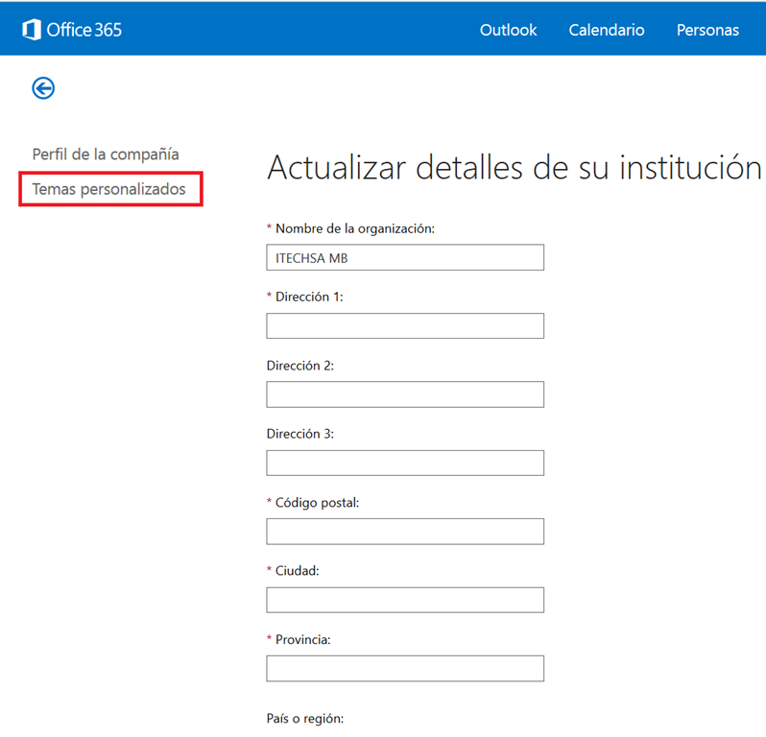

* Desde la página de Temas personalizados podréis elegir el color para la barra de Office 365, el color para el logo de Office 365 o la imagen que queréis utilizar como logotipo y que no puede pesar más de 10 KB.

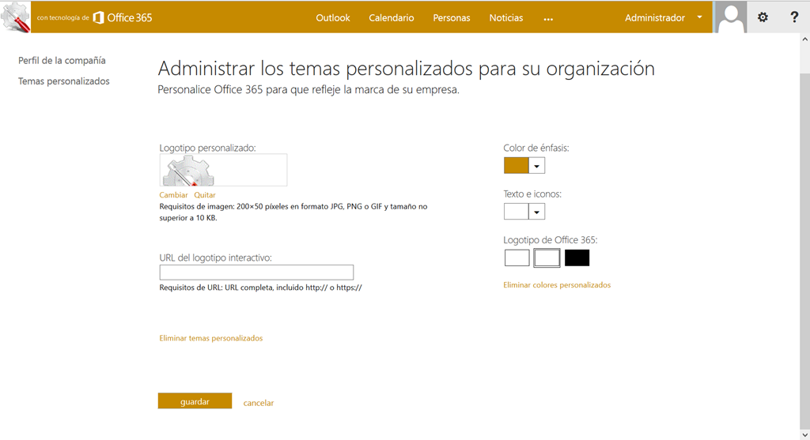

* Una vez guardado, el nuevo tema se debería de forma consistente a todos los servicios de Office 365.

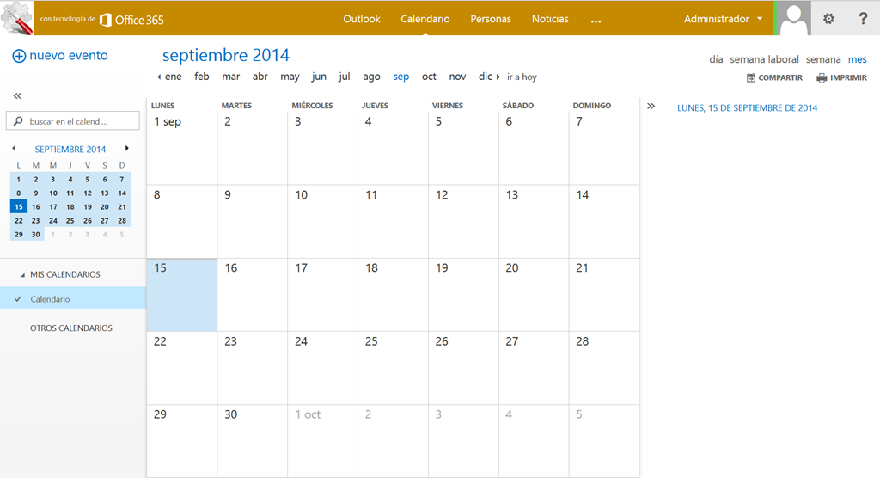

* Y cuando decía que se debería es porque en la realidad (por lo menos en mis pruebas), el tema no se aplica a todos los servicios. Por ejemplo, no se aplica en SharePoint Online (y tampoco en OneDrive).

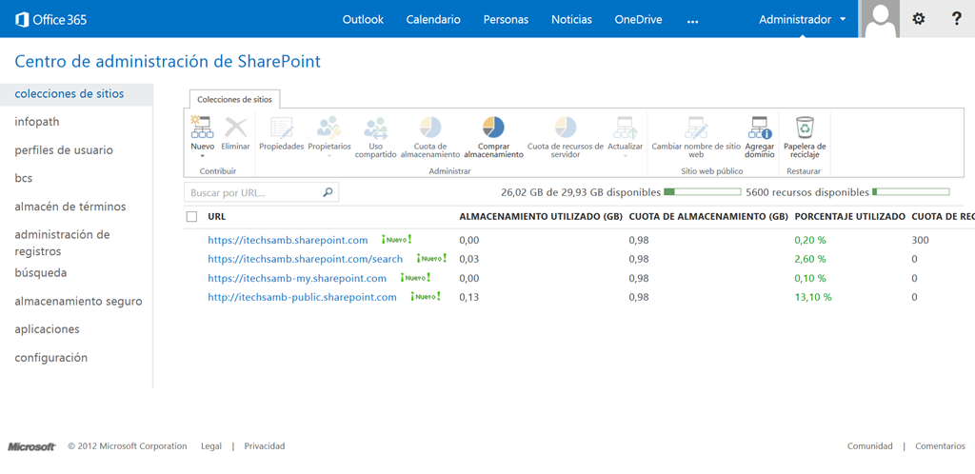

Una alternativa de personalizar el aspecto de Office 365 a nivel de cada usuario particular es la elección de un tema de los disponibles por defecto:

* Accedemos a la página de inicio de Office 365 en <https://portal.office.com/Home> y en las opciones de configuración, hacemos clic en “Cambiar tema”.

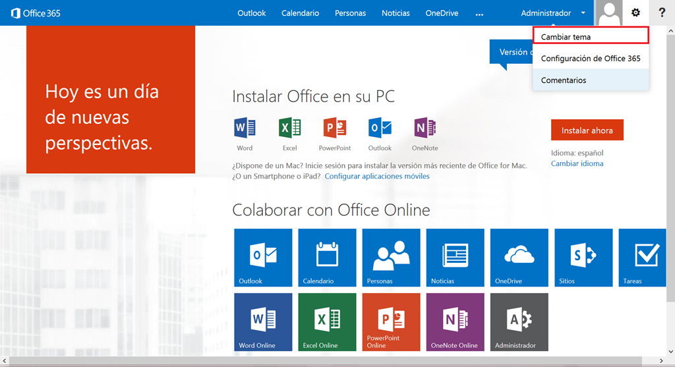

* A continuación, se muestra la sección “Tema” de las opciones de configuración de Office 365 en la que se puede elegir uno de los temas disponibles. Al seleccionar un tema, este se aplica en modo preview…para que los cambios se conserven, pulsamos el botón “Guardar”.

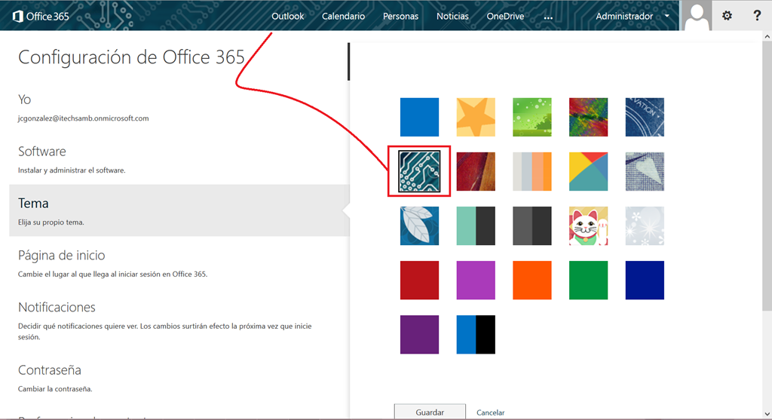

* Este tema será aplicado de forma global en todas las páginas de Office 365.

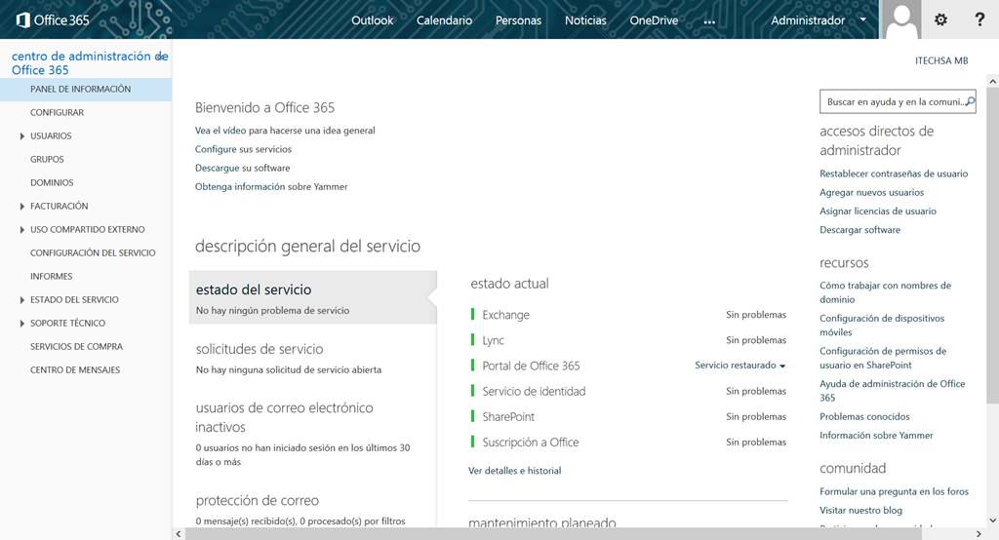

### Actualización a la nueva version

**Referencia:** <http://jcgonzalezmartin.wordpress.com/2015/01/03/office-365-actualizacin-a-la-nueva-versin-v/>

**(Nota:** Aunque este artículo ya es antiguo, no quería dejar sin concluir la serie de posts sobre actualización hacía la nueva versión de Office 365). Siguiendo con la serie de artículos sobre la actualización a la nueva versión, en esta ocasión vamos a ver como concluye el proceso de actualización desde la perspectiva de los mensajes de comunicación que se reciben una vez han transcurrido las 4 semanas que se necesitan para realizara. Antes os recuerdo los post previos de la serie:

* [Office 365: Actualización a la nueva versión (I)!](http://geeks.ms/blogs/jcgonzalez/archive/2013/07/31/office-365-actualizaci-243-n-a-la-nueva-versi-243-n-i.aspx)
* [Office 365: Actualización a la nueva versión (II)!](http://geeks.ms/blogs/jcgonzalez/archive/2013/08/01/office-365-actualizaci-243-n-a-la-nueva-versi-243-n-ii.aspx)
* [Office 365: Actualización a la nueva versión (III)!](http://geeks.ms/blogs/jcgonzalez/archive/2013/08/03/office-365-actualizaci-243-n-a-la-nueva-versi-243-n-iii.aspx)
* [Office 365: Actualización a la nueva versión (IV)!](http://geeks.ms/blogs/jcgonzalez/archive/2013/08/26/office-365-actualizaci-243-n-a-la-nueva-versi-243-n-iv.aspx)

La actualización de Office 365 concluye con la recepción por parte de los usuarios de Office 365 de una serie de mensajes de correo electrónico indicando que la actualización se ha realizado:

* Recibiremos al cabo de un mes de iniciarse el proceso de actualización (las prometidas 4 semanas) un correo electrónico indicando que la actualización se ha realizado.

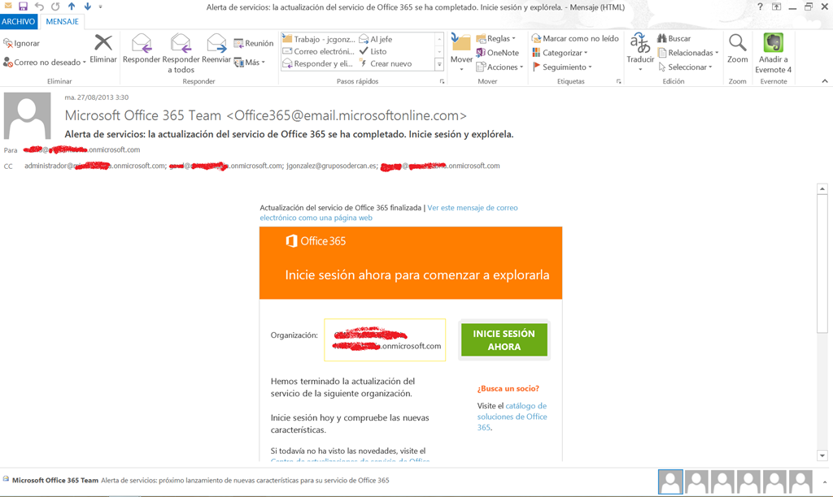

* Desde el mismo correo podremos iniciar sesión en Office 365 y acceder al portal de administración una vez hayamos introducido las credenciales correspondientes. En el portal, aparte del look & feel propio de la nueva generación de servicios, veremos que tenemos dos mensajes (alertas) para probar las nuevas capacidades de los sitios de SharePoint Online y para conocer las novedades de la actualización que se ha producido en Office 365.

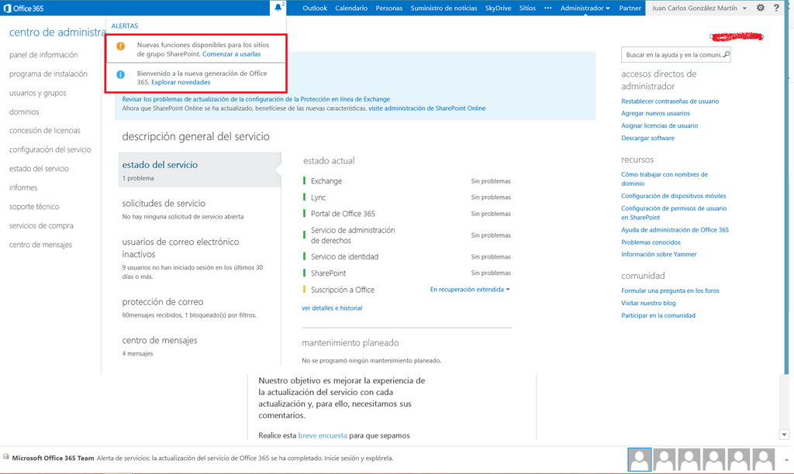

* Un nuevo correo recibido desde la plataforma nos pedirá que aportemos feedback sobre como ha sido la actualización.

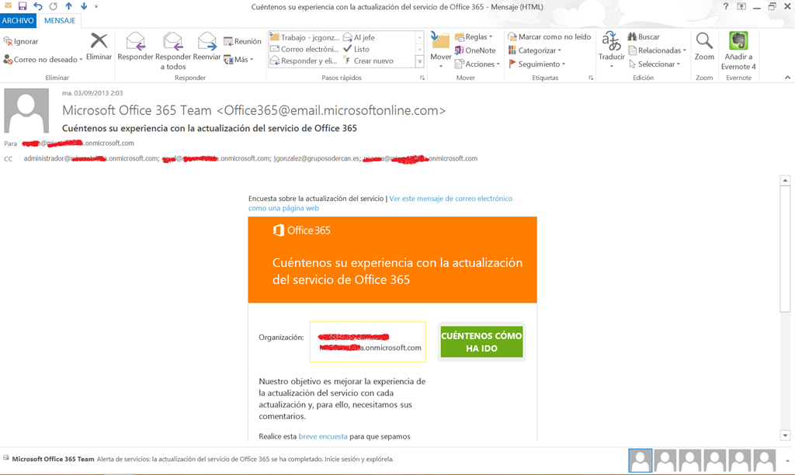

* Desde el correo anterior, accederemos a la correspondiente encuesta desde la que podemos ir aportando los comentarios y feedback en relación al proceso de actualización.

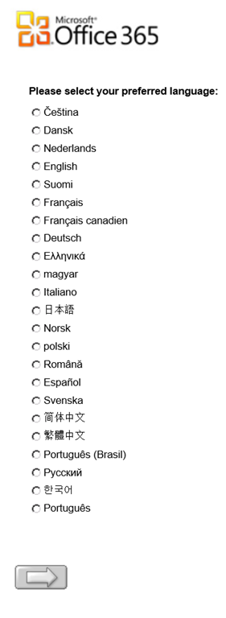

### Mejorando la adopción de la plataforma con Office 365 FastTrack

**Referencias:**

* <http://jcgonzalezmartin.wordpress.com/2015/01/02/office-365-mejorando-la-adopcin-de-la-plataforma-con-office-365-fasttrack-iii/>
* <https://jcgonzalezmartin.wordpress.com/2015/04/04/office-365-mejorando-la-adopcin-de-la-plataforma-con-office-365-fasttrack-iv/>

Siguiendo con la serie de scripts sobre mejoras en la adopción de Office 365 por parte de una organización mediante Office 365 FastTrack, en esta ocasión vamos a ver los elementos que aporta FastTrack para facilitar dicha adopción. Antes de empezar, os recuerdo los posts previos sobre este tema:

* [Office 365: Mejorando la adopción de la plataforma con Office 365 FastTrack (I)!](https://jcgonzalezmartin.wordpress.com/2014/12/15/office-365-mejorando-la-adopcin-de-la-plataforma-con-office-365-fasttrack-i/)
* [Office 365: Mejorando la adopción de la plataforma con Office 365 FastTrack (II)!](https://jcgonzalezmartin.wordpress.com/2014/12/26/office-365-mejorando-la-adopcin-de-la-plataforma-con-office-365-fasttrack-ii/)

Una vez que hemos provisionado de forma correcta FastTrack en nuestro tenant de SharePoint Online, accedemos a la colección de sitios creada:

* La página de Inicio del sitio raíz está personalizada y cuenta con una serie de ayudas visuales para facilitar que el usuario final se pueda manejar por un sitio de grupo de SharePoint Online.  Por ejemplo, aparecen destacadas la caja de búsqueda para localizar información, OneDrive para la sincronización de archivos, etc. La propia página dispone de un pequeño video introductorio sobre OneDrive así como otros elementos típicos en un escenario de colaboración: una biblioteca de documentos compartida, un calendario de equipo, una lista de tareas y el feed de actividad a nivel de sitio.

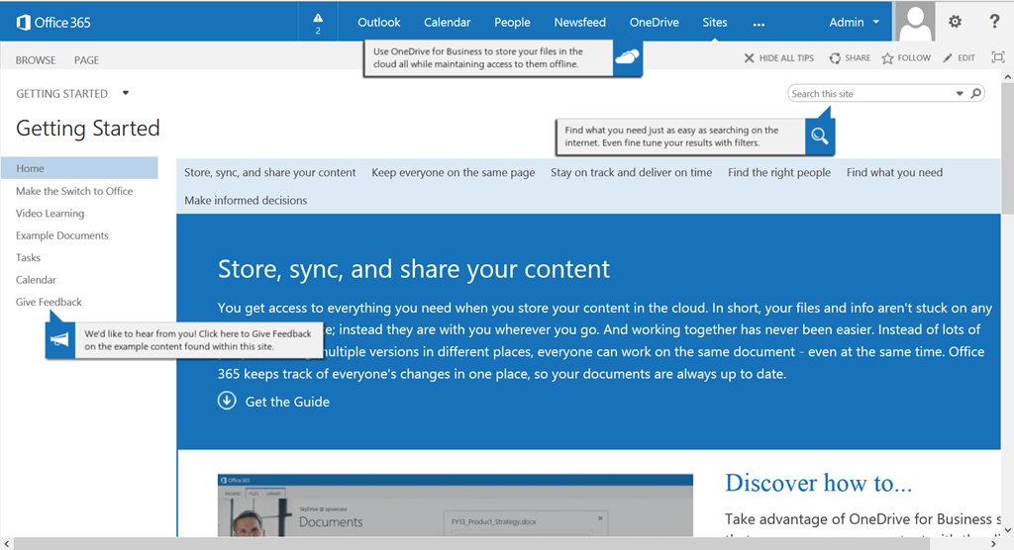

* La sección Make The Switch To Office está pensada para facilitar la adopción de Office por parte del usuario final y contiene una serie de enlaces a recursos de Microsoft relativos al uso de Office. Estos recursos consisten en guías y documentos en formato Office y PDF que nos podremos descargar.

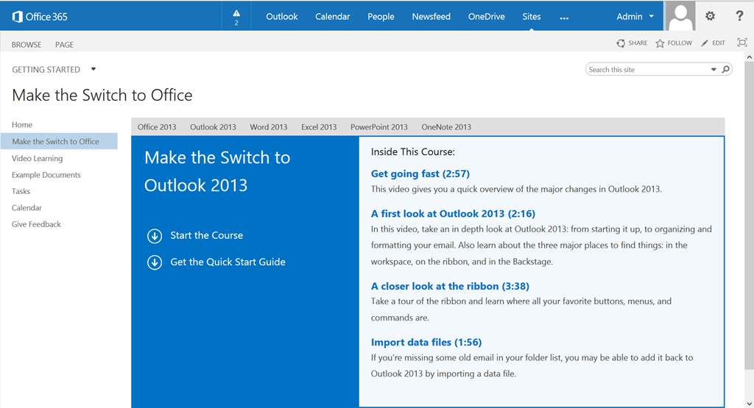

* La sección de “Video learning” es espectacular, se trata de una especie de canal temático de Video (al más puro estilo YouTube) con una serie de subcanales dedicados a los distintos productos y servicios que forman parte de Office 365: Office 365, SharePoint Online, Word, Lync, etc. Para cada producto / servicio, disponemos de una serie de videos demostrativos enfocados al aprendizaje de la plataforma por parte del usuario final (**Nota:** Por si alguien se pregunta que tipo de desarrollo es este Video Learning, se trata de una Web Part de tipo Visor de Página que apunta a la Url <https://office365videocollection.cloudapp.net/player/index.html>).

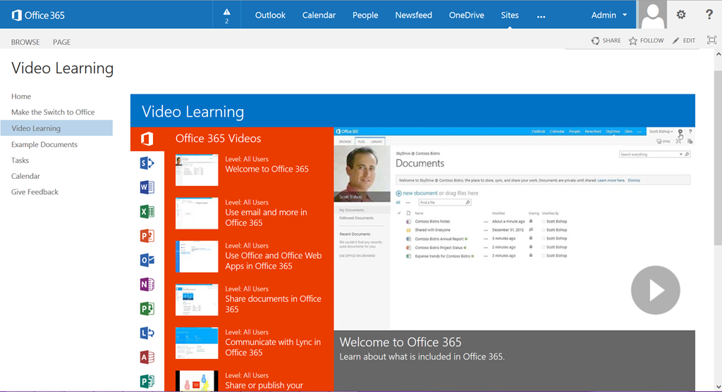

* En “Example Documents” encontraremos documentos de ejemplo (un archivo OneNote y 3 archivos Excel) que muestran que tipo de archivos se pueden guardar en SharePoint y con los que se puede interactuar directamente en el navegador. Por ejemplo, el archivo Excel Marketing Campaing Effectiveness hace uso gráficos y tablas de pivote, slicers y otras características de Excel Online, así como Power View.

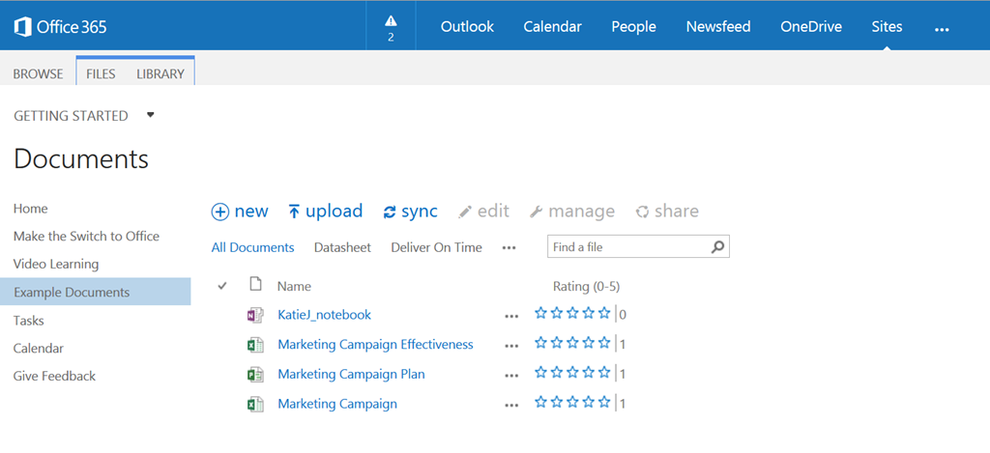

* Tasks y Calendar proporcionan acceso a la listas de Tasks y Calendar del sitio.
* Por último, la sección “Give Feedback” nos lleva a una App de SharePoint con una encuesta sobre Office 365 FastTrack en la que podremos proporcionar comentarios a Microsoft sobre esta herramienta.

Uno de los elementos más interesantes de FastTrack, y qué está un poco oculto en mi opinión, es la aplicación **Microsoft.FastTrackApps.Sharepoint**. Para llegar a la misma:

* Navegamos a la página de administración de la colección de sitios desde la página de administración del sitio de Getting Started. Desde aquí, a través del menú Settings nos vamos a la página “Site contents” dónde podremos ver todas las aplicaciones instaladas en el sitio raíz de la colección.

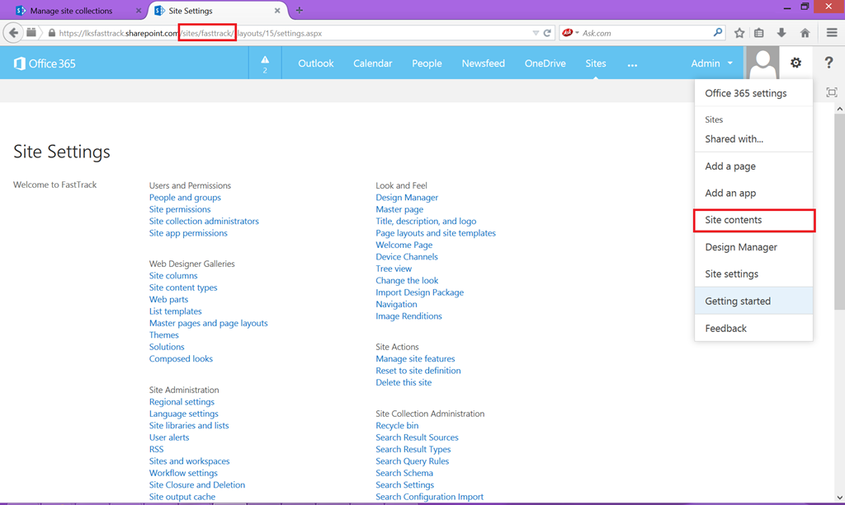

* En la página de “Site contents”, localizamos la aplicación y hacemos clic en la misma.

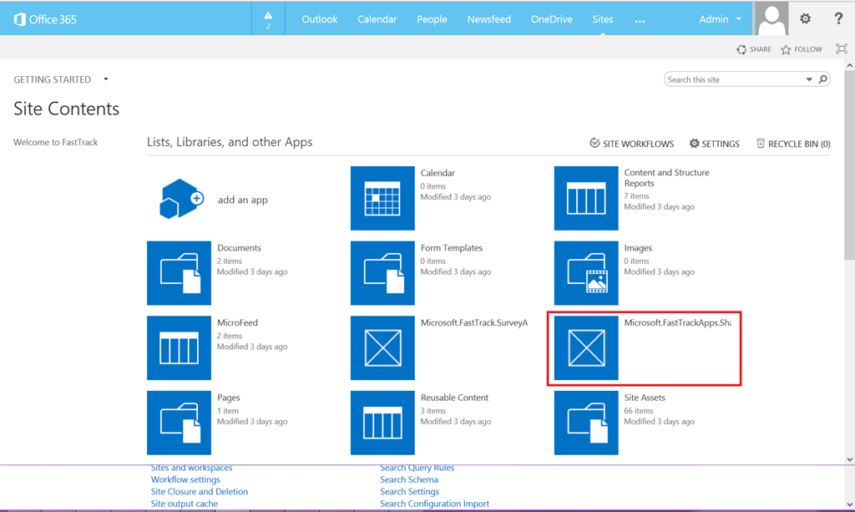

* A continuación se muestra la aplicación (de tipo Provider-Hosted) con varias secciones pensadas para facilitar la adopción y despliegue de Office 365 en una organización, pero pensando en esta ocasión en la perspectiva del IT Pro y de los usuarios claves para dicha adopción ya que se dispone de documentación para modelar distintos casos de uso y escenarios extrapolables a muchas organizaciones (Sección “Scenarios”).

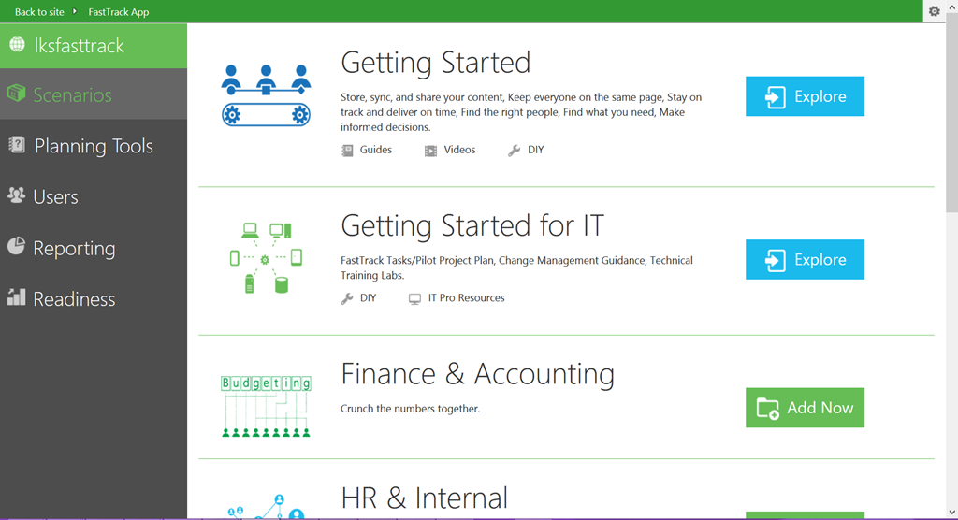

* De nuevo, todo el contenido disponible está pensado para facilitar la adopción de Office 365 y dispondremos de un montón de guías, vídeos y recursos para dicho propósito. Fijaros también que no todos los escenarios están listos, se pueden provisionar bajo demanda de manera que para cada caso se crea un sitio de SharePoint con información específica…por ejemplo, para IT si disponemos de un sitio provisionado por defecto. La filosofía de cada sitio por escenario es la misma: proporcionar contenidos y recursos adecuados para cada audiencia de forma que se pueda sacar un provecho máximo de las posibilidades de Office 365.

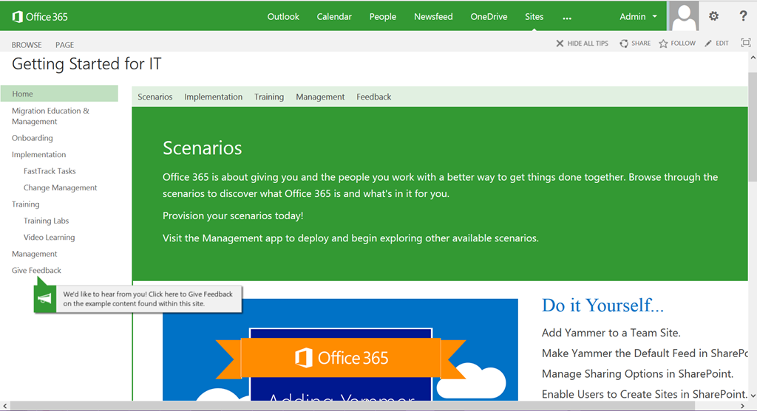

* La sección “Planning Tools” como su nombre indica, proporciona herramientas para dar soporte al despliegue de Office 365 en una organización.

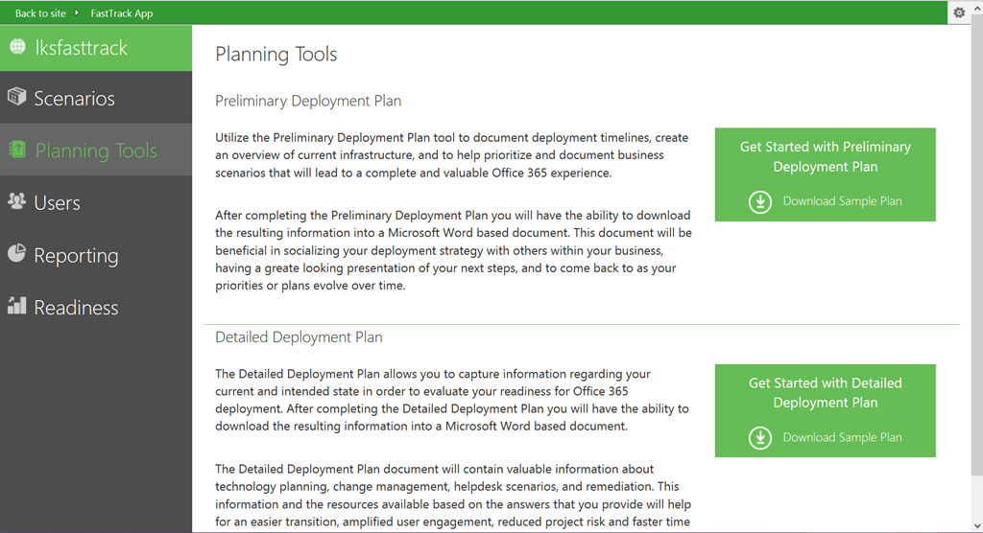

* “Users” proporciona un mecanismo rápido para añadir usuarios a Office 365 bajo un cierto rol (IT Pro, Business).

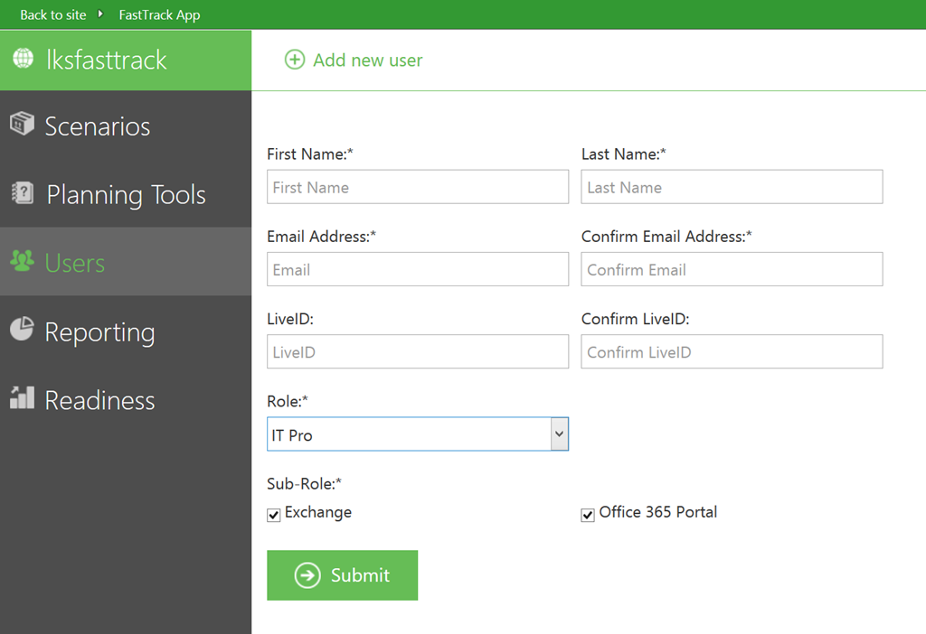

* Finalmente, las secciones de “Reporting” y “Readiness” permiten como su nombre indica medir el grado de éxito en el uso y adopción de la plataforma.

## Administración e IT

### ¿Como se notifica en Outlook 2016 el borrado de un Grupo de Office 365!

**Referencia:** <https://jcgonzalezmartin.wordpress.com/2015/06/24/office-365-como-se-notifica-en-outlook-2016-el-borrado-de-un-grupo-de-office-365/>

Si se borra un Grupo de Office 365 desde las opciones de administración de Office 365 o desde PowerShell, veremos que somos notificados el Outlook con el correspondiente mensaje indicando que se han realizado cambios a nivel de Exchange que requieren que re-iniciemos Outlook:

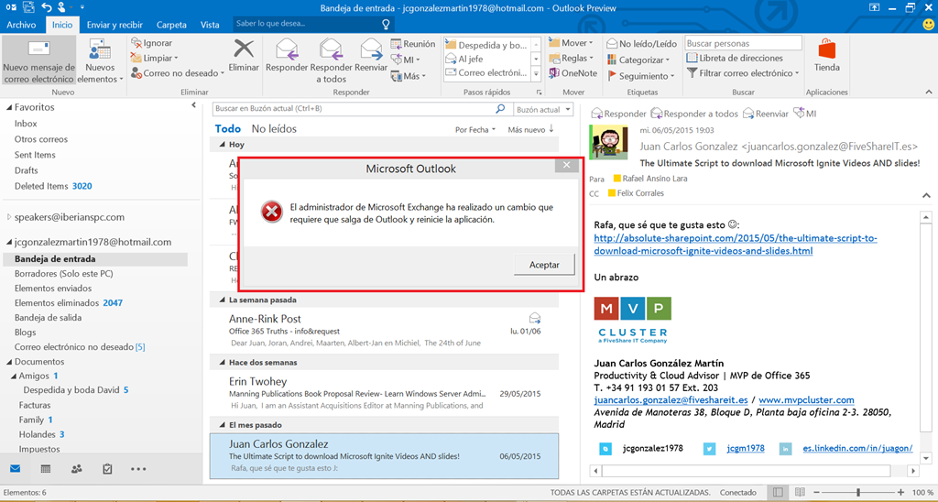

Al iniciar de nuevo Outlook 2016, veremos que el Grupo o Grupos borrados ya no se muestran en la sección Grupos.

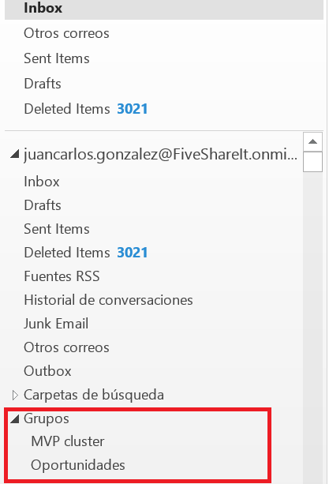

### Flujo de autenticación y autorización de Aplicaciones con Azure AD OAuth

**Referencia:** <https://jcgonzalezmartin.wordpress.com/2015/06/18/office-365-flujo-de-autenticacin-y-autorizacin-de-aplicaciones-con-azure-ad-oauth/>

Estos días me ha tocado meterme un poco en “las tripas” del Flujo de Autenticación y Autorización de Aplicaciones de Office 365 con Azure AD OAuth (como dije el otro día en [**CEUS By Iberian SharePoint Conference**](http://www.iberianspc.com/), Azure AD es el anillo único del poder en Office 365…todo pasa por él ;-)) que está muy bien descrito en los siguientes dos recursos creados por Microsoft (muy bien documentados desde mi punto de vista):

* Office 365 app authentication concepts: <https://msdn.microsoft.com/en-us/office/office365/howto/common-app-authentication-tasks>
* Authorization Code Grant Flow: <https://msdn.microsoft.com/en-US/library/azure/dn645542.aspx>

En concreto, el diagrama del Authorization Code Grant Flow detalla el proceso que tiene lugar desde que se inicia una petición a recursos de Office 365 expuestos por la API:

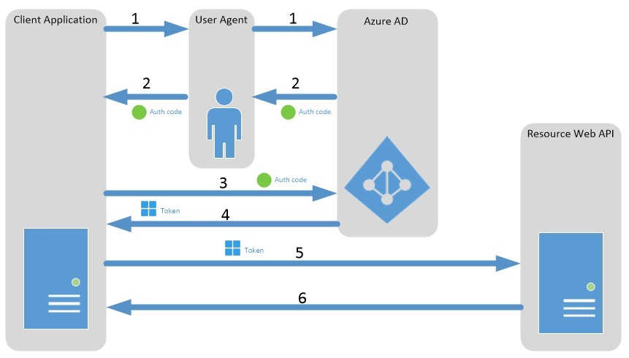

1. La Aplicación cliente inicia el flujo de petición realizando una redirección al EndPoint de autorización de Azure AD. El usuario se autentica y da su consentimiento si este es requerido.
2. El EndPoint de autorización de Azure devuelve un código de autorización a la aplicación a través del Agente de Usuario.
3. La aplicación cliente solicita un token de Acceso a Azure AD haciendo uso del código de autorización obtenido.
4. Azure AD devuelve un Access Token y un Refresh Token. Este último se puede usar para pedir Access Token adicionales.
5. La aplicación cliente utiliza el Token de Acceso para autenticarse con las APIs de Office 365.
6. Después de autenticarse, las APIs de Office 365 devuelven los datos solicitados a la aplicación.

### Como añadir el DA de Azure a una suscripción existente de Azure

**Referencia:** <https://jcgonzalezmartin.wordpress.com/2015/06/04/office-365-como-aadir-el-da-de-azure-a-una-suscripcin-existente-de-azure/>

Si necesitáis añadir el Azure AD de una suscripción de Office 365 a una suscripción de Microsoft Azure existente, os recomiendo seguir los pasos del siguiente artículo: <http://www.systemsup.co.uk/add-office-365-directory-to-your-azure-subscription/>

Como resultado de seguir dichos pasos:

* Veremos por un lado, que el directorio activo de la suscripción de Office 365 aparece en nuestra suscripción de Microsoft Azure.

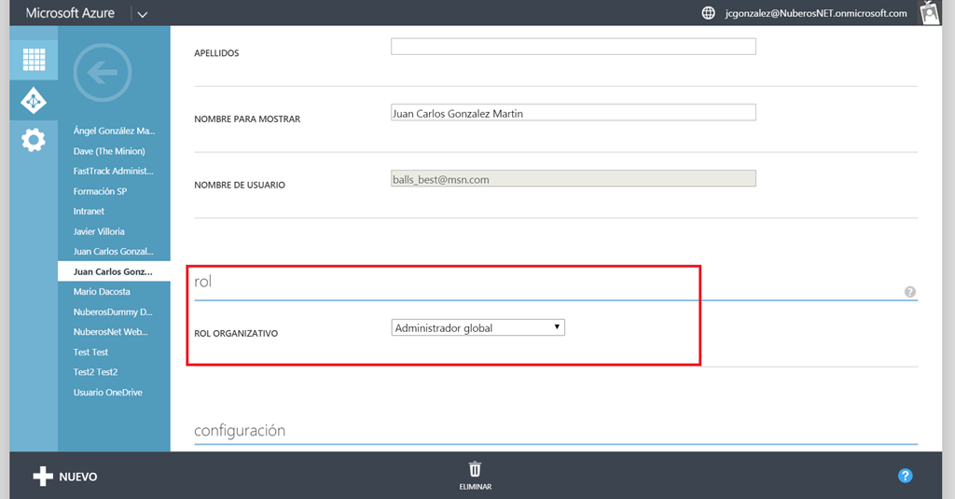

* Por otro, el usuario de nuestra suscripción de Azure aparecerá como usuario administrador del Directorio Activo de Office 365.

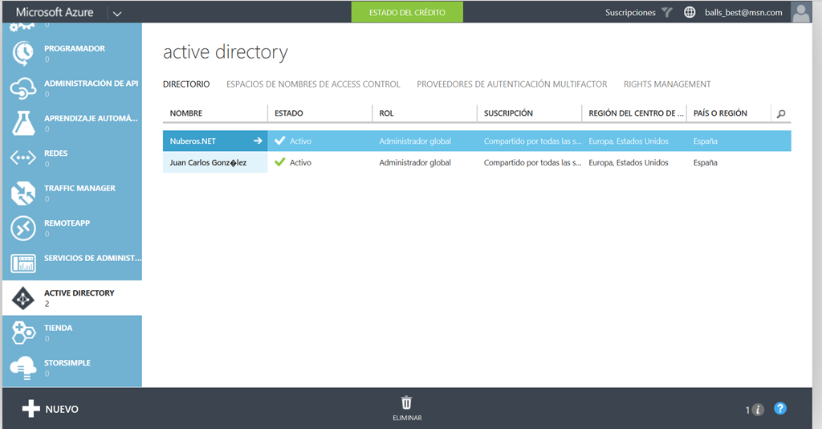

### ¿Puedo usar CSOM con el Sitio de un Grupo de Office 365?

**Referencia**: <https://jcgonzalezmartin.wordpress.com/2015/05/28/office-365-puedo-usar-csom-con-el-sitio-de-un-grupo-de-office-365/>

La respuesta es que sí puesto que al final un sitio de Grupo de Office 365 no deja de ser una Colección de Sitios “capada” de SharePoint Online…para probarlo, simplemente he ejecutado uno de mis scripts de SharePoint Online (en concreto este [How to read all property bags in a SharePoint Online Site Collection](https://gallery.technet.microsoft.com/scriptcenter/How-to-read-all-property-286c7aca)) contra el sitio de un Grupo teniendo en cuenta el cambio realizado por Microsoft en las Urls de los Grupos: ya no se muestra una ruta de ODFB, sino que se muestra la ruta “limpia” del sitio de grupo que tiene la forma https://<DominioOffice365>.sharepoint.com/sites/<NombreGrupo>/. En este caso, la ejecución del script generó la salida esperada en la que además podemos ver que la Property Bag específica indicando la Url de la biblioteca documental del Sitio de Grupo:

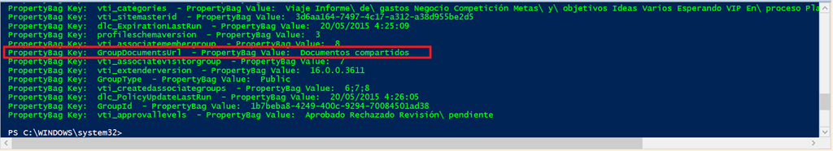

### Trabajo con Grupos por medio de PowerShell

**Referencias:**

* <https://jcgonzalezmartin.wordpress.com/2015/05/27/office-365-trabajo-con-grupos-por-medio-de-powershell-i/>
* Fdsa

Una de las últimas novedades incorporadas por Microsoft a los Grupos de Office 365 es la disponibilidad de nuevos comandos PowerShell que faciliten realizar operaciones CRUD con Grupos, añadir miembros a un Grupo, etc. A modo de ejemplo, os comparto un script PowerShell en el que se hace uso de los comendos Get-UnifiedGroup, New-UnifiedGroup, Set-UnifiedGroup y Remove-UnifiedGroup para realizar operaciones CRUD con Grupos. El script, que podéis descargaros desde aquí [How to do CRUD operations with Office 365 Groups](https://gallery.technet.microsoft.com/scriptcenter/How-to-do-CRUD-operations-c4d8b64a), es el siguiente:

############################################################################################################################################

# Script that allows to do work with Office 365 Groups using standard cmdlets for Groups

# Required Parameters: N/A

############################################################################################################################################

#Connection to Office 365

$msolCred = Get-Credential

Connect-MsolService -Credential $msolCred

#Definition of the function tthat allows to do work with Office 365 Groups using standard cmdlets for Groups

function WorkWith-Office365Groups

{

param ($sOperationType,$sGroupName,$sNewGroupName)

try

{

switch ($sOperationType)

{

"Read" {

Write-Host "Get all the Office 365 Groups in a tenant" -ForegroundColor Green

Get-UnifiedGroup

}

"Create" {

Write-Host "Creating a new Office 365 Group" -ForegroundColor Green

New-UnifiedGroup –DisplayName $sGroupName

}

"Update" {

Write-Host "Updating an Office 365 Group" -ForegroundColor Green

#The change in the name can be seen in the O365 Admin Portal

Set-UnifiedGroup -Identity $sGroupName -DisplayName $sNewGroupName

}

"Remove" {

Write-Host "Removing an Office 365 Group" -ForegroundColor Green

Remove-UnifiedGroup -Identity $sGroupName

}

default {

Write-Host "Requested Operation not valid!!" -ForegroundColor DarkBlue

}

}

}

catch [System.Exception]

{

write-host -f red $_.Exception.ToString()

}

}

Write-Host "-----------------------------------------------------------" -foregroundcolor Green

Write-Host "Working with Groups through PowerShell." -foregroundcolor Green

Write-Host "-----------------------------------------------------------" -foregroundcolor Green

$sOperationType="Read"

$sGroupName="O365 PowerShell Group"

WorkWith-Office365Groups -sOperationType $sOperationType -sGroupName $sGroupName

$sOperationType="Create"

WorkWith-Office365Groups -sOperationType $sOperationType -sGroupName $sGroupName

$sOperationType="Update"

$sNewGroupName="Test PS"

WorkWith-Office365Groups -sOperationType $sOperationType -sGroupName $sGroupName -sNewGroupName $sNewGroupName

$sOperationType="Remove"

$sNewGroupName="Test PS"

WorkWith-Office365Groups -sOperationType $sOperationType -sGroupName $sNewGroupName

La salida por pantalla correspondiente es la siguiente:

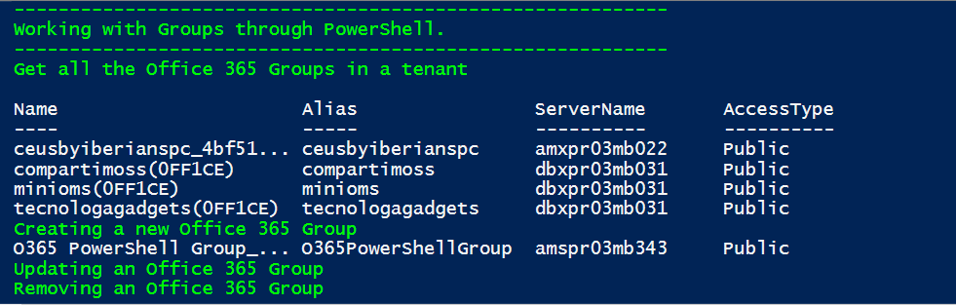

Además, cuando se crea el Grupo, se recibirá un correo electrónico en el buzón de la cuenta de Office 365 utilizada para su creación indicando que es miembro del Grupo.

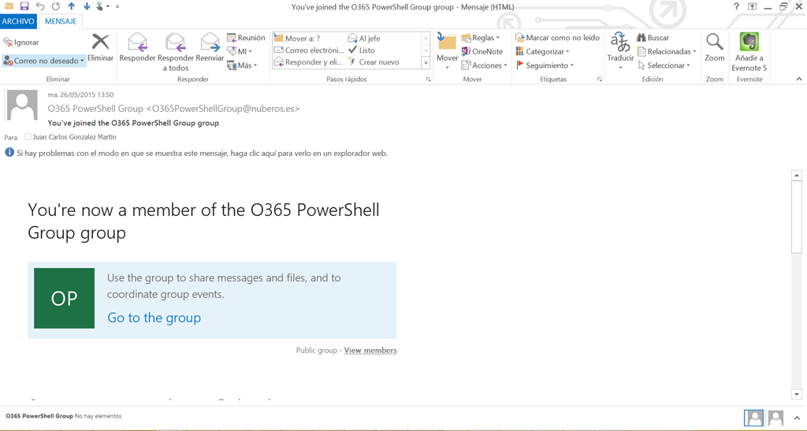

**Nota:** Para poder usar los nuevos cmdlets para Grupos de Office 365, os recomiendo leer el siguiente artículo de Corey Roth: <http://www.dotnetmafia.com/blogs/dotnettipoftheday/archive/2015/05/12/working-with-office-365-groups-using-powershell.aspx>

### Niveles de encriptación disponibles en Office 365

**Referencia:** <https://jcgonzalezmartin.wordpress.com/2015/03/22/office-365-niveles-de-encriptacin-disonibles/>

Una pregunta habitual cuando se habla de seguridad de la información en Office 465 es la relativa a como se encripta dicha información y cuantos niveles de encriptación tenemos disponibles. En un post sobre este tema en los blogs de Office ([Office everywhere, encryption everywhere](http://blogs.office.com/2015/02/18/office-everywhere-encryption-everywhere/)) podemos revisar que en Office 365 tenemos hasta 3 niveles de encriptación disponibles:

* **Office 365 Message Encryption**, de forma que podemos encriptar los mensajes de correo que intercambiemos a través de Office 365 independientemente del tipo de dispositivo utilizado. De esta forma, se puede intercambiar información de forma segura con destinatarios externos que necesitarán o una cuenta de Outlook o un código para poder visualizar la información intercambiada.
* **Information Rights Management (IRM)**, es decir, se trata de securizar la información que se intercambia dentro de la organización y a través de distintos servicios  (Exchange, SharePoint, OneDrive) aplicando encriptación y políticas que permiten definir que se puede hacer con la información: editar, imprimir, visualizar, etc.
* **S/MIME**, es decir un control de seguridad para comunicaciones peer to peer en el que la información solo puede ser visualizada por los “pares” que se intercambian información.

### Como hacer overlay de calendarios de Exchange Online

**Referencia:** <https://jcgonzalezmartin.wordpress.com/2015/02/22/sharepoint-online-como-hacer-overlay-de-calendarios-de-exchange-online/>

Aunque el resultado final del artículo es que no es posible hacer overlay de calendarios de Exchange Online sobre calendarios de SharePoint Online usando la funcionalidad por defecto, os voy a mostrar mediante un paso a paso el proceso a seguir:

* En primer lugar, accedemos al calendario de SharePoint Online en el que queremos hacer el solape de calendarios y hacemos clic en la opción “Superposición de calendarios” de la Cinta (pestaña CALENDARIO”).

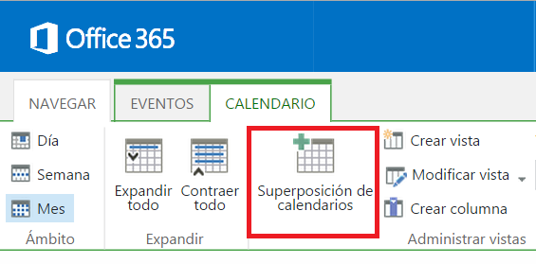

* En la página que se abre, hacemos clic en la opción “Nuevo calendario”.

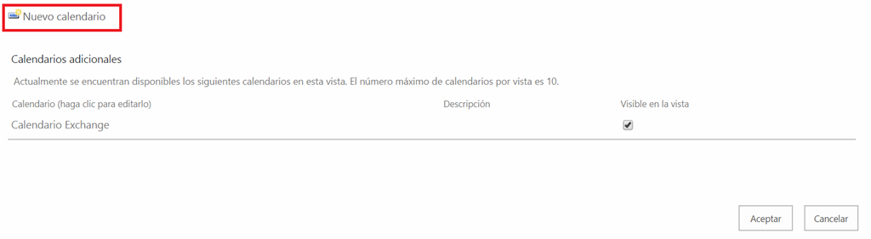

* A continuación, configuramos las opciones de calendario a solapar indicando:
  + El nombre del calendario.
  + Si se trata de un calendario de SharePoint o de Exchange. En este caso es un calendario de Exchange.
  + El color con el que queremos ver el solape.
  + Y los parámetros más importantes:
    - La URL de OWA, que podéis obtener a partir de la URL del acceso a OWA en Office 365: [.onmicrosoft.com”>https://outlook.office365.com/owa/?realm=<TuDomininOffice365>.onmicrosoft.com](https://outlook.office365.com/owa/?realm=%3cTuDomininOffice365%3e.onmicrosoft.com)
    - La URL del Servicio Web de Exhange que puede ser  <https://outlook.office365.com/EWS/Exchange.asmx> o <https://smtp.office365.com/EWS/exchange.asmx>.

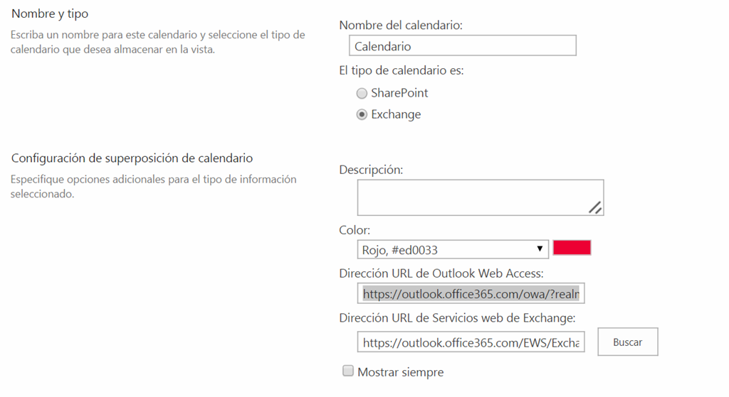

* Si probáis cualquiera de las Url del servicio web de Exchange, veréis como tras probar las credenciales accedéis al mismo sin problemas.

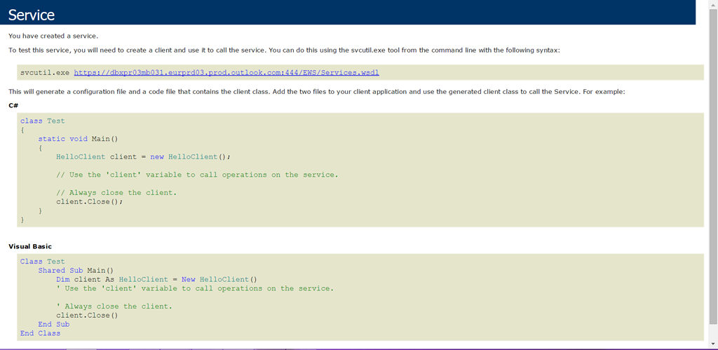

* Guardáis los cambios, y aparentemente estamos listos porque no se produce error alguno.

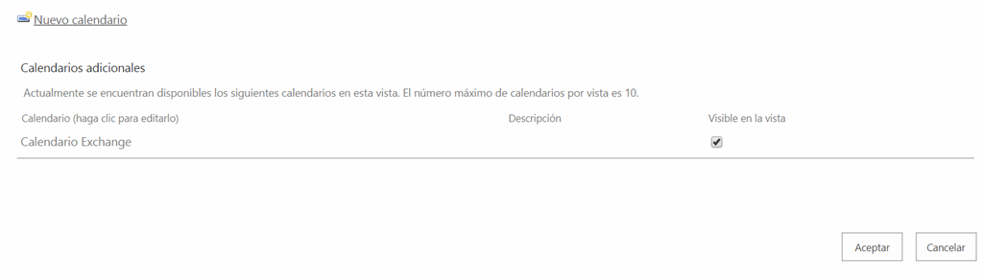

* Sin embargo, cuando accedéis al calendario de SharePoint Online veréis como aunque se intenta conectar a Exchange Online para hacer el solape, finalmente se obtiene un error de autenticación que de momento desconozco como solucionar y que me lleva a la conclusión de que no es posible hacer solape de calendarios de Exchange Online con calendarios de SharePoint Online.

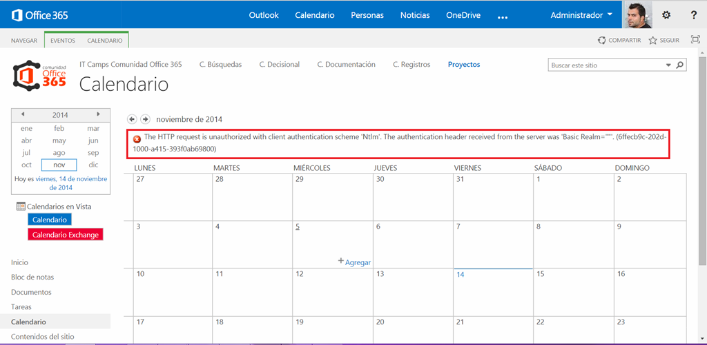

**Referencias:**

* Exchange Online Web Services Url:
  + <http://msdn.microsoft.com/en-us/library/office/dn509511(v=exchg.150).aspx>
* Overlay de calendarios de Exchange Online:
  + <http://office.microsoft.com/en-gb/sharepoint-foundation-help/overlay-a-sharepoint-calendar-with-a-calendar-from-exchange-or-sharepoint-HA101777171.aspx>
* No es posible el overlay:
  + <http://community.office365.com/en-us/f/158/t/152627.aspx>

### Opciones para sincronizar un DA OnPremises con Office 365

**Referencia:** <https://jcgonzalezmartin.wordpress.com/2015/02/05/office-365-opciones-para-sincronizar-un-da-onpremises-con-office-365/>

En la transición de una organización hacía Office 365, un escenario muy habitual de partida es el de poder sincronizar un Directorio Activo (DA) corporativo con Office 365 de acuerdo a dos posibilidades:

* Sincronización del DA corporativo con Office 365 de forma que se sincronicen usuarios y contraseñas, así como grupos de seguridad. En este caso, es posible realizar la sincronización por medio de DirSync o de Azure Active Directory Synchronization Services (AAD Sync)
* Sincronización del DA corporativo con Office 365 + Federación, de forma que se vaya a un escenario de Single Sign On para servicios en la nube y servicios OnPremises.

Además de las opciones comentadas en el primer punto, existe también la posibilidad de sincronizar directorios con **Azure Active Directory Connect**  o **Forefront Identity Manager 2010 R2 (FIM):**

<https://msdn.microsoft.com/en-us/library/azure/dn757582.aspx>. La pregunta que más de uno se estará haciendo es sobre cuál es la diferencia entre cada herramienta. Afortunadamente, en la referencia anterior se detalla la diferencia entre herramientas identificando además que características ya están disponibles, cuáles están en Public Preview y cuáles vendrán en un futuro.

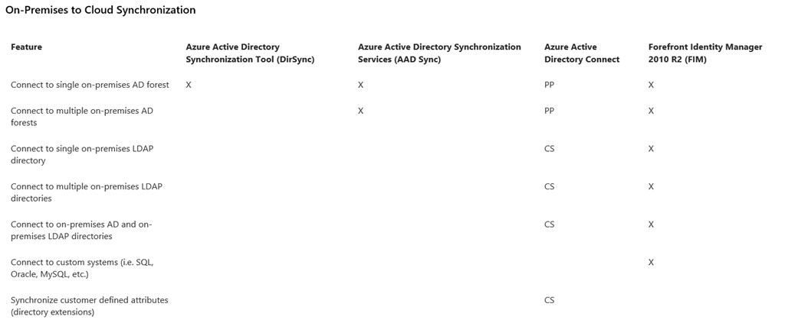

Otras referencias sobre DirSync interesantes:

* [Step by Step – Complete Guide to Configure ADFS 2.0 Integration with SharePoint 2013 on Windows Server 2008 R2](http://nikpatel.net/2014/06/09/step-by-step-complete-guide-to-configure-adfs-2-0-integration-with-sharepoint-2013-on-windows-server-2008-r2/)
* [How To Install ADFS 2012 R2 For Office 365](http://blogs.technet.com/b/rmilne/archive/2014/04/28/how-to-install-adfs-2012-r2-for-office-365.aspx)
* [Office 365 – DirSync Password Sync: Did You Know?](http://blogs.perficient.com/microsoft/2014/06/office-365-dirsync-password-sync-did-you-know)
* <http://blogs.technet.com/b/educloud/archive/2013/06/03/new-azure-active-directory-sync-tool-with-password-sync-is-now-available.aspx>

### Nuevas regiones con Data Centers incorporadas

**Referencia:** <https://jcgonzalezmartin.wordpress.com/2015/01/27/office-365-nuevas-regiones-con-data-centers-incorporadas/>

Dentro de la apuesta continua de Microsoft por la nube, recientemente se han anunciado la incorporación de nuevas regiones con Data Centers para Office 365 como los caos de Australia y Japón. Para más información al respecto de estos nuevos Data Centers os recomiendo que leáis los siguientes referencias.

* <http://blog.ciaops.com/2015/01/australian-office-365-tenant-relocation.html>
* <https://technet.microsoft.com/library/dn878163.aspx>

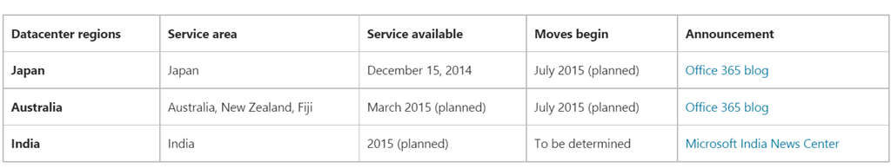

Y finalmente, os dejo la foto completa de los Data Centers de Office 365 a día de hoy…simplemente espectacular.

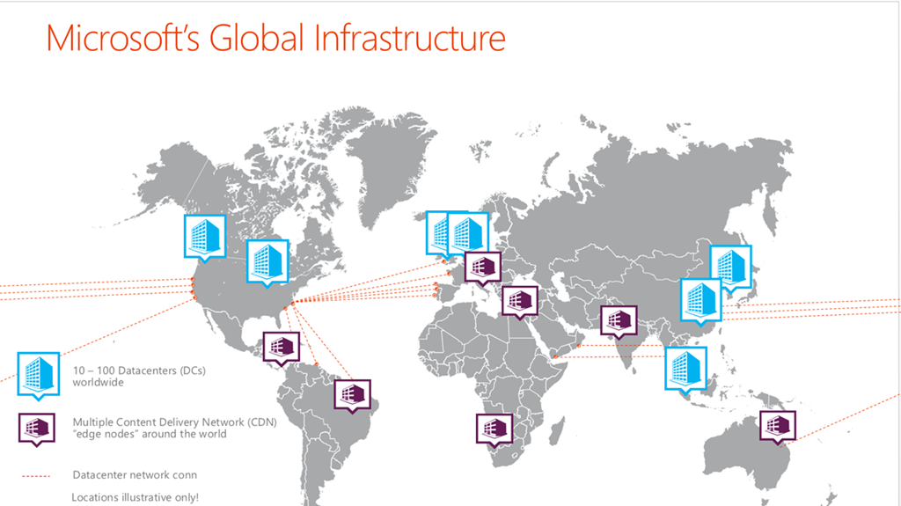

### Repaso a los informes disponibles

**Referencias:**

* <https://jcgonzalezmartin.wordpress.com/2015/01/21/office-365-repaso-a-los-informes-disponibles-i/>
* <https://jcgonzalezmartin.wordpress.com/2015/03/27/office-365-repaso-a-los-informes-disponibles-ii/>

Poco a poco Microsoft va incorporando mayores capacidades de reporting que nos permitan obtener información útil sobre aspectos de configuración y uso de los servicios de Office 365. Con este artículo doy comienzo a una serie de posts en los que iremos repasando algunos de los informes disponibles a día de hoy. Empecemos:

* Para acceder a los informes disponibles en Office 365, basta con acceder al portal de administración de Office 365 y hacer clic en la opción Reports del menú vertical.

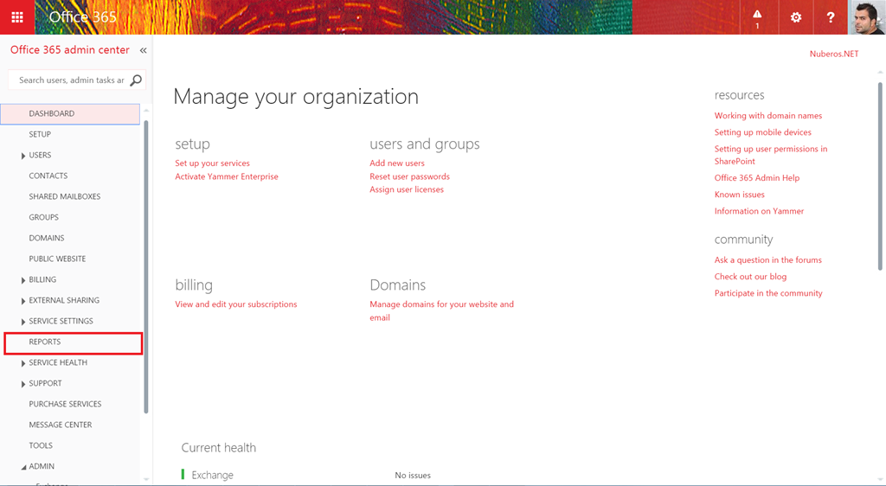

* A continuación, se muestran los distintos informes disponibles clasificados por categorías.

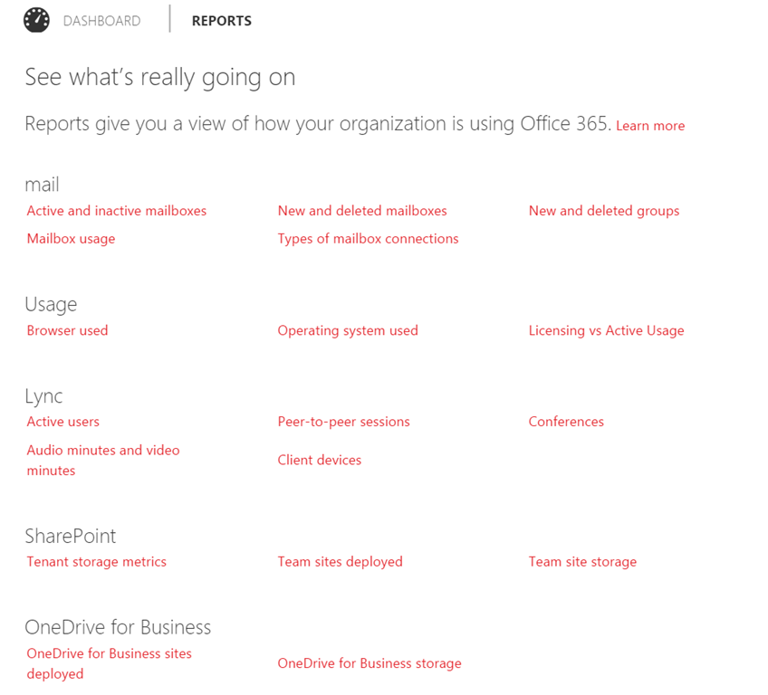

* Por ejemplo, en la categoría “Usage” podemos ver que disponemos de informes de uso como navegadores utilizados (Browser used), sistemas operativos utilizados (Operating System used) y Licenciamiento vs Uso activo (Licensing vs Active Usage).
* En el caso del informe relativo a navegadores utilizados podremos ver un gráfico con los navegadores que se han utilizado y además tendremos la oportunidad de proporcionar feedback a Microsoft sobre los datos que se muestran en caso de que haya información incorrecta en los mismos.

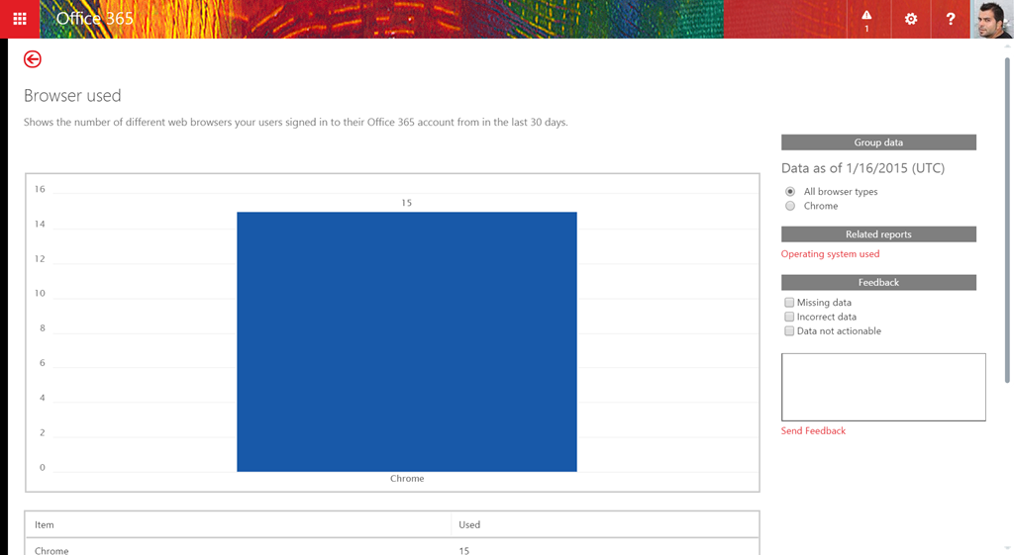

Vamos a revisar los informes disponibles para SharePoint Online.

* En primer lugar, accedemos a la sección “REPORTS” del Portal de Administración de Office 365. En la sección SharePoint Online podremos ver que contamos con 3 informes para este servicio.

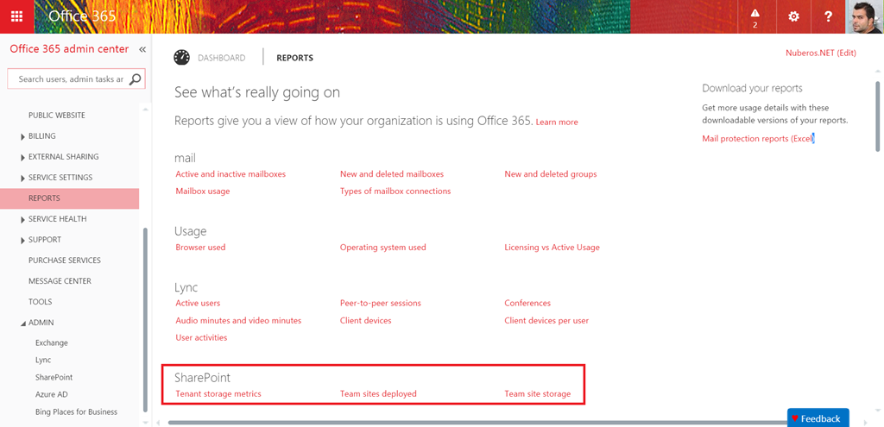

* El informe Tenant Storage Metrics nos proporciona el almacenamiento en el tenant de SharePoint Online de acuerdo a los datos disponibles y posibilitando mostrar la información por días, semanas o meses y en función del período de tiempo podemos acceder a la evolución del almacenamiento en el tenant en los últimos 24 meses.

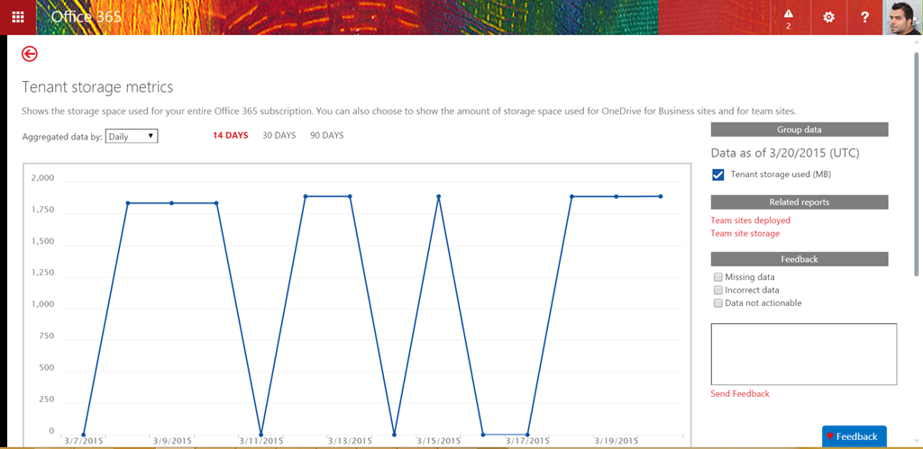

* Por ejemplo, en mi caso la evolución en el almacenamiento del tenant los últimos 24 meses tiene el aspecto que se puede apreciar en la captura de pantalla.

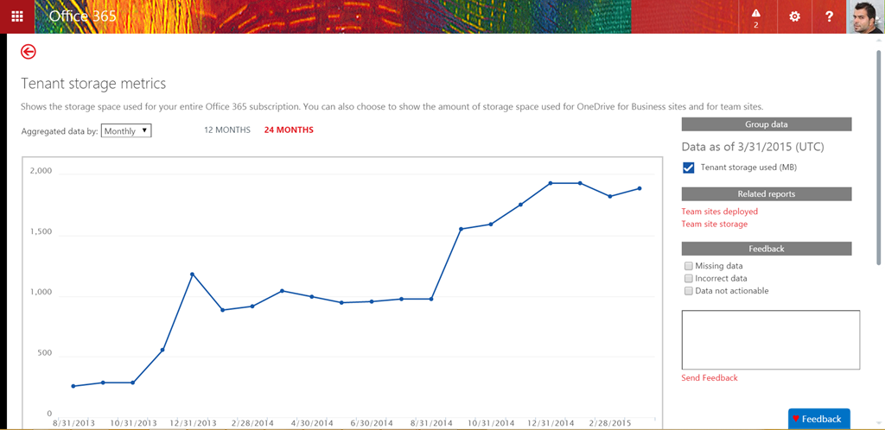

* El informe “Team sites deployed” muestra el número de sitios desplegados identificando sitios activos respecto a sitios no activos. En este caso, es posible mostrar información con periodicidad semanal o mensual.

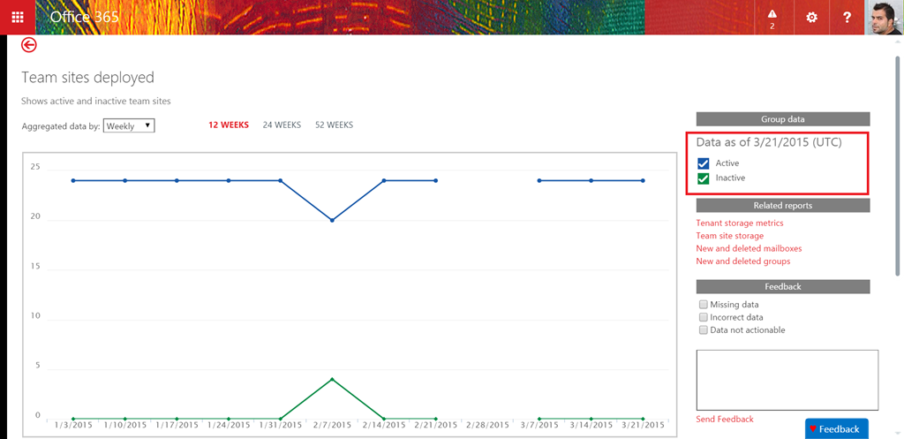

* Finalmente, el informe “Team site storage” muestra la evolución en el almacenamiento de los sitios de grupo disponibles en el tenant. Se puede aplicar un filtro semanal / mensual.

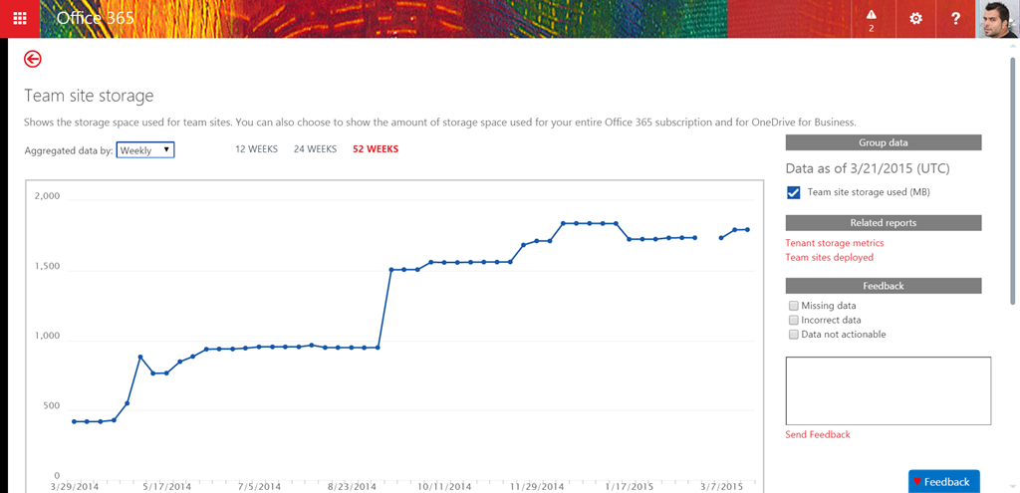

### Como listar los Grupos y Miembros de cada Grupo de un tenant de Office 365

**Referencia:** <https://jcgonzalezmartin.wordpress.com/2015/01/19/office-365-como-listar-los-grupos-y-miembros-de-cada-grupo-de-un-tenant-de-office-365/>

En esta ocasión os dejo un script que permite listar todos los Grupos definidos en Office 365 (sean de distribución, de seguridad o de colaboración en grupo) y todos los miembros de cada Grupo. Podéis descargaros el script del siguiente enlace: [How to get all the Groups and users per Group in an Office 365 tenant!](https://gallery.technet.microsoft.com/How-to-get-all-the-Groups-558ec635)

1: ############################################################################################################################################

2: # Script that gets all the Groups on an Office 365 tenant and for each Group it also gets the users member of it.

3: # Required Parameters:

4: # -> $sUserName: User Name to connect to the SharePoint Admin Center.

5: # -> $sMessage: Message to show in the user credentials prompt.

6: # -> $sInputFile: Message to show in the user credentials prompt.

7: ############################################################################################################################################

8: $host.Runspace.ThreadOptions = "ReuseThread"

9:

10: #Definition of the function that allows to add to Office 365 the list of users contained in the CSV file.

11: function Get-UsersAndGroupsOffice365

12: {

13: try

14: {

15: Write-Host "Getting Office 365 Groups and Users ..." -foregroundcolor Green

16: $gO365Groups=Get-MsolGroup

17: #$gCompartiMOSSGroup=Get-MsolGroup | Where {$_.DisplayName -eq "CompartiMOSS"}

18: #

19: foreach ($gO365Group in $gO365Groups)

20: {

21: Get-MsolGroupMember -GroupObjectId $gO365Group.ObjectId | Format-Table $gO365Group.DisplayName,DisplayName,EmailAddress

22: }

23: }

24: catch [System.Exception]

25: {

26: write-host -f red $_.Exception.ToString()

27: }

28: }

29:

30: #Connection to Office 365

31: $sUserName="<Office365_User>"

32: $sMessage="Introduce your Office 365 Credentials"

33: #Connection to Office 365

34: $msolcred = get-credential -UserName $sUserName -Message $sMessage

35: connect-msolservice -credential $msolcred

36: Get-UsersAndGroupsOffice365

El resultado de la ejecución del script es el siguiente:

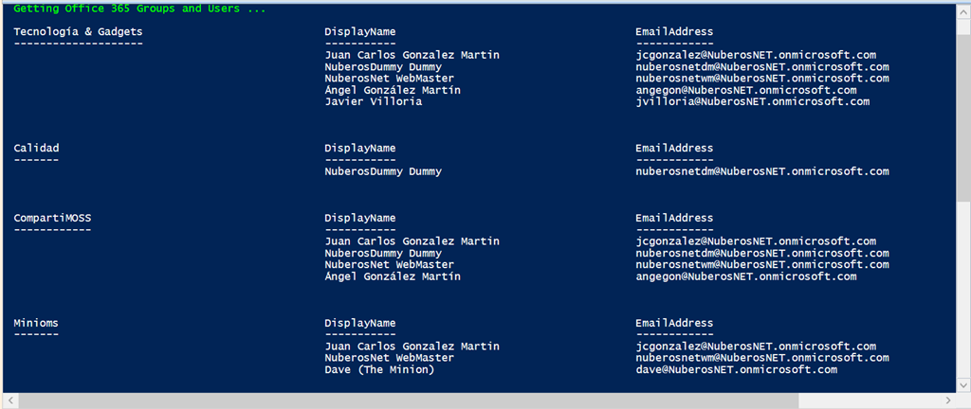

### Como añadir Apps en el App Launcher

**Referencia:** <https://jcgonzalezmartin.wordpress.com/2015/01/14/office-365-como-aadir-apps-en-el-app-launcher-ii/>

Siguiendo con la [serie de posts sobre como añadir Aplicaciones en el App Launcher de Office 365](https://jcgonzalezmartin.wordpress.com/2014/12/25/office-365-como-aadir-apps-en-el-app-launcher-i/), en esta ocasión os comparto el estupendo artículo de mi compañero MVP Jasper Oosterveld en el que explica como añadir nuevas Apps en el App Launcher de Office 365 a través del servicio de Azure AD de Office 365 con la particularidad de que en su ejemplo Jasper añade como App un vínculo a una Aplicación externa que no está provisionada en Windows Azure: <http://www.itunity.com/article/extend-office-365-app-launcher-801>.

## SharePoint Online

### Como adquirir almacenamiento adicional para SharePoint Online

**Referencia:** <https://jcgonzalezmartin.wordpress.com/2015/06/23/office-365-como-adquirir-almacenamiento-adicional-para-sharepoint-online/>

En SharePoint Online podemos comprar almacenamiento adicional si lo necesitamos. El proceso a seguir es el siguiente:

* En primer lugar, desde la Administración de SharePoint Online hacemos clic en “Comprar almacenamiento” de forma que seremos redirigidos a la página con las suscripciones activas de Office 365.

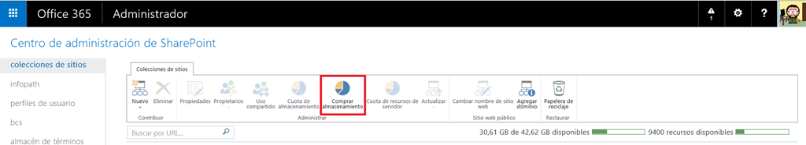

* En dicha página, simplemente hacemos clic en la suscripción que contiene SharePoint Online

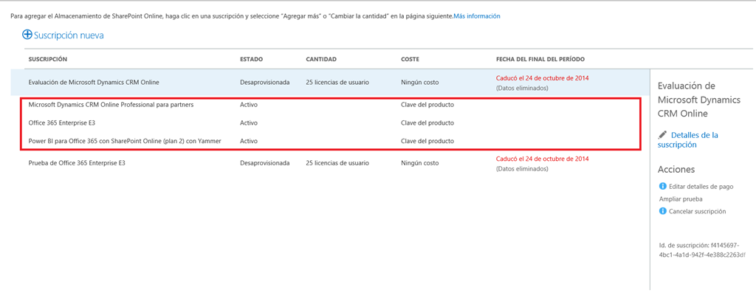

* En la página de detalle de la suscripción, hacemos clic en “Renovar o agregar licencias de usuario”.

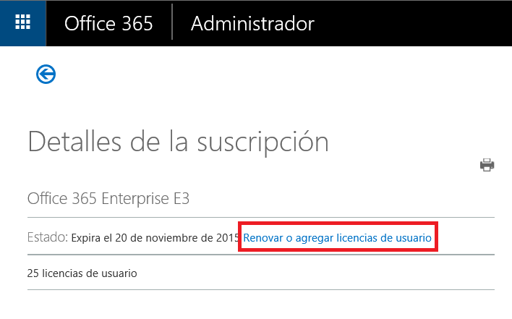

* A continuación elegimos la forma de pago y hacemos clic en “Siguiente”. cuando se muestre la página de “Revisar pedido”, hacemos clic en enlace “Editar”.

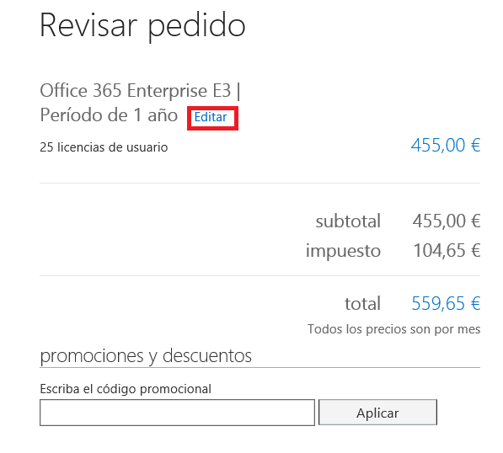

* Y en la ventana que se abre, podremos elegir añadir “AddOns” adicionales entre los que se incluye almacenamiento adicional.

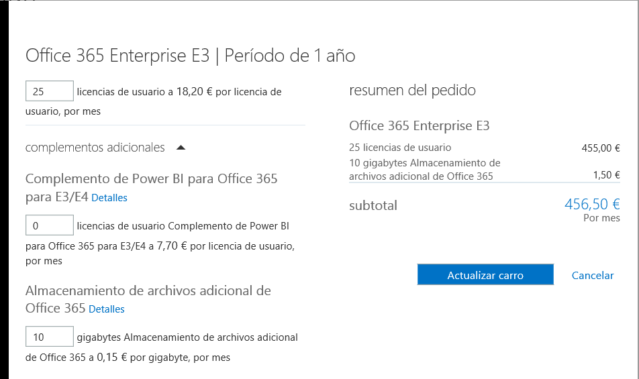

### ¿Durante cuánto tiempo se retienen los archivos en la papelera de reciclaje?

**Referencia:** <https://jcgonzalezmartin.wordpress.com/2015/06/21/sharepoint-online-durante-cuanto-tiempo-se-retienen-los-archivos-en-la-papelera-de-reciclaje/>

Interesante pregunta a la que yo habría respondido que los 30 días que tenemos por defecto en SharePoint OnPremises. Por suerte, y como siempre suelo decir, con SharePoint OnPremises y Online todos los días tenemos oportunidad de aprender cosas nuevas…en este caso, lo que he aprendido es que las papeleras de reciclaje de SharePoint Online mantienen la información borrada durante 93 días como podéis leer en el siguiente artículo de soporte de Office 365: <https://support.office.com/en-sg/article/Manage-the-Recycle-Bin-of-a-SharePoint-Online-site-collection-5fa924ee-16d7-487b-9a0a-021b9062d14b?ui=en-US&rs=en-SG&ad=SG>

### Como mover fácilmente sitios en SharePoint Online

**Referencia:**

* <https://jcgonzalezmartin.wordpress.com/2015/06/20/sharepoint-online-como-mover-fcilmente-sitios/>

En SharePoint Online, al igual que sucede con SharePoint OnPremises, podemos mover fácilmente sitios haciendo uso del Componente “Contenido y estructura del sitio”: _layouts/15/sitemanager.aspx. Para hacer uso de esta opción:

* En la estructura de sitios que contiene el sitio a mover, accedemos al componente de “Contenido y estructura del sitio”, seleccionamos el sitio a mover y desplegamos las opciones disponibles en el menú Acciones. Entre las mismas tenemos la opción “Mover”:

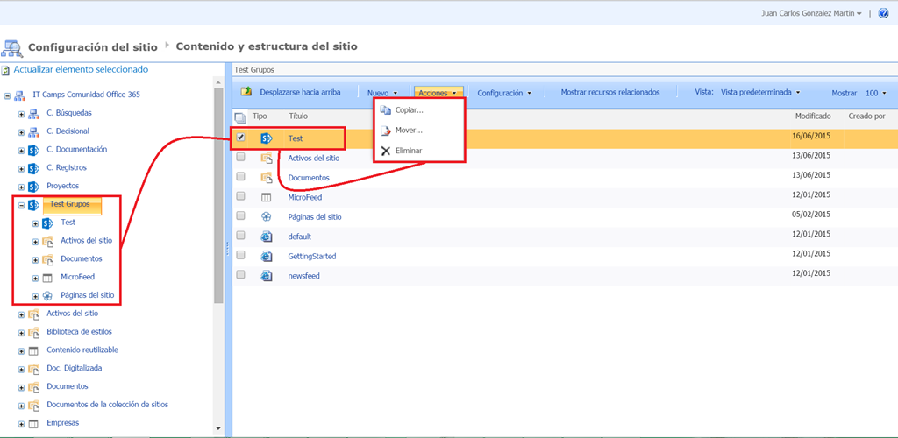

* Si hacemos clic en “Mover”, se mostrará una ventana en la que tendremos que elegir el destino del sitio a mover.

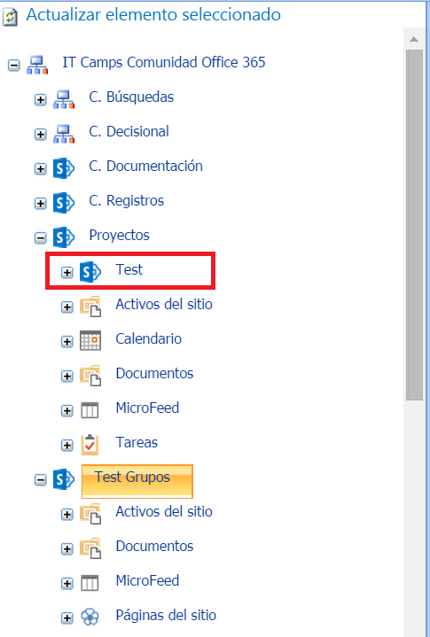

* Tras seleccionar el sitio de destino, si hacemos clic en “ACEPTAR” veremos como el sitio se mueve de forma efectiva.

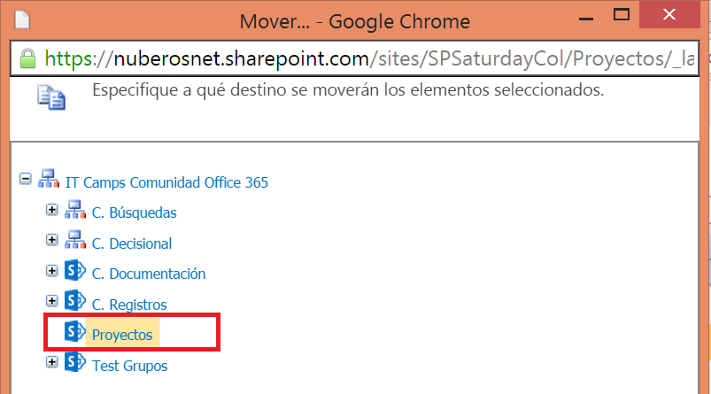

### ¿Se puede utilizar la Content By Search Web Part en planes SharePoint Online P1?

**Referencia:** <https://jcgonzalezmartin.wordpress.com/2015/06/17/sharepoint-online-se-puede-utilizar-la-content-by-search-web-part-en-planes-sharepoint-online-p1/>

Como esta pregunta ya la he visto varias veces en distintos foros, he decidido indagar un poco al respecto…y la respuesta es que no se puede utilizar la Content By Search Web Part en SharePoint Online P1 a pesar de estar disponible en dicho plan e incluso que se pueda configurar. Os dejo un par de referencias al respecto:

* <http://sharepoint.stackexchange.com/questions/110680/content-search-web-part-not-showing-up-on-a-page>
* <http://nikpatel.net/2014/02/28/content-query-web-part-vs-content-by-search-web-part/>

### Como crear un Document Set con PowerShell en SharePoint Online

**Referencia:**

<https://jcgonzalezmartin.wordpress.com/2015/06/16/sharepoint-online-como-crear-un-document-set-con-powershell/>

En esta ocasión os comparto un nuevo script PowerShell que demuestra como crear un Document Set en SharePoint Online haciendo uso de PowerShell y el Modelo de Objetos en Cliente (CSOM). La clave de todo está en cargar el ensamblado Microsoft.SharePoint.Client.DocumentManagement.dll del CSOM. El script en cuestión os lo podéis descargar desde el siguiente enlace: [How to create a document set in SharePooint Online using PowerShell](https://gallery.technet.microsoft.com/scriptcenter/How-to-create-a-document-3448341e)

############################################################################################################################################

#Script that creates a document set in SharePoint Online

# Required Parameters:

# -> $sUserName: User Name to connect to the SharePoint Online Site Collection.

# -> $sPassword: Password for the user.

# -> $sSiteUrl: SharePoint Online Site Url

# -> $sDocumentLibrary: Name of the document library where the Document Set is going to be created.

############################################################################################################################################

$host.Runspace.ThreadOptions = "ReuseThread"

#Definition of the function that allows to create a Document Set in SharePoint Online

function Create-DocumentSetInSPO

{

param ($sSiteUrl,$sUserName,$sPassword,$sDocLibraryName,$sDocumentSetName)

try

{

#Adding the Client OM Assemblies

Add-Type -Path "G:3 Docs\10 MVP3 MVP Work\11 PS Scripts\Office 365\Microsoft.SharePoint.Client.dll"

Add-Type -Path "G:3 Docs\10 MVP3 MVP Work\11 PS Scripts\Office 365\Microsoft.SharePoint.Client.Runtime.dll"

Add-Type -Path "G:3 Docs\10 MVP3 MVP Work\11 PS Scripts\Office 365\Microsoft.SharePoint.Client.DocumentManagement.dll"

#SPO Client Object Model Context

$spoCtx = New-Object Microsoft.SharePoint.Client.ClientContext($sSiteUrl)

$spoCredentials = New-Object Microsoft.SharePoint.Client.SharePointOnlineCredentials($sUserName, $sPassword)

$spoCtx.Credentials = $spoCredentials

Write-Host "----------------------------------------------------------------------------" -foregroundcolor Green

Write-Host "Creating a Document Set in $sDocLibraryName !!" -ForegroundColor Green

Write-Host "----------------------------------------------------------------------------" -foregroundcolor Green

$spoDocLibrary=$spoCtx.Web.Lists.GetByTitle($sDocLibraryName)

$sRootFolder=$spoDocLibrary.RootFolder

#Getting the Document Set Content Type by ID -> In this case we are using the default one in SPO

$sDocSetContentType=$spoCtx.Site.RootWeb.ContentTypes.GetById("0x0120D520")

$spoCtx.Load($sDocSetContentType)

$spoCtx.ExecuteQuery()

#Creating the Document Set in the target Doc. Library

$spoDocumentSet=[Microsoft.SharePoint.Client.DocumentSet.DocumentSet]

$spoDocumentSet::Create($spoCtx,$sRootFolder,$sDocumentSetName,$sDocSetContentType.Id)

$spoCtx.ExecuteQuery()

$spoCtx.Dispose()

}

catch [System.Exception]

{

write-host -f red $_.Exception.ToString()

}

}

#Required Parameters

$sSiteUrl = "https://<O365Domain>.sharepoint.com/<Site_Relative_Path>"

$sUserName = "<O365User>@<O365Domain>.onmicrosoft.com"

$sDocLibraryName= "<DocLibraryName>"

$sDocumentSetName="<DocumentSetName>"

#$sPassword = Read-Host -Prompt "Enter your password: " -AsSecureString

$sPassword=ConvertTo-SecureString "<O365Password>" -asplaintext -force

Create-DocumentSetInSPO -sSiteUrl $sSiteUrl -sUserName $sUserName -sPassword $sPassword -sDocLibraryName $sDocLibraryName -sDocumentSetName $sDocumentSetName

### Nueva experiencia de usuario para la gestión de documentos

**Referencias:**

* <https://jcgonzalezmartin.wordpress.com/2015/06/09/sharepoint-online-nueva-experiencia-de-usuario-para-la-gestin-de-documentos-i/>
* <https://jcgonzalezmartin.wordpress.com/2015/06/11/sharepoint-online-nueva-experiencia-de-usuario-para-la-gestin-de-documentos-ii/>

En esta ocasión os comparto los últimos cambios a nivel de experiencia de usuario en la gestión de documentos en bibliotecas de documentos en SharePoint Online. Básicamente, las operaciones comunes para abrir un documento, descargarlo, ver las versiones, etc aparecen en el submenú “Más”. Además en las opciones de menú que se muestran, tendremos una opción “Avanzadas” en la que tendremos acceso a funciones como “Seguir”, “Flujos de trabajo” y otras.

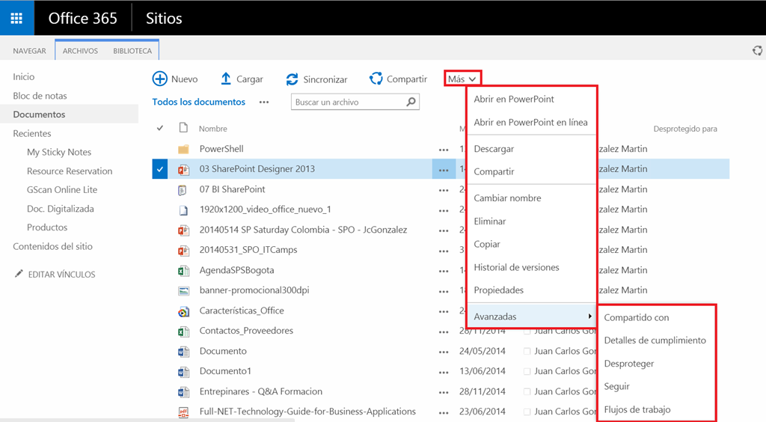

Vamos a ver como la nueva experiencia de usuario se puede obtener haciendo clic con el botón derecho del ratón en uno o varios documentos almacenados en la biblioteca:

* Si hacemos clic con el botón derecho en el documento sin tener que recurrir a hacer clic en los “…” veremos que se muestran las opciones de trabajo con el documento:

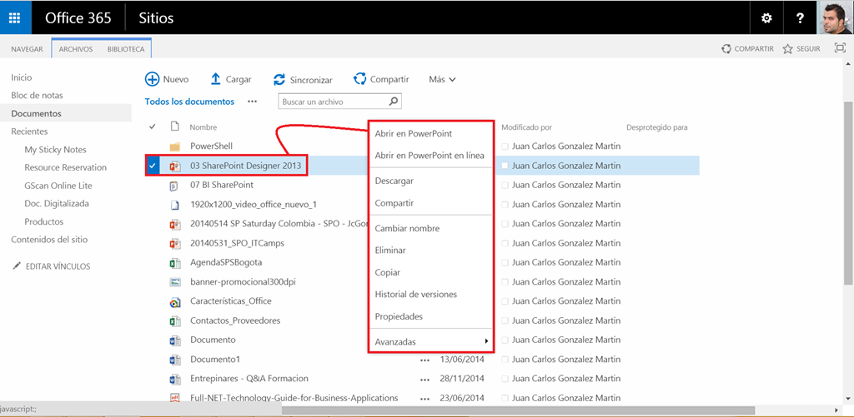

* Si seleccionamos varios documentos y repetimos el proceso, observaremos que sólo se muestran las opciones que aplican a trabajar con varios documentos.

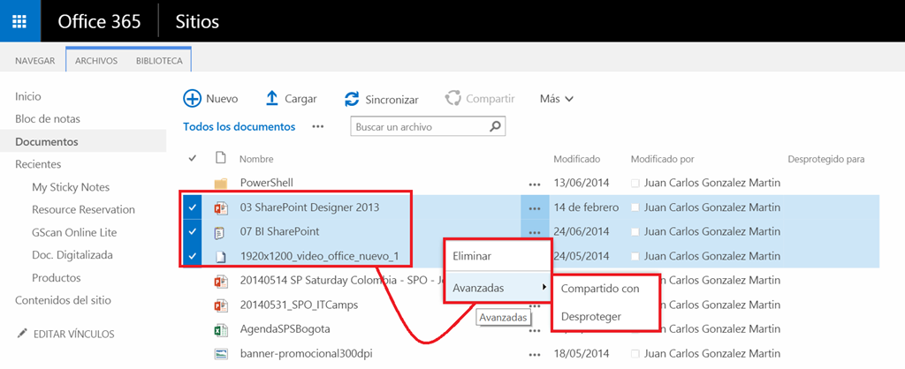

### Como depurar AddIns Provider-Hosted y Remote Event Receivers

**Referencia**: <https://jcgonzalezmartin.wordpress.com/2015/06/08/sharepoint-online-como-depurar-addins-provider-hosted-y-remote-event-receivers/>

En este post, aunque ya he hablado sobre este tema en otras ocasiones, se detalla como depurar AddIns Provider-Hosted y Remote Event Receivers con el Service Bus de Microsoft Azure de acuerdo a las pautas indicadas en el siguiente artículo de MSDN: <https://msdn.microsoft.com/en-us/library/office/dn275975.aspx>

* El primer paso a realizar es instalar el SDK de Windows de Microsoft Azure PowerShell en vuestro entorno.

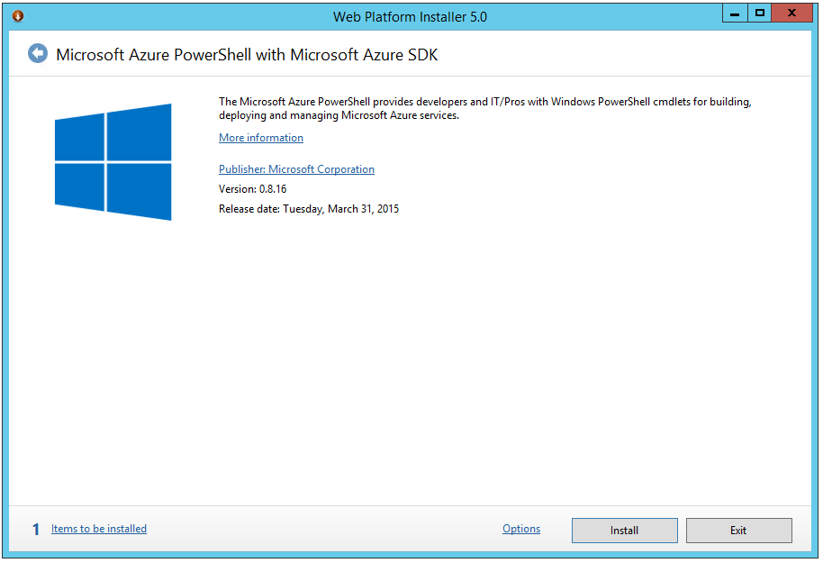

* A continuación, seguimos los pasos indicados en el artículo de MSDN comenzando por añadir una cuenta de Azure con Add-AzureAccount de esta forma especificaremos la cuenta de Microsoft Azure que vamos a utilizar para todo el proceso de trabajo con Azure. Por supuesto, este comando lo ejecutaremos en el Microsoft Azure PowerShell Console

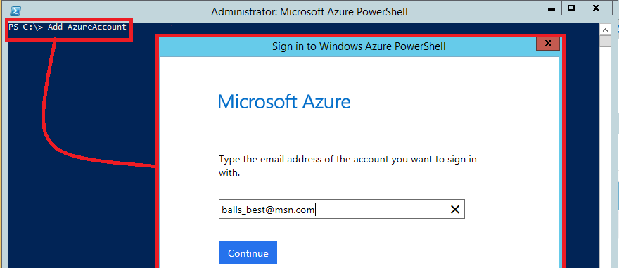

* Ejecutamos la sentencia PowerShell para crear un nuevo espacio de nombres en el Service Bus de Microsoft Azure (En mi caso lo voy a crear en West Europe):

New-AzureSBNamespace -Name SharePointRERDebugging -Location "West Europe

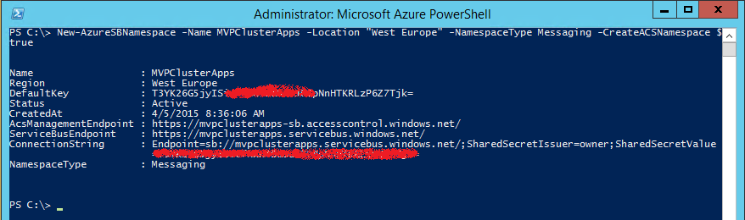

* Si todo va bien, el nuevo espacio de nombres también estará disponible en el portal de Microsoft Azure.

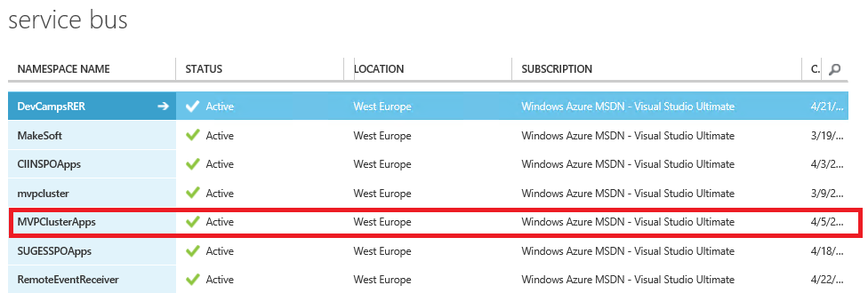

* Lo siguiente que tendremos que hacer es añadir el ConnectionString del nuevo Espacio de Nombres en las propiedades de proyecto relativas a depuración de una App Provider-Hosted de SharePoint.

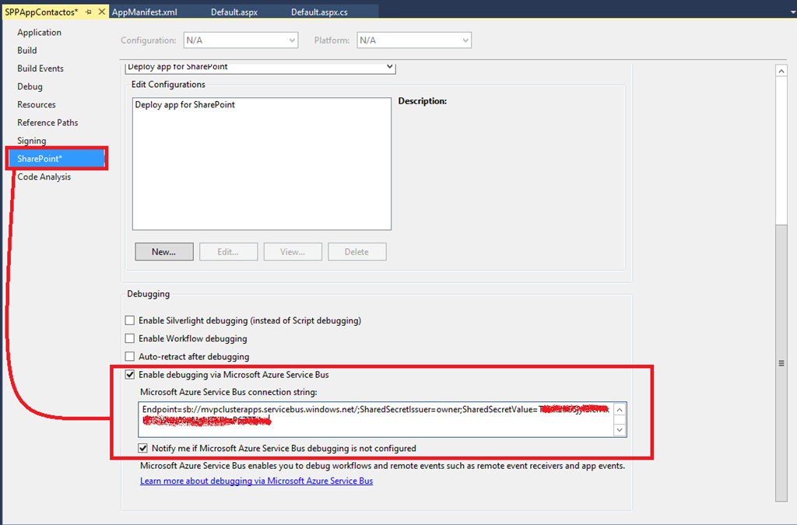

* Y después de todo esto, cruzar los dedos y que podamos realizar un paso a paso en la ejecución del AddIn Provider-Hosted o el Remote Event Receiver.

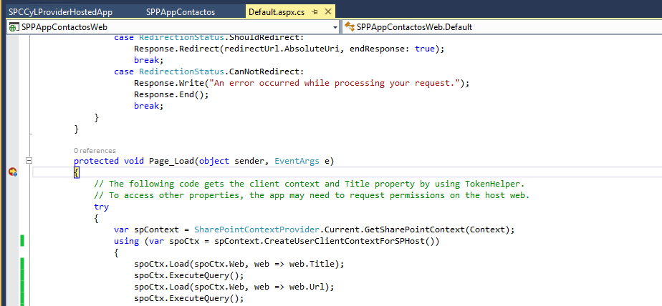

Además, os recomiendo el siguiente tip para asegurar que los puntos de ruptura son alcanzados sin problemas: <http://matthiasbaumann.me/2013/01/30/sharepoint-2013-apps-debugger-does-not-hit-breakpoint/>. Básicamente, se trata de asegurar que tanto el proyecto del AddIn de SharePoint como el proyecto Web están configurados como proyectos de inicio.

### ¿Se puede trabajar con Grupos de Office 365 en sitios de SPO?

**Referencia:** <https://jcgonzalezmartin.wordpress.com/2015/06/02/sharepoint-online-se-puede-trabajar-con-grupos-de-office-365-en-sitios-de-spo/>

Pues la respuesta es que sí (como por otro lado se podría esperar) y al menos de dos formas:

* A nivel de configuración de la seguridad de un sitio, podemos añadir un Grupo de Office 365 en un Grupo de SharePoint o bien optar por concederle un cierto nivel de permisos:

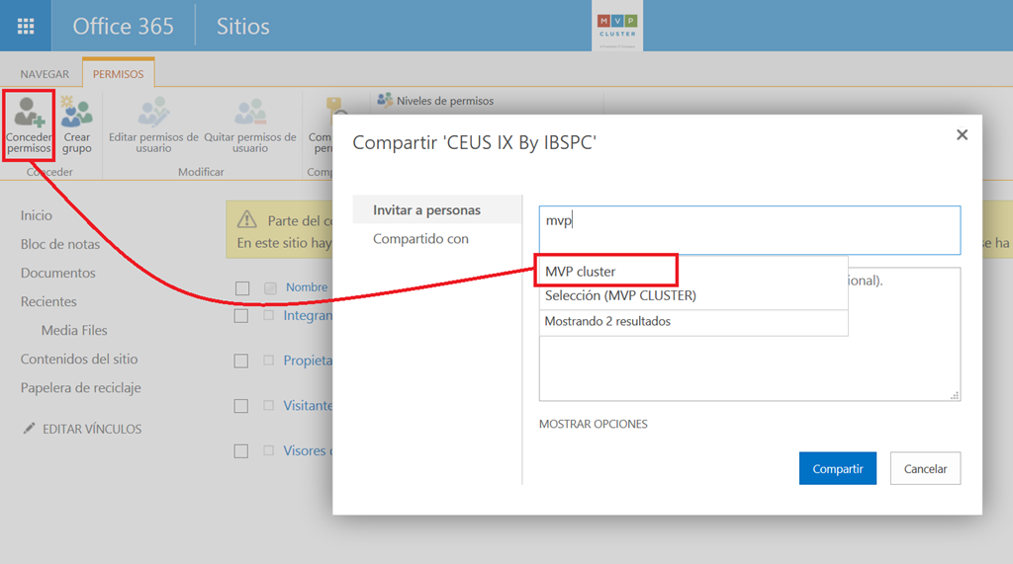

* Podemos compartir un archivo del sitio con un Grupo y este aparecerá en la sección “Shared with us” del Grupo. Compartimos un archivo a modo de ejemplo.

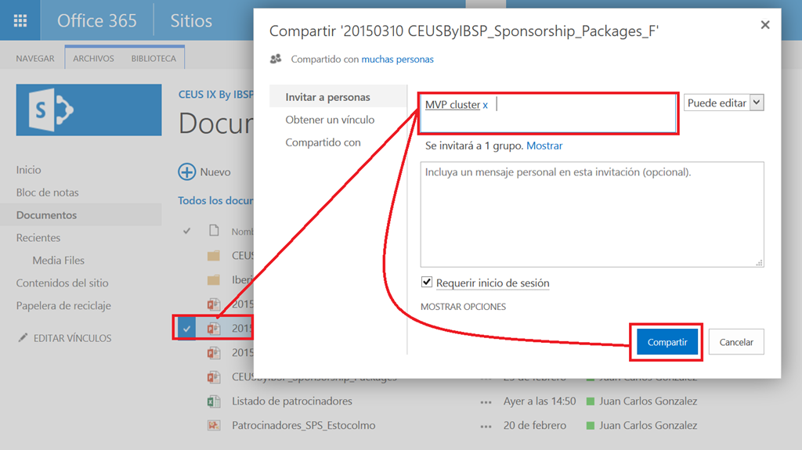

* A nivel del Grupo, a cada asistente le llegará el correspondiente mensaje de que se ha compartido un archivo y este mismo mensaje aparecerá como una conversación en el Grupo.

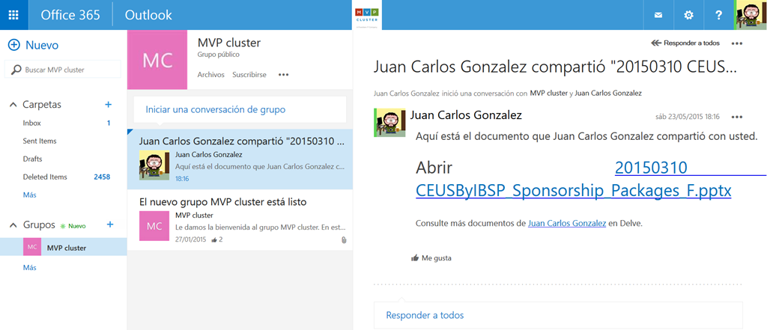

* Y el documento aparecerá en la sección “Compartido con nosotros” del Grupo.

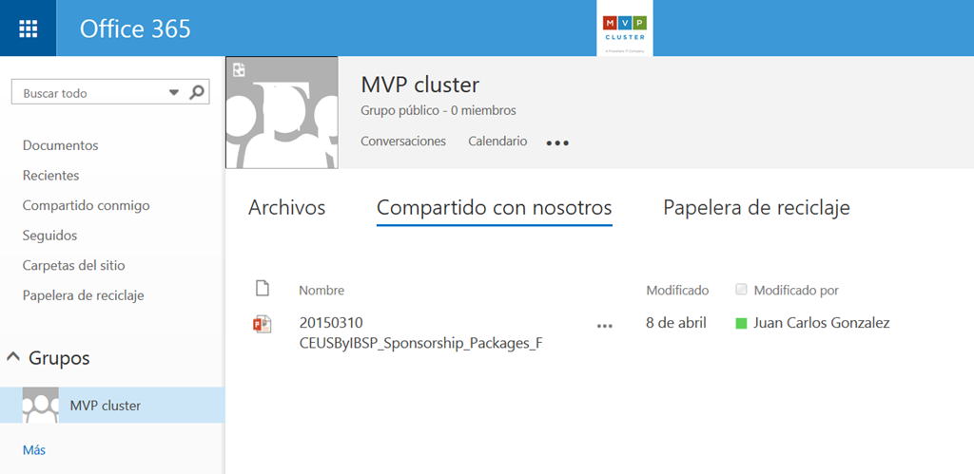

### Papelera de reciclaje de aplicaciones

* **Referencia:** <https://jcgonzalezmartin.wordpress.com/2015/05/30/sharepoint-online-papelera-de-reciclaje-de-aplicaciones-i/>

Se supone que el Modelo de Aplicaciones de SharePoint es común para SharePoint Online y para SharePoint OnPremises. Sin embargo, esto no se cumple al 100 % como veremos en este post. Una de las diferencias que nos vamos encontrar a día de hoy es que cuando en SharePoint eliminamos una Aplicación desde OneDrive para Empresas o bien desde un sitio de Grupo, esta se va a la papelera de reciclaje…sin embargo, no sucede lo mismo en una granja de SharePoint 2013 SP1. Veamos como funciona la papelera de Aplicaciones para SharePoint Online:

* Accedemos por ejemplo a nuestro OneDrive para Empresas y nos vamos a la página de Contenidos del Sitio. Hacemos clic en las opciones disponibles en el menú contextual de la App para proceder a eliminarla.

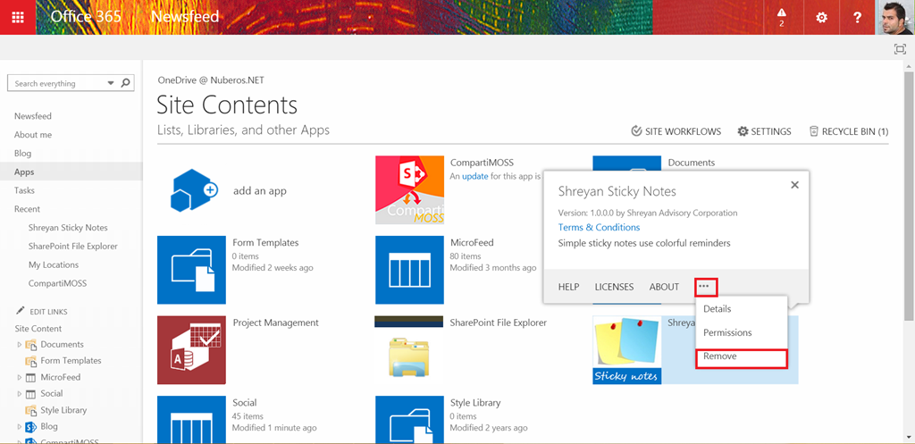

* Una vez que hacemos clic en la opción de Eliminar, se muestra el correspondiente mensaje informativo indicando que la aplicación será enviada a la papelera de reciclaje desde donde es posible restaurarla.

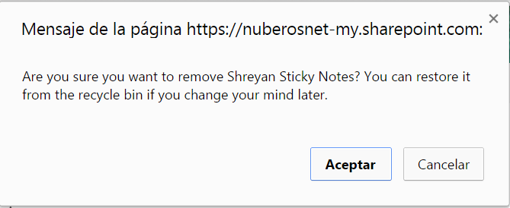

* Si accedemos a la papelera, veremos que efectivamente la aplicación está allí y que podemos restaurarla de nuevo en el sitio como se restaura un documento o un sitio contenido en la misma.

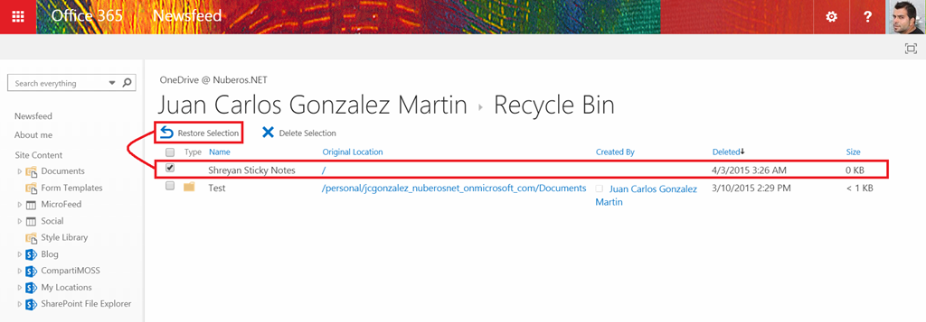

### Ventajas y Desventajas respecto a SharePoint 2010

**Referencias:**

* <https://jcgonzalezmartin.wordpress.com/2015/04/29/sharepoint-online-ventajas-y-desventajas-respecto-a-sharepoint-2010-i/>
* Asd

Es curioso, pero últimamente me estoy encontrando con este tipo de discusiones en distintos tipos de foros: qué ventajas aporta SharePoint Online frente a SharePoint 2013. En parte me sorprende, pero en parte no tanto porque a día de hoy hay muchas organizaciones que todavía están utilizando de forma intensiva SharePoint 2010 y no se deciden a migrar a SharePoint 2013 ya sea porque [**quieren esperar al nuevo SharePoint 2016**](https://jcgonzalezmartin.wordpress.com/2015/04/16/sharepoint-2016-microsoft-anuncia-las-fechas-de-su-disponibilidad/) o porque se están empezando a plantear seriamente pasar a SharePoint Online en Office 365. Precisamente, un usuario del [**foro de SharePoint en TechNet planteó este tipo de cuestión**](https://social.technet.microsoft.com/Forums/es-ES/8feab3c5-45f5-4bd5-9258-faaa8960a61f/ventajas-y-diferencias-entre-sharepoint-2010-y-sharepoint-online?forum=mosses) y en este post os voy a compartir mis comentarios respecto a las ventajas / desventajas de SharePoint Online frente a SharePoint OnPremises en general.

**Q:** *Estoy realizando una investigación sobre SharePoint 2010 y SharePoint Online. Quiero saber cuáles son las ventajas y diferencias entre ambas plataformas.*

**R:** Las primeras ventajas claras de SharePoint Online frente a SharePoint OnPremises en general son:

* En primer lugar, SharePoint Online siempre se va a apoyar sobre la última versión disponible de SharePoint que a día de hoy es SharePoint 2013 y en unos meses será SharePoint 2016. Esto implica que siempre vas a tener la última versión de la plataforma sin preocuparte por tener que migrar, actualizar, etc.
* En segundo lugar, SharePoint Online con respecto a SharePoint 2010 incorpora mejoras como por ejemplo el buscador que es mucho más potente, el nuevo concepto de visualización de documentos Office con vista previa usando Office Web Apps (que vienen de serie).
* En tercer lugar, a nivel de escalabilidad y rendimiento lo tienes garantizado por contrato en tu SharePoint Online de forma que si hay cambios en los requerimientos en cuanto a usuarios o almacenamiento requerido rápidamente vas a poder cumplirlos ya que no necesitas hacer cambios a nivel de infraestructura.
* En cuarto lugar, si pensamos en términos de desarrollo en SharePoint Online siempre vas a tener las últimas posibilidades disponibles para desarrollar.
* Finalmente, no te olvides de la integración que tienes en SharePoint Online con el resto de servicios de Office 365: Exchange, Skype for Business, etc y sobre todo las nuevas capacidades que Microsoft va liberando como Delve, Office 365 Videos o los Grupos.

**Q:** *Quiero aprovechar también de consultarte las desventajas de SharePoint 2010 si es posible, sería una gran ayuda para mí.*

**R:** En este caso, otro colaborador habitual ([Christian Azcón](http://todosharepoint.blogspot.nl/)) expuso el siguiente punto de vista en cuanto a desventajas:

* No es posible usar un custom DNS para sites collection privados
* Es más lento en algunas zonas geográficas.
* Administración restringuida. Lo cual puede ser un problema para configuraciones especiales (Ej: size de subida de archivos).
* Integración compleja con on-Premise para hacer SSO.

Como podéis ver en el hilo, en mi caso me mostré parcialmente de acuerdo con los puntos comentados por Christián y añadí los siguientes puntos a tener en cuenta:

Para comparar con SharePoint 2010, lo mejor que puedes hacer es utilizar cualquier comparativa entre SharePoint 2010 y SharePoint 2013: [http://www.fpweb.net/sharepoint-2013/compare-sharepoint-2010-2013/.](http://www.fpweb.net/sharepoint-2013/compare-sharepoint-2010-2013/) Respecto a las desventajas que comenta Christian, estoy parcialmente de acuerdo en algunas de ellas:

* SSO, Microsoft está simplificando cada vez más como desplegar SSO entre OnPremises y Online mediante ADFS y cada vez va a ser más sencillo porque lo que nos espera en los próximos meses y más cuando llegue SharePoint 2016 es que cada vez habrá más y más escenarios híbridos OnPremises – Online para los que es vital poder configurar rápidamente el SSO.
* La lentitud es algo que también Microsoft está mejorando a base de acuerdos con operadores para tener canales dedicados a sus datacenters y que va a mejorar mucho con Express Route: <http://blogs.office.com/2015/03/17/announcing-azure-expressroute-connectivity-to-office-365/>
* Administración Restringida, totalmente de acuerdo, pero así es como tiene que ser…el hecho de compartir infraestructura con otros clientes te lleva a que no puedas tener la potencia a nivel de administración que tienes OnPremises.

Por otro lado, te paso otras ventajas adicionales que tiene SharePoint Online:

* Toda innovación y servicio nuevo siempre va a estar en SharePoint Online y es posible que en SharePoint OnPremises no esté o tarde en estar…ejemplos: Office 365 Video, Delve, Office 365 Groups…todos se apoyan sobre SharePoint y también sobre otras tecnologías de Office 365 como Office Graph y Exchange Online.
* La integración con Azure es algo a tener en cuenta, sobre todo con Azure AD de forma que las posibilidades que vamos a tener de administración a través de Azure van a ser bastante potentes.

**Q:** *Puntualmente necesito saber las desventajas de SharePoint 2010 desde el punto de vista de ustedes, que por lo que veo, saben bastante.Yo aún no manejo muy bien las plataformas, pero de momento necesito saber esas informaciones para el trabajo que estoy realizando. Así que de ser posible si me pudiesen darme sus opiniones sobre las desventajas de SharePoint 2010 se los agradecería bastante.*

**R:** Este tema daría para hablar y hablar…actualmente las ventajas que te hemos comentados para SharePoint Online te sirven para ponerlo en el lado de desventajas:

* + SharePoint 2010 es la versión previa a lo que tenemos actualmente en SharePoint Online y además tienes que tener claros los ciclos de soporte de Microsoft del producto que vienen marcados por la liberación del service pack correspondiente. Fíjate como a partir de octubre de este año, se entrará en un soporte extendido del producto, es decir, ya no habrá más service packs ni actualizaciones críticas de producto: <https://support.microsoft.com/en-us/lifecycle/search/default.aspx?alpha=sharepoint%20server&Filter=FilterNO&wa=wsignin1.0>
  + En SharePoint 2010 no tienes las últimas novedades e innovaciones que ha incorporado SharePoint Online (realmente SharePoint 2013) como por ejemplo el buscador (que es diferencial), la API REST para extender SharePoint mediante desarrollo, el modelo de Aplicaciones que es un nuevo paradigma de desarrollo para SharePoint o la integración con Windows Azure Workflow para la parte de Flujos de Tabajo, o el nuevo mecanismo de acceso a sitios en el que las peticiones de acceso quedan reflejadas en una lista de Solicitudes de Acceso.
  + Junto con el punto anterior, puedes comparar funcionalmente SharePoint 2010 con SharePoint Online / SharePoint 2013 y darte cuenta qué a nivel de ciertas “áreas de capacidad”, SharePoint 2010 se ha quedado un tanto obsoleto…estoy pensando en capacidades de BI (toda la parte de Power BI que tenemos en SharePoint Online, no está en SharePoint 2010 y en SharePoint 2013 la tenemos parcialmente), las capacidades sociales (aunque en este punto es mejor no comparar, porque en Office 365 tenemos Yammer o los Grupos de Office 365) o las mejoras en la infraestructura de publishing para crear portales de noticias.

Como veis, la discusión y puntos tratados son bastante interesantes y seguro que seguirán con nuevos comentarios

### OneDrive para Empresas: Nueva opción Mover/Copiar en el menú de elemento

**Referencia:** <https://jcgonzalezmartin.wordpress.com/2015/04/21/onedrive-para-empresas-nueva-opcin-movercopiar-en-el-men-de-elemento/>

Una de las últimas incorporaciones a nivel funcional que tenemos en OneDrive para Empresas es una nueva opción de Mover / Copiar que además se incorporará de forma general a SharePoint Online:

* En las opciones del menú contextual de cualquier documento almacenado en OneDrive veremos que aparece una nueva opción Move or Copy (Mover o Copiar).

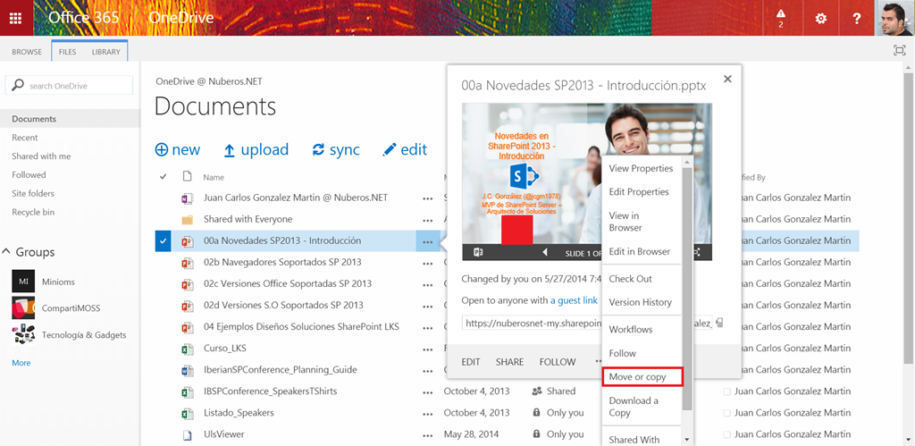

* Esta opción simplemente nos permite mover el documento a una carpeta de OneDrive.

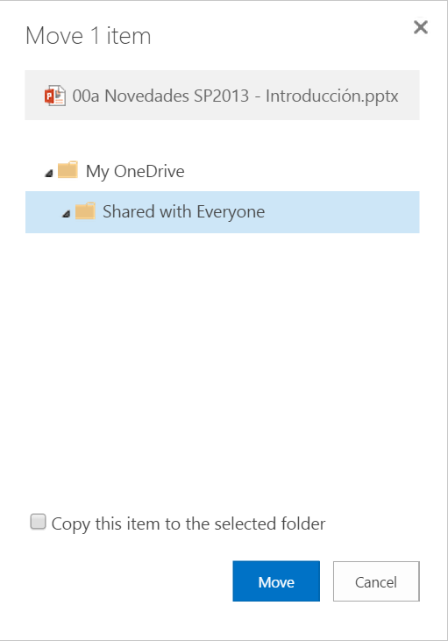

**Referencias:**

* [Office 365 / SharePoint Online – New option available on the contextual menu on OneDrive for Business](http://blog.hametbenoit.info/Lists/Posts/ViewPost.aspx?ID=664)
* [Office 365 News – Move and Copy files and folders in OneDrive for Business](http://blog.blksthl.com/2015/04/16/office-365-news-move-and-copy-files-and-folders-in-onedrive-for-business)

### Como acceder al log de cambios en SharePoint Online

**Referencias:**

* <https://jcgonzalezmartin.wordpress.com/2015/04/20/sharepoint-online-como-acceder-al-log-de-cambios-i/>
* <https://jcgonzalezmartin.wordpress.com/2015/04/28/sharepoint-online-como-acceder-al-log-de-cambios-ii/>

Al igual que en SharePoint OnPremises, en SharePoint Online podemos acceder al Log de Cambios a distintos niveles: Colección de Sitios, Sitio y Lista / Biblioteca ya que tenemos disponibles una serie de objetos y métodos que nos facilitan la lectura del mismo como:

* La clase [ChangeQuery](https://msdn.microsoft.com/en-us/library/microsoft.sharepoint.client.changequery.aspx).
* El [método GetChanges()](https://msdn.microsoft.com/en-us/library/microsoft.sharepoint.client.site.getchanges.aspx).
* …

En este post vamos a ver como de forma sencilla podemos acceder al Log de Cambios para una Colección de Sitios de SharePoint Online en un programa de Aplicación de Consola:

* En Visual Studio 2013, creamos un proyecto de tipo Aplicación de Consola y le añadimos referencias a Microsoft.SharePoint.Client, Microsoft.SharePoint.Client.Runtime, System.Configuration y Sistem.Web.
* En Program.cs añadimos las siguientes directivas using:

using SPCSOM = Microsoft.SharePoint.Client;

using System.Net;

using System.Configuration;

using System.Security;

* En el archivo App.Config añadimos los parámetros relativos a usuario y contraseña para conectarnos a la Colección de Sitios de SharePoint Online:

<appSettings>

<add key="SPOUser" value="SPOUser"/>

<add key="SPOPassword" value="SPOPassword"/>

</appSettings>

* A continuación añadimos un método estático en el que hacemos uso de los objetos y métodos del CSOM que nos permiten acceder al Log de Cambios de la Colección de Sitios: la clase ChangeQuery (nos permite hacer una consulta al log de cambios), la clase ChangeCollection (nos da una colección de cambios), el método GetChanges() del objeto Site y finalmente la clase Change:

static void QuerySPOSiteCChangeLog()

{

try

{

string sSiteUrl =

"https://nuberosnet.sharepoint.com/sites/SPSaturdayCol/";

using (SPCSOM.ClientContext spoCtx = new SPCSOM.ClientContext(sSiteUrl))

{

//

//SharePoint Online Credentials

//

string sSPOUser =

ConfigurationManager.AppSettings["SPOUser"];

string sPassword =

ConfigurationManager.AppSettings["SPOPassword"];

SecureString ssPassword = new SecureString();

foreach (char c in sPassword.ToCharArray())

ssPassword.AppendChar(c);

spoCtx.Credentials =

new SPCSOM.SharePointOnlineCredentials(

sSPOUser, ssPassword);

spoCtx.Load(spoCtx.Web, web => web.Title);

spoCtx.Load(spoCtx.Web, web => web.Url);

spoCtx.ExecuteQuery();

Console.WriteLine("Accessing to the audit log for {0} - {1}",

spoCtx.Web.Title, spoCtx.Web.Url);

SPCSOM.ChangeQuery cqChangeQuery =

new SPCSOM.ChangeQuery(true,true);

SPCSOM.ChangeCollection ccChangeCollection =

spoCtx.Site.GetChanges(cqChangeQuery);

spoCtx.Load(ccChangeCollection);

spoCtx.ExecuteQuery();

Console.WriteLine("# of Changes found in the first batch {0}",

ccChangeCollection.Count);

foreach (SPCSOM.Change cChange in ccChangeCollection)

{

Console.WriteLine("Change Type: {0} - Object Type: {1} - Change Time: {2}",

cChange.ChangeType, cChange.TypedObject, cChange.Time);

}

}

}

catch (Exception ex)

{

Console.WriteLine("Error: {0}", ex.Message);

}

}

* La salida por pantalla que se obtiene nos da una serie de cambios del Log de Cambios identificando el tipo de cambio, el tipo de objeto afectad y la fecha del cambio.

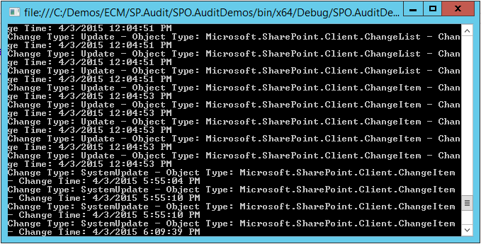

Otras referencias:

* <http://stackoverflow.com/questions/12814271/how-to-get-changes-from-sharepoint-2010-client-object-model>

Vamos a ver como obtener dicha información por medio de PowerShell haciendo uso del siguiente script que os podéis descargar desde: [How to read the Changes Log for a SharePoint Online Site Collection](https://gallery.technet.microsoft.com/scriptcenter/How-to-get-the-read-the-8dd2b56d)

#Definition of the function that gets changes available in the Changes Log for a SharePoint Online Site Collection

function Get-SPOChangesLogForSC

{

param ($sCSOMPath,$sSiteColUrl,$sUserName,$sPassword)

try

{

Write-Host "----------------------------------------------------------------------------" -foregroundcolor Green

Write-Host "Getting all changes in a SharePoint Online Site Collection" -foregroundcolor Green

Write-Host "----------------------------------------------------------------------------" -foregroundcolor Green

#Adding the Client OM Assemblies

#Adding the Client OM Assemblies

$sCSOMRuntimePath=$sCSOMPath + "\Microsoft.SharePoint.Client.Runtime.dll"

$sCSOMPath=$sCSOMPath + "\Microsoft.SharePoint.Client.dll"

Add-Type -Path $sCSOMPath

Add-Type -Path $sCSOMRuntimePath

#SPO Client Object Model Context

$spoCtx = New-Object Microsoft.SharePoint.Client.ClientContext($sSiteColUrl)

$spoCredentials = New-Object Microsoft.SharePoint.Client.SharePointOnlineCredentials($sUsername, $sPassword)

$spoCtx.Credentials = $spoCredentials

#Root Web Site

$spoRootWebSite = $spoCtx.Web

$spoCtx.Load($spoRootWebSite)

$spoCtx.ExecuteQuery()

Write-Host "Accessing the Change Log for " $spoRootWebSite.Title " - " $spoRootWebSite.Url

#Getting changes in the Change Log

$spocChangeQuery = New-Object Microsoft.SharePoint.Client.ChangeQuery($true,$true)

$spocChangesCollection=$spoCtx.Site.GetChanges($spocChangeQuery)

$spoCtx.Load($spocChangesCollection)

$spoCtx.ExecuteQuery()

#We need to iterate through the $spcChangesCollection Object in order to get the Changes from the Change Log

Write-Host "# of Changes found in the first batch " $spocChangesCollection.Count

foreach($spocChange in $spocChangesCollection){

Write-Host "Change Type: " $spocChange.ChangeType " - Object Type: " $spocChange.TypedObject " - Change Date: " $spocChange.Time -Foregroundcolor White

}

$spoCtx.Dispose()

}

catch [System.Exception]

{

write-host -f red $_.Exception.ToString()

}

}

#Required Parameters

$sSiteColUrl = "https://<O365Domain>.sharepoint.com/sites/<SiteCollection>"

$sUserName = "<O365User>@<O365Domain>.onmicrosoft.com"

$sPassword = Read-Host -Prompt "Enter your password: " -AsSecureString

$sCSOMPath="<CSOM_Path>"

Get-SPOChangesLogForSC -sCSOMPath $sCSOMPath -sSiteColUrl $sSiteColUrl -sUserName $sUserName -sPassword $sPassword

La salida por pantalla correspondiente es:

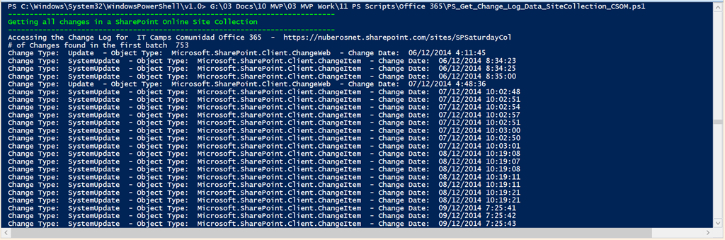

### ¿Se pueden asociar Flujos de Trabajo a Tipos de Contenido?

**Referencia:** <https://jcgonzalezmartin.wordpress.com/2015/04/06/sharepoint-online-se-pueden-asociar-flujos-de-trabajo-a-tipos-de-contenido/>

Como sabéis, en SharePoint 2010 Microsoft introdujo el concepto de Flujo de Trabajo re-utilizable que permite crear un Flujo de Trabajo no vinculado a una lista…de forma que se puede vincular posteriormente a una lista o bien a un Tipo de Contenido:

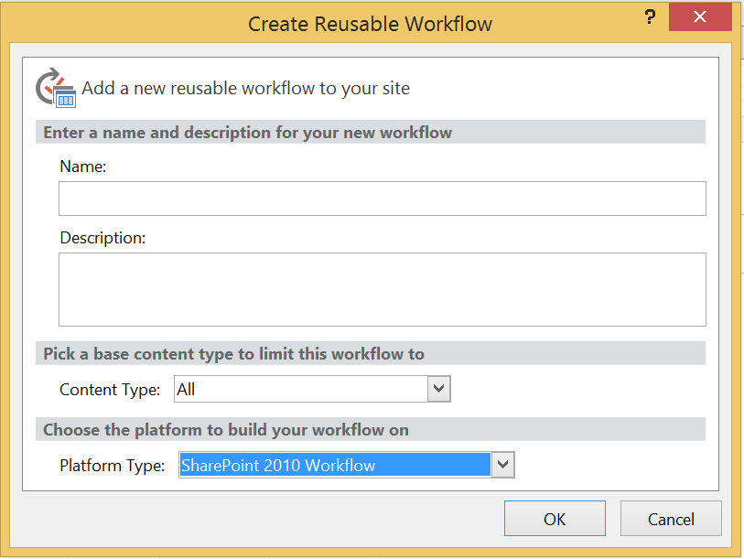

Como veis en la captura de pantalla anterior, la asociación de un Flujo de Trabajo re-utilizable a nivel de Tipo de Contenido sigue siendo cierto en SharePoint 2013 y SharePoint Online para Flujos de Trabajo de SharePoint 2010 que os recuerdo que siguen estando soportados por compatibilidad…¿Y con flujos de SharePoint 2013? Pues la respuesta es que no y de nuevo una captura de pantalla de SharePoint Designer 2013 nos lo confirma:

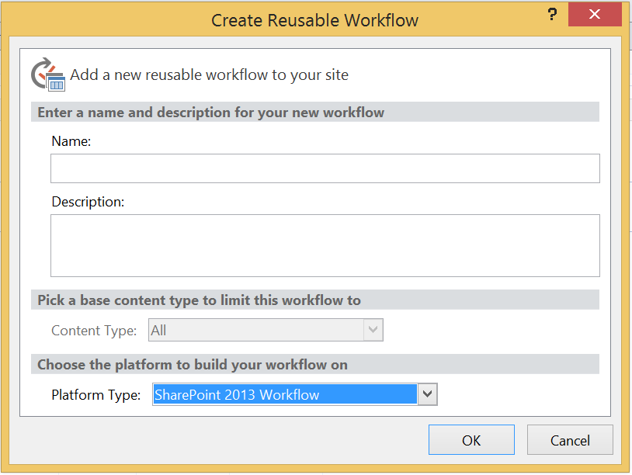

Finalmente, os dejo algunas referencias confirmando que los Flujos de Trabajo Re-utilizables no están disponibles para Tipos de Contenido:

* <https://msdn.microsoft.com/en-us/library/jj163181.aspx>
* <https://social.msdn.microsoft.com/Forums/sharepoint/en-US/8ff7f749-d163-4c64-aa40-4773d11f9958/need-to-create-a-reusable-workflow-for-a-custom-content-type-sharepoint-2013?forum=sharepointcustomization>

### Como provisionar de forma masiva ODFB para varios usuarios

**Referencia:** <https://jcgonzalezmartin.wordpress.com/2015/03/30/sharepoint-online-como-provisionar-de-forma-masiva-odfb-para-varios-usuarios/>

Una de las novedades que incorporó el modelo de objetos en cliente (CSOM) de SharePoint durante el año pasado es la posibilidad de realizar el provisionado masivo y asíncrono de sitios de OneDrive Para Empresas (ODFB) haciendo uso del método CreatePersonalSiteEnqueueBulk() de la clase [ProfileLoader](https://msdn.microsoft.com/en-us/library/microsoft.sharepoint.client.userprofiles.profileloader.aspx) definida en el ensamblado Microsoft.SharePoint.Client.UserProfiles.dll del CSOM. Este método simplemente necesita un array de strings con las direcciones de e-mail de los usuarios de Office 365 para los que se va a provisionar ODFB como podéis ver en el script que he creado al respecto: [How to do a bulk creation of OneDrive For Business sites in Office 365](https://gallery.technet.microsoft.com/scriptcenter/How-to-do-a-bulk-creation-109a6841)

############################################################################################################################################

#Script that allows to asynchronously provision OneDrive For Business for a set of users

# Required Parameters:

# -> $sCSOMPath: Path for the Client Side Object Model for SPO.

# -> $sUserName: User Name to connect to the SharePoint Online Site Collection.

# -> $sPassword: Password for the user.

# -> $sSiteUrl: SharePoint Online Administration Url.

# -> $ODFBUser: Office 365 user .

############################################################################################################################################

$host.Runspace.ThreadOptions = "ReuseThread"

#Definition of the function that allows to provision ODFB for a set of users

function Create-ODFBSite

{

param ($sCSOMPath,$sSiteUrl,$sUserName,$sPassword,$sODFBUsers)

try

{

Write-Host "----------------------------------------------------------------------------" -foregroundcolor Green

Write-Host "Getting the User Profile Information for current user" -foregroundcolor Green

Write-Host "----------------------------------------------------------------------------" -foregroundcolor Green

#Adding the Client OM Assemblies

$sCSOMRuntimePath=$sCSOMPath + "\Microsoft.SharePoint.Client.Runtime.dll"

$sCSOMUserProfilesPath=$sCSOMPath + "\Microsoft.SharePoint.Client.UserProfiles.dll"

$sCSOMPath=$sCSOMPath + "\Microsoft.SharePoint.Client.dll"

Add-Type -Path $sCSOMPath

Add-Type -Path $sCSOMRuntimePath

Add-Type -Path $sCSOMUserProfilesPath

#SPO Client Object Model Context

$spoCtx = New-Object Microsoft.SharePoint.Client.ClientContext($sSiteUrl)

$spoCredentials = New-Object Microsoft.SharePoint.Client.SharePointOnlineCredentials($sUserName, $sPassword)

$spoCtx.Credentials = $spoCredentials

$spoUserProfilesLoader=[Microsoft.SharePoint.Client.UserProfiles.ProfileLoader]::GetProfileLoader($spoCtx)

$spoUserProfilesLoader.CreatePersonalSiteEnqueueBulk($sODFBUsers)

$spoUserProfilesLoader.Context.ExecuteQuery()

$spoCtx.Dispose()

}

catch [System.Exception]

{

write-host -f red $_.Exception.ToString()

}

}

#Required Parameters

$sSiteUrl = "https://<SPO_Site_Url>/"

$sUserName = "<SPOUser>@<SPO_Domain>.onmicrosoft.com"

$sPassword = Read-Host -Prompt "Enter your password: " -AsSecureString

$sCSOMPath="<CSOM_Path>"

$sODFBUsers="<SPOUser1>@<SPO_Domain>.onmicrosoft.com","<SPOUser2>@<SPO_Domain>.onmicrosoft.com"

Create-ODFBSite -sCSOMPath $sCSOMPath -sSiteUrl $sSiteUrl -sUserName $sUserName -sPassword $sPassword -sODFBUsers $sODFBUsers

Para verificar que los sitios de ODFB han sido provisionados os recomiendo el siguiente post de Thomas Balkeståhl: <http://blog.blksthl.com/2014/08/08/office-365-guide-series-verify-provisioned-onedrives-using-powershell/>

### SharePoint Online: Como habilitar vínculos anónimos a documentos en sitios

**Referencia:** <https://jcgonzalezmartin.wordpress.com/2015/03/28/sharepoint-online-como-habilitar-vnculos-annimos-a-documentos-en-sitios/>

Al igual que sucede con documentos almacenados en OneDrive para Empresas, es posible habilitar vínculos anónimos a documentos almacenados en sitios de SharePoint Online siempre y cuando hayamos realizado unas configuraciones previas en el tenant:

* En primer lugar, verificamos que el sitio de SharePoint Online está configurado para poder invitar a usuarios externos a través de la opción que permite crear vínculos anónimos: *Allow both external users who accept sharing invitations and anonymous guest links*

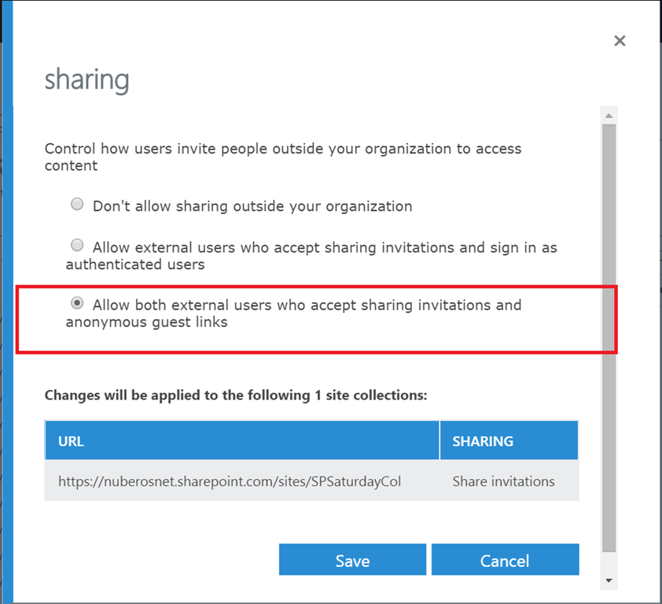

* De esta forma, ya podremos generar vínculos para compartir cualquier documento del sitio bien para su lectura, bien para su lectura y edición.

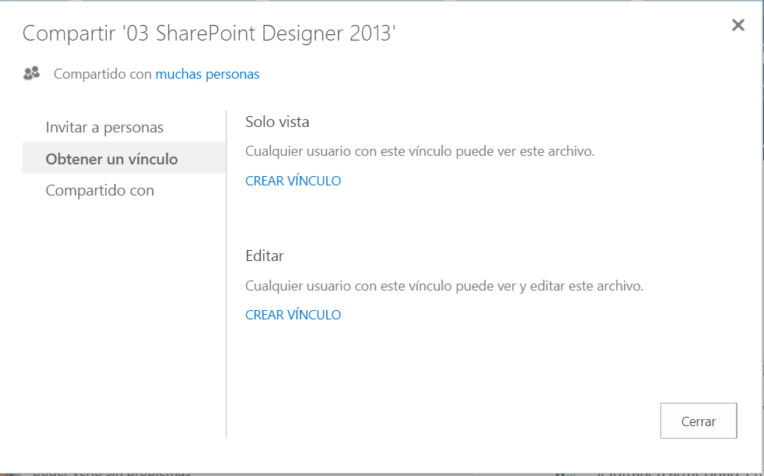

### SharePoint Online: Como añadir un administrador de colección a OneDrive para Empresas

**Referencias:**

* <https://jcgonzalezmartin.wordpress.com/2015/03/19/sharepoint-online-como-aadir-un-administrador-de-coleccin-a-onedrive-para-empresas-i/>

Una pregunta que he visto que se repite bastante en distintos foros es la relativa a como añadir administradores adicionales a nivel de OneDrive para Empresas en Office 365. Una de las posibilidades que tenemos es hacer uso de las opciones de Administración de SharePoint Online en Office 365:

* Accedemos a la Administración de SharePoint Online y en el menú vertical, hacemos clic en “user profiles”. A continuación, hacemos clic en “Manage user profiles”.

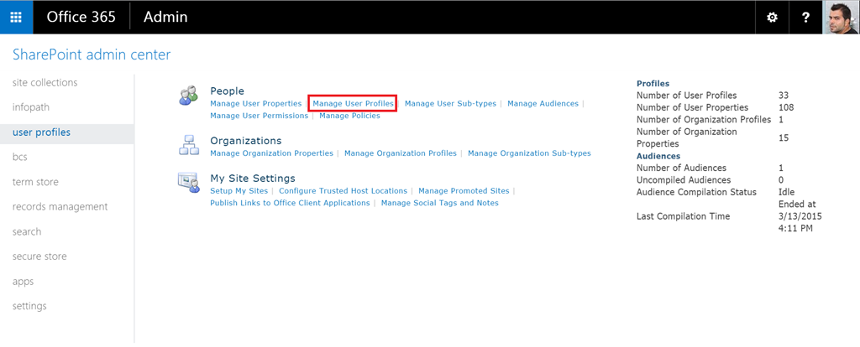

* En la página que se abre, localizamos el perfil de usuario para el que queremos añadir un administrador para su ODFB y desplegamos las opciones disponibles en el menú contextual. Hacemos clic en “Manage site collection owners”.

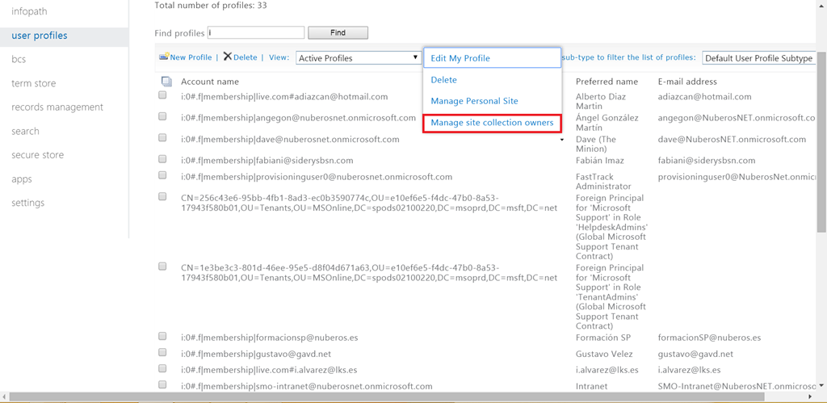

* En el popup que se abre, podremos especificar administradores adicionales para ODFB:

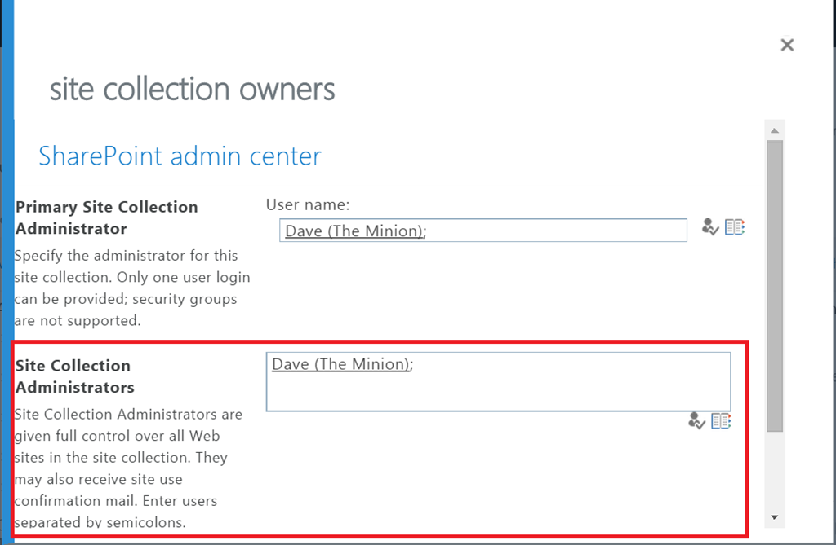

### Como obtener la información del perfil de usuario con PowerShell

**Referencia:** <https://jcgonzalezmartin.wordpress.com/2015/03/12/sharepoint-online-como-obtener-la-informacin-del-perfil-de-usuario-con-powershell/>

En esta ocasión os dejo un nuevo script PowerShell que haciendo uso del Modelo de Objetos en Cliente para SharePoint Online permite leer las propiedades del Perfil de Usuario. Podéis descargaros el script desde el siguiente enlace:[How to get User Profile Information in SharePoint Online using PowerShell!](https://gallery.technet.microsoft.com/scriptcenter/How-to-get-User-Profile-262fd67b)

############################################################################################################################################

#Script that allows to get user profile information

# Required Parameters:

# -> $sCSOMPath: Path for the Client Side Object Model for SPO.

# -> $sUserName: User Name to connect to the SharePoint Online Site Collection.

# -> $sPassword: Password for the user.

# -> $sSiteUrl: SharePoint Online Administration Url.

############################################################################################################################################

$host.Runspace.ThreadOptions = "ReuseThread"

#Definition of the function that gets user profile information

function Get-UserProfileInfo

{

param ($sCSOMPath,$sSiteUrl,$sUserName,$sPassword)

try

{

Write-Host "----------------------------------------------------------------------------" -foregroundcolor Green

Write-Host "Getting the User Profile Information for current user" -foregroundcolor Green

Write-Host "----------------------------------------------------------------------------" -foregroundcolor Green

#Adding the Client OM Assemblies

$sCSOMRuntimePath=$sCSOMPath + "\Microsoft.SharePoint.Client.Runtime.dll"

$sCSOMUserProfilesPath=$sCSOMPath + "\Microsoft.SharePoint.Client.UserProfiles.dll"

$sCSOMPath=$sCSOMPath + "\Microsoft.SharePoint.Client.dll"

Add-Type -Path $sCSOMPath

Add-Type -Path $sCSOMRuntimePath

Add-Type -Path $sCSOMUserProfilesPath

#SPO Client Object Model Context

$spoCtx = New-Object Microsoft.SharePoint.Client.ClientContext($sSiteUrl)

$spoCredentials = New-Object Microsoft.SharePoint.Client.SharePointOnlineCredentials($sUserName, $sPassword)

$spoCtx.Credentials = $spoCredentials

$spoUserProfilesLoader=[Microsoft.SharePoint.Client.UserProfiles.ProfileLoader]::GetProfileLoader($spoCtx)

$spoProfile=$spoUserProfilesLoader.GetUserProfile()

$spoCtx.Load($spoProfile)

$spoCtx.ExecuteQuery()

$spoProfile

$spoCtx.Dispose()

}

catch [System.Exception]

{

write-host -f red $_.Exception.ToString()

}

}

#Required Parameters

$sSiteUrl = "https://nuberosnet-admin.sharepoint.com/"

$sUserName = "jcgonzalez@nuberosnet.onmicrosoft.com"

$sPassword = Read-Host -Prompt "Enter your password: " -AsSecureString

$sCSOMPath="E:3 Docs\19 MVP Cluster1 Marketing1 Eventos1 Curso Office 3651 Materiales4 Demos1 PS\DLLs"

Get-UserProfileInfo -sCSOMPath $sCSOMPath -sSiteUrl $sSiteUrl -sUserName $sUserName -sPassword $sPassword

Y la correspondiente salida por pantalla es la siguiente:

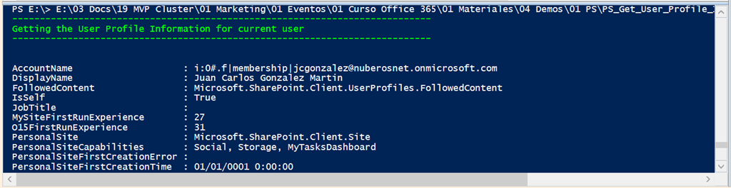

### Como localizar los usuarios externos en un tenant

**Referencias:**

* <https://jcgonzalezmartin.wordpress.com/2015/02/25/sharepoint-online-como-localizar-los-usuarios-externos-en-un-tenant-i/>
* <https://jcgonzalezmartin.wordpress.com/2015/03/03/sharepoint-online-como-localizar-los-usuarios-externos-en-un-tenant-ii/>

Si necesitáis localizar los usuarios externos en SharePoint Online, tenéis dos posibilidades igual de efectivas:

* A través de la Administración de SharePoint Online y la sección User profiles.
* A través de PowerShell.

En este primer artículo vamos a ver la primera de las posibilidades:

* En primer lugar, accedemos a la Administración de SharePoint Online y hacemos clic en “user profiles”.

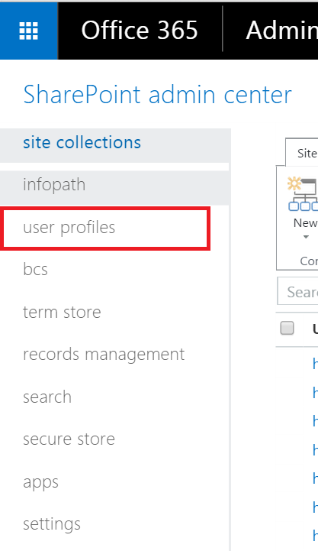

* A continuación, hacemos clic en “Manage User Profiles”.

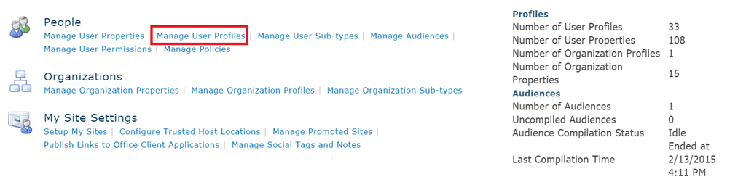

* En la página que se abre, hacemos uso de la caja de texto de búsqueda para localizar estos usuarios externos de forma rápida. Por ejemplo, si añadimos “live” como criterio de búsqueda tendremos todos los usuarios con Live ID que hemos añadido como usuarios externos en el tenant de SharePoint Online.
* Para obtener el resto de usuarios externos a través de la UI tendréis que seguir un proceso manual. Por ejemplo, si buscáis por “i” obtendréis todos los usuarios del tenant y a partir de los mismos podréis ver qué usuarios son externos al mismo.

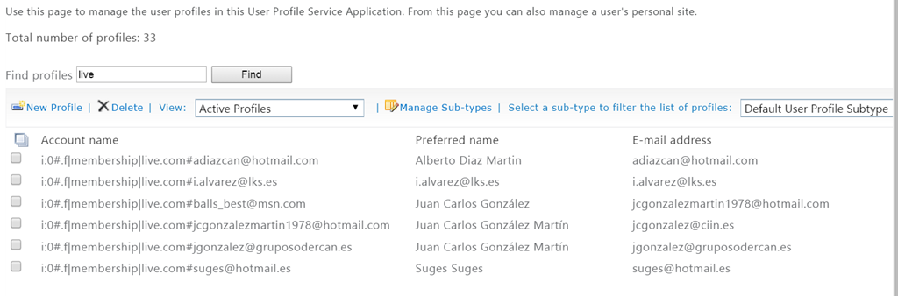

Siguiendo con la [serie de artículos sobre como localizar los usuarios externos en un tenant de SharePoint Online](https://jcgonzalezmartin.wordpress.com/2015/02/25/sharepoint-online-como-localizar-los-usuarios-externos-en-un-tenant-i/), en esta ocasión os comparto la opción de hacerlo a través de PowerShell como mecanismo más preciso de obtener dicha información haciendo uso del comando Get-SPOExternalUser en un Script PowerShell que podéis descargaros desde el siguiente enlace:[How to get all the external users in a SharePoint Online Tenant!](https://gallery.technet.microsoft.com/scriptcenter/How-to-get-all-the-c3f7b361)

############################################################################################################################################

# Script that allows to get all the external users in a SharePoint Online Tenant.

# Required Parameters:

# -> $sUserName: User Name to connect to the SharePoint Admin Center.

# -> $sMessage: Message to show in the user credentials prompt.

# -> $sSPOAdminCenterUrl: SharePoint Admin Center Url

############################################################################################################################################

$host.Runspace.ThreadOptions = "ReuseThread"

#Definition of the function that gets all the external users in a SharePoint Online Tenant.

function Get-SPOExternalUsers

{

param ($sUserName,$sMessage,$sSPOAdminCenterUrl)

try

{

Write-Host "----------------------------------------------------------------------------" -foregroundcolor Green

Write-Host "Getting all the external users in a SharePoint Online Tenant" -foregroundcolor Green

Write-Host "----------------------------------------------------------------------------" -foregroundcolor Green

$msolcred = Get-Credential -UserName $sUserName -Message $sMessage

Connect-SPOService -Url $sSPOAdminCenterUrl -Credential $msolcred

Get-SPOExternalUser -Position 0 -PageSize 30 | Select DisplayName,EMail | Format-Table

}

catch [System.Exception]

{

write-host -f red $_.Exception.ToString()

}

}

#Connection to Office 365

$sUserName="<YourOffice365Account>"

$sMessage="Introduce your SPO Credentials"

$sSPOAdminCenterUrl="https://<YourDomain>-admin.sharepoint.com/"

Get-SPOExternalUsers -sUserName $sUserName -sMessage $sMessage -sSPOAdminCenterUrl $sSPOAdminCenterUrl

La correspondiente salida por pantalla es la siguiente:

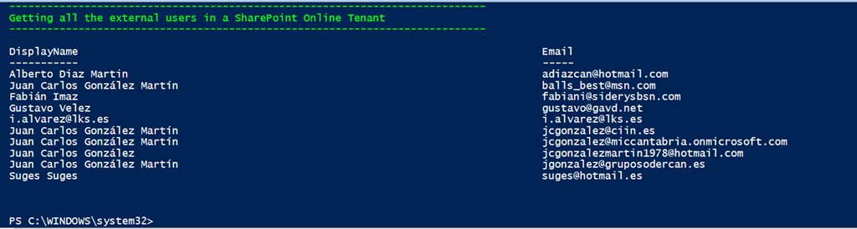

### Soporte de Tipos de Contenido en el botón “+”

**Referencia:** <https://jcgonzalezmartin.wordpress.com/2015/02/24/sharepoint-online-soporte-de-tipos-de-contenido-en-el-botn/>

Gracias a mi colega MVP Jasper Oosterveld y el artículo publicado en IT Utinity (<http://www.itunity.com/article/sharepoint-online-support-multiple-content-types-876#sthash.cc3IPv8N.dpuf>) he sabido de una mejora importante a la hora de crear nuevos documentos en una Biblioteca de documentos: el enlace “”`+” de toda biblioteca nos permite crear documentos seleccionando alguno de los Tipos de Contenido asociados a la biblioteca.

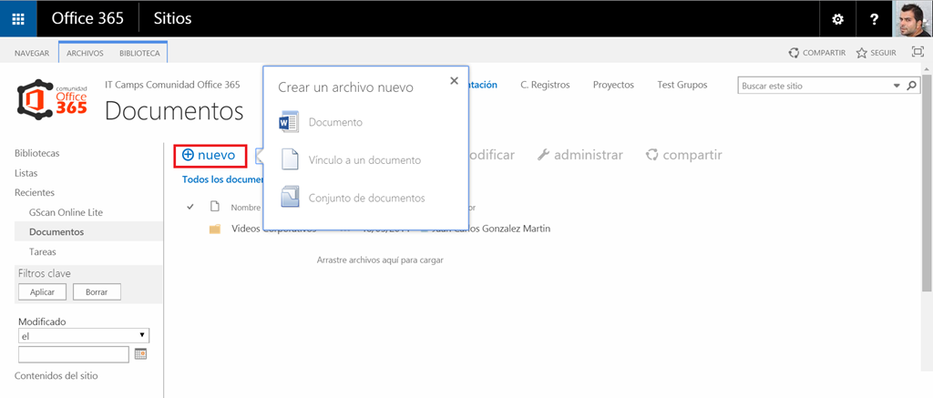

### Cómo obtener los App Security Principal para Aplicaciones

**Referencias:** <https://jcgonzalezmartin.wordpress.com/2015/02/19/sharepoint-online-cmo-obtener-los-app-security-principal-para-aplicaciones-i/>

Cómo sabéis, cuando estamos trabajando con aplicaciones de tipo Provider-Hosted para SharePoint y queremos que las mismas se ejecuten en SharePoint es necesario proceder a registrar el correspondiente App Security Principal. Lo mismo sucede, en general, cuando queremos registrar cualquier tipo de App (puede ser una Aplicación de Consola o un Script PowerShell) para que interactúe con SharePoint Online sin necesidad de especificar credencial alguna. Puede ser que en el proceso de realizar pruebas de Apps, perdamos la perspectiva de los App Security Principal que se han creado…¿Cómo podemos sacar un listado de los mismos? En este post os voy a enseñar dos de las técnicas disponibles:

* Para obtener el listado de App Security Principals e n uso en un cierto sitio de SharePoint Online, acedemos a la siguiente página de aplicación _layouts/15/appprincipals.aspx, qué nos da los App Security Principals en uso

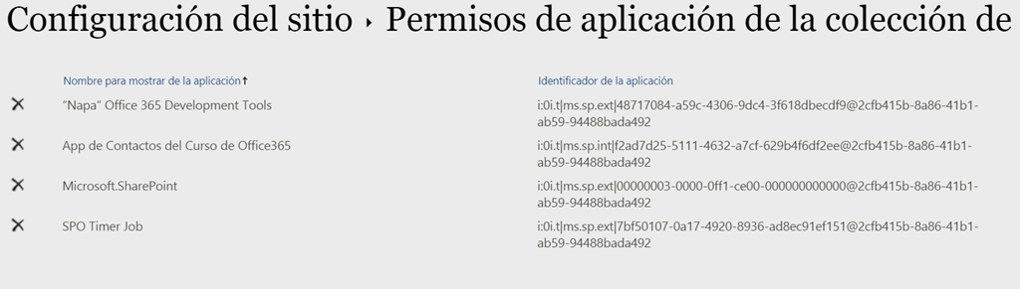

* Mediante el siguiente script PowerShell que lista todos los App Security Principal estén en uso o no y no solo para SharePoint Online. Podéis descargaros el script desde el siguiente enlace: [How to get all the App Security Principals in Office 365!](https://gallery.technet.microsoft.com/scriptcenter/How-to-get-all-the-App-9149b1c5)

############################################################################################################################################

# Script that allows to get all the App Security Principals for an Office 365 tenant

# Required Parameters:

# -> $sUserName: User Name to connect to the SharePoint Online Site Collection.

# -> $sPassword: Password for the user.

# -> $sMessage: Message to be shown when prompting for user credentials.

############################################################################################################################################

$host.Runspace.ThreadOptions = "ReuseThread"

#Definition of the function that allows to get all the App Security Principals for an Office 365 tenant

function Get-SPOAppPrincipals

{

param ($sUserName,$sPassword,$sMessage)

try

{

$msolcred = Get-Credential -UserName $sUserName -Message $sMessage

Connect-MsolService -Credential $msolcred

Get-MsolServicePrincipal | Select DisplayName,AppPrincipalId,AccountEnabled | Format-Table

}

catch [System.Exception]

{

write-host -f red $_.Exception.ToString()

}

}

$sUserName="jcgonzalez@itechcs.onmicrosoft.com"

$sMessage="Introduce your O365 Credentials"

Get-SPOAppPrincipals -sSPOSiteUrl $sSPOSiteCollection -sUserName $sUserName -sMessage $sMessage

El resultado por pantalla es que tendremos todos los App Security Principal para nuestro tenant de Office 365.

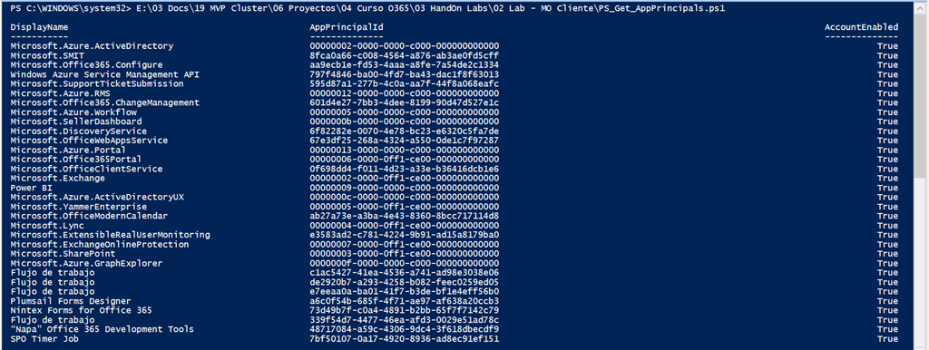

### Disponibles nuevas opciones de seguridad

**Referencia:** <https://jcgonzalezmartin.wordpress.com/2015/02/03/sharepoint-online-disponibles-nuevas-opciones-de-seguridad/>

De forma general, todos los tenant de Office 365 deberían tener disponibles una serie de opciones de seguridad adicionales que han estado disponibles para tenants First Release. Básicamente, estas opciones de configuración permiten controlar si los usuarios pueden ejecutar scripts personalizados en sus sitios personales (ODFB) o bien en sitios creados por ellos mismos mediante la característica de Self-Service Site Creation. Para ver estas nuevas opciones de configuración:

* Simplemente navegamos a la Administración de SharePoint Online en Office 365 y hacemos clic en la opción “settings” del menú vertical.

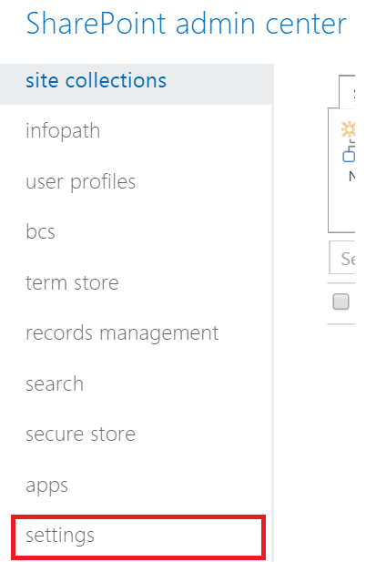

* A continuación, localizamos la sección “Custom scritp” que nos muestra las opciones de configuración relativas al uso de scripts. Como podéis ver, por defecto se permite el uso de scripts personalizados.

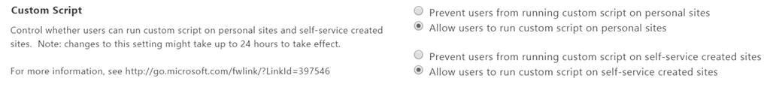

Hay que tener en cuenta respecto al cambio de esta configuración lo siguiente:

* El cambio tendrá efecto en las 24 h siguientes a su realización.
* Los efectos de deshabilitar el uso de scripts personalizados los podéis encontrar en el siguiente enlace: <https://support.office.com/en-us/article/Turn-scripting-capabilities-on-and-off-1f2c515f-5d7e-448a-9fd7-835da935584f?ui=en-US&amp>

**Referencia:** <http://blog.blksthl.com/2015/02/02/office-365-news-newly-introduced-security-feature-in-spo-hides-the-web-designer-galleries>

### Como leer las PropertyBags de una Colección de Sitios

**Referencia:** <https://jcgonzalezmartin.wordpress.com/2015/02/04/sharepoint-online-como-leer-las-propertybags-de-una-coleccin-de-sitios/>

En esta ocasión os comparto un nuevo script que permite leer todas las PropertyBags de una Colección de Sitios en SharePoint Online. Podéis descargaros el script desde el siguiente enlace: [How to read all property bags in a SharePoint Online Site Collection](https://gallery.technet.microsoft.com/scriptcenter/How-to-read-all-property-286c7aca)

############################################################################################################################################

#Script that gets all the property Bags

# Required Parameters:

# -> $sUserName: User Name to connect to the SharePoint Online Site Collection.

# -> $sPassword: Password for the user.

# -> $sSiteUrl: SharePoint Online Site Url

############################################################################################################################################

$host.Runspace.ThreadOptions = "ReuseThread"

#Definition of the function that allows to read property bags in SharePoint Online

function ReadSPO-PropertyBags

{

param ($sSiteUrl,$sUserName,$sPassword)

try

{

#Adding the Client OM Assemblies

Add-Type -Path "E:3 Docs\10 MVP3 MVP Work\11 PS Scripts\Office 365\Microsoft.SharePoint.Client.dll"

Add-Type -Path "E:3 Docs\10 MVP3 MVP Work\11 PS Scripts\Office 365\Microsoft.SharePoint.Client.Runtime.dll"

#SPO Client Object Model Context

$spoCtx = New-Object Microsoft.SharePoint.Client.ClientContext($sSiteUrl)

$spoCredentials = New-Object Microsoft.SharePoint.Client.SharePointOnlineCredentials($sUserName, $sPassword)

$spoCtx.Credentials = $spoCredentials

Write-Host "----------------------------------------------------------------------------" -foregroundcolor Green

Write-Host "Reading PropertyBags values for $sSiteUrl !!" -ForegroundColor Green

Write-Host "----------------------------------------------------------------------------" -foregroundcolor Green

$spoSiteCollection=$spoCtx.Site

$spoCtx.Load($spoSiteCollection)

$spoRootWeb=$spoSiteCollection.RootWeb

$spoCtx.Load($spoRootWeb)

$spoAllSiteProperties=$spoRootWeb.AllProperties

$spoCtx.Load($spoAllSiteProperties)

$spoCtx.ExecuteQuery()

$spoPropertyBagKeys=$spoAllSiteProperties.FieldValues.Keys

#$spoPropertyBagKeys

foreach($spoPropertyBagKey in $spoPropertyBagKeys){

Write-Host "PropertyBag Key: " $spoPropertyBagKey " - PropertyBag Value: " $spoAllSiteProperties[$spoPropertyBagKey] -ForegroundColor Green

}

$spoCtx.Dispose()

}

catch [System.Exception]

{

write-host -f red $_.Exception.ToString()

}

}

#Required Parameters

$sSiteUrl = "https://<Office365Domain>.sharepoint.com/sites/CloudShare/"

$sUserName = "<Office365User@Office365Domain.SharePoint.com>"

#$sPassword = Read-Host -Prompt "Enter your password: " -AsSecureString

$sPassword=convertto-securestring "<Office365_Password>" -asplaintext -force

ReadSPO-PropertyBags -sSiteUrl $sSiteUrl -sUserName $sUserName -sPassword $sPassword

La salida por pantalla correspondiente es la siguiente:

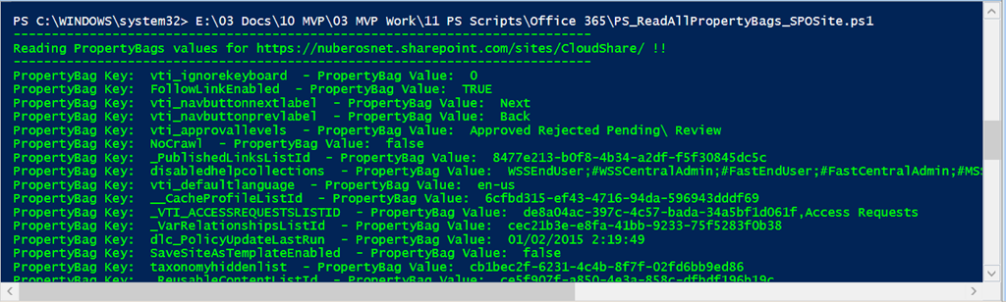

### Como añadir un campo de geolocalización a una lista con PowerShell

**Referencia:** <https://jcgonzalezmartin.wordpress.com/2015/01/12/sharepoint-online-como-aadir-un-campo-de-tipo-geolocalizacin-a-una-lista-con-powershell/>

En esta ocasión os comparto un nuevo script en el que se muestra como añadir un campo de tipo geolocalización a una lista de un sitio de SharePoint Online por medio de PowerShell. Como podéis ver en el script ([How to add a gelocalization field to a list in a SharePoint Online Site](https://gallery.technet.microsoft.com/How-to-add-a-gelocalization-6ed80376)), añadir un campo de tipo gelocalización a la lista es realmente sencillo puesto que sólo necesitamos aplicar las reglas de uso del modelo de objetos en cliente (CSOM) de SharePoint para añadir a la lista (objeto List) un campo de este tipo haciendo uso del método AddFieldAsXml() disponible en la colección Fields.

1: ############################################################################################################################################

2: #Script that adds a geolocalization field to a list in a SharePoint Online site

3: # Required Parameters:

4: # -> $sUserName: User Name to connect to the SharePoint Online Site Collection.

5: # -> $sPassword: Password for the user.

6: # -> $sSiteUrl: SharePoint Online Site Url

7: # -> $sListName: Name of the list where the geolocalization field is going to be added.

8: ############################################################################################################################################

9:

10: $host.Runspace.ThreadOptions = "ReuseThread"

11:

12: #Definition of the function that allows to add a geolocalization field to a list in SharePoint Online

13: function Add-GeolocalizationFieldSPO

14: {

15: param ($sSiteUrl,$sUserName,$sPassword,$sListName)

16: try

17: {

18: #Adding the Client OM Assemblies

19: Add-Type -Path "<CSOM_Path>\Microsoft.SharePoint.Client.dll"

20: Add-Type -Path "<CSOM_Path>\Microsoft.SharePoint.Client.Runtime.dll"

21:

22: #SPO Client Object Model Context

23: $spoCtx = New-Object Microsoft.SharePoint.Client.ClientContext($sSiteUrl)

24: $spoCredentials = New-Object Microsoft.SharePoint.Client.SharePointOnlineCredentials($sUserName, $sPassword)

25: $spoCtx.Credentials = $spoCredentials

26:

27: Write-Host "----------------------------------------------------------------------------" -foregroundcolor Green

28: Write-Host "Adding a gelocalization field to $sListName !!" -ForegroundColor Green

29: Write-Host "----------------------------------------------------------------------------" -foregroundcolor Green

30:

31: $spoSite=$spoCtx.Site

32: $spoList=$spoCtx.Web.Lists.GetByTitle($sListName)

33: $FieldOptions=[Microsoft.SharePoint.Client.AddFieldOptions]::AddToAllContentTypes

34: $spoList.Fields.AddFieldAsXml("<Field Type='Geolocation' DisplayName='Location'/>",$true,$FieldOptions)

35: $spoList.Update()

36: $spoCtx.ExecuteQuery()

37: $spoCtx.Dispose()

38: }

39: catch [System.Exception]

40: {

41: write-host -f red $_.Exception.ToString()

42: }

43: }

44:

45: #Required Parameters

46: $sSiteUrl = "https://<SPO_Site_Url>"

47: $sUserName = "<SPOUser>@<SPODomain>.onmicrosoft.com"

48: $sListName= "<ListName>"

49: #$sPassword = Read-Host -Prompt "Enter your password: " -AsSecureString

50: $sPassword=convertto-securestring "<SPOPassword>" -asplaintext -force

51:

52: Add-GeolocalizationFieldSPO -sSiteUrl $sSiteUrl -sUserName $sUserName -sPassword $sPassword -sListName $sListName

53:

Si ejecutáis el script anterior para un sitio de SharePoint Online y una lista denominada Locations:

* Veréis como la columna es añadida a la lista.

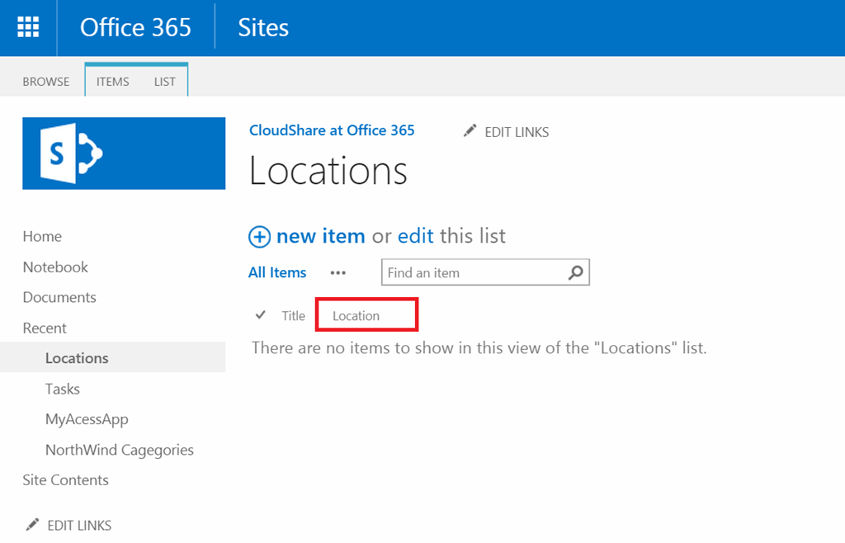

* Podréis añadir elementos a la lista y para el campo Location podréis especificar o bien las coordenadas o bien la ubicación actual. Como podéis ver, al añadir la ubicación se muestra el correspondiente mapa de Bing Maps junto con el siguiente mensaje: “The specified credentials are invalid. You can sign uo fir a free devekioer account at <http://www.bingmapsportal,com>”

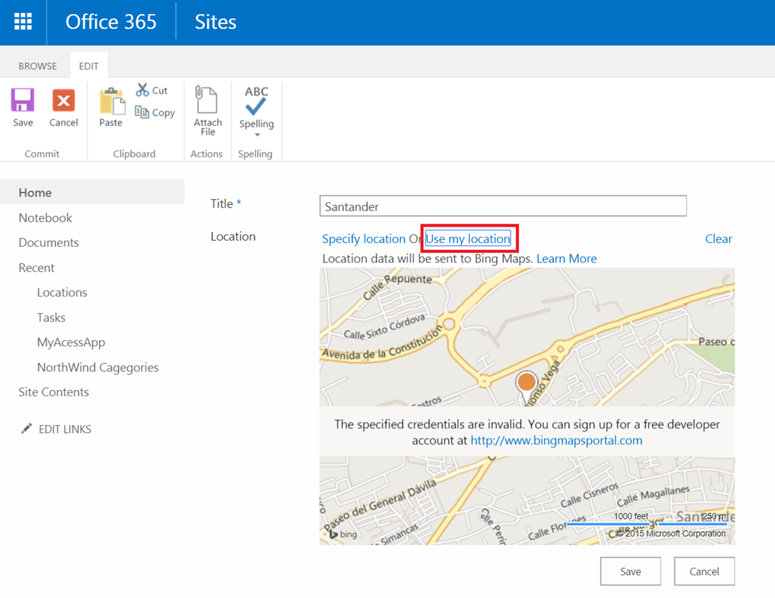

* Lo mismo sucede en la preview del mapa una vez se ha añadido el elemento a la lista.

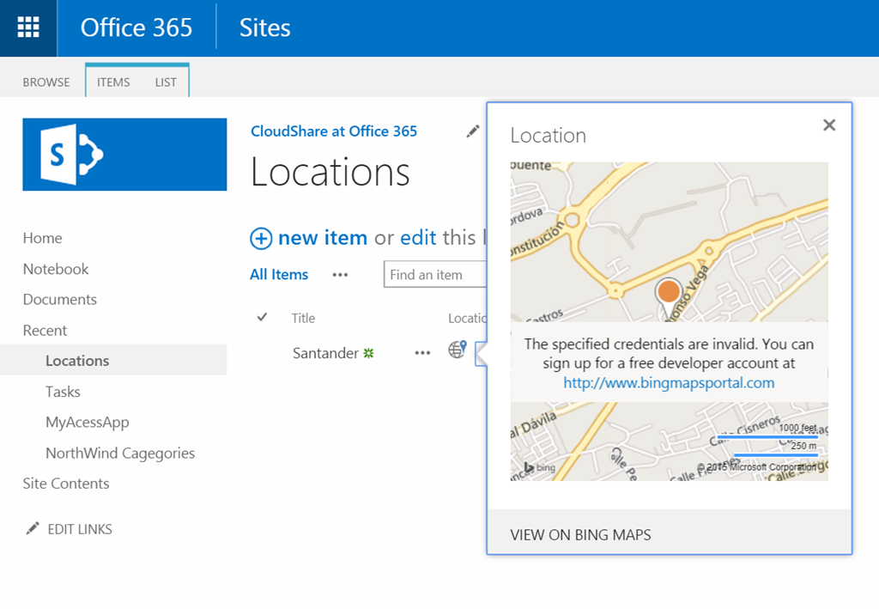

Para que desaparezca dicho mensaje, tendréis que especificar en la colección de sitios de SharePoint Online la correspondiente clave de Bing Maps haciendo uso del siguiente script ([How to add a Bing Maps Key to a SharePoint Online Site Collection](https://gallery.technet.microsoft.com/How-to-add-a-Bing-Maps-Key-354e98fa)) en el que de nuevo se hace uso del CSOM para en este caso acceder a la property bag BING_MAPS_KEY y actualizarla con la clave de Bing Maps correspondiente:

1: ############################################################################################################################################

2: #Script that adds a Bing Maps Key to a SharePoint Online Site Collection

3: # Required Parameters:

4: # -> $sUserName: User Name to connect to the SharePoint Online Site Collection.

5: # -> $sPassword: Password for the user.

6: # -> $sSiteUrl: SharePoint Online Site Url.

7: # -> $sBingMapsKey: Bing Maps Key to be added.

8: ############################################################################################################################################

9:

10: $host.Runspace.ThreadOptions = "ReuseThread"

11:

12: #Definition of the function that allows to add a Bing Maps Key to a SharePoint Onlione Site Collection

13: function Add-BingMapsKey

14: {

15: param ($sSiteUrl,$sUserName,$sPassword,$sBingMapsKey)

16: try

17: {

18: #Adding the Client OM Assemblies

19: Add-Type -Path "H:\03 Docs\10 MVP\03 MVP Work\11 PS Scripts\Office 365\Microsoft.SharePoint.Client.dll"

20: Add-Type -Path "H:\03 Docs\10 MVP\03 MVP Work\11 PS Scripts\Office 365\Microsoft.SharePoint.Client.Runtime.dll"

21:

22: #SPO Client Object Model Context

23: $spoCtx = New-Object Microsoft.SharePoint.Client.ClientContext($sSiteUrl)

24: $spoCredentials = New-Object Microsoft.SharePoint.Client.SharePointOnlineCredentials($sUserName, $sPassword)

25: $spoCtx.Credentials = $spoCredentials

26:

27: Write-Host "----------------------------------------------------------------------------" -foregroundcolor Green

28: Write-Host "Adding Bing Maps Key to $sSiteUrl !!" -ForegroundColor Green

29: Write-Host "----------------------------------------------------------------------------" -foregroundcolor Green

30:

31: $spoSiteCollection=$spoCtx.Site

32: $spoCtx.Load($spoSiteCollection)

33: $spoRootWeb=$spoSiteCollection.RootWeb

34: $spoCtx.Load($spoRootWeb)

35: $spoAllSiteProperties=$spoRootWeb.AllProperties

36: $spoCtx.Load($spoAllSiteProperties)

37: $spoRootWeb.AllProperties["BING_MAPS_KEY"]=$sBingMapsKey

38: $spoRootWeb.Update()

39: $spoCtx.ExecuteQuery()

40: $spoCtx.Dispose()

41: }

42: catch [System.Exception]

43: {

44: write-host -f red $_.Exception.ToString()

45: }

46: }

47:

48: #Required Parameters

49: $sSiteUrl = "https://<SPO_Site_Url>"

50: $sUserName = "<SPOUser>@<SPODomain>.onmicrosoft.com"

51: $sBingMapsKey= "<BingMaps_Key>"

52: #$sPassword = Read-Host -Prompt "Enter your password: " -AsSecureString

53: $sPassword=convertto-securestring "<SPO_Password>" -asplaintext -force

54:

55: Add-BingMapsKey -sSiteUrl $sSiteUrl -sUserName $sUserName -sPassword $sPassword -sBingMapsKey $sBingMapsKey

56:

Si ejecutáis el script anterior y de nuevo hacéis clic en la previsualización del mapa, veréis como el mensaje ha desaparecido.

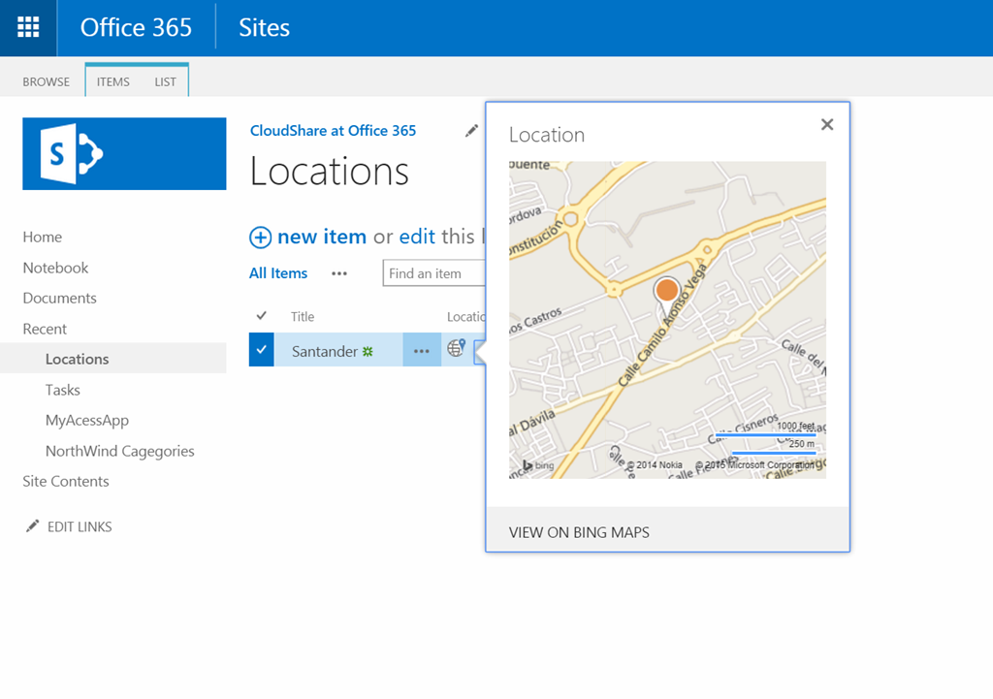

Referencias:

* Enumeración AddFieldoptions: <http://msdn.microsoft.com/en-us/library/microsoft.sharepoint.client.addfieldoptions(v=office.15).aspx>
* Post de Tobias Zimmergren sobre como añadir campos de tipo geolocalizado a listas de SharePoint 2013: <http://zimmergren.net/technical/sp-2013-getting-started-with-the-new-geolocation-field-in-sharepoint-2013>

### Como trabajar con permisos y niveles de permisos con el modelo de objetos en cliente y PowerShell

**Referencia:**

* <https://jcgonzalezmartin.wordpress.com/2015/01/10/sharepoint-online-como-trabajar-con-permisos-y-niveles-de-permisos-con-el-modelo-de-objetos-en-cliente-y-powershelliii/>

Siguiendo con la serie de scripts sobre como trabajar con permisos y niveles de permisos haciendo uso del modelo de objetos en cliente y de PowerShell en SharePoint Online, en esta ocasión vamos a ver como obtener los usuarios de cada Grupo de SharePoint de un sitio. Pero antes os recuerdo los posts previos de la serie.

* [SharePoint Online: Como trabajar con permisos y niveles de permisos con el modelo de objetos en cliente y PowerShell(I)!](https://jcgonzalezmartin.wordpress.com/2014/09/28/sharepoint-online-como-trabajar-con-permisos-y-niveles-de-permisos-con-el-modelo-de-objetos-en-cliente-y-powershelli/)
* [SharePoint Online: Como trabajar con permisos y niveles de permisos con el modelo de objetos en cliente y PowerShell(II)!](https://jcgonzalezmartin.wordpress.com/2014/12/28/sharepoint-online-how-to-deal-with-permissions-and-permissions-levels-using-the-client-side-object-model-and-powershell-ii/)

En este caso, para obtener fácilmente los usuarios por grupo de SharePoint en SharePoint Online he hecho uso de los cmdlets estándar (que están construidos sobre el modelo de objetos en cliente) Get-SPGroup y Get-SPOSite de la siguente forma:

1: ############################################################################################################################################

2: # Script that allows to get all the users per SharePoint Group in a SharePoint Online Site

3: # Required Parameters:

4: # -> $sUserName: User Name to connect to the SharePoint Online Site Collection.

5: # -> $sPassword: Password for the user.

6: # -> $sSiteCollectionUrl: SharePoint Online Site

7: ############################################################################################################################################

8: $host.Runspace.ThreadOptions = "ReuseThread"

9:

10: #Definition of the function that gets all the users per SharePoint group in a SharePoint Online site

11: function Get-SPOSharePointUsersPerGroup

12: {

13: param ($sSPOAdminCenterUrl,$sSiteUrl,$sUserName,$sPassword)

14: try

15: {

16: Write-Host "--------------------------------------------------------------------------------" -foregroundcolor Green

17: Write-Host "Getting all Users per Group in a SharePoint Online Site" -foregroundcolor Green

18: Write-Host "--------------------------------------------------------------------------------" -foregroundcolor Green

19: $msolcred = Get-Credential -UserName $sUserName -Message $sMessage

20: Connect-SPOService -Url $sSPOAdminCenterUrl -Credential $msolcred

21: $spoGroups=Get-SPOSiteGroup -Site $sSiteUrl

22:

23: foreach($spoGroup in $spoGroups){

24: Write-Host "Users in " $spoGroup.Title ":"

25: $spoUsers=Get-SPOUser -Site $sSiteUrl -Group $spoGroup.Title

26: Write-Host " -> " $spoUsers.LoginName

27: Write-Host "---------------------------------------------------" -ForegroundColor Green

28: }

29: }

30: catch [System.Exception]

31: {

32: write-host -f red $_.Exception.ToString()

33: }

34: }

35:

36: #Required Parameters

37: $sSiteUrl = "https://<SharePointOnline_SiteUrl"

38: $sUserName = "<SharePointOnlineUser>"

39: $sMessage="<Custom_Prompt_Message>"

40: $sSPOAdminCenterUrl="https://<SPODomain>-admin.sharepoint.com/"

41:

42: Get-SPOSharePointUsersPerGroup -sSPOAdminCenterUrl $sSPOAdminCenterUrl -sSiteUrl $sSiteUrl -sUserName $sUsername -sPassword $sPassword

Y el resultado es el siguiente:

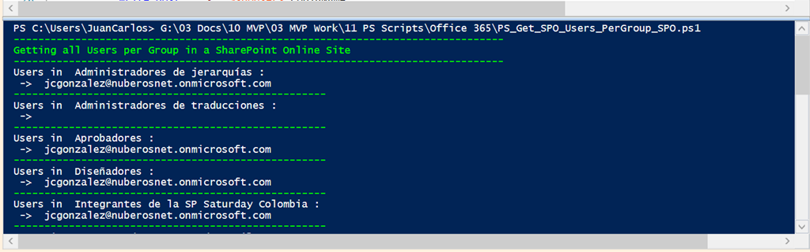

Podéis descargaros el script de la galería de scripts de TechNet: [How to get all the users in a SharePoint Group in a SharePoint Online Site](http://gallery.technet.microsoft.com/scriptcenter/How-to-get-all-the-users-4a307927)

### ¿Qué hoja de estilos es la que se utiliza en una aplicación SharePoint-Hosted?

**Referencia:** <http://jcgonzalezmartin.wordpress.com/2015/01/06/sharepoint-online-qu-hoja-de-estilos-es-la-que-se-utiliza-en-una-aplicacin-sharepoint-hosted/>

Para responder rápidamente a esta pregunta, no tenéis más que seguir los siguientes pasos:

* Desde un sitio de SharePoint Online creado con la plantilla de Sitio de Desarrollador, abrir la herramienta de creación de aplicaciones SharePoint-Hosted desde el navegador (más conocida como NAPA).
* Desplegar la aplicación “Dummy” de ejemplo desde NAPA de forma que se abra el en el navegador haciendo uso de una Url de la forma: <https://nuberosnet-66439dead6750e.sharepoint.com/sites/DeveloperSite/SPCompartiMOSSApp/Pages/Default.aspx?SPHostUrl=https%3A%2F%2Fnuberosnet%2Esharepoint%2Ecom%2Fsites%2FDeveloperSite&SPLanguage=es-ES&SPClientTag=0&SPProductNumber=16%2E0%2E3514%2E1228&SPAppWebUrl=https%3A%2F%2FNuberosNET-66439dead6750e%2Esharepoint%2Ecom%2Fsites%2FDeveloperSite%2FSPCompartiMOSSApp>

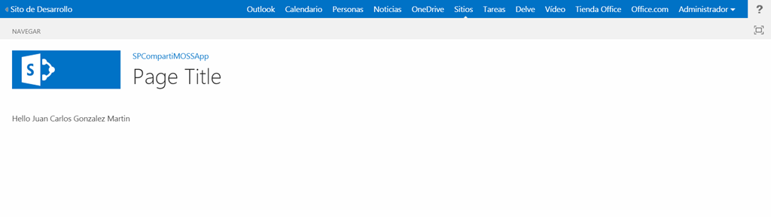

* Abrir las herramientas de desarrollo del navegador en cuestión y a través de las opciones disponibles para visualizar el código fuente de la App o bien los CSS usados, localizar la ruta y nombre del CSS que se está utilizando:

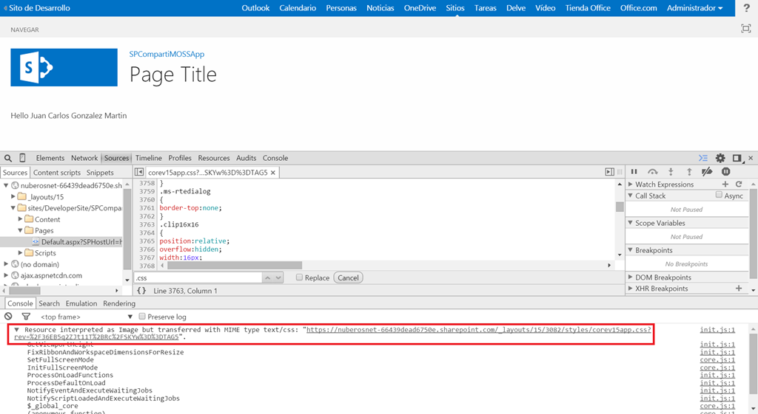

Y aquí os dejo un ejemplo práctico de como usar los estilos de la hoja devuelta por el handler (corev15app.css) en una aplicación: <http://msdn.microsoft.com/es-es/library/fp179898.aspx>.

### Opciones de configuración de las búsquedas en planes Pequeña Empresa

**Referencia:** <https://jcgonzalezmartin.wordpress.com/2015/01/03/sharepoint-online-opciones-de-configuracin-de-las-bsquedas-en-planes-pequea-empresa-i/>

(**Nota:** Los contenidos de este post son únicamente válidos para suscripciones existentes de tipo Office 365 Pequeña Empresa. Para los nuevos planes de tipo Business disponibles desde octubre de 2014, las configuraciones de las búsquedas son las mismas que para los planes de tipo E).

Como sabéis, los planes de tipo Pequeña Empresa (P1 y P2) de Office 365 no nos dan mucha libertad a la hora de configurar servicios clave como por ejemplo el de búsqueda en SharePoint Online. En este post revisaremos las opciones de configuración disponibles en un plan de tipo Pequeña Empresa Premium para el servicio de búsquedas de SharePoint Online:

* Como siempre, accedemos al portal de administración de Office 365 y bajo “configuración del servicio” hacemos clic en “Administrar la configuración de toda la organización”.

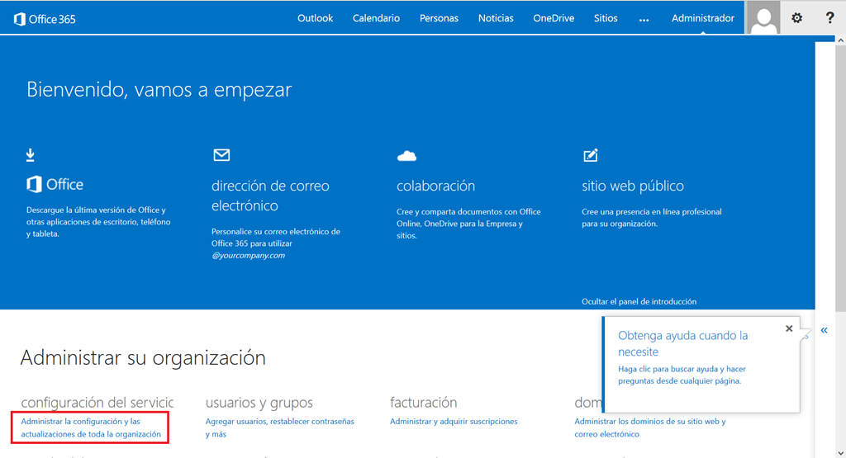

* En la página “configuración del servicio”, revisamos las opciones de configuración de la sección “sitio y uso compartido de documentos”. Como podéis ver, no tenemos ninguna opción de configuración relativa a las búsquedas. Únicamente se muestra una pequeña sección denominada “configuración del sitio” que nos permite acceder a la administración de la colección de sitios que tenemos disponible en SharePoint Online para un plan Pequeña Empresa Premium (**Nota:** Al menos en mi caso, si se hace clic en “Administrar la configuración del sitio de equipo”, el usuario no es redirigido a la administración de la colección de sitios del plan, sino a la administración de su sitio personal).

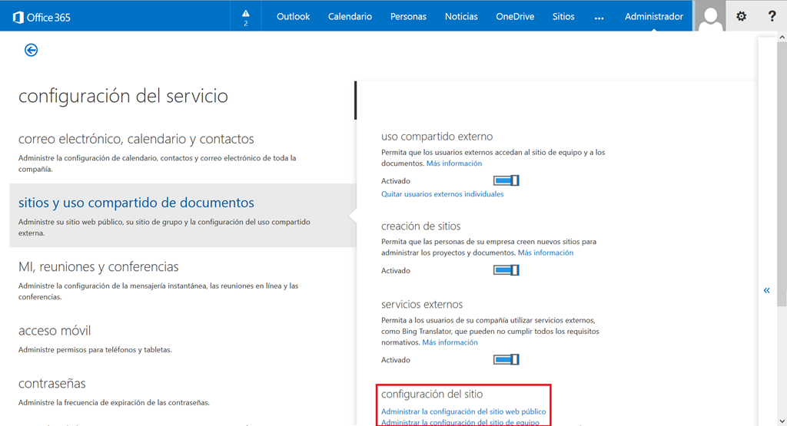

* Una vez accedemos a la página de administración de la colección veremos que tenemos disponibles las opciones de configuración de las búsquedas tanto a nivel de colección de sitios como de sitio raíz lo que nos permitirá en este ámbito definir orígenes de resultados, tipos de resultados, modificar el esquema de búsqueda, etc.

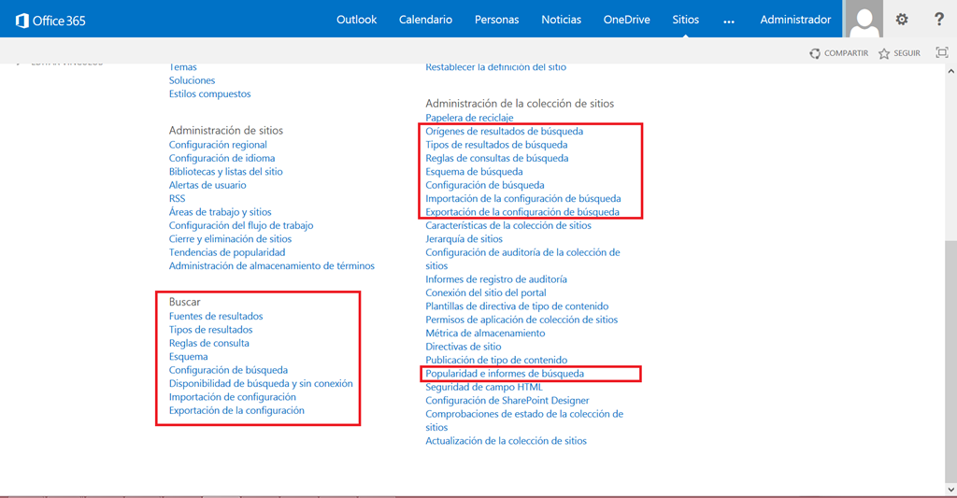

# Plataforma SharePoint 2010

En esta sección se recogen los posts relativos a plataforma SharePoint 2010 publicados de enero a junio de 2015.

## Desarrollo

## IT

# Recursos

Esta sección recoge artículos relativos a recursos sobre la plataforma SharePoint 2010 que facilitan la adopción y el trabajo con la misma.